НАО «Казахский Национальный медицинский университет
имени С.Д. Асфендиярова»

УДК 616.24-006.6-073.756.8 На правах рукописи

ГАСАНОВ ЗИЁ БАХШИЕВИЧ

Оптимизация диагностики агрессивных форм рака предстательной железы

6D110100 – Медицина

Диссертация на соискание степени
доктора философии (PhD)

Научные консультанты
доктор медицинских наук,
акад. НАН РК
Д.Р. Кайдарова,

доктор медицинских наук, профессор,
акад. АЕН РК
Ж.К. Исмаилов

доктор медицинских наук
Н.С. Нургалиев

Зарубежный консультант
доктор медицинских наук.
К.М. Нюшко

Республика Казахстан
Алматы, 2025
СОДЕРЖАНИЕ

НОРМАТИВНЫЕ ССЫЛКИ……………………………………………… | 4
ОБОЗНАЧЕНИЯ И СОКРАЩЕНИЯ…………………………………….. | 5
ВВЕДЕНИЕ…………………………………………………………………... | 7
1 ПРОБЛЕМЫ РАННЕЙ ДИАГНОСТИКИ РАКА ПРЕДСТАТЕЛЬНОЙ ЖЕЛЕЗЫ………………………………………….. | 15
1.1 Анализ причин появления рака предстательной железы у мужчин.... | 15
1.2 Влияние расового фактора на возникновение рака предстательной железы………………………………………………………………………... | 16
1.3 Проблемы диагностики рака предстательной железы………………... | 19
1.4 Риск гипердиагностики…………………………………………………. | 20
1.5 Последствия гипердиагностики рака предстательной железы………. | 26
1.6 Лечение и прогноз рака предстательной железы…………...………… | 27
1.7 Выбор стратегии и плана лечения РПЖ ……………………………… | 29
1.8 Наследственные факторы риска развития рака предстательной железы………………………………………………………………………… | 31
1.9 Мутации генов BRCA1 и BRCA2 как риск развития рака предстательной железы……………………………………………………… | 32
1.10 Резюме…………………………………………………………………… | 37
2 МАТЕРИАЛЫ И МЕТОДЫ ИССЛЕДОВАНИЯ……………………... | 40
2.1 Объекты и группа исследования………………………………………… | 40
2.2 Анкетирование и опрос пациентов……………………………………… | 41
2.3 Верификация диагноза…………………………………………………… | 42
2.3.1 Клиническая оценка………………………………………………….… | 43
2.3.2 Лабораторно-инструментальная диагностика ……………………….. | 43
2.3.3 Морфологическая верификация ………………………....................... | 44
2.3.4 Определение уровня простат-специфического антигена ………….... | 44
2.3.5 Методы визуализации и рентген диагностики................................... | 47
2.3.6 Гистологическое исследование.......................................................... | 51
2.4 Сбор клинического материала…………………………………………... | 52
2.4.1 Иммуногистохимия…………………………………………………….. | 53
2.5 Молекулярно-генетическое исследование…………………………….... | 54
2.6 Генетическое исследование пациента на мутации, ассоциированные с раком предстательной железы………………………………………………. | 58
2.7 Статистический анализ…………………………………………………... | 60
3 РЕЗУЛЬТАТЫ СОБСТВЕННЫХ ИССЛЕДОВАНИЙ……………… | 63
3.1 Глобальные эпидемиологические особенности рака предстательной железы в контексте этнической принадлежности (обзор литературы)….. | 63
3.2 Анализ факторов риска развития РПЖ и их ассоциация с национальностью …………………………………………………….....…… | 78
3.3 Распространенность агрессивных форм РПЖ в Казахстане в зависимости от этнической принадлежности ….....................................… | 86
3.4 Эпидемиологическая характеристика агрессивных форм РПЖ в Казахстане ……………...................................................……………………. | 92
3.5 Частота мутаций в генах BRCA1 и BRCA2 у пациентов с РПЖ и анализ распространенности наследственных мутаций ……………......….. | 112
3.6 Анализ частоты патогенетических мутаций в генах BRCA1 и BRCA2 у пациентов с РПЖ …………………………………………………...……… | 114
3.6.1 Выделение образцов ДНК и создание электронной базы данных ….. | 114
3.6.2 Результаты генотипирования по полиморфным участкам 5283insC и 185delAG гена BRCA1 и полиморфизму 6174delT гена BRCA2……….. | 117
3.6.3 Результаты NGS секвенирования……………………………………... | 119
3.6.4 Разработанный алгоритм диагностики……………………………….. | 124
ЗАКЛЮЧЕНИЕ……………………………………………………………… | 126
СПИСОК ИСПОЛЬЗОВАННЫХ ИСТОЧНИКОВ…………………….. | 134
ПРИЛОЖЕНИЕ А ‒ Список участников исследования по группам, характеристики ...................................................................................……. | 150
ПРИЛОЖЕНИЕ Б ‒ Акты внедрения........................................................... | 158
ПРИЛОЖЕНИЕ В Методические рекомендации ‒ Осложнения, связанные с биопсией предстательной железы, и их профилактика……………………………….. | 163
ПРИЛОЖЕНИЕ Г ‒ Патент........................................................................... | 165

НОРМАТИВНЫЕ ССЫЛКИ

В настоящей диссертации использованы ссылки на следующие стандарты:

Приказ и.о. Министра здравоохранения Республики Казахстан. Об утверждении Номенклатуры, Правил заготовки, переработки, контроля качества, хранения, реализации крови, ее компонентов, а также Правил хранения, переливания крови, ее компонентов и препаратов: утв. 6 ноября 2009 года, №666.
Приказ Министра здравоохранения Республики Казахстан. О внесении изменений в приказ и.о. Министра здравоохранения Республики Казахстан от 10 ноября 2009 года №685 "Об утверждении Правил проведения профилактических медицинских осмотров целевых групп населения": утв. 16 марта 2011 года, №145.
Приказ и.о. Министра здравоохранения Республики Казахстан. О внесении изменений в приказ и.о. Министра здравоохранения Республики Казахстан от 10 ноября 2009 года №685 «Об утверждении Правил проведения профилактических медицинских осмотров целевых групп населения»: утв. 26 декабря 2012 года, №887.
Приказ и.о. Министра здравоохранения Республики Казахстан. Об утверждении Положения о деятельности организаций здравоохранения, оказывающих онкологическую помощь населению Республики Казахстан: утв. 12 августа 2011 года, №540.
Приказ Министра здравоохранения Республики Казахстан. Об утверждении правил, объема и периодичности проведения профилактических медицинских осмотров целевых групп населения, включая детей дошкольного, школьного возрастов, а также учащихся организаций технического и профессионального, послесреднего и высшего образования: утв. 15 декабря 2020 года, №ҚР ДСМ-264/2020.

ОБОЗНАЧЕНИЯ И СОКРАЩЕНИЯ

АзН | – азиатские народности
АИС | – автоматизированная информационная система
ДГПЖ | – доброкачественная гиперплазия предстательной железы
ДИ | – доверительный интервал
ДНК | – дезоксирибонуклеиновая кислота
ЕврН | – лица европейских национальностей
ИМТ | – индекс массы тела
КавН | – лица кавказских национальностей
КТ | – компьютерная томография
мпМРТ | – многопараметрическая магнитно-резонансная томография
МРТ | – магнитно-резонансная томография
ОВ | – общая выживаемость
ОНП | – однонуклеотидные полиморфизмы
ООД | – областной (ые) онкологический (е) диспансер (ы)
ОР | – отношение рисков
ПРИ | – пальцевое ректальное исследования
ПСА | – простат-специфический антиген
ПЦР | – полимеразная цепная реакция
РК | – Республика Казахстан
РМЖ | – рак молочной железы
РПЖ | – рак предстательной железы
ТРУЗИ | – трансректальное ультразвуковое исследование
ЭРОБ | – Электронный регистр онкологических больных
NGS | – секвенирование нового поколения (Next Generation Sequencing)
PHI | – индекс здоровья простаты (Prostate Health Index)

ВВЕДЕНИЕ

Актуальность темы исследования
Рак предстательной железы (РПЖ) в настоящее время представляет собой одну из наиболее значимых медицинских и социальных проблем в онкологии мужского населения. По данным проекта Globocan Международного агентства по изучению рака (IARC, ВОЗ), данное заболевание занимает второе место среди всех злокачественных новообразований у мужчин, уступая лишь раку лёгкого, и является шестой ведущей причиной смертности от онкопатологии [1]. Масштабы распространения этой патологии впечатляют: только в 2022 году в мире было зарегистрировано около 1,5 миллиона новых случаев РПЖ, и тенденция к росту заболеваемости продолжает сохраняться.
Эпидемиологический профиль рака предстательной железы демонстрирует выраженные географические различия. Наибольшая заболеваемость регистрируется в индустриально развитых государствах ‒ прежде всего в Северной Америке, странах Северной и Западной Европы, а также в Австралии и Новой Зеландии, где показатели достигают и нередко превышают 70 случаев на 100 000 мужчин. В противоположность этому, в ряде стран Азии и Северной Африки частота диагностируемых случаев существенно ниже и, как правило, не превышает 25 на 100 000 мужского населения.
Причины столь выраженных географических различий многофакторны и объясняются, с одной стороны, генетическими и наследственными особенностями популяций, а с другой ‒ влиянием экологических условий, образа жизни, характера питания, а также доступностью и качеством медицинских технологий. Важно отметить, что в странах с высокоразвитой системой здравоохранения показатели заболеваемости во многом отражают не только фактическую распространённость рака простаты, но и эффективность действующих программ раннего выявления, включая массовое применение теста на простат-специфический антиген (ПСА). В противоположность этому, в государствах с ограниченными медицинскими ресурсами недостаточный охват скринингом и ограниченные диагностические возможности приводят к существенному занижению статистических данных и, как следствие, к более поздней постановке диагноза, когда болезнь уже прогрессировала [2].
Существует несколько факторов риска РПЖ. Прежде всего, это возраст: рак простаты – преимущественно заболевание пожилых людей, риск которого значительно возрастает после 50 лет [3]. Семейный анамнез РПЖ (генетическая предрасположенность) может увеличить риск для человека, указывая на генетическую предрасположенность [4-6]. Было также отмечено, что расовые отличия влияют на риск развития РПЖ [7, 8]. Например, афроамериканские мужчины подвергаются более высокому риску по сравнению с европейскими мужчинами [9-11].
В ряд исследований было отмечено, что диета с высоким содержанием красного мяса или жирных молочных продуктов в сочетании с недостатком фруктов и овощей может увеличить риск РПЖ [12, 13]. Кроме того, малоподвижный образ жизни может способствовать повышению уязвимости к данному заболеванию.
Несмотря на то, что рак предстательной железы (РПЖ) продолжает оставаться одной из наиболее значимых проблем в области мужского здоровья, уровень смертности от данного заболевания в глобальном масштабе относительно невысок, особенно в экономически развитых странах. Подобная ситуация объясняется, прежде всего, ранним выявлением опухоли и широким внедрением современных методов лечения, включая хирургические, лучевые и лекарственные технологии, позволяющие значительно повышать выживаемость пациентов. В то же время в странах с ограниченными ресурсами здравоохранения картина выглядит иначе: здесь смертность остаётся высокой, что обусловлено поздней диагностикой, недостаточной доступностью высокотехнологичных методов терапии и нехваткой специализированной медицинской помощи.
Ключевую роль в снижении смертности от РПЖ играет скрининг и своевременное выявление заболевания. Наиболее широко применяемым инструментом ранней диагностики остаётся определение уровня простатспецифического антигена (ПСА), внедрённое в медицинскую практику в ряде западных стран ещё в конце XX века. Использование ПСА-тестирования позволило существенно увеличить частоту обнаружения рака простаты, включая клинически неагрессивные, латентные формы, которые, вероятно, никогда бы не проявились симптоматически на протяжении жизни пациента. Однако этот успех сопровождается и значительными проблемами: гипердиагностика нередко ведёт к ненужному лечению, повышая риск осложнений и снижая качество жизни пациентов. Именно поэтому вопрос о целесообразности и оптимальной частоте применения ПСА-скрининга остаётся предметом активных дискуссий в профессиональном сообществе. Всё более очевидной становится необходимость разработки более точных и специфичных биомаркеров, способных не только выявлять наличие опухоли, но и дифференцировать её агрессивный потенциал.
Эпидемиологические исследования РПЖ играют фундаментальную роль в формировании стратегий профилактики, скрининга и терапии. Систематический сбор и анализ данных позволяют выявлять региональные и популяционные различия, определять группы высокого риска и разрабатывать эффективные программы общественного здравоохранения. В условиях глобального роста онкологической заболеваемости важно трансформировать накопленные знания в конкретные меры здравоохранительной политики, что позволит сделать борьбу с РПЖ не только стратегически выверенной, но и максимально результативной.
Особого рассмотрения требует национальный контекст. До введения программы скрининга рак предстательной железы занимал лишь 14-ю позицию в структуре онкологической заболеваемости и 15-е место среди причин смертности от злокачественных новообразований. При этом показатели составляли всего 3,7 случая на 100 000 населения для заболеваемости и 2,1 случая ‒ для смертности, а коэффициент «смертность/заболеваемость» достигал 56,8%. Такая ситуация свидетельствовала о том, что при относительно низкой частоте регистрации новых случаев летальность среди выявленных пациентов оставалась крайне высокой, что отражало позднюю диагностику и ограниченные возможности терапии на тот момент [14].
Согласно данным недавнего ретроспективного когортного исследования, основанного на материалах Казахстанского онкологического регистра ‒ национальной базы данных, включающей все гистологически подтверждённые случаи злокачественных новообразований, ‒ в стране отмечалась выраженная нестабильность показателей заболеваемости раком предстательной железы (РПЖ) в период реализации программы скрининга (2013-2017) [15].
Полученные данные свидетельствуют о том, что программа скрининга РПЖ, реализованная в Казахстане в 2013–2017 гг., не привела к ожидаемому снижению смертности, а динамика заболеваемости оставалась нестабильной. Отсутствие эффекта от скрининга может отражать ряд системных проблем здравоохранения: недостаточную стандартизацию диагностических протоколов, ограниченную доступность современных методов визуализации и молекулярной диагностики, а также разнородность подходов к лечению в разных регионах страны. Выявленные межрегиональные различия по заболеваемости и смертности дополнительно указывают на неравномерность качества медицинской помощи.
Особую тревогу вызывает более низкая пятилетняя выживаемость казахстанских пациентов с РПЖ по сравнению с международными данными, что может быть связано с поздней стадией постановки диагноза, недостаточной онкологической настороженностью первичного звена и ограниченным внедрением персонализированных терапевтических стратегий. В совокупности эти факторы подчеркивают необходимость пересмотра существующих программ раннего выявления и лечения РПЖ, а также проведения комплексного анализа клинической практики в онкоурологических центрах страны для оптимизации маршрутизации пациентов и улучшения конечных исходов [15, р. 1807].
В Казахстане ранее тщательно не изучалась зависимость заболеваемости от этнической принадлежности. Одно из редких исследований было проведено Гасановым З. и авторами [16]. Данное исследование охватило (ретроспективно) 7082 пациента с диагнозом рак предстательной железы за период 2015–2019 гг. При анализе когорты обследованных мужчин распределение проводилось по этнической принадлежности (славянская группа, представители среднеазиатских национальностей и другие) и возрастным категориям. Результаты показали, что наибольшая частота регистрации рака простаты отмечалась среди мужчин славянского происхождения, причём статистически значимое превышение наблюдалось в возрастной подгруппе 60–69 лет. Средний возраст постановки диагноза в общей выборке составил 69 лет. Преобладала II стадия заболевания, а наиболее часто выявляемым морфологическим типом была аденокарцинома (97,4%). Полученные данные свидетельствовали о необходимости усиления мер по раннему выявлению заболевания в группах повышенного риска и адаптации скрининговых программ с учетом этнических особенностей.
По данным многих авторов, одной из причин возникновения агрессивного рака является наличие генетических факторов. Мутации в генах BRCA1 и BRCA2 оказались ключевыми. Также было установлено, что по сравнению с другими странами, казахстанские мужчины с РПЖ имеют низкую пятилетнюю выживаемость (25-30%), что требует дальнейшего изучения и разработки программы по ранней диагностике РПЖ.
Достаточно известны исследования наследственных мутаций при раке молочной железы, яичников, колоректального рака, однако при раке предстательной железы такое исследование раннее в Казахстане на мужской популяции не проводилось, в связи с чем данное исследование имеет высокую актуальность.
Более того, необходим тщательный анализ стратегии диагностики и лечения агрессивных и распространенных форм РПЖ, которые используются в Казахстане для снижения смертности.
Стратегии и методы в диагностики агрессивных форм рака предстательной железы
Современный подход к выявлению агрессивных форм РПЖ основывается на интеграции генетических, клинических и визуализационных методов. Наиболее значимыми стратегиями являются следующие:
1. Генетическое тестирование (BRCA1/BRCA2 и др.): Прямое определение мутаций в генах BRCA1 и BRCA2 остаётся ключевым инструментом выявления пациентов с повышенным риском агрессивных форм РПЖ. Анализ ДНК позволяет обнаружить патогенные варианты, ассоциированные с неблагоприятным прогнозом [17, 18].
2. Анализ семейного анамнеза: Наличие семейных случаев рака молочной железы, яичников или простаты повышает вероятность носительства мутаций BRCA и других предрасполагающих генов [19]. Сбор детализированного семейного анамнеза имеет принципиальное значение для раннего выявления пациентов группы риска [20, 21].
3. Оценка уровня простат-специфического антигена (ПСА): Измерение уровня ПСА у носителей мутаций BRCA может улучшить стратификацию риска. Комбинация данных ПСА с результатами генетического тестирования повышает точность прогнозирования [22-24].
4. Визуализационные методы: Мультипараметрическая МРТ (мпМРТ) является наиболее информативным методом визуализации, позволяющим выявлять и характеризовать агрессивные опухоли с высокой чувствительностью и специфичностью [25, 26].
5. Морфологическая оценка (шкала Глисона): Гистологическое исследование с определением суммарного балла по шкале Глисона остаётся «золотым стандартом» для оценки агрессивности опухоли. У носителей мутаций BRCA чаще регистрируются высокие значения по Глисону, что отражает более неблагоприятное течение [27-29].
6. Модели прогнозирования риска: Разрабатываются интегративные калькуляторы риска, объединяющие генетические данные, семейный анамнез, уровни ПСА и морфологические характеристики, что повышает точность индивидуальной оценки риска агрессивного РПЖ.
7. Мониторинг ответа на лечение: Пациенты с мутациями BRCA демонстрируют различную чувствительность к терапии (например, к PARP-ингибиторам или платиновым препаратам). Динамическая оценка ответа позволяет косвенно судить об агрессивности опухоли и корректировать тактику лечения.
8. Популяционные исследования: Крупномасштабные эпидемиологические проекты, направленные на изучение частоты мутаций BRCA в популяции пациентов с агрессивным РПЖ, помогают выявлять подгруппы высокого риска и формировать скрининговые программы.
9. Междисциплинарный подход: Сотрудничество онкологов, урологов и медицинских генетиков позволяет комплексно интерпретировать результаты генетических тестов, определять индивидуальные риски и формировать персонализированные стратегии ведения пациентов.
10. Продольные исследования: Долгосрочное наблюдение за пациентами с мутациями BRCA и РПЖ даёт возможность уточнять факторы прогноза, эффективность терапии и разрабатывать новые модели стратификации риска.
Объединив все эти методы, можно достичь более полного понимания значения мутации и аберраций BRCA1 и BRCA2 для обнаружения агрессивных форм рака простаты. Такой комплексный подход включает в себя анализ генетических, клинических и визуальных данных для улучшения оценки риска и выработки стратегии для персонализированного лечения.
Цель исследования
Улучшить раннюю диагностику агрессивных форм рака предстательной железы в Республике Казахстан.
Для достижения цели поставлены следующие задачи:
- Осуществить исследование частоты встречаемости агрессивных вариантов рака предстательной железы среди пациентов с впервые установленным диагнозом в Казахстане с учётом этнического разнообразия населения.
- Выполнить всесторонний анализ клинико-морфологических характеристик, определяющих особенности течения заболевания и влияющих на прогноз выживаемости при РПЖ.
- Провести когортное исследование частоты и спектра мутаций в генах BRCA1/2 у больных с агрессивными формами рака предстательной железы.
- Разработать алгоритм диагностики агрессивных форм РПЖ.
Научная новизна работы
1. Настоящее исследование является первым в Казахстане масштабным проектом, посвящённым всестороннему анализу распространённости и молекулярно-генетических особенностей агрессивных форм рака предстательной железы (РПЖ) с учётом этнокультурного многообразия мужского населения страны. В рамках работы были получены новые, ранее недоступные данные о различиях в частоте агрессивных вариантов РПЖ среди представителей различных этнических групп. Полученные результаты обладают высокой практической значимостью, так как создают основу для формирования целевых скрининговых инициатив и программ ранней диагностики, ориентированных на группы повышенного риска и учитывающих этническую специфику заболеваемости.
2. Научная новизна исследования заключается в применении технологий секвенирования нового поколения (NGS) для комплексного анализа мутаций в генах BRCA1 и BRCA2 у пациентов с агрессивными формами РПЖ. Впервые в Казахстане выявлена ранее недооценённая мутация BRCA2 NM_000059.4:c.7008-2A>G (rs81002823), что указывает на необходимость расширения панелей молекулярно-генетического тестирования для повышения диагностической точности.
3. Кроме того, в работе впервые установлена чёткая взаимосвязь между наличием патогенных и вероятно патогенных мутаций в генах BRCA1/2 и рядом клинико-морфологических характеристик агрессивного РПЖ, включая стадии заболевания, уровень простат-специфического антигена (ПСА), индекс Глисона и степень метастатического поражения. Этот факт открывает новые возможности для внедрения персонализированного подхода в диагностике, прогнозировании течения и выборе оптимальной терапевтической тактики для конкретного пациента.
4. Полученные результаты обладают высокой практической значимостью: они могут быть использованы при формировании национальных клинических рекомендаций, разработке алгоритмов ранней диагностики и прогностической стратификации пациентов, а также при определении показаний к таргетной терапии и генетическому консультированию родственников. Таким образом, данное исследование вносит весомый вклад в развитие молекулярной онкоурологии в Казахстане и создает научно-методическую базу для повышения эффективности борьбы с агрессивными формами РПЖ и улучшения показателей выживаемости больных.
Основные положения диссертации, выносимые на защиту:
1. У мужчин, являющихся носителями патогенных мутаций в генах BRCA1 и BRCA2, рак предстательной железы, как правило, протекает в более агрессивной форме. Такие опухоли демонстрируют высокую степень злокачественности, склонность к быстрому прогрессированию и развитию метастатического процесса. Генетические изменения в BRCA1/2 рассматриваются как независимый неблагоприятный прогностический маркёр, который достоверно коррелирует с ускоренным течением болезни, снижением выживаемости и менее благоприятными клиническими исходами.
2. Включение генетического тестирования на мутации BRCA1/2 в стандартное обследование пациентов с раком предстательной железы позволяет значительно улучшить диагностику. Это особенно важно для пациентов с семейной историей рака предстательной железы и для тех, кто находится в группе риска. Генетический скрининг помогает более точно определить наличие мутаций и вносит важные коррективы в стратегию лечения.
3. Разработанный алгоритм стратификации риска на основе генетического тестирования помогает определять наиболее эффективную терапию для пациентов с мутациями BRCA. Персонализированные терапевтические подходы, основанные на результатах генетических тестов, способствуют улучшению прогноза и снижению частоты рецидивов и метастазов (Алгоритм диагностики агрессивных форм РПЖ с учетом мутаций BRCA, стр. 124-125).
Практическая значимость исследования
1. Проведение генетического скрининга пациентов с раком предстательной железы (РПЖ) позволяет своевременно выявлять наследственные формы заболевания, ассоциированные с мутациями в генах BRCA1/2, а также предрасположенность к другим злокачественным новообразованиям, что даёт возможность персонализировать подход к лечению и наблюдению.
2. Оценка распространённости агрессивных форм РПЖ на основании клинико-морфологических и молекулярно-генетических данных позволяет прогнозировать потребность в проведении лекарственной и противоопухолевой терапии, а также обосновывает необходимость создания мультидисциплинарной команды, включающей уролога, онколога, генетика и других специалистов, для динамического наблюдения и комплексного лечения пациентов с РПЖ.
3. Полученные результаты улучшат текущую ситуацию проведения ранней диагностики РПЖ в РК, которые представляет собой важную социально-экономическую задачу.
4. Данная диссертационная работа выполнялась в рамках грантового исследования «Разработка новых молекулярно-генетических способов доклинической диагностики агрессивных форм рака предстательной железы 2018-2020 (ГР АР05135402).
Личный вклад докторанта:
Все результаты, представленные в диссертационной работе и имеющие научную новизну, получены автором лично. Автором лично проведен сбор клинического материала, и их обработки с дальнейшим анализом, интерпретацией, а также описанием полученных результатов и формулировкой выводов (Приложение А). Результаты исследования внедрены в практическую деятельность онкологических центров РК (Приложение Б). Диссертантом были подготовлены и опубликованы статьи, описания к патентам, а также рукопись настоящей диссертации.
Согласно тематике диссертации разработана, и утверждена методическая рекомендация на тему: «Осложнения, связанные с биопсией предстательной железы, и их профилактик» (Приложение В).
Автором получен патент на полезную модель: «Способ прогнозирования риска развития агрессивных форм рака предстательной железы» №5964 (Приложение Г).
Апробация результатов диссертации:
Основные положения и результаты диссертационной работы доложены на:
‒ на 14-м конгрессе РООУ. Секция молодых ученых на тему «Возможности доклинической диагностики агрессивного рака предстательной железы» (Москва, 2019 – 03-04 октября);
‒ 7-м съезде онкологов и радиологов Казахстана. Секция по онкоурологии на тему: Современные аспекты диагностики рака предстательной железы» (Нур-Султан, 2019 – 17-18 октября);
‒ 1-м Центрально-азиатском конгрессе урологов САСU (Central Asia Congress of urology). Секция по онкоурологии на тему «Рак предстательной железы. Диагностика» (Алматы, 2019 – 25-26 октября);
‒ международной конференции в честь 60-летия КазНИИОиР. «Онкология Казахстана. Вчера. Сегодня. Завтра». Секция по онкоурологии на тему: «Диагностика рака предстательной железы. Сравнительный анализ трансректальной мультифокальной биопсии из 8 и 12 точек, значение в выявлении раннего рака предстательной железы» (10-11 декабря 2020 года);
‒ конференции «Современные подходы диагностики и лечения опухолей мочеполовой системы». Секция по онкоурологии на тему: «Вопросы диагностики рака предстательной железы» (Алматы, 2021 – 2 июля);
‒ научно-практической конференции «Урология Казахстана, от истории к перспективам». Секция по онкоурологии на тему: «Сравнительный анализ трансректальной мультифокальной биопсии из 8 и 12 точек, значение в выявлении раннего рака предстательной железы» Собственный опыт (Алматы, 2022 – 13 мая);
‒ 13-м съезде онкологов и радиологов стран СНГ АДИОР. Секция по онкоурологии на тему: Сравнительный анализ трансректальной мультифокальной биопсии из 8 и 12 точек, значение в выявлении раннего рака предстательной железы» (Нур-Султан, 2022 – 28 апреля).
Публикации по теме диссертации
По материалам диссертации опубликованы 16 печатных работ, из них:
‒ 1 статья с импакт-фактором, индексируемом в базе данных Scopus Q2 и Q3 и Web of Science Core Collection, индексируемых в базе данных РИНЦ;
‒ 6 статей в журналах, рекомендованных Комитетом по контролю в сфере образования и науки Министерства образования и науки Республики Казахстан;
‒ 6 тезисов в международных и 1 республиканских научно-практических конференций (Россия, СНГ, Казахстан);
‒ 1 статья в других научных изданиях
‒ получен 1 патент на полезную модель «Способ прогнозирования риска развития агрессивных форм рака предстательной железы» №5964.
‒ 1 методическая рекомендация «Осложнения, связанные с биопсией предстательной железы, и их профилактика»
Внедрение:
Результаты данной научной работы были внедрены в практическую деятельность онкологических центров Республики Казахстан, акты внедрения прилагаются.
Объем и структура диссертации
Диссертация представлена на 149 страницах машинописного текста, и Работа содержит 24 рисунков и 23 таблицы, иллюстрирующих основные результаты. Библиография насчитывает 219 источников.

1 ПРОБЛЕМЫ РАННЕЙ ДИАГНОСТИКИ РАКА ПРЕДСТАТЕЛЬНОЙ ЖЕЛЕЗЫ

1.1 Анализ причин появления рака предстательной железы у мужчин
РПЖ является серьезной проблемой здравоохранения во всем мире, особенно среди пожилых мужчин [30]. Данный тип рака является вторым по распространенности во всем мире, диагностируемый у мужской половины человечества, после рака кожи и пятая по значимости причина смертности от рака в мире. Понимание сложностей рака простаты, включая его факторы риска, симптомы, диагностику, варианты лечения и потенциальные результаты, имеет решающее значение для эффективного лечения и профилактики.
Известно, что несколько факторов могут увеличить риск развития РПЖ [31]. Так, возраст является наиболее значимым фактором риска: было установлено что вероятность возникновения РПЖ значительно увеличивается после 50 лет у мужчин. Генетическая предрасположенность и семейный анамнез оказывают значительное влияние на риск развития РПЖ. Исследования показывают, что мужчины, у которых в семье были случаи рака простаты, имеют значительно более высокий риск заболевания по сравнению с теми, у кого такой семейной истории нет [32]. Понимание роли этих генетических и семейных факторов является ключевым для раннего выявления, разработки персонализированных скрининговых программ и эффективных стратегий профилактики рака простаты [5, р. 1-6]. Это также имеет решающее значение для раннего выявления, персонализированного скрининга и стратегии профилактики данного заболевания [5, р. 1-6].
По литературным данным, часто семейный анамнез остаётся одним из наиболее значимых факторов риска рака предстательной железы (РПЖ). Наличие заболевания у ближайших родственников первой линии (отца, брата, сына) достоверно ассоциировано с повышенной вероятностью его развития [33]. Риск существенно возрастает в случаях ранней манифестации РПЖ у родственников или множественного поражения в семье, что указывает на наличие выраженного наследственного компонента [34]. Наследственная предрасположенность обусловлена мутациями и полиморфизмами, влияющими на ключевые клеточные процессы ‒ регуляцию роста и пролиферации клеток, гормональный метаболизм, механизмы репарации ДНК и контроль воспалительных путей. Наиболее изученные гены, ассоциированные с предрасположенностью к РПЖ, включают BRCA1, BRCA2 и HOXB13, а также ряд локусов, идентифицированных в исследованиях GWAS [35].
Наследственный рак простаты (НРПЖ) составляет примерно 5–10% всех случаев заболевания и характеризуется выраженной семейной кластеризацией. У мужчин с НРПЖ заболевание, как правило, проявляется в более молодом возрасте, отличается более агрессивным клиническим течением и худшими исходами по сравнению с пациентами без семейного анамнеза. Кроме того, мутации в BRCA1/2 ассоциированы не только с РПЖ, но и с повышенным риском других злокачественных опухолей, включая рак молочной железы и яичников, что подчёркивает их значение в канцерогенезе.
С учётом этих данных, анализ семейного анамнеза и выявление наследственных мутаций должны рассматриваться как важные инструменты стратификации риска. Мужчины из семей высокого риска могут извлечь пользу из персонализированных программ раннего и более частого скрининга, что повышает вероятность выявления заболевания на ранних стадиях. Дополнительно таким пациентам рекомендуется генетическое консультирование и тестирование, позволяющее не только уточнить индивидуальный риск, но и разработать профилактические стратегии для членов семьи.

1.2 Влияние расового фактора на возникновение рака предстательной железы
Рак простаты является одним из наиболее распространенных видов рака среди мужчин во всем мире, а его заболеваемость и исходы могут значительно различаться в зависимости от расовой и этнической принадлежности. Результаты ряда исследований убедительно показывают, что раса является еще одним важным фактором развития РПЖ. Например, афроамериканцы имеют более высокий риск развития рака простаты по сравнению с мужчинами других расовых и этнических групп [36]. Другие факторы риска включают ожирение, диету с высоким содержанием красного мяса и обработанных пищевых продуктов, а также некоторые генетические мутации.
Вопрос о том, какое значение имеет расовая и этническая принадлежность в развитии рака предстательной железы, остаётся одним из наиболее дискуссионных и многоаспектных в онкоурологии. Несмотря на активные исследования, до сих пор нет однозначного объяснения наблюдаемых различий. Тем не менее, многочисленные эпидемиологические работы убедительно демонстрируют выраженные расовые и этнические вариации как в уровнях заболеваемости, так и в показателях смертности от рака простаты [37, 38]. Ряд работ демонстрируют национальные отличия в эпидемиологии РПЖ [11, р. 18]. Афроамериканские мужчины имеют самый высокий уровень заболеваемости раком простаты в мире, за ним следуют карибские мужчины африканского происхождения [39, 40]. Более того, у афроамериканских мужчин чаще диагностируются агрессивные формы заболевания, и у них более высокий уровень смертности по сравнению с мужчинами других расовых и этнических групп [41, 42]. Напротив, у американцев азиатского происхождения и латиноамериканцев/латиноамериканцев уровень заболеваемости и смертности ниже, чем у белых мужчин неиспаноязычного происхождения.
Генетические факторы играют значительную роль в расовых различиях, наблюдаемых при раке простаты. У афроамериканских мужчин более высокая распространенность генетических вариантов, связанных с повышенным риском развития агрессивных форм рака простаты, включая мутации в таких генах, как BRCA1, BRCA2 и HOXB13 [43, 44]. Эти генетические различия могут способствовать более высоким показателям заболеваемости и смертности, наблюдаемым в этой популяции. Кроме того, различия в сигнальных путях андрогенных рецепторов и факторах микроокружения опухоли также могут способствовать расовым различиям при раке простаты.
Недавнее исследование, проведенное Jian Gu et al., продемонстрировало, что специфичный для западноафриканского происхождения SNP rs7824364 на 8q24 независимо предсказывает положительную биопсию простаты у афро-американских мужчин, которые были кандидатами на биопсию простаты после скрининга РПЖ [45].
Социально-экономические и экологические детерминанты вносят значительный вклад в расовые различия в заболеваемости и исходах рака предстательной железы (РПЖ). У афроамериканских мужчин чаще фиксируются неблагоприятные социальные детерминанты здоровья: более высокий уровень бедности, ограниченный доступ к специализированной медицинской помощи, недостаточное медицинское страхование и барьеры к участию в программах скрининга. Эти факторы напрямую способствуют задержке диагностики, что приводит к выявлению заболевания на более поздних стадиях и, как следствие, худшим показателям выживаемости и эффективности лечения.
Культурные и поведенческие особенности также формируют неравенство в отношении РПЖ. Установлено, что афроамериканские мужчины реже участвуют в профилактических мероприятиях (регулярных обследованиях, скрининговых программах), а также реже придерживаются здорового образа жизни, что дополнительно повышает вероятность поздней диагностики. Помимо этого, культурные установки, восприятие рака и доверие к системе здравоохранения могут оказывать влияние на выбор тактики лечения и приверженность к медицинским рекомендациям.
Таким образом, неблагоприятное сочетание социально-экономических, культурных и поведенческих факторов усиливает расовое неравенство при РПЖ, что подчёркивает необходимость разработки целевых стратегий по улучшению доступа к ранней диагностике и повышению информированности у групп населения с наибольшим риском.
У азиатских мужчин наблюдаются отчетливые эпидемиологические закономерности рака простаты по сравнению с другими расовыми и этническими группами [46]. Исторически рак простаты менее распространен в азиатских странах, таких как Китай, Япония и Корея, по сравнению с западными странами. Однако в последние годы наблюдается рост заболеваемости раком простаты среди населения Азии, что связано с изменениями в факторах образа жизни, пищевых привычках и совершенствованием методов обнаружения рака [47].
Генетические факторы играют значительную роль в развитии рака простаты у азиатских мужчин [48]. Хотя специфические генетические мутации, связанные с риском рака простаты, хорошо изучены в других популяциях, например, мутации гена BRCA у евреев-ашкенази, генетический ландшафт рака простаты у азиатских мужчин менее изучен [49]. Однако недавние исследования выявили несколько генетических вариантов, уникальных для азиатского населения, которые могут способствовать восприимчивости и агрессивности рака простаты.
Факторы окружающей среды, образа жизни и культурные особенности играют ключевую роль в формировании риска РПЖ среди азиатских мужчин.
Во-первых, вестернизация питания в странах с быстрым экономическим ростом сопровождается увеличением потребления высококалорийных продуктов, богатых насыщенными жирами и переработанным мясом. Эти изменения пищевых привычек ассоциируются с ростом заболеваемости РПЖ, что подтверждают эпидемиологические данные, сопоставляющие традиционный азиатский рацион (богатый овощами, рыбой и соей) с западным стилем питания, более тесно связанным с развитием гормонально-зависимых опухолей.
Во-вторых, образ жизни становится важным модифицирующим фактором риска. Недостаточная физическая активность, рост распространённости ожирения и сохранение высоких уровней курения в ряде азиатских стран создают дополнительные предпосылки для увеличения бремени РПЖ. Эти факторы не только напрямую связаны с канцерогенезом, но и опосредованно влияют через метаболические и гормональные дисбалансы.
Значительное влияние оказывает и различие в практике скрининга. В то время как тестирование на уровень простат-специфического антигена (ПСА) стало стандартом ранней диагностики на Западе, его эффективность и целесообразность для азиатских популяций остаются предметом дискуссий. В отдельных странах наблюдается ограниченное внедрение скрининговых программ из-за различий в ресурсах здравоохранения, инфраструктуре и приоритетах национальных систем, что формирует неравенство в доступе к своевременному выявлению и лечению РПЖ.
Кроме того, культурные барьеры оказывают существенное воздействие на поведение мужчин в отношении здоровья. В ряде азиатских культур вопросы, связанные с репродуктивным и сексуальным здоровьем, нередко остаются в зоне табу. Это приводит к задержке обращения за медицинской помощью даже при наличии выраженной симптоматики. Традиционные модели мужественности и социальные ожидания, связанные со стойкостью и отказом признавать болезни, способствуют тому, что мужчины часто обращаются к врачу лишь на поздних стадиях заболевания.
Учитывая данные факторы, очевидна необходимость разработки адаптированных стратегий профилактики и раннего выявления, учитывающих не только биомедицинские, но и культурно-социальные особенности населения. В условиях Центральной Азии и, в частности, Казахстана, эффективный подход должен сочетать просветительские кампании, ориентированные на преодоление стигмы, с совершенствованием инфраструктуры скрининга и внедрением персонализированных профилактических программ.

1.3 Проблемы диагностики рака предстательной железы
РПЖ часто развивается медленно, и у многих мужчин на ранних стадиях заболевания симптомы могут отсутствовать. Однако по мере прогрессирования рака могу появляться некоторые общие симптомы, такие как затрудненное мочеиспускание, частое мочеиспускание, кровь в моче или сперме, эректильную дисфункцию, боль или дискомфорт в области таза и боль в костях. Мужчинам, испытывающим эти симптомы, крайне важно незамедлительно обратиться к врачу для обследования и диагностики.
Диагностика РПЖ обычно включает в себя сочетание оценки истории болезни, физического осмотра, анализов крови и визуализирующих исследований (ультразвук, МРТ и КТ) [31, р. 16].
Надо учесть, что современная диагностика рака простаты сопряжена с рядом проблем: от ограничений имеющихся методов скрининга до сложностей интерпретации результатов анализов [50]. Несмотря на достижения в области медицинских технологий, точное выявление рака простаты остается серьезной проблемой из-за различных факторов.
Одним из наиболее дискуссионных вопросов в диагностике рака предстательной железы (РПЖ) остаётся использование теста на простат-специфический антиген (ПСА) [51]. С момента своего внедрения он стал широко применяемым инструментом раннего выявления РПЖ, однако до сих пор вызывает серьёзные разногласия в медицинском сообществе.
С одной стороны, ПСА-тестирование позволило существенно повысить частоту диагностики ранних стадий заболевания, что в ряде случаев обеспечивает возможность своевременного лечения и улучшает прогноз. С другой стороны, этот метод имеет ряд серьёзных ограничений: низкая специфичность и высокий уровень ложноположительных результатов приводят к избыточному количеству ненужных биопсий. Повышенный уровень ПСА не является уникальным маркером злокачественного процесса: его значения могут возрастать при доброкачественной гиперплазии предстательной железы (ДГПЖ), простатите или даже транзиторных состояниях (например, после физической нагрузки или инструментальных процедур). В результате значительное число мужчин подвергается инвазивным вмешательствам и получает лечение, которое не всегда необходимо, что влечёт за собой как медицинские, так и психологические и экономические последствия.
Дилемма ПСА-скрининга хорошо иллюстрируется исследованием, проведённым в Норвегии, где оценивалось, как врачи общей практики используют данный тест в рутинной клинической деятельности [52]. Результаты показали, что среди практикующих специалистов существует заметная неуверенность: когда именно целесообразно назначать ПСА-тест, как правильно интерпретировать его результаты и в каких случаях необходимо направлять пациента к урологу или онкологу. Исследование выявило не только отсутствие единых подходов, но и существование определённой двойственности: часть врачей склонна использовать ПСА «на всякий случай», в то время как другие выражают опасения по поводу гипердиагностики и возможных негативных последствий избыточного лечения.
Таким образом, вопрос о роли ПСА в диагностике РПЖ отражает более широкую проблему современной онкоурологии ‒ поиск баланса между пользой раннего выявления и рисками гипердиагностики. Очевидно, что для повышения клинической значимости теста необходимо совершенствовать критерии интерпретации его результатов, а также внедрять дополнительные биомаркеры и методы стратификации риска, позволяющие более точно выделять пациентов, действительно нуждающихся в дальнейшем обследовании и лечении.
Биопсия простаты часто проводится, когда уровень ПСА повышен или отклонения обнаруживаются во время ПРИ [53]. Однако биопсия имеет свои ограничения, включая ошибки отбора проб и возможность пропустить раковые поражения. В некоторых случаях биопсия может не выявить клинически значимые опухоли, что приводит к ложноотрицательным результатам и поздней диагностике. Кроме того, интерпретация результатов биопсии может быть субъективной, и патологи могут расходиться во мнениях относительно наличия или степени рака.

1.4 Риск гипердиагностики
Диагностика и лечение рака предстательной железы (РПЖ) сопряжены с высоким риском гипердиагностики и избыточного лечения, что является одной из наиболее обсуждаемых проблем современной онкоурологии. Особенность течения РПЖ заключается в его значительной гетерогенности: от биологически инертных форм, которые практически не влияют на продолжительность жизни, до агрессивных опухолей, способных быстро прогрессировать и приводить к летальному исходу.
Согласно эпидемиологическим данным, значительная доля случаев РПЖ развивается медленно и не представляет серьёзной угрозы для здоровья, особенно у пожилых пациентов с сопутствующими заболеваниями. Однако страх пропустить потенциально опасную форму заболевания и стремление к «максимально радикальному» подходу нередко приводят к агрессивным стратегиям лечения. В результате пациенты подвергаются радикальной простатэктомии, лучевой терапии или гормональной абляции, которые, хотя и снижают риск прогрессирования, сопровождаются тяжёлыми побочными эффектами ‒ недержанием мочи, эректильной дисфункцией, нарушениями функции кишечника. Это существенно ухудшает качество жизни и создаёт долгосрочные медицинские и социальные последствия.
Гипердиагностика в контексте РПЖ определяется как выявление опухолей, которые никогда не вызвали бы клинических симптомов или не повлияли бы на продолжительность жизни пациента. Наиболее значимым фактором, способствующим гипердиагностике, является широкое внедрение тестирования на простат-специфический антиген (ПСА). Этот метод позволил увеличить выявляемость ранних стадий, но одновременно привёл к росту числа опухолей низкого риска, многие из которых остаются биологически неагрессивными. В результате статистическая заболеваемость РПЖ возросла, однако снижение смертности оказалось значительно менее выраженным, что указывает на несоответствие между числом диагностированных случаев и их клинической значимостью.
Чрезмерное лечение возникает тогда, когда пациенты с РПЖ низкого риска получают агрессивные вмешательства, хотя заболевание может находиться под контролем при активном наблюдении. Радикальная простатэктомия, дистанционная или брахитерапия, а также андрогенная депривация зачастую назначаются без достаточного учёта индивидуального прогноза, что приводит к ненужному ущербу здоровью и снижению качества жизни. Более того, чрезмерное лечение увеличивает нагрузку на системы здравоохранения: оно требует значительных ресурсов, но не всегда приводит к улучшению отдалённых клинических исходов.
Таким образом, проблема гипердиагностики и избыточного лечения РПЖ отражает необходимость перехода от универсальных алгоритмов к персонализированным стратегиям ведения пациентов, включающим стратификацию риска, активное наблюдение для опухолей низкой агрессивности и точечное применение радикальных методов для клинически значимых форм заболевания. Такой подход позволит минимизировать ненужные вмешательства, сохранить качество жизни пациентов и оптимизировать использование ресурсов здравоохранения.
Несколько факторов приводят к гипердиагностике и чрезмерному лечению рака простаты [54]. Широкое использование тестирования на ПСА для скрининга является одним из ключевых факторов, способствующих гипердиагностике. Тест ПСА выявляет повышенные уровни этого антигена в крови, что может указывать на наличие РПЖ. Однако этот тест не является специфичным для рака простаты и часто дает ложноположительные результаты, обусловленные доброкачественными состояниями, такими как увеличение или воспаление предстательной железы [55, 56, 218]. В результате многие мужчины подвергаются ненужной биопсии и лечению вялотекущего или неопасного для жизни рака простаты, обнаруженного с помощью скрининга ПСА, что приводит к гипердиагностике (таблица 1).
Надо понимать, что скрининг ПСА, хотя и эффективен для выявления заболеваний на ранних стадиях, не обладает специфичностью и может привести к ложноположительным результатам. Страх пропустить потенциально агрессивный рак, чрезмерная предосторожность, финансовые стимулы и предпочтения пациентов в отношении активного лечения также способствуют гипердиагностике и чрезмерному лечению.

Таблица 1 ‒ Влияние скрининга ПСА на гипердиагностику РПЖ

Категория | Описание
Тест на ПСА
Цель | Измеряет уровень ПСА в крови для выявления потенциальных аномалий простаты, включая рак.
Преимущества | Раннее выявление рака простаты. Потенциально снижает смертность. Простой анализ крови
Недостатки | Отсутствие специфичности (уровни ПСА могут быть повышены из-за нераковых состояний). Ложные срабатывания. Тревога и ненужные биопсии
Методические рекомендации | Зависит от возраста и факторов риска. Рекомендации различаются в разных медицинских организациях
Возрастные рекомендации | Обычно рекомендуется мужчинам в возрасте 50-69 лет. Ранний скрининг групп высокого риска (семейный анамнез, афроамериканские мужчины)
Определение и последствия гипердиагностики
Определение | Обнаружение рака простаты, который не вызывает симптомов или смерти в течение жизни пациента.
Причины | Чувствительный анализ ПСА для выявления вялотекущих опухолей. Более низкие пороги биопсии
Подразумеваемое | Клиническое и психологическое воздействие
Психологический дистресс | Тревога и стресс от диагноза. Влияние на психическое здоровье и качество жизни
Ненужные процедуры | Увеличение количества биопсий. Дополнительные диагностические тесты
Расходы на здравоохранение | Более высокие затраты из-за увеличения количества диагностических процедур. Экономическая нагрузка на системы здравоохранения
Стратегии снижения гипердиагностики
Улучшенный скрининг | Уточнить пороговые значения ПСА. Интегрируйте другие биомаркеры и инструменты визуализации.
Активное наблюдение | Отслеживайте раковые заболевания низкого риска с помощью регулярного тестирования ПСА и визуализации.  Отложите или избегайте агрессивного лечения, если в этом нет необходимости.
Обучение пациентов | Информировать о возможных результатах скрининга ПСА.  Обсудите риски и преимущества скрининга
Совместное принятие решений | Вовлекайте пациентов в обсуждение вопросов скрининга.  Адаптируйте решения на основе индивидуальных профилей рисков и предпочтений.
Исследования и разработки | Разработать более конкретные и чувствительные методы скрининга.  Определить биомаркеры, позволяющие различать агрессивный и ленивый рак

Еще одним фактором, способствующим гипердиагностике, является отсутствие единого мнения о клинической значимости РПЖ, диагностируемого при скрининге. Надо учитывать, что сам РПЖ охватывает целый спектр заболеваний: от медленно растущих опухолей, которые могут никогда не вызывать симптомов или вреда, до агрессивных видов рака, требующих немедленного лечения. Различие между клинически значимым и вялотекущим РПЖ является сложной задачей, и гипердиагностика возникает, когда у мужчин диагностируют и лечат опухоли, которые никогда бы не развились до симптоматической или опасной для жизни стадии [57].
Кроме того, страх пропустить диагноз рака и необходимость раннего выявления рака способствуют гипердиагностике. Врачи могут быть склонны рекомендовать скрининговые и диагностические тесты, такие как биопсия и визуализирующие исследования, даже в тех случаях, когда вероятность обнаружения клинически значимого рака низка. Тревожность пациентов и желание их успокоить также играют свою роль, приводя к увеличению спроса на скрининговые тесты и диагностические процедуры, которые могут не быть необходимыми с медицинской точки зрения. В таблице 2 представлен всесторонний обзор проблемы гипердиагностики и чрезмерного лечения рака простаты, включая причины, последствия, стратегии смягчения последствий, а также рекомендации для исследований, политики и клинической практики.

Таблица 2 ‒ Обзор проблем гипердиагностики и чрезмерного лечения рака простаты

Аспект | Описание
1 | 2
Определение гипердиагностики | Обнаружение рака простаты посредством скрининга, который не вызвал бы симптомов или смерти при жизни пациента.
Причины гипердиагностики | Широкое распространение теста на ПСА. Более широкое использование технологий обработки изображений. Обнаружение медленно растущих, неагрессивных видов рака.
Влияние гипердиагностики | Приводит к психологическому стрессу и тревоге. Ненужные медицинские консультации и наблюдение. Нагрузка на ресурсы здравоохранения и рост затрат.
Определение чрезмерного лечения | Лечение рака простаты, который не прогрессировал бы и не причинил бы вреда, если бы его не лечить.
Причины чрезмерного лечения | Неспособность точно различать агрессивный и неагрессивный рак. Предпочтение активного лечения со стороны пациентов и врачей. Чрезмерная зависимость от уровня ПСА без учета других клинических факторов.
Влияние чрезмерного лечения | Побочные эффекты лечения (например, недержание мочи, эректильная дисфункция). Снижение качества жизни. Увеличение финансовой нагрузки на пациентов и системы здравоохранения.
Стратегии предотвращения гипердиагностики | Внедрение подходов скрининга, основанных на оценке риска. Использование биомаркеров и передовых методов визуализации для лучшей стратификации риска. Информирование пациентов о потенциальных рисках и преимуществах скрининга.
Продолжение таблицы 2

1 | 2
Стратегии предотвращения чрезмерного лечения | Внедрение активного эпиднадзора за случаями с низким уровнем риска. Разработка индивидуальных планов лечения на основе генетического и молекулярного профиля. Улучшение совместного принятия решений между пациентами и поставщиками медицинских услуг.
Роль активного наблюдения | Мониторинг прогрессирования рака простаты с помощью регулярных осмотров и анализов. Отсрочка или отказ от лечения, за исключением случаев, когда рак проявляет признаки более агрессивного развития.
Важность генетического тестирования | Выявление генетических мутаций (например, BRCA1, BRCA2) для оценки риска агрессивного рака. Адаптация планов скрининга и лечения на основе профилей генетического риска.
Рекомендации по исследованиям и политике | Содействие исследованиям биомаркеров и генетических факторов для дифференциации агрессивных и ленивых опухолей. Пересмотр руководств по скринингу, чтобы сбалансировать пользу и вред. Политические инициативы по поддержке научно обоснованной практики и сокращению ненужных вмешательств.
Обучение и осведомленность пациентов | Предоставление исчерпывающей информации о рисках и преимуществах вариантов скрининга и лечения. Поощрение принятия обоснованных решений и участия пациентов в планировании ухода.
Технологические достижения | Использование достижений в области визуализации и молекулярной диагностики для улучшения оценки рисков. Интеграция новых технологий в повседневную клиническую практику для повышения точности диагностики.
Обучение поставщиков медицинских услуг | Обучение медицинских работников точной интерпретации результатов скрининга и эффективному консультированию пациентов. Подчеркивая важность индивидуального ухода за пациентами и избегая универсального подхода.
Экономическая эффективность | Анализ экономической эффективности различных стратегий скрининга и лечения для обеспечения устойчивой практики здравоохранения. Сокращение ненужных вмешательств для облегчения финансовой нагрузки на системы здравоохранения.

Внедрение передовых методов визуализации, таких как мпМРТ, усугубило проблему гипердиагностики. Хотя мпМРТ обеспечивает детализированные изображения предстательной железы и помогает выявлять подозрительные участки, она также способна обнаруживать небольшие низко-злокачественные опухоли, которые без визуализации могли бы остаться незамеченными. В результате мужчины могут пройти ненужную биопсию и лечение, основанное только на результатах визуализирующих исследований, что приводит к гипердиагностике и чрезмерному лечению. В таблице 3 основное внимание уделяется мпМРТ и проблеме гипердиагностики, с подробным описанием ключевых аспектов.

Таблица 3 ‒ Влияние мпМРТ на гипердиагностику РПЖ

Категория | Описание
мпМРТ
Цель | Объединяет различные последовательности МРТ для получения детальных изображений простаты и обнаружения отклонений, включая рак.
Преимущества | Изображение высокого разрешения. Дифференцирует агрессивные и индолентные опухоли. Направляет биопсию для повышения точности
Недостатки | Высокая стоимость. Ограниченная доступность. Требуется специализированное оборудование и опыт
Методические рекомендации | Рекомендуется мужчинам с повышенным уровнем ПСА или отклонениями при ПРИ. Используется в протоколах активного наблюдения.
Возрастные рекомендации | Обычно используется для мужчин в возрасте 50-69 лет.  Ранее рассматривался для групп высокого риска (семейный анамнез, афроамериканские мужчины)
Определение и последствия гипердиагностики
Определение | Обнаружение рака простаты, который не вызывает симптомов или смерти в течение жизни пациента.
Причины | Чувствительная визуализация позволяет обнаружить клинически незначимые опухоли. Увеличение частоты биопсии после подозрительных результатов мпМРТ
Клинический и психологический эффект
Психологический дистресс | Тревога и стресс от диагноза. Влияние на психическое здоровье и качество жизни
Ненужные процедуры | Увеличение количества биопсий.  Дополнительные диагностические тесты и наблюдение.
Расходы на здравоохранение | Более высокие затраты из-за увеличения количества диагностических процедур и визуализации.  Экономическая нагрузка на системы здравоохранения
Стратегии смягчения последствий гипердиагностики
Улучшенные протоколы скрининга | Уточнить критерии использования мпМРТ .  Интегрируйте результаты мпМРТ с клиническими факторами риска.
Стратификация рисков | Используйте мпМРТ, чтобы лучше стратифицировать пациентов по риску.  Избегайте биопсии у пациентов с результатами низкого риска
Обучение пациентов | Информировать о возможных результатах мпМРТ.  Обсудите риски и преимущества визуализации и возможные последующие процедуры.
Совместное принятие решений | Вовлекайте пациентов в обсуждение последствий результатов мпМРТ.  Адаптируйте решения на основе индивидуальных профилей рисков и предпочтений.
Исследования и разработки | Разработать стандартизированные протоколы мпМРТ.  Определить биомаркеры визуализации, чтобы различать агрессивный и ленивый рак.
Мониторинг и последующее наблюдение | Регулярный мониторинг с помощью мпМРТ в протоколах активного наблюдения.  Используйте мпМРТ , чтобы отслеживать изменения в известных поражениях и избегать ненужных вмешательств.
Более того, факторы системы здравоохранения, такие как финансовые стимулы для врачей также способствуют гипердиагностике рака простаты. Новые модели оплаты услуг могут стимулировать поставщиков медицинских услуг и рекомендовать скрининговые тесты и процедуры, независимо от их клинической необходимости. Кроме того, опасения по поводу судебных разбирательств по поводу врачебной халатности могут привести к тому, что врачи будут проявлять осторожность и рекомендовать агрессивные подходы к диагностике и лечению, даже в тех случаях, когда бдительное ожидание или активное наблюдение могут быть более уместными.

1.5 Последствия гипердиагностики рака предстательной железы
Последствия гипердиагностики и избыточного лечения рака предстательной железы (РПЖ) выходят далеко за рамки клинической практики и имеют многогранный характер. На индивидуальном уровне пациенты подвергаются ненужным медицинским вмешательствам, сопровождающимся риском физического ущерба (недержание мочи, эректильная дисфункция, кишечные расстройства), а также значительным психологическим стрессом, связанным с тревогой по поводу диагноза и снижением качества жизни. На уровне системы здравоохранения чрезмерная диагностика и лечение приводят к неоправданным расходам на обследование, биопсии, хирургические вмешательства и последующую реабилитацию, отвлекая ресурсы от приоритетных направлений ‒ например, борьбы с агрессивными формами РПЖ или другими социально значимыми заболеваниями. Более того, подобные практики могут подорвать доверие населения к скрининговым программам, что отрицательно скажется на их эффективности в долгосрочной перспективе.
Решение проблемы гипердиагностики требует комплексных подходов. Одним из ключевых направлений является совершенствование скрининговых алгоритмов: повышение специфичности тестирования на ПСА за счёт его сочетания с новыми инструментами стратификации риска (например, молекулярными биомаркерами, мультипараметрической МРТ, генетическими тестами). Такой подход позволяет более точно выделять пациентов, имеющих высокий риск агрессивного течения заболевания, и минимизировать ненужные вмешательства у мужчин с индолентными опухолями.
Важное место занимает стратегия активного наблюдения (active surveillance), которая постепенно получает признание как безопасная и клинически обоснованная альтернатива немедленной терапии для пациентов с низкорисковыми формами РПЖ. Она позволяет отслеживать динамику заболевания и инициировать лечение только при признаках прогрессирования, тем самым снижая вероятность осложнений и улучшая качество жизни больных.
Тем не менее, остаётся фундаментальная проблема ‒ точное различие между индолентными и агрессивными опухолями. Современные инструменты, включая уровень ПСА и шкалу Глисона, обладают ограниченной прогностической ценностью и не всегда позволяют корректно предсказать риск метастазирования или рецидива. В этой связи актуальной задачей становится разработка и внедрение новых биомаркеров и прогностических моделей, которые смогут повысить точность стратификации пациентов по риску и служить основой для персонализированного выбора лечебной тактики.
Таким образом, снижение негативных последствий гипердиагностики и чрезмерного лечения РПЖ возможно лишь при условии интеграции инновационных диагностических технологий, более точных биомаркеров и гибких стратегий ведения пациентов, что позволит найти баланс между ранним выявлением агрессивных форм болезни и минимизацией ненужных вмешательств.
Методы диагностики, такие как ТРУЗИ, позитронно-эмиссионная томография (ПЭТ), а также и МРТ существенно оптимизировали визуализацию предстательной железы и выявление подозрительных патологий. Тем не менее, у этих методов есть свои ограничения, включая низкую чувствительность и специфичность при обнаружении мелких опухолей или опухолей на ранних стадиях. Кроме того, интерпретация результатов визуализации может быть сложной и требует подробных знаний в области анатомии и патологии простаты.

1.6 Лечение и прогноз рака предстательной железы
РПЖ является одним из самых распространенных видов рака у мужчин во всем мире. Принятие решений о стратегии лечения представляет собой серьезную задачу из-за множества доступных вариантов. Выбор терапии для РПЖ определяется множеством факторов, включая стадию и агрессивность опухоли, возраст и общее состояние здоровья пациента, а также его личные предпочтения [58, 59]. Конечной целью лечения является удаление или уничтожение раковых клеток при минимизации побочных эффектов и сохранении качества жизни [4, р. 18].
Необходимо чётко представить особенности биологии рака предстательной железы. В большинстве случаев опухоль прогрессирует медленно и длительное время не представляет серьёзной угрозы для жизни пациента, что делает возможным отсрочку активного вмешательства. Однако при агрессивных формах заболевания, характеризующихся быстрым ростом и склонностью к метастазированию, своевременное начало лечения становится критически важным для предотвращения распространения опухоли. Современные терапевтические стратегии включают широкий спектр методов: от выжидательной тактики и активного наблюдения до радикальных вмешательств [60].
Мониторинг РПЖ подразумевает регулярный контроль за состоянием пациента с использованием клинических осмотров, лабораторных и инструментальных методов без немедленного начала радикального лечения. Такой вариант обычно выбирают для мужчин с опухолями низкого риска или при ограниченной ожидаемой продолжительности жизни, когда потенциальный вред от лечения может превысить ожидаемую пользу.
Преимущества данного типа лечения ‒ позволяет избежать ненужных побочных эффектов, связанных с лечением. Слабая сторона данного метода в том, что он требует строгого мониторинга и может вызывать беспокойство у пациентов.
Радикальная простатэктомия включает в себя хирургическое удаление всей предстательной железы (всей или части ее) и также окружающих тканей [61, 62]. Преимущества данного типа терапии в том, что он дает шанс на излечение, особенно при локализованном раке простаты. Основной побочный эффект такого подхода ‒ это риск возникновения недержания мочи, эректильной дисфункции и других хирургических осложнений.
Лучевая терапия использует высокоэнергетические рентгеновские лучи или другие формы радиации для уничтожения раковых клеток или подавления их роста [63]. Существуют разные виды лучевой терапии: дистанционная лучевая лучевая терапия (ДЛТ) и брахитерапия (внутренняя лучевая терапия). Ключевым преимуществом лучевой терапии является её высокая результативность при лечении локализованных форм рака предстательной железы, а также более щадящий характер воздействия по сравнению с хирургическим удалением органа. Этот подход позволяет достичь сопоставимых онкологических результатов при меньшей травматичности. Тем не менее, терапия не лишена рисков: у части пациентов развиваются нарушения мочеиспускания, воспалительные реакции со стороны кишечника, а также сексуальные расстройства, включая эректильную дисфункцию. Другим важным направлением является гормональная терапия, известная как андрогендепривационная терапия (АДТ). Её цель ‒ блокировать или резко снижать уровень андрогенов, которые играют ведущую роль в стимуляции роста опухолевых клеток простаты. Данный метод способен существенно замедлить течение болезни и облегчить её клинические проявления. Однако длительное применение АДТ нередко сопровождается выраженными побочными эффектами: приливами жара, потерей полового влечения, истончением костной ткани с риском остеопороза, хронической усталостью и психологическим дискомфортом [64].
Химиотерапия предполагает использование препаратов, убивающих раковые клетки или предотвращающих их пролиферацию [59, р. 11]. Обычно она применяется при распространенном или метастатическом раке простаты. Преимущества химиотерапии заключается в возможности блокировать развитие опухоли и продлевать выживаемость. Потенциальные побочные эффекты включают тошноту, выпадение волос, усталость и повышенную восприимчивость к инфекциям, и снижение иммунитета.
Другим методом лечения является иммунотерапия. Этот мтеод направлен на стимулирование иммунной системы организма распознавать и атаковать раковые клетки [65]. Иммунотерапия, включая применение ингибиторов контрольных точек и терапевтических вакцин, рассматривается как одно из наиболее перспективных направлений лечения рака предстательной железы. Данный подход основан на активации собственных защитных механизмов организма против опухолевых клеток, что в ряде случаев позволяет добиться более продолжительного контроля над болезнью при относительно низкой токсичности.

1.7 Выбор стратегии и плана лечения РПЖ
РПЖ ‒ сложное заболевание, где возможно нескольких вариантов лечения. Это затрудняет принятие решений о стратегии лечения как для пациентов, так и для врача. На эти решения влияют несколько факторов, включая характеристика и тяжесть заболевания, предпочтения пациентов и социально-экономические факторы. Понимание этих факторов имеет важное значение для адаптации стратегии и выбора лечения к индивидуальным потребностям пациентов и оптимизации результатов лечения.
Одним из методов для определения стратегии лечения РПЖ является «стадирование» (определение стадии заболевания), которое включает в себя определение степени и тяжести рака. Стадирование рака простаты включает оценку степени роста опухоли, распространения рака на близлежащие ткани или отдаленные органы, а также других факторов, влияющих на прогноз и варианты лечения. Наиболее широко используемой системой стадирования РПЖ является система TNM, которая классифицирует опухоли на основе размера опухоли (T), поражения лимфатических узлов (N) и отдаленных метастазов (M).
На ранней стадии локализованного рака простаты (Т1-Т2) варианты лечения могут включать активное наблюдение, хирургическое вмешательство (радикальная простатэктомия), лучевую терапию (внешняя лучевая терапия или брахитерапия) или комбинацию этих методов. Активное наблюдение включает в себя тщательный мониторинг рака с помощью периодических тестов ПСА, ПРИ и повторных биопсий, откладывая лечение до тех пор, пока не появятся признаки прогрессирования заболевания. Хирургия и лучевая терапия ‒ это лечебные методы лечения, направленные на удаление или уничтожение рака при максимально возможном сохранении мочевой и сексуальной функции.
Стадия «местно-распространенное заболевание (Т3-Т4)» обозначает состояние, при котором рак распространился за пределы предстательной железы, но не на отдаленные органы, может потребовать более агрессивных подходов к лечению. Варианты лечения могут включать радикальную простатэктомию с адъювантной лучевой терапией или без нее, дистанционную лучевую терапию с андрогенной депривационной терапией (АДТ) или только АДТ. Целью лечения является достижение контроля над заболеванием и предотвращение прогрессирования метастатического заболевания при минимизации побочных эффектов, связанных с лечением.
Следующая стадия – это метастатический рак простаты (М1), когда рак распространился на отдаленные органы, такие как кости, лимфатические узлы или другие органы, обычно лечится системной терапией. АДТ, также известная как гормональная терапия, является основой лечения метастатического рака простаты и направлена на подавление уровня тестостерона и замедление роста рака. Дополнительные варианты лечения метастатического заболевания могут включать химиотерапию, таргетную терапию, иммунотерапию или участие в клинических исследованиях по оценке новых подходов к лечению.
Стадия рака простаты играет решающую роль в определении результатов лечения и прогноза для пациентов. Ранняя стадия локализованного рака простаты имеет высокую вероятность излечения при соответствующем лечении, в то время как местно-распространенное и метастатическое заболевание может потребовать более агрессивной терапии, направленной на продление выживаемости и контроль симптомов. Пациенты с метастатическим раком простаты имеют более низкую общую выживаемость по сравнению с пациентами с локализованным заболеванием, что подчеркивает важность раннего выявления и лечения.
Другим методом является оценка Глисона, определенная с помощью биопсии простаты, указывает на агрессивность рака простаты. Более высокие баллы по шкале Глисона (8–10) указывают на более агрессивные опухоли и могут потребовать более активных подходов к лечению, таких как хирургическое вмешательство или лучевая терапия.
Уровень ПСА может служить индикатором риска развития рака простаты и отслеживания его ответа на терапию. Повышенные значения ПСА могут сигнализировать как о наличии опухоли, так и о её прогрессировании, что оказывает влияние на выбор лечебной тактики и план последующего наблюдения.
Прогноз рака простаты зависит от множества факторов, включая стадию заболевания на момент диагностики, агрессивность опухоли, эффективность применяемого лечения и общее состояние здоровья пациента.
Раннее выявление и лечение дают наилучшие шансы на успешные результаты: пятилетняя относительная выживаемость при локализованном раке простаты составляет почти 100%. Однако при распространенном или метастатическом РПЖ прогноз может быть менее благоприятным, с более низкой выживаемостью и повышенным риском осложнений.
Хотя некоторые факторы риска рака простаты, такие как возраст и семейная предрасположенность, не поддаются изменению, здоровый образ жизни может значительно снизить вероятность его развития. Важные аспекты включают поддержание оптимального веса, сбалансированное питание с акцентом на фрукты, овощи и цельнозерновые продукты, снижение потребления красного мяса и переработанных продуктов, регулярные физические нагрузки, отказ от курения и избыточного потребления алкоголя, а также эффективное управление стрессом. Кроме того, повышение осведомленности о раке простаты, регулярные скрининги и раннее выявление заболевания, а также открытое общение между пациентами и медицинскими специалистами играют ключевую роль в снижении нагрузки от болезни и улучшении результатов лечения.
1.8 Наследственные факторы риска развития рака предстательной железы
Рак предстательной железы (РПЖ) относится к числу наиболее наследственно обусловленных онкологических заболеваний. Семейная история болезни является одним из наиболее надёжных и хорошо подтверждённых факторов риска его развития [66-68]. Мужчины, у которых диагностирован РПЖ у ближайших родственников первой линии родства ‒ отцов, братьев или сыновей, имеют существенно более высокий риск заболеваемости: в среднем в два раза выше по сравнению с популяцией без отягощённого анамнеза. Такая семейная агрегация случаев указывает на важную роль наследственных механизмов в формировании предрасположенности к данному виду рака [69, 70]. Современные молекулярно-генетические исследования, в частности полногеномные ассоциативные исследования (GWAS), позволили выявить целый ряд полиморфизмов и мутаций, тесно связанных с риском РПЖ. Наиболее изученными из них являются изменения в генах HOXB13, BRCA1, BRCA2, а также в генах, участвующих в механизмах репарации ДНК [71, 72].
Наличие случаев рака предстательной железы в семейном анамнезе является одним из наиболее значимых факторов, определяющих индивидуальный риск заболевания. Если рак простаты выявлялся у ближайших родственников ‒ особенно у нескольких членов семьи или в относительно молодом возрасте, вероятность развития болезни у мужчины возрастает в разы. В таких случаях речь идёт о группе повышенного риска, требующей более пристального наблюдения со стороны специалистов. Для этой категории пациентов обоснованным считается более раннее начало скрининга, а также проведение его с большей периодичностью, чем в общей популяции. Современные клинические руководства рекомендуют мужчинам с отягощённым наследственным анамнезом заранее обсудить со своим лечащим врачом целесообразность регулярных исследований, включая тестирование на простат-специфический антиген (ПСА) и проведение пальцевого ректального исследования (ПРИ), начиная примерно с 40-летнего возраста или даже раньше при наличии дополнительных факторов риска. Информация о семейном анамнезе дает мужчинам возможность участвовать в совместном принятии решений с лечащими врачами относительно скрининга рака простаты и стратегий снижения риска. Открытый диалог о семейном анамнезе позволяет провести информированное обсуждение потенциальных преимуществ, рисков и неопределенностей, связанных с вариантами скрининга и лечения.
Известно, что рак простаты имеет сильный семейный компонент: исследования показывают, что до 5-10% случаев обусловлены наследственными генетическими факторами [73, 74]. Мутации в специфических генах, таких как BRCA1, BRCA2, HOXB13 и генах репарации несоответствия ДНК (например, MLH1, MSH2, MSH6, PMS2), связаны с наследственными синдромами рака простаты [5, р. 1-6]. Эти генетические изменения могут нарушить нормальный рост и пролиферацию клеток, увеличивая риск развития рака простаты.
Мужчины из группы повышенного риска могут получить пользу от более раннего и более частого скрининга с тестированием на ПСА и ПРИ для выявления рака на более ранней, более поддающейся лечению стадии.

1.9 Мутации генов BRCA1 и BRCA2 как риск развития рака предстательной железы
По данным крупного популяционного скандинавского исследования , до половины индивидуального риска развития рака предстательной железы (РПЖ) объясняется наследственными факторами, при этом вклад генетики оценивается примерно в 57% [75-77]. Современные исследования позволяют выделить два ключевых механизма наследственной предрасположенности. Первый связан с наличием распространённых полиморфизмов в генах, которые по отдельности лишь незначительно повышают вероятность заболевания, но в совокупности формируют неблагоприятный генетический фон. Второй механизм связан с редкими, но высоко патогенными мутациями, которые существенно увеличивают вероятность агрессивного течения РПЖ [78, 79]. Особое значение имеют мутации в генах-супрессорах опухолевого роста, таких как BRCA1 и BRCA2. Нарушение их функции подрывает системы репарации ДНК, что ведёт к накоплению мутаций, геномной нестабильности и формированию злокачественного фенотипа клеток [80, 81]. Изначально описанные как критические факторы наследственной предрасположенности к раку молочной железы и яичников, мутации BRCA1/2 наследуются по аутосомно-доминантному типу [82-84].
BRCA1 и BRCA2 являются наиболее известными генами-супрессорами опухолей, которые играют ключевую роль в наследственной предрасположенности к различным видам рака. Мутации в этих генах значительно увеличивают риск развития рака молочной железы, простаты, яичников и других злокачественных новообразований [85, 86].
Гены BRCA1 и BRCA2 представляют собой крупные локусы, расположенные на хромосомах 17q21 и 13q12-13 соответственно. Их белковые продукты играют ключевую роль в поддержании геномной целостности, обеспечивая высокоточные механизмы репарации ДНК. BRCA1 участвует в координации восстановления двухцепочечных разрывов ДНК, регуляции транскрипционных процессов и контроле прохождения клеточного цикла. В то время как BRCA2 в значительной степени отвечает за проведение гомологичной рекомбинации ‒ критического механизма исправления тяжёлых повреждений ДНК. При наличии мутаций в этих генах нарушается работа систем репарации, что приводит к геномной нестабильности, накоплению мутаций и повышенной предрасположенности клеток к малигнизации [87, 88].
Наследственные патогенные варианты в BRCA1/2 существенно увеличивают пожизненный риск онкологических заболеваний. У женщин они ассоциированы с вероятностью развития рака молочной железы до 70–80% и рака яичников до 40%, а также с повышенной уязвимостью к раку поджелудочной железы. У мужчин мутации в этих генах связаны не только с увеличением риска рака простаты (особенно его агрессивных форм), но и с развитием рака молочной железы у мужчин, что подчёркивает их универсальную значимость. Важно отметить, что наследование этих мутаций происходит по аутосомно-доминантному механизму, при котором достаточно поражения лишь одной аллели гена для существенного увеличения онко-рисков [89, 90].
Генетическое тестирование на мутации BRCA1 и BRCA2 играет решающую роль в выявлении лиц с повышенным риском наследственного рака и в разработке персонализированных стратегий управления риском [91]. Генетическое консультирование рекомендуется лицам, в личном или семейном анамнезе которых можно предположить наличие наследственного рака, включая рак молочной железы или яичников с ранним началом, наличие нескольких пораженных родственников или специфические формы рака в семье [92]. Генетическое тестирование может помочь уточнить риск рака, определить стратегии скрининга и профилактики, облегчить каскадное тестирование внутри семей и предоставить информацию для принятия решений об операциях по снижению риска или других вмешательствах [93].
Современные исследования убедительно демонстрируют, что мутации в генах BRCA1 и BRCA2 не только увеличивают вероятность возникновения рака простаты, но и существенно влияют на его клиническое течение, делая заболевание более агрессивным и трудноподдающимся лечению [94-96]. становлено, что у мужчин младше 65 лет носительство BRCA1 ассоциировано с повышением риска развития опухоли в 1,8–4,5 раза, а у носителей BRCA2 риск возрастает ещё сильнее (усиление до более чем восьми раза) [97-99]. При этом именно мутации BRCA2 чаще всего коррелируют с агрессивными формами рака простаты, характеризующимися ранним возрастом манифестации (часто до 55 лет), более высокой частотой рецидивов, поражением регионарных лимфатических узлов и склонностью к метастазированию, что в конечном счёте приводит к увеличению смертности по сравнению с пациентами без мутаций [100-102]. На сегодняшний день мутации BRCA2 признаны значимым прогностическим фактором неблагоприятного исхода заболевания [103].
Хотя роль BRCA1 в канцерогенезе простаты изучена меньше и остаётся предметом дискуссий, всё больше данных указывает на то, что опухоли у таких пациентов также имеют более агрессивный фенотип [104]. При этом носители наследственных вариантов BRCA1/2 нередко подвержены риску развития других злокачественных новообразований ‒ от рака молочной железы и поджелудочной железы до меланомы. У женщин с аналогичными мутациями особенно высока вероятность рака молочной железы и яичников [105, 106].
Оба гена относятся к числу супрессоров опухолевого роста, и потеря их функции запускает механизмы геномной нестабильности [107]. В норме BRCA1 играет ключевую роль в репарации ДНК, контроле транскрипции и поддержании стабильности генома, тогда как BRCA2 в первую очередь участвует в точном восстановлении повреждённых участков ДНК посредством гомологичной рекомбинации [108, 109]. Нарушение этих функций в результате мутаций делает клетки особенно уязвимыми к накоплению ошибок в геноме и ускоряет прогрессирование опухолевого процесса [110-112]. Интересно, что молекулярные исследования показывают вовлечённость BRCA1 в регуляцию сигнальных путей андрогеновых рецепторов и рецептора инсулиноподобного фактора роста (IGF-1), что может объяснять его роль в развитии рака простаты [113, 114]. В то же время потеря функции BRCA2 тесно связана с локальной инвазией и метастазированием опухоли за счёт активации матричной металлопротеиназы-9 и модификации сигнальных каскадов PI3K/AKT и MAPK/ERK [115, 116].
За последние годы накоплены убедительные ретроспективные данные, подтверждающие связь мутаций BRCA, в первую очередь BRCA2, с агрессивными формами рака предстательной железы. В ранних сериях наблюдений, таких как работа Castro и соавт. (European Urology, 2015) [117], было показано, что носители герминальных мутаций BRCA1/2 чаще имели опухоли с высокими баллами по Глисону и демонстрировали худшую специфическую выживаемость после радикального лечения по сравнению с пациентами без таких изменений. Эти данные интерпретировались как указание на биологическую агрессивность BRCA-ассоциированных опухолей.
Более поздние мультицентровые ретроспективные исследования уточнили стадиеспецифический характер этого эффекта. Так, в работе Martínez-Chanza и коллег (Prostate Cancer and Prostatic Diseases, 2022) [118], включавшей пациентов с локализованным процессом и de novo метастатическим гормоночувствительным РПЖ, показано, что наличие соматических или герминальных мутаций BRCA ассоциировано с более ранним рецидивом при локализованной болезни, тогда как при первично метастатическом процессе их влияние на общую выживаемость менее выражено. В то же время данные реальной клинической практики последних лет усилили аргументы в пользу неблагоприятного прогностического значения BRCA.
Так, исследование CAPTURE (Annals of Oncology, 2024) продемонстрировало, что у носителей BRCA1/2 все ключевые показатели исходов ‒ радиографическая безрецидивная выживаемость, время до прогрессирования второй линии и общая выживаемость ‒ значительно хуже по сравнению как с HRR-дикого типа, так и с подтипом HRR non-BRCA [119]. Аналогичные результаты были получены в многоцентровом анализе Olmos и соавт. (Annals of Oncology, 2025) [120], где у пациентов с метастатическим гормоночувствительным раком простаты мутации BRCA1/2 ассоциировались с худшими результатами вне зависимости от объёма метастатической болезни. Дополнительные подтверждения поступили из «real-world» когорт: например, исследование Wenzel и коллег (BJU International, 2024) показало, что BRCA-позитивные пациенты имеют худшие исходы, чем как носители других мутаций HRR, так и мужчины без мутаций [121].
Ретроспективные мультицентровые данные, опубликованные в EBioMedicine (The Lancet, 2023) [95, р. 104738-1-104738-12], также подтвердили, что дефицит BRCA, главным образом BRCA2, связан с резко неблагоприятным прогнозом по безрецидивной выживаемости (HR≈3,3), что соответствует представлениям о геномной нестабильности и нарушении репарации ДНК как механизма агрессивности. Наконец, свежий анализ на основе клинико-геномной базы Flatiron/ FMI (2025) показал, что у пациентов с BRCA-положительным метастатическим гормоночувствительным раком простаты быстрее развивается кастрационная резистентность, короче время до смены терапии и хуже общая выживаемость по сравнению с HRR-негативными пациентами [122].
Совокупный анализ данных, полученных в ретроспективных исследованиях и подтверждённых клинической практикой, убедительно демонстрирует, что наследственные мутации в генах BRCA, а в особенности BRCA2, выступают независимыми прогностическими маркёрами агрессивного течения рака предстательной железы. Их наличие связано с более неблагоприятным исходом заболевания и повышенным риском быстрого прогрессирования, что придаёт этим мутациям исключительное значение как для ранней молекулярной диагностики, так и для индивидуализации лечебной стратегии.
В современных клинических протоколах, включая рекомендации National Comprehensive Cancer Network (NCCN), подчёркивается важность генетического консультирования и молекулярного тестирования у пациентов с раком простаты при оценке по шкале Глисона ≥7, особенно при отягощённом семейном анамнезе [123-127]. Ключевые показания включают:
‒ наличие у пациента близкого родственника, у которого рак молочной железы или яичников диагностирован в возрасте до 50 лет;
‒ наличие двух и более родственников, страдавших раком молочной железы, яичников или предстательной железы (с показателем по Глисону ≥7), вне зависимости от возраста постановки диагноза.
При этом NCCN подчёркивает, что предпочтительным вариантом считается проведение тестирования у родственника, непосредственно страдающего онкологическим заболеванием, однако при невозможности такого подхода обследование может быть рекомендовано и самому пациенту. Дополнительно, генетическая оценка может рассматриваться и для других категорий мужчин с неблагоприятным семейным анамнезом, что отражает возрастающее значение наследственных факторов риска в клинической практике. Вместе с тем остаётся нерешённой практическая проблема: пациенты нередко не располагают информацией о точных гистопатологических характеристиках (например, балле по Глисону) заболевания у своих родственников, что объективно затрудняет принятие решения о целесообразности и своевременности генетического тестирования [125, р. 2282].
Несмотря на всё возрастающий массив научных данных, подтверждающих связь мутаций BRCA1/2 с высоким риском развития целого ряда злокачественных новообразований, роль генетического консультирования и молекулярного тестирования у мужчин до сих пор остаётся недооценённой. Патогенные варианты в этих генах наследуются по аутосомно-доминантному механизму, что означает одинаковую вероятность передачи мутации как по линии матери, так и по линии отца. Тем не менее, значительная часть мужчин и их семей зачастую не осознаёт, что наличие в роду диагнозов так называемых «женских» онкологических заболеваний ‒ в первую очередь рака молочной железы и рака яичников ‒ напрямую указывает на повышенный риск развития рака предстательной железы у мужчин. Современные исследования подтверждают: уровни информированности среди мужчин низки. Так, Cheng et al. (2024) отмечают, что многие мужчины не знают о своей носительской статусе и потенциальных рисках, связанных с мутациями BRCA, и что тестирование среди мужчин осуществляется в 8590% случаев реже, чем среди женщин, хотя риски рака простаты, поджелудочной железы и мужской груди у носителей аналогичны [126, р. 1272-1280].
Подчеркивая важность раннего выявления, исследователи из University of Pennsylvania (2024) утверждают, что повсеместное предложение генетического тестирования мужчинам с раком предстательной железы, особенно агрессивного или метастатического, способно существенно улучшить диагностику, стратегию лечения и профилактику у их семей [127, р. 237-242].
Кроме того, эмпирические данные демонстрируют заметный пробел в осведомлённости: одно исследование (BJUI Compass, 2023) показало, что лишь около 31% мужчин, являющихся родственниками женщин с выявленными мутациями в генах восстановления ДНК (включая BRCA1/2), выразили готовность к тестированию, несмотря на резко повышенные риски; после тестирования все мужчины с положительным результатом согласились на последующее наблюдение и вмешательство, что свидетельствует о важности преодоления барьеров информирования [128].
На фоне растущей глобальной заболеваемости раком предстательной железы, которая, согласно Lancet Commission (2024), к 2040 году может удвоиться (до 2,9 млн. случаев) а смертность увеличиться на 85%, особенно важно укреплять программы раннего выявления у мужчин, включая просвещение относительно генетических рисков [129].
Международные клинические рекомендации также подтверждают важность расширения генетического тестирования среди мужчин. Новое руководство ASCO (2025) рекомендует проведение как герминального, так и соматического геномного тестирования у пациентов с метастатическим раком предстательной железы, независимо от пола, с целью выявления мутаций, включая BRCA, которые могут быть мишенью таргетной терапии (PARP-ингибиторы) [130].
Аналогичным образом, Итальянские научные общества и SIUrO подчёркивают в своих рекомендациях (2025), что мужчины с вероятностью обнаружения BRCA-мутатора ≥10% (например, при семейном анамнезе онкозаболеваний) должны быть направлены на генетическое тестирование, причём в 60% случаев при летальном течении РПЖ семейная история остаётся неизвестной, что вновь указывает на дефицит информированности и сбора анамнеза [131].
В целом, совокупность современных данных и рекомендаций ясно свидетельствует о необходимости расширения освещения генетической составляющей мужского здоровья, внедрения целевых программ просвещения и массового обеспечения доступа к генетическому консультированию и тестированию для мужчин, особенно тех, кто имеет отягощённый семейный анамнез. Такие меры актуальны не менее, чем кампании для женщин, и имеют потенциал значительно улучшить раннюю диагностику, профилактику и лечение рака предстательной железы у группы риска [132-134].

1.10 Резюме
Генетический скрининг и анализ становятся все более важными инструментами в области онкологии, предоставляя ценную информацию о риске развития у человека различных типов рака, включая рак простаты. В Казахстане, где в последние годы уровень заболеваемости раком простаты неуклонно растет, генетический скрининг имеет значительные перспективы для улучшения раннего выявления, прогноза и результатов лечения РПЖ. Среди генетических факторов, связанных с риском рака простаты, мутации в генах BRCA1 и BRCA2 оказались ключевыми, что подчеркивает важность генетического тестирования и анализа в диагностическом процессе.
РПЖ является наиболее распространенным раком среди мужчин в Казахстане, его заболеваемость превышает показатели рака легких и желудка. Несмотря на достижения в области скрининга и методов лечения, рак простаты остается серьезной проблемой общественного здравоохранения в стране, что подчеркивает необходимость комплексных подходов к лечению заболевания. Генетический скрининг предлагает мощные средства выявления лиц с повышенным риском рака простаты, позволяя осуществлять целенаправленное наблюдение и стратегии раннего вмешательства для смягчения бремени заболевания.
Мутации в генах BRCA1 и BRCA2, первоначально идентифицированные как движущие силы наследственного рака молочной железы и яичников, все чаще оказываются вовлеченными в предрасположенность к раку простаты. Известно, что мужчины с наследственными мутациями в этих генах имеют значительно повышенный риск развития рака простаты по сравнению с населением в целом. Исследования показали, что мужчины с мутациями BRCA2, в частности, имеют в 4–8 раз более высокий риск развития рака простаты, часто в более молодом возрасте и с более агрессивными характеристиками заболевания.
В условиях нашей страны, где частота мутаций BRCA и их вклад в развитие РПЖ до сих пор остаются малоизученными, проведение генетического скрининга представляет собой перспективный инструмент для ранней идентификации мужчин из группы повышенного риска и разработки адресных профилактических стратегий. Своевременное выявление носителей мутаций позволяет врачам не только оптимизировать программы скрининга РПЖ, но и внедрять более персонализированные протоколы наблюдения, что повышает вероятность раннего диагноза и снижает риск неблагоприятных исходов.
Помимо профилактического значения, молекулярное тестирование у пациентов с уже диагностированным РПЖ открывает новые горизонты в клинической практике. Генетический профиль опухоли, связанный с мутациями BRCA, оказывает влияние на прогноз заболевания и чувствительность к отдельным видам терапии. Современные данные показывают, что опухоли с подобными изменениями могут демонстрировать иной характер течения и более выраженный ответ на инновационные методы лечения, в частности на использование ингибиторов PARP. Эти особенности подчеркивают необходимость интеграции генетического анализа в клинический процесс, создавая базу для персонализированных терапевтических подходов, ориентированных на молекулярные механизмы болезни.
Помимо последствий для индивидуального ухода за пациентами, генетический скрининг мутаций BRCA у пациентов с раком простаты имеет более широкие последствия для общественного здравоохранения. Выявление лиц с наследственной предрасположенностью к раку простаты позволяет осуществлять целенаправленное наблюдение и профилактические меры для групп риска, способствуя общему снижению заболеваемости и смертности от рака простаты в Казахстане.
Однако необходимо решить несколько проблем, чтобы полностью реализовать потенциал генетического скрининга и анализа в диагностике рака простаты в стране. К ним относятся расширение доступа к услугам генетического тестирования, повышение осведомленности медицинских работников и населения в целом о важности генетического скрининга, а также интеграция генетической информации в процессы принятия клинических решений.
В условиях Казахстана использование методов генетического тестирования, включая поиск мутаций в генах BRCA1/2, приобретает стратегическое значение для совершенствования диагностики и лечения рака предстательной железы (РПЖ). Определение мужчин с высоким генетическим риском позволяет выстраивать более точные модели стратификации пациентов, адаптировать частоту и методы скрининга, а также разрабатывать индивидуализированные терапевтические стратегии. Такой подход способен не только повысить эффективность раннего выявления и лечения, но и снизить социально-экономическое бремя заболевания для пациентов, их семей и системы здравоохранения в целом.
Сегодня особенно важно интегрировать генетическую информацию в клиническую практику онкологов, урологов и терапевтов. Особое внимание следует уделять генетическому тестированию мужчин, у которых уже диагностированы злокачественные опухоли, ассоциированные с мутациями BRCA ‒ рак молочной железы, поджелудочной железы или предстательной железы. Если ранее наличие мутаций не оказывало существенного влияния на тактику лечения, то в свете появления новых таргетных препаратов, в частности ингибиторов PARP, ситуация изменилась принципиально [135-137].
Кроме того, мужчины ‒ носители мутаций BRCA ‒ должны быть информированы о своей уязвимости не только к РПЖ, но и к другим видам онкопатологии. Им необходимо обеспечивать доступ к скрининговым программам, которые помогут своевременно выявлять опухоли на ранних стадиях. Врачи, работающие с такими пациентами, могут играть ключевую роль в маршрутизации к генетическому консультированию, опираясь на данные об этническом происхождении, семейном анамнезе и клинических особенностях заболевания.
Внедрение в Казахстане практики широкого генетического тестирования на мутации BRCA открывает новые возможности: от уточнения индивидуального риска и прогнозирования агрессивности РПЖ до выбора наиболее эффективных схем лечения, основанных на молекулярных характеристиках опухоли.

2 МАТЕРИАЛЫ И МЕТОДЫ ИССЛЕДОВАНИЯ

2.1 Объекты и группа исследования
Настоящее исследование было выполнено в два этапа ‒ ретроспективный и проспективный (рисунок 1). В графической форме проиллюстрированы этапы и методология каждого из направлений работы, включая сбор и подготовку материала, методы анализа, статистическую обработку и практическое применение полученных данных.

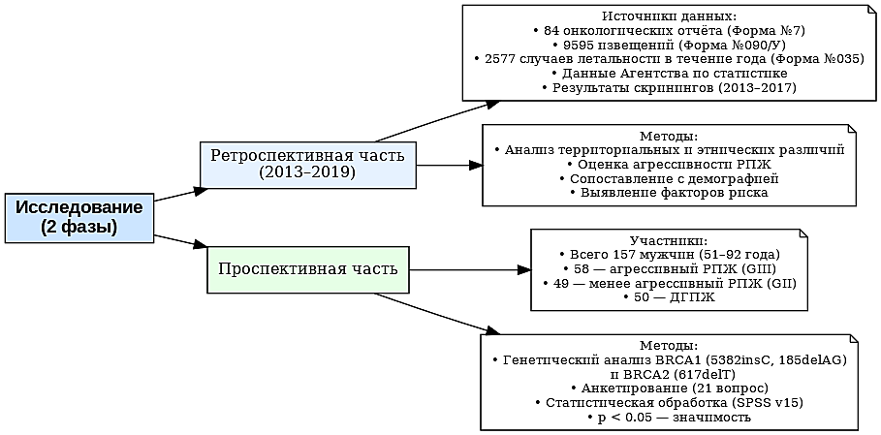

Рисунок 1 – Дизайн исследования

Ретроспективная часть исследования была направлена на анализ эпидемиологических, клинических и молекулярно-генетических аспектов агрессивных форм рака предстательной железы (РПЖ) в Казахстане с учётом территориальных и этнокультурных особенностей. В качестве источников использовался обширный массив данных за 2013–2019 гг., включающий:
В основу исследования лег ретроспективный анализ данных, направленный на всестороннее изучение агрессивных форм рака предстательной железы (РПЖ) в Казахстане с учетом региональных и этнокультурных особенностей. Источники информации включили обширный массив данных за 2013–2019 годы:
- Официальная статистика заболеваемости: 84 региональных онкологических отчета (форма №7) для оценки первичной заболеваемости РПЖ.
- Детализированные клинические данные: 9 595 индивидуальных медицинских извещений (форма №090/у) о впервые установленных случаях РПЖ.
- Анализ летальности: База данных из 2 577 пациентов, умерших в течение первого года после диагностики (на основании форм №035).
- Демографический контекст: Официальные демографические показатели по регионам Республики Казахстан от Агентства по статистике.
- Данные скрининга: Результаты общенациональных программ раннего выявления РПЖ (2013-2017), предоставленные ТОО «Мединформ» из базы данных «Поликлиника».
Сопоставление этих источников позволило провести межрегиональное и межэтническое сравнение распространённости агрессивных форм РПЖ и оценить показатели одногодичной летальности. В ряде областей выявлены более высокие значения как смертности в первый год после постановки диагноза, так и доли запущенных стадий при первичном выявлении заболевания. К возможным причинам относятся: различия в доступности специализированной медицинской помощи, организации скрининга и диспансерного наблюдения, а также уровень информированности населения. Дополнительно учитывались биологические и генетические факторы, которые могут определять предрасположенность к агрессивным формам РПЖ в отдельных этнических группах. Также принимались во внимание поведенческие аспекты: позднее обращение к врачу, недостаточная вовлечённость в скрининговые программы, особенности образа жизни и питания.
Таким образом, агрессивность течения РПЖ в Казахстане можно рассматривать как результат сложного взаимодействия биологических, социальных и организационно-медицинских факторов, что требует разработки дифференцированных профилактических и диагностических подходов, адаптированных к условиям конкретных регионов. Частота встречаемости патогенных вариантов в генах BRCA1 (5382insC, 185delAG) и BRCA2 (6174delT) у пациентов с различными патологиями простаты. В исследование вошли 157 мужчин в возрасте от 51 до 92 лет, распределенные в три клинические группы:
Группа 1 (n=58): пациенты с агрессивной формой рака предстательной железы (аденокарцинома GIII).
Группа 2 (n=49): пациенты с умеренно-агрессивной формой РПЖ (аденокарцинома GII).
Группа 3 (n=50): пациенты с доброкачественной гиперплазией предстательной железы (ДГПЖ).
Средний возраст участников составил 71,5±лет. Все участники исследования были мужского пола.

2.2 Анкетирование и опрос пациентов
В рамках проспективной части исследования для комплексной оценки наследственной предрасположенности и выявления поведенческих, социальных и клинических факторов риска был разработан и внедрён стандартизированный опросный инструмент. Данный опросник был специально адаптирован для целевой аудитории с учётом возрастных и культурно-языковых особенностей респондентов и прошёл предварительную апробацию. Исследование проводилось в формате перекрёстного описательного среза среди мужчин в возрасте 40 лет и старше, обратившихся за медицинской помощью в амбулаторные подразделения многопрофильных клиник (отделения терапии, хирургии, общей амбулатории) и выразивших письменное или устное согласие на участие.
Критерии включения предусматривали мужской пол, возраст ≥40 лет, наличие информированного согласия, способность самостоятельно или с помощью медицинского персонала заполнить анкету. Критерии исключения включали профессиональную принадлежность к медицинскому персоналу (во избежание искажения уровня осведомлённости), наличие острых или декомпенсированных состояний, препятствующих полноценному участию, а также отказ от заполнения опросника.
Анкета содержала 21 вопрос и была представлена на двух языках ‒ русском и казахском. Для респондентов с низким уровнем грамотности или затруднениями в понимании формулировок предусматривалась помощь лечащих врачей или обученного исследовательского персонала. Структура опросника охватывала три ключевых блока:
- осведомлённость о раке предстательной железы, его симптомах, факторах риска и методах профилактики;
- сведения о семейной истории злокачественных новообразований предстательной железы и других онкологических заболеваний;
- история прохождения скрининговых мероприятий, включая ПСА-тестирование и пальцевое ректальное исследование.
Соблюдение конфиденциальности гарантировалось использованием анонимизированных кодов, полностью исключающих идентификацию участников. Заполненная анкета рассматривалась как эквивалент письменного информированного согласия на участие.
Обработка и анализ данных проводились с применением пакета SPSS Statistics v.15 (SPSS Inc., Chicago, IL, USA). Категориальные переменные описывались с указанием абсолютных и относительных частот, а сравнения между группами выполнялись с использованием критерия χ² при уровне статистической значимости p<0,05. Для количественных переменных рассчитывались среднее значение (M) и стандартное отклонение (SD).

2.3 Верификация диагноза
Подтверждение диагноза рака предстательной железы осуществлялось с использованием многоступенчатого, междисциплинарного подхода, сочетающего клинические, лабораторные, инструментальные и морфологические методы. Такой комплексный алгоритм диагностики был направлен на минимизацию ошибок и обеспечение максимально раннего и точного выявления заболевания.

2.3.1 Клиническая оценка
Первичный клинический этап включал детальный сбор анамнеза с оценкой факторов риска (наследственная предрасположенность, особенности питания, вредные привычки, профессиональные воздействия) и характерных жалоб. Особое внимание уделялось симптомам со стороны мочеполовой системы: изменениям частоты и силы мочеиспускания, наличию болевого синдрома, признакам гематурии и другим урологическим нарушениям.
Физикальное обследование проводилось с обязательным выполнением пальцевого ректального исследования (ПРИ), что позволяло оценить размер, консистенцию, симметрию и наличие патологических образований в предстательной железе. Несмотря на субъективный характер метода и ограниченную чувствительность при малых или глубоко расположенных опухолях, ПРИ остаётся важным скрининговым инструментом, выявляющим пациентов, нуждающихся в дальнейшей диагностике. Выявленные в ходе ПРИ отклонения становились основанием для проведения более углублённого обследования с использованием современных лабораторно-инструментальных технологий.

2.3.2 Лабораторно-инструментальная диагностика
После клинического осмотра ключевым этапом диагностического алгоритма являлось проведение лабораторно-инструментальных исследований, направленных на объективную оценку состояния предстательной железы и выявление признаков злокачественного процесса.
Лабораторный скрининг включал определение уровня простат-специфического антигена (ПСА) в сыворотке крови, выполняемое методом иммунохемилюминесцентного анализа. Повышенные значения ПСА (>4 нг/мл) или его быстрый рост в динамике рассматривались как показание к углублённому обследованию. В отдельных случаях дополнительно оценивались свободная фракция ПСА и её отношение к общему ПСА, что повышало диагностическую точность в отношении клинически значимого рака простаты.
Методы визуализации занимали центральное место в уточнении характера и распространённости опухолевого процесса. Трансректальное ультразвуковое исследование (ТРУЗИ) использовалось для визуальной оценки структуры предстательной железы, выявления подозрительных гипоэхогенных зон и планирования биопсии. В случаях, требующих более детальной визуализации, применялась мультипараметрическая магнитно-резонансная томография (мпМРТ) малого таза, включающая Т2-взвешенные изображения, диффузионно-взвешенную визуализацию и динамическое контрастное усиление. МпМРТ позволяла не только уточнить локализацию и объём опухоли, но и оценить вероятность экстракапсулярного распространения и поражения семенных пузырьков.
При подозрении на метастатическое поражение костей выполнялась остеосцинтиграфия или позитронно-эмиссионная томография (ПЭТ/КТ) с 18F-фторхолином или 68Ga-PSMA, что обеспечивало высокую чувствительность в обнаружении отдалённых очагов.

2.3.3 Морфологическая верификация
Окончательная постановка диагноза и определение морфологического варианта рака простаты осуществлялись на основании гистологического исследования биопсийного материала. Стандартом являлась многофокусная трансректальная ультразвуково-направляемая биопсия, при которой отбиралось 10–12 столбиков ткани из различных зон предстательной железы. При наличии данных мпМРТ, указывающих на локализованные очаги с высокой вероятностью клинически значимой опухоли (PI-RADS 4–5), выполнялась целевая фьюжн-биопсия, сочетающая ТРУЗИ-наведение с наложением МРТ-данных.
Полученные биоптаты фиксировались в 10% нейтральном формалине, подвергались стандартной гистологической проводке и окрашивались гематоксилин-эозином. Для уточнения диагноза и исключения мимикрирующих процессов использовались иммуногистохимические маркёры (AMACR, p63, CK903 и др.).
Морфологическая характеристика опухоли проводилась в соответствии с международной классификацией (WHO, 2016) и включала определение гистологического типа, степени дифференцировки по шкале Глисона и категории Grade Group. Эти параметры служили основой для стратификации риска и выбора тактики лечения.

2.3.4 Определение уровня простат-специфического антигена
Простат-специфический антиген (ПСА) представляет собой гликопротеин, который вырабатывается эпителиальными клетками предстательной железы. Этот белок играет важную роль в диагностике и мониторинге рака простаты [138]. Важно подчеркнуть, что рост уровня ПСА не является специфичным маркером злокачественного процесса и может быть обусловлен доброкачественными состояниями, такими как гиперплазия предстательной железы (ДГПЖ) или простатит. В современной медицине тестирование на ПСА остается основным методом скрининга рака простаты, но из-за ограниченной специфичности этого теста часто требуются дополнительные методы диагностики, такие как пальцевое ректальное исследование, биопсия или современные методы визуализации [139-141]. Для повышения точности диагностики врачи все чаще используют комбинацию различных био-маркеров, включая Индекс здоровья простаты (PHI) и 4Kscore, которые помогают более точно оценить риск агрессивного течения заболевания.
Рутинное измерение уровня ПСА у мужчин без симптомов позволяет выявлять рак простаты на ранних стадиях, что значительно повышает шансы на успешное лечение и снижает смертность от этого заболевания. Однако интерпретация результатов требует особой осторожности, так как ложноположительные результаты могут привести к ненужным биопсиям и психологическому стрессу у пациентов, а ложноотрицательные значения могут создать ложное ощущение безопасности при наличии агрессивной формы рака. У пациентов с уже диагностированным раком простаты регулярный контроль уровня ПСА играет критически важную роль. Он позволяет оценивать эффективность проводимого лечения, включая хирургическое вмешательство, лучевую терапию и гормональное лечение. Повышение уровня ПСА после радикальной простатэктомии может свидетельствовать о рецидиве заболевания или появлении метастазов (рисунок 2) [142].

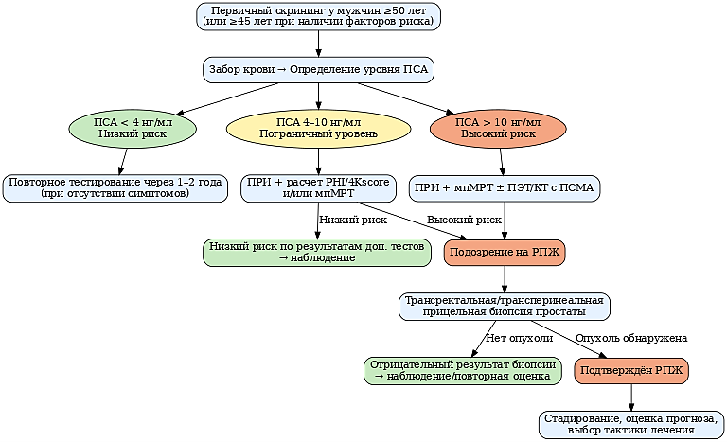

Рисунок 2 - Иллюстрированная схема диагностического алгоритма применения ПСА

Кроме того, динамика изменения уровня ПСА помогает врачам определить степень агрессивности опухоли - высокие или быстро растущие показатели обычно коррелируют с более агрессивным течением болезни, тогда как стабильно низкие значения могут позволить рассмотреть тактику активного наблюдения.
Процесс определения уровня ПСА начинается с забора крови из локтевой вены пациента. Кровь собирают в специальные вакуумные пробирки без антикоагулянтов, чтобы получить сыворотку. Затем образец центрифугируют при строго определенных параметрах скорости и времени для отделения сыворотки от клеточных компонентов. Полученную сыворотку хранят при температуре от +2 до +8 градусов для краткосрочного хранения или замораживают при -20 градусах для длительного сохранения, чтобы предотвратить разрушение молекул ПСА. В лабораторных условиях для измерения уровня ПСА чаще всего используют два основных метода: иммуноферментный анализ (ИФА) и хемилюминесцентный иммуноанализ (ХЛИА). ИФА основан на связывании молекул ПСА со специфическими антителами, которые закреплены на поверхности специального планшета, с последующим определением концентрации с помощью ферментной реакции. ХЛИА является более чувствительным методом и использует измерение светового сигнала для определения уровня ПСА.
Процесс анализа включает несколько важных этапов. Сначала готовят реагенты строго по инструкции производителя. При необходимости образцы разводят, чтобы их концентрация попала в рабочий диапазон калибровочной кривой. Затем образцы инкубируют с антителами, после чего проводят промывку для удаления несвязавшихся компонентов. На заключительном этапе измеряют оптическую плотность (для ИФА) или интенсивность люминесценции (для ХЛИА) и рассчитывают концентрацию ПСА, используя калибровочную кривую. Для обеспечения точности результатов обязательно проводят контроль качества, используя калибровочные растворы с известной концентрацией ПСА и контролируя работу оборудования.
Несмотря на широкое применение в клинической практике, тестирование на ПСА имеет ряд существенных ограничений. Основная проблема - низкая специфичность этого теста, так как уровень ПСА может повышаться не только при раке простаты, но и при доброкачественных состояниях, таких как ДГПЖ или простатит, а также после некоторых медицинских процедур или даже после эякуляции. Другая серьезная проблема - гипердиагностика, когда выявляются клинически незначимые опухоли, которые никогда не проявили бы себя симптомами, но приводят к ненужному лечению с возможными побочными эффектами. Также существует риск как ложноположительных, так и ложноотрицательных результатов, что может привести либо к излишним вмешательствам, либо к запоздалой диагностике агрессивных форм рака.
Современная медицина предлагает несколько инновационных подходов, позволяющих преодолеть ограничения традиционного тестирования на ПСА. Одним из наиболее перспективных методов является мульти-параметрическая МРТ (мпМРТ) предстательной железы, которая значительно повышает точность локализации опухоли и помогает сократить количество ненужных биопсий. Еще одним важным достижением стала ПЭТ/КТ с ПСМА (простат-специфическим мембранным антигеном), которая позволяет с высокой точностью выявлять метастазы при рецидиве заболевания. Большие надежды возлагаются на генетические и эпигенетические маркеры, такие как тесты Oncotype DX и Decipher, которые помогают более точно оценить агрессивность опухоли. Современный подход к диагностике и лечению рака простаты все больше смещается в сторону персонализированной медицины, когда решение о тактике лечения принимается на основе комплексной оценки уровня ПСА, клинических данных, результатов визуализации и генетических характеристик опухоли.
В заключение можно сказать, что ПСА остается важным, хотя и не идеальным маркером в диагностике и мониторинге рака предстательной железы. Современные стратегии, включающие дополнительные биомаркеры, передовые методы визуализации и генетическое тестирование, позволяют минимизировать недостатки традиционного ПСА-скрининга и принимать более обоснованные клинические решения. Будущие исследования, вероятно, приведут к разработке более точных неинвазивных тестов, которые смогут снизить проблему гипердиагностики и улучшить прогностическую ценность обследования, что в конечном итоге позволит оптимизировать лечение и улучшить результаты для пациентов с раком предстательной железы [143-145].

2.3.5 Методы визуализации и рентген диагностики
В современной онкологии визуализация занимает центральное место в диагностике и стадировании рака предстательной железы, обеспечивая комплексное представление об анатомии органа, локализации и распространённости опухолевого процесса, а также позволяя интегрировать клинические, лабораторные и морфологические данные в единую систему принятия решений. Использование методов визуализации не только повышает точность постановки диагноза, но и существенно влияет на выбор лечебной тактики и прогнозирование исходов. В данном исследовании применялись общепринятые в мировой клинической практике подходы, рекомендованные ведущими профессиональными сообществами, включая трансректальное ультразвуковое исследование (ТРУЗИ), мультипараметрическую магнитно-резонансную томографию (мпМРТ), компьютерную томографию (КТ) и остеосцинтиграфию. Для окончательной морфологической верификации диагноза выполнялась прицельная биопсия под контролем ТРУЗИ.
В клинической практике диагностика рака предстательной железы строится на последовательном объединении нескольких этапов: клинической оценки с включением детального сбора анамнеза и пальцевого ректального исследования (ПРИ), лабораторных тестов с определением уровня простат-специфического антигена (ПСА), методов визуализации, которые уточняют локализацию и характеристики подозрительных очагов, и обязательного гистологического подтверждения с использованием биопсийного материала. Такая интеграция обеспечивает всестороннюю оценку состояния пациента и минимизирует риск диагностических ошибок.
Визуализация при раке простаты является ключевым инструментом на всех этапах: от первичной диагностики до контроля лечения. Методы визуализации обеспечивают точное определение локализации и распространенности опухоли (включая инвазию капсулы, семенных пузырьков и метастазов в лимфоузлы и кости), служат навигацией для прицельной биопсии и позволяют оценивать эффективность терапии и выявлять рецидивы.
Трансректальное ультразвуковое исследование является одним из наиболее доступных и широко применяемых методов первичной визуализации простаты и основным инструментом для проведения биопсии. Его принцип основан на использовании высокочастотных ультразвуковых волн для получения изображений простаты в реальном времени при введении специального датчика в прямую кишку. Это позволяет оценить размеры железы, её контуры, внутреннюю эхоструктуру, наличие узловых или гипоэхогенных образований, а также провести допплеровское картирование для оценки кровотока в подозрительных зонах. Несмотря на то что чувствительность и специфичность ТРУЗИ ограничены, особенно при небольших или изоэхогенных очагах, этот метод остаётся незаменимым в сочетании с мультипараметрической МРТ при так называемой fusion-биопсии, когда данные двух методов совмещаются для максимально точного прицеливания.
Процедура ТРУЗИ обычно проводится в амбулаторных условиях. Пациент располагается на левом боку с приведёнными к туловищу ногами. После нанесения стерильного геля на датчик он осторожно вводится в прямую кишку, и исследование выполняется в нескольких проекциях ‒ аксиальной, сагиттальной и корональной. При необходимости выполняется допплерография для выявления зон повышенной васкуляризации. При биопсии под контролем ТРУЗИ врач использует направляющее устройство, позволяющее точно ввести биопсийную иглу в подозрительные участки. Забор материала проводится как из видоизменённых зон, так и в виде систематической биопсии из разных областей железы.
Мультипараметрическая МРТ является золотым стандартом для неинвазивной оценки подозрительных очагов в простате. Она сочетает в себе несколько режимов сканирования, включая Т2-взвешенные изображения, диффузионно-взвешенную МРТ и динамическое контрастное усиление, что позволяет оценить морфологические и функциональные характеристики тканей. Результаты описываются по международной шкале PI-RADS, которая стандартизирует интерпретацию данных и определяет вероятность наличия клинически значимого рака. На основе этих данных планируется прицельная биопсия, что повышает её диагностическую эффективность.
КТ служит для оценки лимфоузлов и висцеральных метастазов, обладая низкой чувствительностью к внутрикапсулярному распространению РПЖ. Для детекции костных поражений применяется остеосцинтиграфия, показанная пациентам с высоким риском (высокий ПСА, агрессивный гистотип, болевой синдром). «Золотым стандартом» визуализации при рестадировании является ПЭТ/КТ с ПСМА, обеспечивающая превосходную точность в выявлении локальных и диссеминированных очагов.
Комплексное использование перечисленных методов, их правильная последовательность и интерпретация результатов позволяют не только подтвердить диагноз РПЖ, но и максимально точно определить стадию заболевания, оценить биологическое поведение опухоли и разработать оптимальный план лечения, учитывающий индивидуальные особенности пациента.
ТРУЗИ является широко используемым методом визуализации для проведения биопсии простаты [146, 218]. Метод предполагает введение ультразвукового датчика в прямую кишку с целью получения в реальном времени изображений предстательной железы. ТРУЗИ эффективно используется для оценки структуры простаты и наведения биопсийной иглы, однако по сравнению с рядом других визуализационных технологий его чувствительность и специфичность при обнаружении рака предстательной железы остаются ограниченными [147].
Трансректальное ультразвуковое исследование (ТРУЗИ) представляет собой неинвазивный метод визуализации, основанный на использовании высокочастотных звуковых волн для получения изображений предстательной железы в реальном времени. Процедура предполагает введение специального ультразвукового зонда в прямую кишку, что обеспечивает прямой доступ к простате и близлежащим структурам, позволяя детально оценить её размеры, форму, архитектуру, особенности кровоснабжения, а также выявить потенциально подозрительные участки.
Исследование обычно выполняется при положении пациента на левом боку с приведёнными к животу коленями. После нанесения достаточного количества стерильного геля на поверхность датчика он аккуратно вводится в прямую кишку. Во время сканирования получают аксиальные, сагиттальные и корональные срезы предстательной железы, при необходимости дополняя исследование допплерографией для анализа васкуляризации органа и окружающих тканей.
При обнаружении подозрительных зон ТРУЗИ позволяет проводить прицельную биопсию, направляя иглу непосредственно в выявленные участки, что повышает точность морфологической верификации диагноза.
Показания к ТРУЗИ:
ТРУЗИ показано в различных клинических сценариях, связанных с диагностикой рака простаты, в том числе:
1. Повышенный уровень ПСА в сыворотке крови.
2. Аномальные результаты ПРИ.
3. Мониторинг прогрессирования заболевания или реакции на лечение.
4. Руководство по проведению биопсии простаты.
5. Оценка размера, местоположения и стадии опухоли.
Преимущества ТРУЗИ:
1. Визуализация в реальном времени: ТРУЗИ обеспечивает немедленную визуализацию предстательной железы, позволяя врачам оценить ее морфологию и выявить подозрительные поражения в режиме реального времени.
2. Биопсия под контролем ТРУЗИ позволяет точно нацеливаться на подозрительные участки простаты, повышая точность диагностики и уменьшая ошибки отбора проб.
3. Экономичность: ТРУЗИ ‒ относительно недорогой метод визуализации по сравнению с другими передовыми методами, такими как МРТ, что делает его более доступным в клинической практике.
4. Минимальный дискомфорт для пациента: не смотря на инвазивный характер, ТРУЗИ обычно хорошо переносится пациентами и в большинстве случаев не требует седации или анестезии.
Ограничения ТРУЗИ:
Хотя ТРУЗИ полезно при диагностике рака простаты, оно имеет несколько ограничений:
1. Ограниченный контраст мягких тканей. ТРУЗИ имеет ограниченную способность различать доброкачественные и злокачественные ткани простаты только на основании эхогенности, что приводит к возможным ложноотрицательным результатам.
2. Невозможность обнаружить небольшие поражения. ТРУЗИ может пропустить небольшие или малозаметные поражения простаты, особенно в случаях опухолей низкой степени злокачественности или вялотекущих опухолей.
3. Зависимость от врача-оператора. Качество и интерпретация ТРУЗИ-изображений зависят от квалификации и опыта оператора, что приводит к разнице в диагностической точности.
4. Инвазивный характер: ТРУЗИ ‒ это инвазивная процедура, которая может вызывать дискомфорт или беспокойство у некоторых пациентов и требует надлежащего консультирования и подготовки пациента.
В данное время во всем мире продолжаются исследования направленные на устранение ограничений ТРУЗИ и повышение ее диагностической точности при выявлении рака простаты [148, 149]. Это включает в себя интеграцию передовых методов визуализации, таких как ультразвуковое исследование с контрастным усилением (CEUS) и эластография, в протоколы ТРУЗИ, а также разработку алгоритмов искусственного интеллекта (ИИ) для анализа и интерпретации изображений. Кроме того, предпринимаются усилия по повышению комфорта и удобства пациентов во время процедур ТРУЗИ за счет использования новых датчиков и методов визуализации [150].
мпМРТ: мпМРТ сочетает в себе анатомические и функциональные последовательности изображений, чтобы предоставить подробную информацию о предстательной железе и окружающих структурах. Он может обнаружить подозрительные поражения в предстательной железе на основе таких характеристик, как размер, форма и характер усиления. мпМРТ все чаще используется для диагностики рака простаты, стратификации риска и планирования лечения, особенно у пациентов с повышенным уровнем ПСА или предшествующими отрицательными биопсиями.
КТ: КТ часто используется в сочетании с другими методами для определения стадии рака простаты и оценки распространения метастазов в лимфатические узлы и отдаленные органы. Хотя КТ обеспечивает превосходное пространственное разрешение, ее чувствительность при обнаружении небольших поражений предстательной железы ограничена, и она подвергает пациентов воздействию ионизирующего излучения.
Сцинтиграфия костей: Сцинтиграфия костей, также известная как сканирование костей, используется для обнаружения метастазов в костях у пациентов с распространенным раком простаты. Он включает введение в кровоток радиофармпрепарата, который накапливается в областях повышенного обмена костной ткани, что указывает на метастатическое заболевание. Сцинтиграфия костей чувствительна, но ей не хватает специфичности, и она не позволяет выявить ранние метастазы в кости.
Рентгеновские снимки при диагностике рака простаты. Рентгеновские лучи, исторически использовавшиеся для диагностики рака простаты, в значительной степени были заменены более продвинутыми методами визуализации, такими как МРТ и КТ. Тем не менее, традиционные рентгеновские снимки по-прежнему играют роль в определенных клинических сценариях, особенно для оценки поражения скелета при распространенном раке простаты. Рентгеновские снимки могут выявить характерные остеобластические поражения или разрушения костей, связанные с метастатическим заболеванием, что помогает определить стадию и принять решение о лечении.

2.3.6 Гистологическое исследование
Гистологическое исследование ткани предстательной железы, полученной при биопсии, по-прежнему является «золотым стандартом» подтверждения диагноза рака простаты, обеспечивая максимально достоверную морфологическую верификацию заболевания. В нашем исследовании материал для анализа был получен с помощью трансректальной биопсии под контролем ультразвука, что позволило точно прицельно забирать образцы из подозрительных зон, выявленных при визуализации, а также осуществлять систематический забор тканей из различных участков железы с целью исключения пропуска патологических очагов.
После получения биоптатов они проходили стандартную патоморфологическую обработку: фиксирование в формалине для предотвращения аутолиза, заливку в парафиновые блоки для долговременного хранения и сохранения архитектуры тканей. Из парафиновых блоков с помощью микротома нарезали ультратонкие срезы толщиной 4–5 мкм, которые помещались на предметные стёкла и окрашивались по стандартной методике гематоксилин-эозином (H&E). Это окрашивание обеспечивает чёткую визуализацию клеточной и тканевой архитектуры: ядра клеток приобретают синий оттенок, а цитоплазма и межклеточное вещество ‒ розовый. Такой контраст позволяет морфологу детально оценить организацию железистых структур и выявить атипичные изменения.
При микроскопическом анализе обращалось внимание на целый комплекс морфологических признаков, характерных для злокачественного процесса: наличие клеточной атипии, изменения формы и расположения ядер, потерю нормальной организации желез, скученность и дезорганизацию структур, инвазию в периневральные пространства, капсулу простаты или прилежащие ткани. Одним из ключевых параметров, определяемых при этом, являлась степень дифференцировки опухоли по системе Глисона ‒ международно признанному прогностическому критерию.
Система Глисона основывается на оценке двух наиболее часто встречающихся архитектурных паттернов опухолевой ткани, каждому из которых присваивается балл от 1 (максимально дифференцированная ткань, близкая к нормальной) до 5 (полностью утраченная железистая структура, низкая дифференцировка). Сумма этих двух баллов формирует итоговую «оценку Глисона» от 2 до 10, где более высокие значения указывают на агрессивное течение опухоли и неблагоприятный прогноз. Например, сочетание паттернов 3 и 4 даёт оценку 7, что соответствует промежуточному риску, а комбинация 4 и 5 (оценка 9) ‒ крайне агрессивной форме заболевания.
Помимо определения степени дифференцировки, гистологическое исследование позволяло уточнить стадию опухолевого процесса. Для этого использовалась система TNM (Tumor, Node, Metastasis), которая отражает размеры и локальное распространение первичной опухоли (T), состояние регионарных лимфатических узлов (N) и наличие/отсутствие отдалённых метастазов (M). Такая информация имеет принципиальное значение для формирования индивидуального плана лечения, выбора между хирургическим вмешательством, лучевой терапией, системным лечением или их комбинацией, а также для прогнозирования исходов заболевания.
Таким образом, гистологическая верификация рака простаты не только подтверждает сам факт наличия злокачественной опухоли, но и обеспечивает комплексную характеристику её биологических свойств, агрессивности и распространённости, что является основой для построения персонализированной тактики ведения пациента.

2.4 Сбор клинического материала
Сбор материала для исследования осуществлялся по строго стандартизированному протоколу, включающему забор периферической крови и получение опухолевой ткани из предстательной железы в ходе многоочаговой трансректальной пункционной биопсии или во время хирургического вмешательства. Такой подход обеспечивал высокое качество образцов и их пригодность как для морфологического, так и для молекулярно-генетического анализа.
В случаях биопсии целевые участки определялись по результатам визуализации и клинического осмотра, с обязательным прицеливанием на зону предполагаемого опухолевого поражения. В каждой такой зоне выполняли три последовательных пункционных забора ткани с использованием одноразовых биопсийных игл, что повышало вероятность получения репрезентативного материала. Все манипуляции проводились в условиях строгой асептики, с использованием стерильных инструментов и расходных материалов, чтобы исключить контаминацию и сохранить целостность клеточных структур.
Сразу после извлечения из иглы каждый биоптат промывали в охлаждённом фосфатно-солевом буфере (PBS), не содержащем ионов Ca²⁺ и Mg²⁺, чтобы удалить остатки крови и внеклеточных загрязнений. Излишки жидкости деликатно удаляли с поверхности ткани при помощи стерильной впитывающей бумаги, избегая механического повреждения образца.
Далее каждый из трёх биоптатов поочерёдно переносили на сухую нитроцеллюлозную мембрану с размером пор 0,2 мкм (Protran, Whatman plc, Kent, UK), располагая ткань таким образом, чтобы обеспечить равномерный контакт всей поверхности с носителем. Биоптат оставляли на мембране приблизительно на 30 секунд, что позволяло создать чёткий и стабильный тканевой отпечаток. После этого материал аккуратно удаляли стерильным пинцетом, начиная с одного конца, чтобы не смазать и не повредить отпечаток.
Части мембраны, не содержащие отпечатков, сразу же удалялись для минимизации ненужных участков при последующем анализе. Готовые отпечатки помещали в сухой герметичный контейнер и хранили при температуре −20°C до момента дальнейшей лабораторной обработки. Такой метод фиксации и хранения обеспечивает надёжную консервацию морфологических и молекулярных характеристик ткани, позволяя в дальнейшем проводить детальные исследования, включая иммуно-гистохимический и ДНК-анализ.

2.4.1 Иммуногистохимия
Для проведения морфологического и иммуногистохимического анализа три основных биоптата простаты фиксировали в свежеприготовленном 4% растворе формальдегида, приготовленном на 0,1 М фосфатном буфере с pH 7,2, что обеспечивало надежную стабилизацию клеточных и тканевых структур. После фиксации образцы подвергались стандартной процедуре проводки и заливки в парафин, что позволяло получить долговечные блоки, пригодные для серийного среза и долговременного хранения.
Из парафиновых блоков с помощью микротома изготавливали тонкие серийные срезы толщиной около 4–5 мкм, которые монтировали на предметные стекла, предварительно обработанные для лучшей адгезии ткани. Срезы подвергали депарафинизации и регидратации, после чего проводили этап антигенной репарации (retrieval), направленный на восстановление эпитопов и повышение специфичности связывания антител.
Для выявления экспрессии матриксных металлопротеиназ MMP-2 и MMP-9, потенциально связанных с инвазивностью и прогрессированием опухоли, препараты инкубировали с соответствующими первичными антителами (Santa Cruz Biotechnology, Калифорния, США) в течение одного часа при комнатной температуре. После промывки связывание антител визуализировали с использованием коммерческого набора для детекции «антиполивалентный HRP/диаминобензидин» (Ultra-Vision Detection System) в соответствии с протоколом производителя. Реакция с диаминобензидином (DAB) приводила к образованию бурого окрашивания в зонах локализации целевого антигена, позволяя четко идентифицировать клетки, экспрессирующие соответствующий маркер.
Оценка иммуногистохимических препаратов проводилась в условиях слепого контроля 2 независимыми морфологами (А.А. и П.Г.) с целью минимизации субъективных различий. Экспрессия маркеров оценивалась полуколичественным методом по трехбалльной шкале: 0 баллов ‒ отсутствие окрашенных клеток, 1 балл ‒ окрашено до 50% клеток, 2 балла ‒ окрашено более 50% клеток. В случаях расхождения результатов между экспертами проводилось совместное повторное рассмотрение препаратов с последующим достижением согласованного заключения.
Морфологическая интерпретация биопсийного материала выполнялась в соответствии с актуальными международными рекомендациями, включая классификацию Всемирной организации здравоохранения (ВОЗ) и систему оценки по Глисону. При этом учитывались архитектурные особенности опухоли, степень дифференцировки, наличие периневральной и сосудистой инвазии, а также признаки экстрапростатического распространения. Сумма баллов по Глисону фиксировалась в каждом случае как ключевой прогностический параметр, определяющий дальнейшую тактику ведения пациента.

2.5 Молекулярно-генетическое исследование
Для проведения молекулярно-генетического анализа забор биологического материала осуществлялся с соблюдением строгих требований стерильности и холодовой цепи, что гарантировало сохранность нуклеиновых кислот и предотвращало деградацию образцов. Периферическую кровь забирали в вакутейнеры VenoSafe (Terumo, Япония) с ЭДТА. Опухолевую ткань, полученную при биопсии или операции, помещали в стерильные криопробирки с охлажденным PBS и мгновенно замораживали при –20°C. Все образцы транспортировали в лабораторию в термоконтейнерах с поддержанием необходимого температурного режима.
Выделение ДНК из лимфоцитов крови и опухолевой ткани проводили комбинированным методом. Для обеспечения высокой чистоты и стабильности препаратов использовали как фенол-хлороформную экстракцию, так и коммерческие наборы: GeneJET Genomic DNA Purification Kit (Thermo Scientific, США), QIAamp DNA Mini Kit (Qiagen, США) и «ДНК-СОРБ-В». Данный подход позволил минимизировать risks контаминации и деградации геномной ДНК.
Контроль качества и количественная оценка ДНК проводились через 24 часа после экстракции при хранении проб при +4°C. Для этого использовали спектрофотометр Biophotometer plus (Eppendorf GmbH, Германия). Измерение оптической плотности выполняли на длинах волн 260–320 нм, определяя концентрацию нуклеиновой кислоты и степень её чистоты. Соотношение D260/D280 служило индикатором загрязнения образцов белками или РНК: оптимальное значение для чистой ДНК ‒ около 1,8; для РНК ‒ ~2,0; показатели ниже 1,6 указывали на наличие белковых примесей. Регистрация сигнала при 320 нм позволяла исключить влияние мутности раствора.
Качество фрагментов ДНК дополнительно оценивалось методом электрофореза в агарозном геле. Для контроля примесей РНК использовали 1% агарозный гель, электрофорез проводили при силе тока 60 мА в течение 60 минут с бромистым этидием для флуоресцентного окрашивания. Визуализацию полученных полос выполняли с помощью УФ-трансиллюминатора, что позволяло различать ДНК и РНК по характеру электрофоретического профиля. Очищенные образцы распределяли по аликвотам и хранили при –20°C до момента анализа, что обеспечивало их структурную стабильность.
Генотипирование мутаций BRCA1\5283insC, BRCA1\185delAG и BRCA2\6174delT выполнялось методом мультиплексной аллель-специфичной полимеразной цепной реакции (ПЦР). В реакционной системе использовался набор из трёх праймеров: один общий фланкирующий и два аллель-специфичных, направленных на выявление нормального и мутантного аллелей. Такой дизайн позволял получать амплификаты различной длины, соответствующие конкретному генотипу, и обеспечивал высокую специфичность детекции (таблица 4).

Таблица 4 – Нуклеотидные последовательности праймеров для детекции трех мутаций

Праймер | Последовательность праймеров | Размер ПЦР продукта
BRCA1 185delAG
Common forward | 5’ ggttggcagcaatatgtgaa | -
Wild-type reverse | 5’ gctgacttaccagatgggactctc | 335 bp
Mutant reverse | 5’ cccaaattaatacactcttgtcgtgacttaccagatgggacagta | 354 bp
BRCA1 5382insC
Common reverse | 5’ gacgggaatccaaattacacag | -
Wild-type forward | 5’ aaagcgagcaagagaatcgca | 271 bp
Mutant forward | 5’aatcgaagaaaccaccaaagtccttagcgagcaagagaatcacc | 295 bp
BRCA2 6174delT
Common reverse | 5’ agctggtctgaatgttcgttact | -
Wild-type forward | 5’ gtgggatttttagcacagctagt | 151 bp
Mutant forward | 5’ cagtctcatctgcaaatacttcagggatttttagcacagcatgg | 171 bp
Примечания:
1.- Wild – «дикий тип».
2. Mutant - «мутантный тип»

Реакционную смесь объёмом 20 мкл готовили по следующему составу: 50 нг геномной ДНК, 10 мкл 2× PCR Master Mix (содержащий Taq-ДНК-полимеразу, буфер, 4 мМ MgCl₂ и 0,4 мМ каждого из дНТФ; Thermo Scientific, США) и по 5 пмоль каждого праймера. Условия амплификации включали: начальную денатурацию при 95°C (3 мин), затем 35 циклов ‒ денатурация 95 °C (15 с), отжиг при 57°C (20 с) и элонгация при 72°C (30 с).
Разделение ПЦР-продуктов проводилось методом электрофореза в полиакриламидном геле, что обеспечивало высокое разрешение фрагментов. Визуализация осуществлялась на системе гель-документирования Quantum ST5 (Vilber Lourmat, Германия), что позволяло фиксировать результаты с высокой точностью и воспроизводимостью. Такой комплексный подход ‒ от забора материала до детекции мутаций ‒ обеспечивал максимальную достоверность молекулярно-генетического анализа и соответствовал международным лабораторным стандартам.
В рамках исследования, направленного на сравнительную оценку эффективности различных молекулярно-генетических подходов, было проведено высокопроизводительное массовое параллельное секвенирование (Next-Generation Sequencing, NGS) с использованием платформы MiSeq (Illumina, США).
Next-Generation Sequencing (NGS) ‒ это современный высокопроизводительный метод секвенирования ДНК и РНК, который позволяет быстро и точно определять последовательность нуклеотидов в генетическом материале. Этот метод обладает рядом важных преимуществ по сравнению с традиционными подходами, такими как метод Сэнгера. Главное достоинство NGS ‒ его высокая скорость: если раньше на расшифровку полного генома требовались месяцы, то теперь это можно сделать за несколько дней или даже часов. Еще одно ключевое преимущество ‒ способность одновременно анализировать миллионы фрагментов ДНК благодаря принципу массового параллелизма. При этом стоимость определения каждой отдельной пары нуклеотидов значительно ниже, чем при использовании классических методов. NGS отличается исключительной чувствительностью, позволяя обнаруживать даже редкие мутации, присутствующие в образце в концентрации всего 1%. Метод также характеризуется высокой гибкостью и может быть адаптирован для решения различных задач. Он применяется для полногеномного секвенирования (Whole Genome Sequencing), исследования только кодирующих участков генома (Whole Exome Sequencing), анализа конкретных генов (таргетное секвенирование), изучения экспрессии генов (РНК-секвенирование) и даже для эпигенетических исследований, таких как анализ метилирования ДНК.
Процесс NGS включает несколько основных этапов. Сначала проводится подготовка библиотеки, где ДНК фрагментируется и к ней добавляются специальные адаптеры. Затем следует этап амплификации, когда фрагменты ДНК многократно копируются с помощью ПЦР, часто непосредственно на чипе. После этого происходит собственно секвенирование с использованием различных технологических платформ, таких как Illumina или Ion Torrent. Завершающий и не менее важный этап ‒ биоинформатический анализ, который включает сборку последовательностей, их выравнивание и аннотацию обнаруженных генетических вариантов.
NGS находит широкое применение в различных областях науки и медицины. В онкологии он используется для поиска мутаций и подбора персонализированной терапии. В медицинской генетике помогает диагностировать наследственные заболевания. В микробиологии применяется для изучения патогенов и их устойчивости к лекарствам. Кроме того, NGS играет важную роль в исследованиях биоразнообразия, позволяя проводить масштабные геномные исследования различных видов организмов.
Однако у этого метода есть и определенные ограничения. Он требует сложной биоинформатической обработки данных, для которой нужны специалисты и мощные вычислительные ресурсы. Существует также риск возникновения артефактов, связанных с ошибками ПЦР или низким качеством чтения последовательностей. Несмотря на эти ограничения, NGS произвел настоящую революцию в генетических исследованиях, предоставив ученым и врачам мощный инструмент для масштабного анализа ДНК, что открыло новые возможности как в фундаментальной науке, так и в практической медицине.
Метод NGS был выбран как наиболее информативная и комплексная технология, позволяющая одновременно анализировать широкий спектр генов, ассоциированных с наследственными и соматическими формами онкологических заболеваний, и обеспечивающая высокую чувствительность при выявлении редких мутаций.
Подготовка библиотек ДНК осуществлялась с использованием сертифицированных наборов реагентов TruSight Rapid Capture и TruSight Cancer Sequencing Panel (Illumina, Сан-Диего, Калифорния, США) в строгом соответствии с протоколами производителя, что гарантировало воспроизводимость и минимизацию технических ошибок. Панель TruSight Cancer представляет собой целенаправленное решение для таргетного секвенирования, охватывающее более 1700 экзонов в 94 генах, общей протяжённостью около 255 тысяч пар оснований человеческого генома. Дополнительно она включает анализ 284 однонуклеотидных полиморфизмов (SNP), ранее идентифицированных в рамках крупных полногеномных ассоциативных исследований (GWAS) как маркеры, повышающие риск развития различных злокачественных новообразований.
После проведения секвенирования был реализован полный цикл биоинформатической обработки данных: первичная сборка прочтений, их выравнивание с референсным геномом человека (GRCh37/hg19), детекция уникальных генетических вариантов, определение потенциально значимых генов-кандидатов, классификация выявленных мутаций (миссенс, нонсенс, фреймшифт, сплайсинг-мутации и др.), а также установление характера их наследования. Особое внимание уделялось клинической интерпретации обнаруженных нуклеотидных замен в контексте их возможной патогенности, ассоциации с фенотипом и наличия данных в международных базах (ClinVar, COSMIC, dbSNP).
Анализ выровненных последовательностей в формате VCF проводился с использованием специализированного ПО Variant Studio Data Analysis v2.2 (Illumina Ltd, США). Для обеспечения высокой точности интерпретации был установлен строгий порог качества секвенирования ‒ Q30, что соответствует вероятности ошибки менее 0,1% (1 ошибка на 1000 нуклеотидов). Дополнительно применялись фильтры качества: общая глубина покрытия не менее 50×, глубина покрытия альтернативного аллеля ‒ более 20×, показатель качества варианта (QUAL) ‒ свыше 100. К дальнейшему анализу допускались только те варианты, которые соответствовали всем критериям, что существенно снижало риск ложноположительных результатов и обеспечивало высокую достоверность выводов.
Вычислительная обработка больших массивов данных осуществлялась на высокопроизводительной рабочей станции Hewlett-Packard Z440, оснащённой процессором Intel® Xeon® E5-1603 v3 (2.80 GHz) и 64 ГБ ОЗУ, в инфраструктуре Института общей генетики и цитологии Комитета науки МОН РК, что обеспечивало стабильность работы и возможность обработки полного объёма геномных данных в оптимальные сроки.
Перед включением в исследование все участники были проинформированы о целях, задачах и методах проекта и предоставили письменное информированное согласие. На основании анкетных данных, собранных при проведении социологических опросов, была сформирована электронная база данных в среде Microsoft Excel. Статистическая обработка полученных результатов проводилась с применением параметрических методов вариационного анализа в Microsoft Excel и IBM SPSS Statistics (США), так как распределение изучаемых переменных соответствовало критериям нормальности. Уровень статистической значимости был установлен на уровне p < 0,05, что минимизировало риск систематической ошибки и повышало надёжность полученных выводов. Для анализа различий между группами применялся критерий χ² Пирсона, а для определения клинической значимости рассчитывались такие показатели, как отношение рисков (RR) и отношение шансов (OR).

2.6 Генетическое исследование пациента на мутации, ассоциированные с раком предстательной железы
Выполнено полногеномное исследование ДНК лейкоцитов периферической крови пациента. Секвенирование методом парных концевых чтений осуществляли на платформе MiSeq (Illumina, США) с применением онкогенной панели TruSightCancer, охватывающей 94 гена, ассоциированных с наследственными опухолевыми синдромами).
Общая характеристика анализа
Высокопроизводительное секвенирование нового поколения (Next-Generation Sequencing, NGS) было выполнено с использованием платформы MiSeq (Illumina, США) и стандартизированных протоколов производителя. Первичная обработка данных проводилась в программной среде MiSeq Reporter (версия 2.4), обеспечивающей демультиплексирование, выравнивание и генерацию файлов в формате VCF для последующей аннотации и интерпретации.
Аннотация генетических вариантов выполнялась с применением инструмента SnpEff (v.4.3), что позволило классифицировать их по типу (missense, nonsense, synonymous и др.) и предполагаемому влиянию на белковую структуру. При описании вариантов использовалась номенклатура Human Genome Variation Society (HGVS), в строгом соответствии с рекомендациями HGNC (HUGO Gene Nomenclature Committee).
Базы данных для интерпретации
Для клинико-генетической интерпретации вариантов были использованы следующие международные референсные ресурсы:
- dbSNP – Single Nucleotide Polymorphism Database (NCBI)
- ClinVar – клиническая база данных по вариантам нуклеотидной последовательности и их ассоциациям с заболеваниями
- LOVD – Leiden Open Variation Database
- Varsome – интегрированная платформа для аннотации и классификации вариантов согласно ACMG/AMP критериям
- RefSeq (NCBI Reference Sequence Database) – эталонные транскрипты (NM_007294.3 и NM_000059.3)
Использованные ключевые ссылки:
https://varsome.com/variant/hg19/rs81002823?annotation-mode=germline
https://www.ncbi.nlm.nih.gov/snp/rs81002823#clinical_significance
Метрики качества секвенирования
Общее количество прочтений: 16 000 000 на образец
Медианное значение глубины покрытия целевых регионов: 4574×
Доля регионов с глубиной ≥729×: 77,08% целевых участков панели
Охват основных транскриптов: NM_007294.3 (BRCA1) и NM_000059.3 (BRCA2), RefSeq
Пошаговая методика выполнения исследования
Шаг 1. Выделение геномной ДНК
Реагенты: ReliaPrep™ Blood gDNA Miniprep System (Promega, США)
Процедура: проведена строго по инструкции производителя для минимизации деградации ДНК и предотвращения контаминации.
Шаг 2. Оценка качества и количества ДНК
Спектрофотометрия: NanoDrop One (Thermo Scientific™) ‒ определение чистоты ДНК по соотношению D260/D280.
Флуориметрия: Qubit (Thermo Fisher) ‒ точное измерение концентрации ДНК в нг/мкл.
Шаг 3. Подготовка библиотек ДНК
Набор: Illumina® DNA Prep with Enrichment
Этапы:
- фрагментация геномной ДНК до целевого размера;
- лигирование адаптеров, содержащих уникальные индексы.
Амплификация библиотек методом ПЦР.
Шаг 4. Контроль качества библиотек
Метод: капиллярный гель-электрофорез на Bioanalyzer 2100 (Agilent).
Цель: проверка распределения фрагментов по размеру и выявление возможных примесей или несоответствий.
Шаг 5. Секвенирование
Платформа: Illumina MiSeq
Режим: парное чтение (paired-end sequencing) в соответствии с протоколом производителя.
Шаг 6. Первичная биоинформационная обработка данных (ПО: MiSeq Reporter v.2.4)
Основные этапы:
- демультиплексирование прочтений;
- выравнивание на эталонный геном hg19/GRCh37;
- фильтрация низкокачественных прочтений;
- вызов (calling) генетических вариантов.
Шаг 7. Аннотация генетических вариантов
Инструмент: SnpEff ‒ прогноз функционального эффекта мутаций.
Номенклатура: оформление по стандартам HGVS и рекомендациям HGNC.
Шаг 8. Клинико-генетическая интерпретация
- сопоставление с базами данных: dbSNP, ClinVar, LOVD, Varsome;
- классификация вариантов по критериям ACMG: патогенный, вероятно патогенный, вариант с неопределённым значением, вероятно доброкачественный, доброкачественный;
- финальная интеграция результатов с клиническим фенотипом пациента.

2.7 Статистический анализ
В ходе исследования статистическая обработка и анализ данных выполнялись с использованием специализированного пакета IBM SPSS Statistics v.22.0 (IBM Corp., Armonk, NY, USA), что обеспечивало комплексный и стандартизированный подход к оценке полученных результатов. Выбор методов анализа определялся типом и распределением переменных, а также характером поставленных исследовательских задач.
Для описания количественных данных применялось представление в формате среднее значение (M) ± стандартное отклонение (SD), что позволяло наглядно отразить центральную тенденцию и степень разброса значений. Для проверки гипотез о различиях между двумя независимыми выборками использовался двусторонний t-критерий Стьюдента, при этом статистическая значимость фиксировалась на уровне p<0,05. Качественные показатели описывались в виде абсолютных значений (n) и относительных величин (%), что обеспечивало возможность как структурного, так и сравнительного анализа категориальных данных.
В случаях, когда необходимо было сравнить более двух групп, использовался дисперсионный анализ (ANOVA) с расчетом F-статистики, значимость которой определялась сравнением с критическим значением F для соответствующего уровня значимости. При выявлении статистически значимых различий дополнительно применялись пост-хок тесты (Tukey HSD, Bonferroni) для уточнения межгрупповых различий.
Для оценки взаимосвязи между непрерывными переменными использовался коэффициент корреляции Пирсона (r) с определением направления (положительная или отрицательная связь) и силы корреляции, интерпретируемой по общепринятым шкалам: слабая (<0,3), умеренная (0,3–0,7) и сильная (>0,7). Высокие абсолютные значения r указывали на прочную статистическую ассоциацию между анализируемыми параметрами.
Анализ показателей заболеваемости и смертности от рака предстательной железы проводился с учетом их нормализации на 100 000 мужского населения. Для стандартизации диагноза и стадии заболевания использовалась МКБ-10 с дальнейшим укрупненным кодированием в три группы: I–II стадии, III стадия и IV стадия. Все регионы страны были ранжированы по уровню заболеваемости и смертности ‒ от минимальных до максимальных значений, что позволило выявить территориальные различия и потенциальные зоны эпидемиологического риска.
Для прогнозирования динамики эпидемиологических показателей применялись методы линейного трендового моделирования. Построение линий тренда осуществлялось на основе линейных регрессионных моделей, при этом надежность аппроксимации оценивалась по величине коэффициента детерминации R²: значения, приближающиеся к 1, свидетельствовали о высокой степени соответствия модели фактическим данным. На основе полученных моделей были рассчитаны прогнозные значения заболеваемости на 2017–2025 годы.
Общая пятилетняя выживаемость пациентов определялась как отношение числа больных, живых на конец пятого года наблюдения, к общему числу пациентов, находившихся под наблюдением к указанной дате, что позволяло оценить эффективность ранней диагностики и лечебных мероприятий в долгосрочной перспективе.
В дополнение к оценке долгосрочных тенденций использовалась простая линейная регрессия для определения направленности трендов: восходящий тренд указывал на рост заболеваемости или смертности, а нисходящий ‒ на их снижение.
Стандартная форма уравнения линейной регрессии, применяемая в исследовании, имела вид:

Y=β0+β1*X+ɛ

где Y ‒ значение зависимой переменной;
X ‒ значение предикторной переменной;
β0 ‒ константа;
β1 ‒ коэффициент регрессии; а
ɛ ‒ случайная ошибка.
Статистические результаты были выражены как средние арифметические значения, рассчитанные за весь период исследования, а также в виде нестандартизированных коэффициентов линейной регрессии (B) с указанием 95% доверительных интервалов (ДИ). Для каждого коэффициента регрессии дополнительно определялся уровень статистической значимости. Все процедуры анализа выполнялись с использованием программного пакета IBM SPSS Statistics, версия 20.0 (IBM Corp., Armonk, NY, USA).

3 РЕЗУЛЬТАТЫ СОБСТВЕННЫХ ИССЛЕДОВАНИЙ

3.1 Глобальные эпидемиологические особенности рака предстательной железы в контексте этнической принадлежности (обзор литературы)
В рамках проведённого литературного обзора и аналитического исследования был осуществлён систематический поиск научных публикаций в ведущих международных и национальных электронных базах данных, включая PubMed, Web of Science, Scopus, Russian Science Citation Index, Directory of Open Access Journals (DOAJ), JSTOR и ScienceDirect. Хронологические рамки поиска охватывали период с января 2010 года по февраль 2024 года, что позволило учесть как фундаментальные исследования десятилетней давности, так и наиболее актуальные достижения последних лет. Поиск проводился без языковых ограничений, что минимизировало риск систематической ошибки, связанной с языковым барьером. В качестве поисковых терминов использовались как отдельные ключевые слова, так и их логические комбинации: «рак предстательной железы», «генетические мутации», «гены», «этнические различия», «prostate cancer», «genetic mutations», «gene variants», «ethnic differences».
Процесс отбора и сбора данных включал несколько последовательных этапов. Первоначально два независимых рецензента проводили скрининг по названиям и аннотациям публикаций для исключения статей, не соответствующих критериям включения. На втором этапе оценке подвергались полнотекстовые версии потенциально релевантных статей. В случаях расхождения мнений применялся метод консенсуса через обсуждение; при необходимости решение принималось третьим экспертом, не участвовавшим в предварительной оценке.
Критерии включения предусматривали:
- публикации, размещённые в рецензируемых научных журналах за период с января 2010 года по февраль 2024 года;
- исследования, посвящённые организационным, функциональным и молекулярно-генетическим аспектам диагностики и лечения рака предстательной железы;
- работы, анализирующие роль генетических мутаций, этнических различий и их влияние на течение, прогноз и исход заболевания;
- исследования, оценивающие эффективность медицинских вмешательств, а также удовлетворённость пациентов применяемыми методами диагностики и терапии.
Критерии исключения включали: не рецензируемые материалы (препринты, диссертации, отчёты), абстракты и доклады конференций без последующей публикации в журналах, экспертные мнения без эмпирических данных, а также исследования, сосредоточенные исключительно на технических аспектах радиологии или лабораторной диагностики, не рассматривающих клинические, организационные либо генетические аспекты рака предстательной железы.
Оценка качества исследований проводилась двумя независимыми рецензентами с использованием стандартизированных инструментов. Для когортных и перекрёстных исследований применялся валидированный инструмент Национальных институтов здравоохранения (NIH Quality Assessment Tool), для рандомизированных клинических испытаний ‒ шкала Кокрановского сотрудничества (Cochrane Risk of Bias Tool), для нерандомизированных интервенционных исследований ‒ инструмент ROBINS-I (Risk Of Bias In Non-randomized Studies ‒ of Interventions). Все разногласия устранялись путём обсуждения или привлечения третьего специалиста.
Согласно данным современной литературы, рак предстательной железы (РПЖ) представляет собой одно из наиболее значимых онкологических заболеваний с глобальной распространенностью, занимая второе место по заболеваемости среди мужчин и шестое ‒ в структуре причин смерти от злокачественных новообразований [151, 152]. Этиология РПЖ остается не полностью изученной, однако ключевые факторы риска хорошо установлены [153] (рисунок 3). В последние три десятилетия уровень заболеваемости РПЖ возрос, главным образом, за счет более широкого использования в диагностике ПСА [154, 155]. Резкий рост заболеваемости РПЖ, наблюдаемый в последние три десятилетия, в первую очередь обусловлен повсеместным внедрением ПСА-тестирования, главным образом в странах с высоким уровнем дохода [156-158]. Это, в свою очередь, актуализирует исследования, направленные на анализ современных паттернов распространения РПЖ, включая агрессивные его формы, и их взаимосвязи с этнокультурными и генетическими детерминантами.

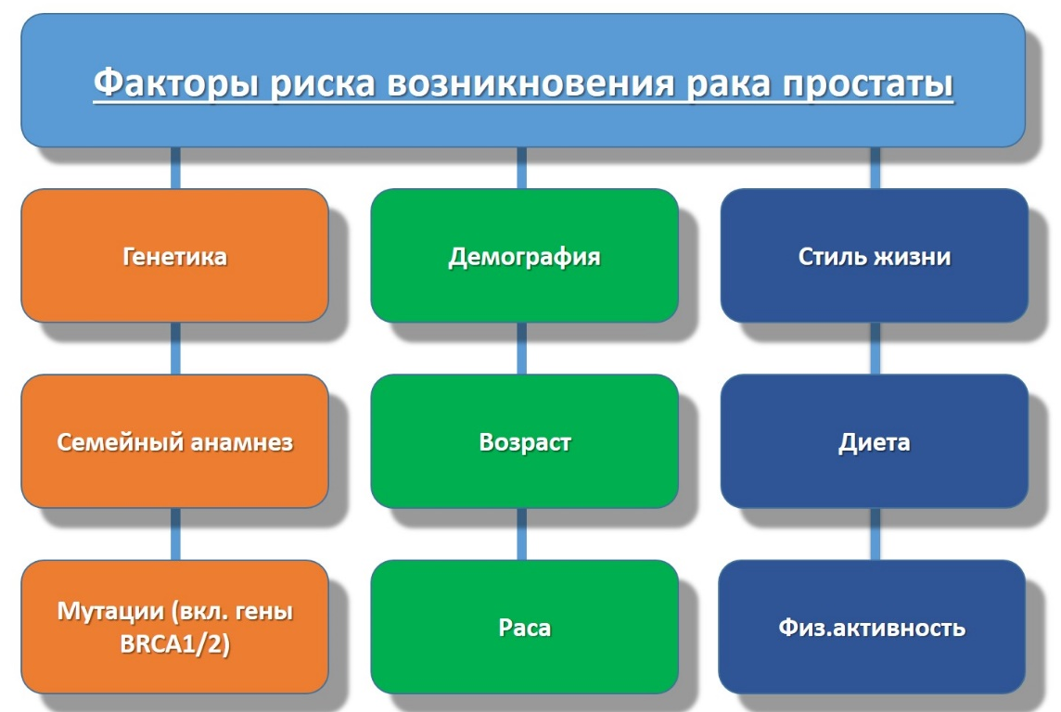

Рисунок 3 – Факторы риска возникновения рака простаты
Согласно данным Globocan за 2022 год, рак предстательной железы (РПЖ) сохраняет статус одного из наиболее значимых онкологических заболеваний у мужчин в мировом масштабе, с более чем 1.4 миллионами новых случаев ежегодно [159, 160] (7.4% от общей структуры онкозаболеваемости). Распространенность РПЖ демонстрирует выраженную корреляцию с уровнем социально-экономического развития стран: в государствах с высоким индексом человеческого развития (ИЧР) показатели заболеваемости значительно выше (37.5 на 100 000), чем в странах с низким ИЧР (11.3 на 100 000). Эта диспропорция отражает не только потенциальные различия в генетической предрасположенности и образе жизни, но и критическую роль доступности скрининга и диагностических возможностей систем здравоохранения.
РПЖ лидирует в структуре мужской онкозаболеваемости более чем в 112 странах, включая большую часть Северной и Южной Америки, Западной Европы, Австралии и Океании, а также ряд стран Африки. На региональном уровне наибольшая доля РПЖ зафиксирована в Америке (26.3%), Австралии и Океании (24.6%), Европе (21.8%) и Африке (18.7%). При этом Азия представляет собой исключение, где РПЖ не входит в топ-5 наиболее распространенных видов рака у мужчин, что объясняется комплексным влиянием генетических, экологических и организационных факторов.
Что касается смертности, то РПЖ является пятой по значимости причиной онкологической смерти среди мужчин в мире, но при этом служит ведущей причиной смерти от рака в 48 странах, преимущественно в Африке и Центральной Америке. Это парадоксальное явление подчеркивает контраст между высокой выявляемостью индолентных форм РПЖ в странах с развитой системой здравоохранения и высокой летальностью от агрессивных форм в регионах с ограниченным доступом к современной диагностике и лечению.
Существенное влияние на уровень смертности оказывает наличие или отсутствие доступа к современным методам ранней диагностики, прежде всего к определению простат-специфического антигена (ПСА). Это особенно ярко отражено на картограммах, иллюстрирующих глобальное распределение заболеваемости и смертности от РПЖ: наибольший уровень летальности от данного заболевания наблюдается в странах с ограниченным доступом к ПСА-диагностике. Исключением из этой закономерности является Швеция, где, несмотря на широкий доступ к раннему выявлению, РПЖ сохраняет высокий вклад в структуру онко-смертности, что может быть связано с особенностями демографической структуры и возрастающим числом пожилого населения (рисунки 4, 5, 6).

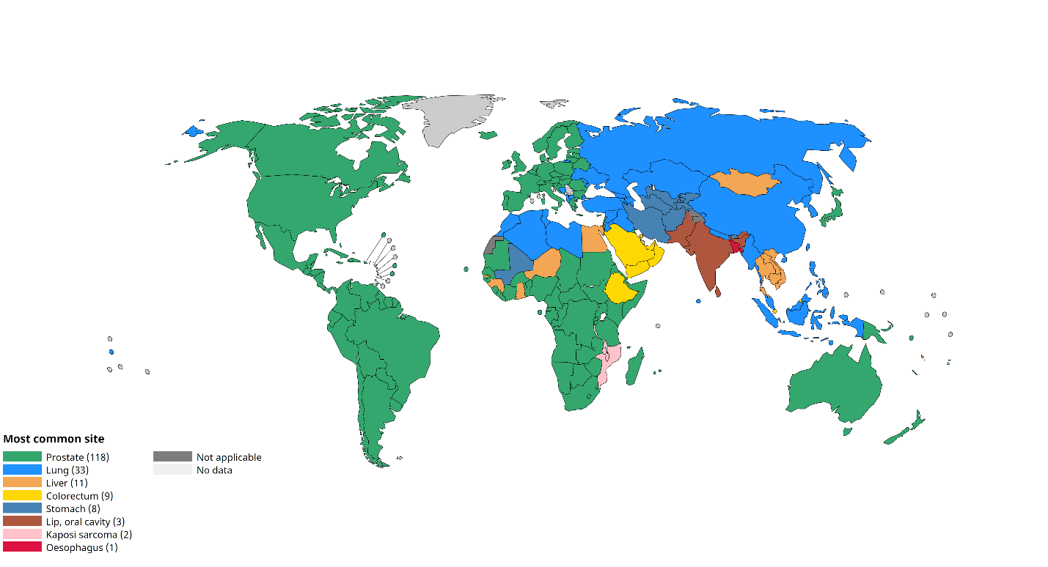

Рисунок 4 – Злокачественные новообразования, занимающие первое место в структуре онкозаболеваемости среди мужчин, на 100 тыс. населения, по странам мира

Примечание – Составлено по источнику [160, р. 211]

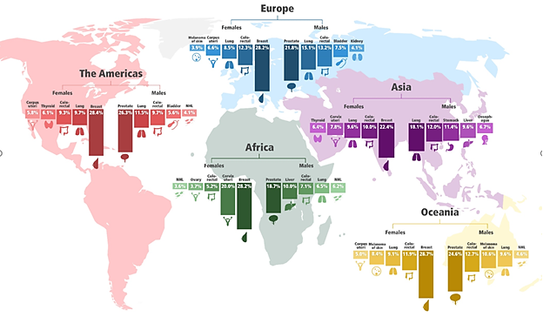

Рисунок 5 – Злокачественные новообразования, занимающие первые 5 ранговых мест онкозаболеваемости, по полу и континентам

Примечание – Составлено по источнику [160, р. 211]
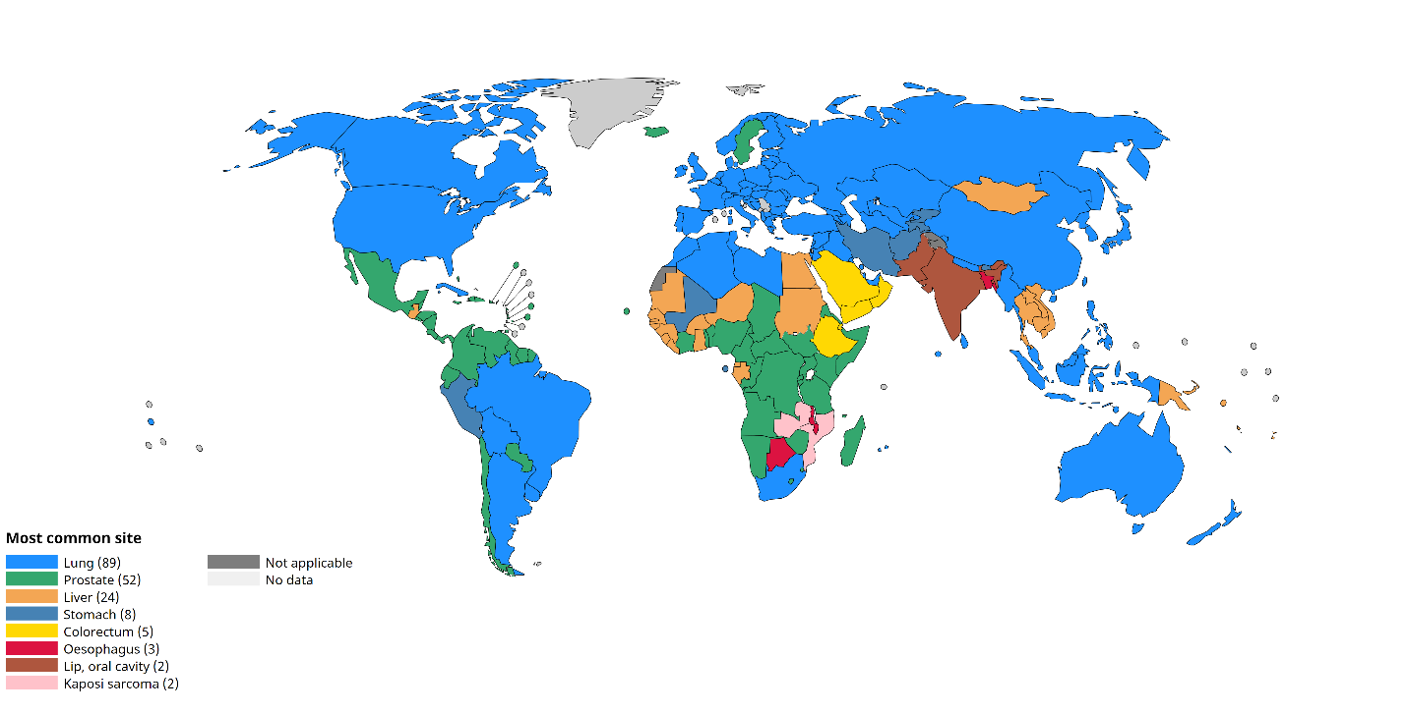

Рисунок 6 – Злокачественные новообразования, занимающие первое место в структуре онкосмертности среди мужчин, на 100 тыс. населения, по странам мира

Примечание – Составлено по источнику [160, р. 211]

Высокая распространённость рака предстательной железы (РПЖ) в странах с относительно низким уровнем средней продолжительности жизни, включая значительную часть государств Африки, а также Центральной и Южной Америки, демонстрирует весомое влияние расовых и этнических факторов на предрасположенность к данному заболеванию. Эпидемиологические данные указывают, что представители африканского происхождения, в частности мужчины из стран Африки к югу от Сахары и афроамериканцы, имеют не только более высокий риск развития РПЖ, но и чаще сталкиваются с агрессивными формами опухоли и неблагоприятным прогнозом заболевания. На рисунке 3 представлены сравнительные эпидемиологические характеристики распространённости РПЖ в различных странах мира, что позволяет проследить как межрегиональные, так и межэтнические различия. Особого внимания заслуживает тенденция роста заболеваемости РПЖ в странах Азии, где ранее фиксировались относительно низкие показатели распространённости заболевания. Этот факт вызывает необходимость в уточнении факторов, определяющих динамику изменений. Исследования, обобщённые в таблице 5, подтверждают значимость расового фактора в формировании риска развития РПЖ у различных популяционных групп. Данные исследований о влиянии расового фактора на распространение РПЖ в разных группах представлены в таблице 5.

Таблица 5 ‒ Данные научных исследований о влиянии расового фактора на распространение РПЖ

Авторы исслед. | Количество пациентов | Методы анализа | Результаты | Выводы
1 | 2 | 3 | 4 | 5
(Ledet, Burgess et al. 2021) | 867 пациентов | Были проанализированы генетические результаты зародышевой линии, клинические параметры и  семейные истории между двумя популяциями. | Не было обнаружено значительной разницы в вероятности патоген ных или вероятно-патогенных вариантов (PV/LPV) между афроамериканцами и  пациентами европеоидной расы. У афроамериканских пациентов чаще встречался вариант неизвестного значения, чем у европеоидов | У пациентов с метаста тическим раком прос таты PV/LPV тестиру емых генов не разли чались в зависимости от расы, PV/LPV BRCA1 чаще встреча  лись в подгруппе афроамериканцев. Однако PV/LPV в генах репарации ДНК, не относящихся к BRCA, реже встречаются у афроамериканцев
(Zhang and Zhang  2023) | 41 830 неиспано  язычных  мужчин европейского происхождения (EA) и 1282 неиспаноязычных афроамериканца (AA) мужчин | Уникальный анализ данных анкеты по исто рии диеты. Переменные в регрессионных моделях вклю чали возраст на момент включе ния в исследова ние, расу, семей ный анамнез рака простаты (PCa-fh), диабет в анамнезе, ИМТ, образ жизни (курение и употребление кофе), семейное положение и конкретные питательный/пищевой фактор | Между нераковыми группами AA и EA были значительными.  Однако различия между группой рака АА и группой рака EA у птиц, получавших диету и получавших дополнительный витамин B6, были незначительными.  В целом расовые различия были умеренными по макронутриентам, но существенными по пищевым ингредиентам и дополнительным микроэлементам. | Было обнаружено, что диета АА была «здоровой» с точки  зрения относительно более низкого уровня белка и жира и была «нездоровой» в том смысле, что она чаще содержала мясные субпродукты. Для расшифровки расового неравенства в возник новении РПЖ следует считать, что значение этих результатов ограничено. Распространенность рака простаты в популяции АА более чем в 1,5 раза превышает распространенность в популяции ЭА.
(Epstein, Syed et al. 2023) | 5029 мужчин | Был проведен ретроспектив ный обзор мужчин, перенесших простатэктомию (РП). Модели регрессии | Двухлетняя выживаемость без BCR была ниже при ААМ (72,5%) по сравнению с КМ(79,0%), с отноше нием рисков (ОР) 1,38. Частота BCR | ААМ может иметь более высокие показатели BCR и AP после РП, чем предсказывают номограммы CAPRA и MSKCC.
Продолжение таблицы 5

1 | 2 | 3 | 4 | 5
 |  | пропорциональных рисков Кокса использовались для сравнения частоты биохимических рецидивов  (BCR) после РП, а модели логис тической регрес сии использо вались для срав нения показате лей неблагоп риятной пато логии (AP) после РП между  афроамериканцами (ААМ) и мужчинами европеоидной расы (СМ). | была значительно выше при AAM по сравнению с CM после корректировки на MSKCC перед операцией. После корректировки номограмм CAPRA и CAPRA-S наблюдалась тенденция к более высоким показателям BCR среди ААМ, которая не достигла статистической значимости. Частота  AP была значительно выше при ААМ по сравнению с CM после поправки на номограммы CAPRA и MSKCC. | Соответственно, ААМ может принести пользу при более тщательном послеоперационном наблюдении и с большей вероятностью потребует спасительной терапии.
(Owens, Dressler et al. 2024) | 45 мужчин (черные/афроамериканцы и белые, пережившие рак простаты) | В исследовании использовался качественный/феноменологический подход. | Соображения относи тельно семьи/друзей подчеркивали важность инструмен тальной (например, помощи в поиске информации) и эмо циональной поддерж ки (например, поощ рения). Соображения работодателя/коллеги чаще всего касались приспособлений/поддержки, связанных с  работой, и предотвращения стигматизации пострадавшего. Соображения для медицинских работников обычно включали предоставление беспристрастной и простой информации о вариантах лечения и побочных эффектах. | Никаких серьезных различий по расовому признаку не существовало. Потребности работающих людей, переживших рак простаты, независимо от их расы или типа лечения, обычно связаны с их желанием получить информационную, инструментальную и/или эмоциональную поддержку со стороны  семьи/друзей, работодателей/коллег и поставщиков медицинских услуг. Запрошенная поддержка чаще всего связана с побочными эффектами лечения рака простаты.
Продолжение таблицы 5

1 | 2 | 3 | 4 | 5
(Wu, Yang et al. 2022) | В период с 2004 по 2015 год у 26 293 американцев азиатского происхождения был диагностирован РПЖ. | Многомерный анализ проводился с использованием пропорциональной модели Fine-gray. Анализ подгрупп проводился по стратификации риска по расе и возрасту. | Возраст ≥ 65 лет [отношение рисков (ОР) = 1,509, 95% доверительный интервал (ДИ) 1,299–1,754), раса (ОР = 1,220, 95% ДИ 1,028–1,448), семейное положение (неженат, одинок или вдовец, ОР = 1,264, 95% ДИ 1,098–1,454), степень опухоли II (ОР =  3,520, 95% ДИ 2,915–4,250), стадия Аме риканского объединен ного комитета по раку (AJCC) (T3: ОР = 1,597, 95% ДИ 1,286–1,984; Т4: ОР = 2,446, 95% ДИ 1,796–3,331; N1: ОР = 1,504, 95% ДИ 1,176–1,924; M1: ОР = 9,875, 95% ДИ 8,204–11,887) при постановке диагноза, лучевая терапия (ОР = 1,892, 95%). ДИ 1,365–2,623), положи тельные результаты в региональных узлах (ОР = 2,498, 95% ДИ 1,906–3,274) увели чивают риск смертнос ти от рака простаты у азиатско-американ ских пациентов с РПЖ, тогда как хирургический (ОР = 0,716, 95% ДИ 0,586–0,874) снижает риск. | Результаты исследова ния показали, что возраст, раса, семейное положение, степень опухоли (II), стадии AJCC (T3, T4, N1, M1) при постановке диагноза, лучевая терапия, положительные результаты регионарных узлов и  хирургическое вмешательство были связаны со специфической смертностью пациентов с РПЖ среди азиатских стран -Американцы.
(Deuker, Stolzenbach et al. 2020) | 380 705 пациентов с РПЖ | Описательная статистика, ана лиз временных тенденций, гра фики Каплана-Мейера и много мерные модели регрессии
Продолжение таблицы 5

1 | 2 | 3 | 4 | 5
 |  | Кокса использовались для проверки различий при постановке диагноза, а также для определения смертности от рака (CSM) в соответствии с определением Бюро переписи населения как у неметастатиче ских, так и у метастатических пациентов. по сравнению с 1:4 показателем склонности (PS), соответствующим контрольной группе европеоидной расы, идентифицирован ной в базе данных надзора, эпидемиологии и конечных результатов. | На долю «коренных жителей Гавайских островов или других островов Тихого океана» (NHOPI) приходилось 1877 (0,5%) против 23 343 (6,1%) оставшихся азиатов против 93,4% европеоидов. NHOPI неизменно имел худшие характеристики РПЖ на момент постановки диагноза. Показатели ПСА ≥ 20 нг/мл,  Глисона ≥ 8, стадии T3/T4, N1 и M1 были самыми высокими для NHOPI, за ними следовали азиаты, за ними следовали европеоиды. Несмотря на худшие характеристики РПЖ на момент постановки диагноза, у NHOPI CSM не был хуже, чем у европеоидов. Более того, несмотря на худшие характерис тики РПЖ, у азиатов наблюдался более благоприятный CSM, чем у европеоидов в сравнениях, которые были сосредоточены на неметастатических и метастатических пациентах. | Результаты исследования подтверждают достоверность различия между NHOPI и азиатскими пациентами в соответствии с рекомендацией Бюро переписи населения, поскольку эти две группы демонстрируют различия в характеристиках ПСА, степени и стадии при  постановке диагноза в дополнение к различиям в CSM даже после сопоставления PS и многомерной корректировки.
(Würnschimmel, Wenzel et al. 2021) | Группа из 4282 под дающихся оценке пациентов: 2737 евро пейцев, 797 | мРПЖ европеоидной, афроамериканской, латиноамериканской/латиноамериканс кой и азиатской расы, получавших лечение | После сопоставления показателей склонности 3:1 и корректировки OCM у азиатов наблюдался более низкий CSM через 60 и 120 | При лечении мРПЖ с помощью ДЛТ у азиатов наблюдается более низкий уровень CSM, чем у европеоидов, афроамериканцев и
Продолжение таблицы 5

1 | 2 | 3 | 4 | 5
 | афроамериканцев, 469 латиноамериканцев/латиноамериканцев и 252 азиата. | ДЛТ в период с 2004 по 2016 год. Графики кумулятивной заболеваемости отображали CSM после поправки на OCM в зависимости от расы/расы. этническая принадлежность. Сопоставление оценок склонности учитывало возраст пациента, ПСА, клинические стадии T и N, группы степени Глисона и подстадии M1. Скорректированный многомерный анализ OCM проверил на различия в CSM у афроамериканцев, латиноамериканцев/латиноамериканцев и азиатов по сравнению с европеоидами. | месяцев (48,2 и 60,0% соответственно) по сравнению с европеоидами (66,7 и 79,4% соответственно, p <0,001). В многопараметрическом анализе, скорректированном OCM, азиатская раса/этническая принадлежность была связана с более низким CSM (HR 0,66, CI 0,52–0,83, p<0,001). И наоборот, афроамериканская и латиноамериканская/латиноамериканская раса/этническая принадлежность не влияли на CSM. Показатели ОКМ были сопоставимы между исследованными расами/этническими группами. | латиноамериканцев/латиноамериканцев. Это наблюдение может служить основанием для рассмотрения в схемах прогностической стратификации для пациентов с впервые диагностированным мРПЖ
(Hoeh, Hohenhorst et al. 2021) | 2290 NCCN (Национальная комп лексная онкологическая сеть) пациентов высокого риска (HR) латиноамериканского происхождения с раком простаты. | Графики кумулятивной заболеваемости и регрессионная модель конкурирующих рисков были протестированы на предмет различий CSM после поправки на смертность от других причин (OCM). Кроме того, графики кумулятив ной заболеваемости и модели регрессии конкурирующих рисков были переработаны | У пациентов с NCCN HR 5-летние показатели CSM для РП по сравнению с ДЛТ составляли 2,4 против 4,7%, что дает многомерное отношение рисков 0,37 (95% ДИ 0,19–0,73, p = 0,004) в пользу РП. Однако после сопоставления показателей склонности отношение рисков 0,54 больше не было статистически значимым. | Без использования строжайшей корректировки с учетом популяционных различий пациен ты латиноаме риканского/латиноамериканского происхождения с высоким риском рака простаты NCCN, по-видимому, получают больше пользы от РП, чем от ДЛТ. Однако после самой строгой коррек тировки исходных
Продолжение таблицы 5

1 | 2 | 3 | 4 | 5
 |  | после сопоставления оценок предрасположенности 1:1 (в зависимости от возраста, ПСА, оценки Глисона при биопсии, стадии cT , стадии cN ). |  | характеристик пациентов и опухолей между когортами РП и ДЛТ кажущееся преимущество РП в  CSM больше не является статистически значимым. Для латино американских/латиноамериканских пациентов с высоким риском NCCN любой метод лечения приводит к схожим результатам CSM.
(Stern, Ly et al. 2021) | 51 530 мужчин с диагнозом рак простаты | Когортное исследование. Для исследования были использованы наборы данных Статистического управления Канады. | Среди мужчин из Южной Азии и мужчин из Восточной Азии был более низкий риск смертности от рака простаты по сравне нию с контрольной группой, в которую входили белые; Белые и латиноамериканцы, арабы или жители Вест-Индии;  Латиноамериканцы, арабы или жители Западной Азии с ответом, указываю щим на европейское происхождение; или аборигены. Среди чернокожих мужчин повышенного риска смертности от рака простаты не наблюдалось. | Как и в предыдущих высококачественных исследованиях, мужчины из Южной и Восточной Азии в этом исследовании имели более низкие показатели смертности от рака простаты. У чернокожих мужчин в этом исследовании не было повышенного уровня смертности от рака простаты.
(Whittemore, Wu et al. 1995) | Сыворотки 1087 конт рольных групп были использованы для изу чения связи | Популяционное исследование «случай- контроль» рака простаты среди чернокожих, белых и американцев азиатского | В объединенной группе участников 5% контрольной группы и 13% случаев сообщили, что у отца, брата или сына был рак простаты. | Положительный семейный анамнез был связан со статистически значимым двух-трехкратным увеличением риска в каждой из трех этнических групп.
Продолжение таблицы 5

1 | 2 | 3 | 4 | 5
 | между семейным анамнезом и сыворо точными концентрациями андрогенов и ПСА. | происхождения в США и Канаде. | среди американцев азиатского происхождения, чем среди чернокожих или белых. | Концентрация глобу лина, связывающего половые гормоны, была несколько вы ше у мужчин с поло жительным семей ным анамнезом, чем без него. Концентрации ПСА не были связаны с се мейным анамнезом
(El Khoury and Clouston 2023 | Общее количество участников составило 239 613 человек. | Была использована база данных SEER. Пятилетняя выживаемость при РПЖ с использованием метода Каплана-Мейера оценивалась для пяти расовых/этнических категорий в зависимости от квинтилей SES. Многоуровневая регрессия пропорциональных рисков Кокса использовалась для анализа взаимосвязи между SES на уровне округа и выживаемостью РПЖ. | 5-летняя РПЖ -специфическая выживаемость составила 94%. В целом, проживание в округах с худшим квинтилем бедности/дохода и худшим уровнем среднего образования увеличило смертность от РПЖ на 38% и 33% соответственно, в то время как лучшие показатели уровня образования бакалавра снизили риск смертности на 23%. Ассоциации значи тельно различались в зависимости от расовой / этнической стратификации. Многоуровневый анализ показал различный вклад факторов индивидуального и регионального уровня в выживание меньшинств. На взаимосвязь между СЭС и выживаемостью РПЖ, по-видимому, влияли обращение за медицинской помощью и стадия/степень заболевания. | Результаты показывают, что вмешательства необходимо адаптировать в соответствии с потребностями каждой группы. Это потенциально определяет направление усилий общественного здравоохранения с точки зрения планирования и определения приоритетов. Это исследование может также направить дальнейшие исследования на изучение связей между характеристиками на уровне региона и выживаемостью РПЖ.
Продолжение таблицы 5

1 | 2 | 3 | 4 | 5
(Yamoah, Lee et al. 2022) | В это ретроспек тивное когортное исследова ние были включены 7 889 984 ветерана, проходящие плановую помощь в больницах для ветеранов по всей стране с 2005 по 2019 год (группа заболе ваемости). | Была оценена скорректированная по возрасту заболеваемость локализованным и метастатическим РПЖ de novo. Был оценен ответ на лечение и сравнены результаты, специфичные для РПЖ , у афроамериканских ветеранов и белых ветеранов. Были оценены остаточные различия в исходах РПЖ, определяемые как остаточные расовые и этнические различия в результатах, несмотря на равный ответ на лечение. | Среди 92 269 ветеранов афроамериканские мужчины были моложе и имели более высокие уровни ПСА на момент постановки диагноза по сравнению с белыми мужчинами. В соответствии с данными на уровне населения США, у афроамериканских ветеранов наблюдалась почти в 2 раза более высокая заболеваемость локализованным и de novo метастатическим РПЖ по сравнению с белыми мужчинами в центрах ВА по всей стране. Среди ветеранов, прошедших скрининг на РПЖ, у афроамериканских мужчин риск обнаружения РПЖ при диагностической биопсии простаты был на 29% выше, чем у белых. Афроамериканские мужчины, получившие радикальное первичное лечение РПЖ, имели меньший риск метастазирования.  Тем не менее, у афроамери канских мужчин, получивших неэффектив ное лечение, классифициро ванное как «другие», чаще развивались метастазы. | Результаты исследования указывают на значительные различия в заболеваемости локализованным и метастати ческим РПЖ между афроаме риканскими ветеранами и белыми ветеранами. Эта повышенная заболеваемость является основным фактором, связанным с остаточным неравенством в метастазах РПЖ, наблюдаемым у афроамериканск  их ветеранов по сравнению с белыми ветеранами, несмотря на их почти одинаковую реакцию на лечение.
Примечание – Составлено по источникам [37, р. 433; 40, р. 257-262; 42, р. 309; 48, р. 42-1-42-10; 161-170]

Однако картина не ограничивается только генетической предрасположенностью. Многофакторная природа риска, включающая трансформацию образа жизни, урбанизацию, изменения в рационе питания (увеличение потребления животных жиров и красного мяса при одновременном снижении употребления клетчатки и растительных продуктов), а также накопленные данные о значимости наследственных мутаций (в частности, BRCA1/2 и HOXB13), существенно усложняют задачу точного объяснения роста заболеваемости в азиатских странах [161, 162]. Наряду с этим нельзя исключать и роль улучшения качества диагностики: внедрение теста на простат-специфический антиген (ПСА), развитие методов мультипараметрической МРТ и повышение доступности медицинских услуг способствовали более раннему выявлению РПЖ, что, в свою очередь, могло привести к статистическому росту заболеваемости при одновременном снижении смертности.
В ряде государств с хорошо развитой медициной наблюдается устойчивое снижение смертности от рака предстательной железы. Эта положительная динамика объясняется комплексом факторов: внедрением программ раннего скрининга, совершенствованием радикальных методов лечения (включая высокоточную хирургию и лучевую терапию), а также появлением современных схем лекарственной терапии. В то же время, в большинстве стран Азии и Латинской Америки сохраняется тревожная тенденция: при росте заболеваемости показатели смертности остаются стабильно высокими или даже демонстрируют увеличение. Данный дисбаланс указывает на то, что улучшение выявляемости заболевания не подкреплено адекватным повышением доступности и эффективности лечения. Ключевыми причинами такой ситуации являются ограниченность ресурсов здравоохранения, низкая доступность современных методов терапии и поздняя диагностика заболевания на распространенных стадиях.
Существует признанная точка зрения, что разрыв в показателях заболеваемости и смертности от рака предстательной железы (РПЖ) между азиатскими и западными популяциями частично объясняется различиями в организации медицинской помощи. Однако накопленные научные данные убедительно свидетельствуют о фундаментальной роли биологических детерминант, в частности этноспецифических генетических профилей и расовой предрасположенности (таблица 3). Ярким примером служит эпидемиология РПЖ среди афроамериканцев: у этой группы населения заболевание манифестирует в statistically значимо более молодом возрасте и характеризуется более агрессивным течением. Согласно современным представлениям, эта диспропорция является результатом сложного взаимодействия генетических факторов, особенностей окружающей среды и социально-экономических детерминант здоровья [125, р. 2282].
Эпидемиологические данные свидетельствуют о том, что мужчины азиатского происхождения в целом демонстрируют более низкий уровень заболеваемости РПЖ по сравнению с европеоидами и афроамериканцами. Однако внутри самого азиатского региона прослеживается выраженная гетерогенность, обусловленная географическим положением, культурными особенностями и миграционными процессами.
Генетическая предрасположенность играет ключевую роль в формировании этих различий. Полногеномные исследования ассоциаций (GWAS) выявили ряд локусов, достоверно связанных с риском РПЖ. Наиболее значимым считается регион 8q24, вариации в котором стабильно ассоциированы с повышенным риском заболевания и встречаются с различной частотой в разных этнических группах. Дополнительно установлено, что у азиатских мужчин могут иметь важное значение полиморфизмы в локусах 17q12 (ген HNF1B), 17q24, а также в области 10q11 (ген MSMB) (таблица 6). Эти генетические варианты нередко демонстрируют более высокую частоту встречаемости в азиатских популяциях, чем в европейских, что может частично объяснять межэтнические различия в уровне заболеваемости и клиническом течении РПЖ.

Таблица 6 ‒ Генетические локусы, ассоциированные с риском рака предстательной железы (РПЖ): клиническая значимость, этнические особенности и функциональные механизмы

Ген / локус | Связь с РПЖ | Этнические особенности встречаемости |  | Функциональная роль / механизм канцерогенеза
1 | 2 | 3 |  | 4
8q24 | Наиболее устойчиво воспроизводимый регион риска; содер жит несколько незави симых SNP, ассоции рованных с РПЖ. | Частота выше у афроамериканцев; у азиатов встречаются специфические варианты с меньшим вкладом в риск. |  | Не кодирует белков, но включает энхансеры, регули рующие экспрессию MYC и других онкогенов → стимуля ция пролиферации и нару шения дифференцировки.
17q12 (HNF1B) | Полиморфизмы связаны с восприимчивостью к РПЖ и риском агрессивных форм. | Ассоциации подтверждены у европейцев и азиатов; у азиатов некоторые SNP встречаются чаще. |  | HNF1B ‒ транскрипционный фактор; регулирует экспрессию генов, вовлечён ных в клеточный цикл и дифференцировку эпителия простаты; полиморфизмы нарушают нормальные механизмы пролиферации.
17q24 | Ассоциирован с повышенным риском РПЖ и более агрессивным течением. | Более высокая частота у азиатских популяций. |  | Варианты влияют на регуляцию андрогензави симых генов, включая SOX9, что способствует стимуля ции опухолевого роста.
10q11 (MSMB) | Полиморфизмы в гене MSMB, кодирующем β-микросемино протеин, связаны с изменением риска РПЖ. | Сильная ассоциация у азиатских мужчин; у европейцев встречается реже. |  | MSMB ‒ секреторный белок простаты; вариации снижают его экспрессию, что лишает клетки противоопухолевой защиты (ингибирование ангиогенеза и пролиферации)
HOXB13 (17q21) | Наследственные мутации связаны с высоким риском семейных форм РПЖ. | G84E характерен для европейцев; у азиатов крайне редок, но выявлены другие этнически-специфические варианты. |  | HOXB13 ‒ транскрипцион ный фактор; мутации изменяют регуляцию андрогензависимых генов, нарушают развитие простаты и повышают чувствительность клеток к канцерогенезу.
Продолжение таблицы 6

1 | 2 |  | 3 |  | 4
BRCA2 / BRCA1 | Мутации повышают риск агрессивного РПЖ, раннего начала заболевания и смертности. |  | У европейцев и евреев-ашкенази частота выше; у азиатов встречаются реже, но ассоциированы с более тяжёлым течением. |  | BRCA1/2 участвуют в репарации ДНК по механизму гомологичной рекомбинации; мутации вызывают геномную нестабильность, повышая риск трансформации клеток.

Таким образом, различия в распространённости и клинических особенностях РПЖ между этническими группами нельзя объяснить исключительно качеством диагностики или доступностью медицинской помощи. Совокупное влияние генетических факторов (включая локусы 8q24, 17q12, 17q24, 10q11) и средовых детерминант формирует индивидуальную и популяционную восприимчивость к заболеванию, что необходимо учитывать при разработке этнически-ориентированных профилактических и скрининговых стратегий.

3.2 Анализ факторов риска развития РПЖ и их ассоциация с национальностью
Существует ряд генетических факторов, влияющих на риск развития рака простаты. Известна роль рецептора андрогена, который играет ключевую роль в развитии и прогрессировании рака простаты. Исследования выявили генетические вариации в гене рецептора андрогенов (AR), которые могут повышать риск рака простаты среди азиатских мужчин [171]. Полиморфизмы в AR, такие как длина повтора AR CAG, были связаны с измененной активностью андрогенных рецепторов и предрасположенностью к раку простаты в азиатских популяциях [172-174].
Механизмы репарации ДНК также имеют решающее значение для поддержания целостности генома и предотвращения накопления генетических изменений, предрасполагающих к раку. Варианты генов репарации ДНК, включая BRCA1, BRCA2 и ATM, связаны с риском рака простаты, особенно в семейных и ранних случаях среди азиатов (таблица 6) [175-177]. Дефицит путей репарации ДНК может способствовать накоплению соматических мутаций и геномной нестабильности, тем самым увеличивая восприимчивость к раку простаты. Также надо учитывать роль хронического воспаление и нарушения регуляции иммунных реакций являются отличительными чертами патогенеза рака простаты. Генетические варианты генов, участвующих в воспалительных путях, таких как интерлейкины (IL) и фактор некроза опухоли (TNF), связаны с риском рака простаты в азиатских популяциях [178-180]. Кроме того, полиморфизмы в генах иммунного ответа, включая аллели HLA, могут модулировать иммунный надзор хозяина против клеток рака простаты.
По данным метаанализов и многоцентровых геномных исследований, азиатские популяции демонстрируют значительное этническое и генетическое разнообразие, включая группы восточноазиатского, южноазиатского и юго-восточноазиатского происхождения. В ряде работ было показано, что частота и спектр генетических вариаций, ассоциированных с риском развития рака предстательной железы (РПЖ), существенно различаются между этническими группами.
Согласно результатам геномных ассоциативных исследований (GWAS), в азиатских популяциях выявлены уникальные локусы, связанные с канцерогенезом РПЖ. Наиболее изученными являются вариации в области 8q24, которые у разных этнических групп демонстрируют различную распространённость и разную степень ассоциации с риском заболевания. Кроме того, у азиатских мужчин были идентифицированы специфические однонуклеотидные полиморфизмы (SNPs) в локусах 17q12, 17q24 и 10q11 (MSMB, FGFR2, AR), имеющие статистически значимую связь с предрасположенностью к РПЖ.
Некоторые наследственные мутации в генах-супрессорах опухолей и ДНК-репарации также продемонстрировали этнические различия. Так, патогенные варианты в BRCA2 и реже ‒ в BRCA1 ассоциированы с повышенным риском агрессивных форм РПЖ, причём у азиатских мужчин их распространённость и клиническая значимость отличаются от таковых в европейских и афроамериканских популяциях. Аналогично, мутации в гене HOXB13 (вариант G84E), широко описанные у европеоидов, у азиатских популяций встречаются крайне редко, однако у них могут иметь значение другие, этнически-специфические варианты этого гена.
Важным направлением остаётся изучение взаимодействия генетических и средовых факторов. Эпидемиологические исследования показывают, что такие факторы, как особенности питания (например, высокое потребление сои и зелёного чая в Восточной Азии), образ жизни, воздействие канцерогенов и уровень физической активности, могут модифицировать генетическую предрасположенность. Таким образом, риск РПЖ в азиатских популяциях формируется в результате сложного взаимодействия наследственных и экологических детерминантов.
В ряде систематических обзоров подчёркивается, что интеграция данных о генетических и поведенческих факторах имеет ключевое значение для разработки таргетированных стратегий профилактики и ранней диагностики РПЖ [181, 215]. Создание этнически-специфичных алгоритмов скрининга и персонализированных программ вмешательств может повысить их эффективность и снизить бремя заболевания.
Таким образом, накопленные данные свидетельствуют о том, что этнические различия в генетических факторах риска РПЖ ‒ включая вариации в локусах 8q24, 17q12, 17q24, 10q11, а также наследственные мутации в BRCA2 и HOXB13 ‒ должны учитываться при формировании популяционно-ориентированных профилактических стратегий. Дальнейшие исследования в азиатских популяциях позволят уточнить ключевые механизмы канцерогенеза и разработать научно обоснованные меры по снижению заболеваемости и смертности от РПЖ.
Современные исследования в области наследственной предрасположенности к раку предстательной железы (РПЖ) позволили идентифицировать ряд ключевых генов, ассоциированных с повышенным риском развития заболевания такие как: RNASEL [182], ELAC2, MSR1 [183, 184] и HOXB 13 [185, 186]. Важным аспектом в изучении генетической архитектуры РПЖ являются выраженные межпопуляционные различия. В частности, значительно более низкая распространенность РПЖ в азиатских популяциях (16-28%) указывает на роль этнически-специфических генетических факторов [187].
Одним из ключевых молекулярных отличий является различная частота нарушений гена-супрессора PTEN. В то время как в западных популяциях мутации этого гена встречаются относительно часто, в азиатских популяциях их частота существенно ниже (0-16%) [188]. В то же время, для азиатской популяции характерна более высокая prevalence мутаций в генах KRAS и BRAF по сравнению с западными популяциями [189, 190]. Многочисленные исследования подчеркивают, что развитие РПЖ определяется сложным взаимодействием генетических факторов и условий окружающей среды [155, р. 197-205]. После возраста и этнической принадлежности, семейный анамнез остается наиболее значимым фактором риска. Наследственная передача предрасположенности к РПЖ ассоциирована с генами RNaseL, ElaC2, MSR1, BRCA1 и BRCA2, что подтверждает важность генетического компонента в патогенезе этого заболевания [194].
В таблица 7 приведен обзор роли мутаций BRCA1 и BRCA2 при раке простаты.

Таблица 7 ‒ Обзор роли мутаций BRCA1 и BRCA2 при раке простаты

Ген | Роль в раке простаты | Увеличение риска | Генетическое тестирование | Последствия для лечения | Рекомендации по скринингу
1 | 2 | 3 | 4 | 5 | 6
BRCA1 | Мутации BRCA1 менее распространены при раке простаты, но все же значимы. Они  связаны с более высоким риском развития агрессивных форм рака простаты. | Умеренное увеличение риска. Лица с мутациями BRCA1 имеют  более высокую вероятность развития рака простаты, особенно | Рекомендуется для людей с семейным анамнезом рака, связанного с BRCA1, или  рака простаты с ранним началом. Тестирование может помочь выявить тех, кто находится в | Может повлиять на выбор лечения, включая рассмотрение таргетной  терапии, такой как ингибиторы PARP. РПЖ, связанный с BRCA1, может лучше | Усовершенствованные протоколы скрининга могут быть рекомендованы лицам с  известными мутациями BRCA1. Это может включать начало тестирования
Продолжение таблицы 7

1 | 2 | 3 | 4 | 5 | 6
 |  | агрессив ных типов, по сравне нию с населением в целом. | группе риска, и  принять решения о профилактических мерах. | реагировать  на определенные лекарства. | на ПСА в более  раннем возрасте и проведение более частых скринингов.
BRCA2 | Мутации BRCA2 чаще связаны с раком простаты и значительно повышают риск. Мужчины с мутациями BRCA2 более склонны к развитию агрессивного рака | Существенное увеличение риска. Мутации BRCA2 тесно связаны с ранним началом рака простаты и более агрессивными | Настоятельно рекомендуется лицам с семейным анамнезом рака, связанного с BRCA2, ранним раком простаты или известными мутациями BRCA2 в семье. Тестирование | Значительно влияет на решения о лечении, часто приводя к использованию ингибиторов PARP и других таргетных методов лечения. Рак, связанный с | Лицам с известными мутациями BRCA2 настоятельно рекомендуются расширенные протоколы скрининга, включая более раннее и более частое тестиро вание ПСА. Также могут использоваться МРТ и другие

Помимо генетических детерминант, значительную роль в патогенезе рака предстательной железы (РПЖ) играют модифицируемые факторы, включая особенности образа жизни, диетические привычки и перенесенные инфекции [151, р. 11384]. Однако, учитывая их универсальное распространение среди различных этнических групп, установление прямой корреляции этих факторов с расовой принадлежностью представляется методологически сложным. Современная парадигма канцерогенеза подчеркивает критическую важность взаимодействия генетических факторов и воздействий окружающей среды, особенно на фоне генетического полиморфизма [187, р. 282]. Эпидемиологические исследования выявили наличие кластеров синхронных и метахронных злокачественных новообразований, ассоциированных с РПЖ, в частности опухолей молочной железы и желудочно-кишечного тракта. Данное наблюдение suggests существование общих наследственных онкологических predisposition не только на семейном, но и на популяционном уровне [192-194]. Примеры последних исследований влияния мутаций генов BRCA1 и BRCA2 на развитие ПК представлены в таблице 8.

Таблица 8 ‒ Обзор исследований влияния BRCA1/2 на развитие рака предстательной железы

Авторы | Колич. пациентов / образцов | Методы | Полученные результаты | Выводы
1 | 2 | 3 | 4 | 5
(Thorne, Devereux et al. 2023) | 50 участников (19 носителей зародышевой мутации) | Точный тест Фишера использовался для сравнения дат диагноза и смерти среди носителей и неносителей BRCA1/2, а также локорегионального сравнения с отдаленным | Не было выявлено существенных различий в количестве задействованных систем у носителей BRCA2 по сравнению с неносителями РПЖ. У носителей РПЖ (8%) наблюдалось больше локорегионарных | Ретикулоэндотелиальная и пищеварительная системы значительно чаще поражались у носителей BRCA2 по сравнению с неносителями РПЖ.
 |  | заболеванием в трех потоках опухолей. Моделирование перестановок, вклю чающее количество участников в каж дой группе опухо лей, позволило рас считать значимость разницы в количе стве общих метаста тических участков между группами носителей BRCA1/2 и группами неносителей. | заболеваний по сравнению с неносителями (0%). У носителей РПЖ частота поражения пищеварительной системы была выше (80%) по сравнению с неносителями (33%), что не было статистически значимым.
(Paulo, Cardoso et al. 2023) | 462 пациента с раком простаты | Целевое секвенирование нового поколения (T-NGS), охватывающее восемь генов HRR (ATM, BRCA1, BRCA2, BRIP1, CHEK2, NBN, PALB2 и RAD51C), а также конвейер анализа, проверяющий как малые, так и большие геномные вариации для выяснения их | Вредные варианты были обнаружены у 3,9% пациентов, причем наиболее часто мутировавшими генами были CHEK2 и ATM (38,9% и 22,2% носителей соответственно), затем следовали PALB2 и NBN (по 11,1% носителей каждый) и наконец, BRCA2, RAD51C и BRIP1 (по5,6% носителей каждый). Используя те же данные NGS, у двух | Результаты исследования показали, что вредные варианты генов HRR могут объяснить развитие PrCa примерно в 3,9% случаев PrCa , возникающих в раннем возрасте и/или при семейной агрегации заболевания. Варианты P/LP при CHEK2 и ATM являются наиболее частыми (38,9% и
Продолжение таблицы 8

1 | 2 | 3 | 4 | 5
 |  | глобального и относительного вклада к наследст венной предраспо ложенности к PrCa в серии из 462 слу чаев раннего/семей ного PrCa . | пациентов были обнаружены экзонные перестройки: одна патогенная в BRCA2 и одна неизвестного значения в BRCA1. | 22,2% носителей соответственно), за ними следуют PALB2 и NBN, а затем BRCA2, RAD51C и BRIP1.
(Kwong, Ho et al.  2023) | 98 ки тайских пациентов с высоким риском рака молочной железы (MBC) и рака простаты (КНР) | Скрининг зародышевых  мутаций | Авторы идентифицировали 16  носителей патогенной мутации BRCA2, 12 из них были пациентами МРМЖ, 2 - пациентами с ПКР и 2 - пациентами как с МРМЖ, так и с ПКР. Процент мутаций составил 18,8%, 6,7% и 50% для пациентов с MBC, PRC и для пациентов с MBC и PRC соответственно. Мутации гена BRCA2 приводят к значительно более высокому риску рака молочной железы/простаты у мужчин, чем у мужчин с мутациями BRCA1. Пациенты с мутацией BRCA MBC имели более молодой возраст постановки диагноза и сильный семейный анамнез рака молочной железы, тогда как пациенты PRC с мутацией BRCA имели сильный семейный анамнез рака яичников. | Мужчины-носители BRCA с раком  молочной железы или раком простаты демонстрировали различные клинические и молекулярные характеристики, поэтому модель генетического скрининга, специфичная для мужчин, была бы полезна для выявления больных раком мужского пола, которые имеют высокий риск мутации BRCA.
(Nyberg Frost et al. 2020) | мужчины-носители BRCA1 (n = 376) и BRCA2 (n = 447) | Проспективное когортное исследо вание мужского BRCA1 в центрах клинической генетики Великобритании и Ирландии. | Для носителей BRCA1 общий SIR составил 2,35; соответствующий SIR в возрасте <65 лет составил 3,57. Однако в анализах чувствительности для оценки потенциальных | Результаты подт верждают законо мерности риска РПЖ, выявленные ретроспективным анализом для носителей BRCA2, включая
Продолжение таблицы 8

1 | 2 | 3 | 4 | 5
 |  |  | эффектов скрининга значение SIR BRCA1 варьировалось от 0,74 до 2,83. Риск РПЖ для носителей BRCA2 увеличивается при наличии семейного  анамнеза. Мутации BRCA2 в регионе, ограниченном позициями c.2831 и c.6401, были связаны с SIR 2,46 по сравнению с популяционной заболеваемостью, что соответствует более низкому риску рака простаты, чем для мутаций за пределами региона. Носители BRCA2 имели более сильную связь с РПЖ по шкале Глисона ≥7, чем с РПЖ по шкале Глисона <6 , и более высокий риск смерти от РПЖ | дополнительные доказательства связи с агрессивным РПЖ , и дают некоторую поддержку более  слабой связи у носителей BRCA1.
Fettke, Dai et al. 2023) | 407 образцов плазмы и соответствующих ДНК лейкоцитов перед лечением были собраны у 375 мужчин. | Целевое секвенирование проводили с использованием анализа бесклеточной ДНК PredicineCARE ™ ( cfDNA ), сертифицированного CLIA, оценивали патогенные изменения в 152 ключевых генах (включая 27 генов, связанных с DDR), а также наличие и механизмы потери биаллелей в BRCA2. | По крайней мере одно изменение DDR присутствовало у 34,5% (129/375) пациентов (включая моноаллельные изменения). Наиболее часто изменявшимися генами DDR были BRCA2 (19%), ATM (13%), FANCA (5%), CHEK2 (5%) и BRCA1 (3%). Пациенты с изменениями BRCA, особенно BRCA2, имели значительно худшую выживаемость без прогрессирования (ВБП), общую выжива емость и показатели ответа ПСА | Результаты показывают, что гены BRCA, в частности BRCA2, являются ключе выми прогности ческими биомарке рами мКРРПЖ . Клиническая полезность BRCA2 в качестве маркера плохих исходов может, по крайней мере, в анализах вкДНК , не зависеть от обнаруженного состояния зиготнос ти. Обогащение действенных геном ных изменений в вкДНК из мКРРПЖ с дефицитом BRCA
Продолжение таблицы 8

1 | 2 | 3 | 4 | 5
 |  |  | на ингибиторы пути андрогенных рецепторов (АР) (32% против 60%, хи-квадрат p = 0,02).  Опухоли с дефицитом BRCA также были обогащены изменения ми в нескольких генах, в том числе в путях AR и PI3K. Зиготность изменений BRCA2 не оказала заметного влияния на клиниче ские исходы, при этом PFS была одинаково плохой для моноаллель ной и биаллельной потери (медиана 3,9 месяца против 3,4 месяца против копийно-нейтральной 9,8 месяца). | может поддержать рациональные  стратегии совместного нацеливания в будущих клинических испытаниях.
(Barnes, Silvestri et al. 2022) | 483 BRCA1 и 1318 BRCA2 мужчин-носителей европейского происхождения | Были оценены PRS рака простаты (PRSPC) из 147 однонуклеотидных полиморфизмов (SNP) и PRS рака молочной железы из 313 SNP. Существовали 3 версии PRS рака молочной железы, оптимизированные для прогнозиро вания общего (PRSBC), отрица тельного по рецепторам эстрогена (ER) (PRSER-) или ER-положительного (PRSER+) риска рака молочной железы. | PRSER+ выявил самую сильную связь с риском рака молочной железы. Отношения шансов (ОШ) по оценкам стандартного отклонения PRSER+ составили 1,40 для носителей BRCA1 и 1,33 для носителей BRCA2. PRSPC был связан с риском рака простаты у носителей BRCA 1 и BRCA2. Предполагаемые отношения шансов рака молочной железы были выше после поправки на семейный анамнез рака молочной железы у родственников женщин. К возрасту 85 лет для носителей BRCA2 риск рака молочной железы | Популяционный рак простаты и рак молочной железы у женщин PRS связан с широким спектром абсолютных рисков рака молочной железы и простаты для мужчин-носителей BRCA1 и BRCA2. Эти результаты требуют дальнейшего исследования, направленного на персонализацию рисков рака для мужчин-носителей и информирование о клиническом ведении.
Продолжение таблицы 8

1 | 2 | 3 | 4 | 5
 |  |  | варьировался от 7,7% до 18,4%, а риск рака простаты - от 34,1% до 87,6% между 5-м и 95-м процентилями распределений PRS.
Примечание – Составлено по источникам[83, р. 391; 95, р. 104738-1-104738-12; 195-198]

3.3 Распространенность агрессивных форм РПЖ в Казахстане в зависимости от этнической принадлежности
Для изучения этнических особенностей распространения рака предстательной железы (РПЖ) в Казахстане был проведён анализ данных пациентов, у которых заболевание было диагностировано в период с 2013 по 2019 годы. Информация получена из Единого регистра онкобольных (ЭРОБ), что обеспечивает репрезентативность выборки и высокую достоверность результатов. Все случаи были распределены по трём основным этническим категориям: европейские национальности, азиатское население (включая казахов) и кавказские народы.
Как показано на рисунке 6, на протяжении всего исследуемого периода наибольшее количество впервые выявленных случаев РПЖ стабильно приходилось на представителей европейских национальностей. Подобная ситуация может объясняться сразу несколькими факторами. С одной стороны, у этой группы традиционно выше настороженность в отношении собственного здоровья и, соответственно, выше уровень обращаемости за медицинской помощью. С другой стороны, нельзя исключать наличие определённых генетических предрасположенностей, способствующих более высокой вероятности развития опухоли предстательной железы.
Тем не менее динамика последних лет демонстрирует интересную тенденцию: после внедрения и расширения программ скрининга заметно увеличилась доля впервые выявленных случаев РПЖ среди представителей казахской этнической группы. Этот сдвиг, по всей вероятности, отражает не только реальный рост числа диагностированных случаев, но и улучшение доступности медицинской помощи. Расширение охвата скрининговыми мероприятиями, повышение осведомлённости населения о важности профилактических обследований, развитие инфраструктуры первичного звена здравоохранения и активизация программ раннего выявления в регионах с преимущественно азиатским населением, очевидно, сыграли ключевую роль в выявленных изменениях.
Наряду с социально-медицинскими факторами, следует учитывать и биологические аспекты. В литературе неоднократно подчёркивается, что между этническими группами могут существовать различия в молекулярно-генетических механизмах канцерогенеза предстательной железы. В частности, для азиатской популяции характерна относительно меньшая общая распространённость РПЖ, однако выявленные опухоли зачастую демонстрируют более агрессивный клинический фенотип и манифестируют в более раннем возрасте. Подобные данные согласуются с международными исследованиями, где, например, у азиатских мужчин отмечается меньшая частота латентных, клинически незначимых форм РПЖ, но выше вероятность выявления агрессивных вариантов при постановке диагноза.
Таким образом, этнические особенности заболеваемости РПЖ в Казахстане отражают сложное взаимодействие социальных, медицинских и биологических факторов. Для более глубокого понимания выявленных различий необходимы дальнейшие исследования, направленные на изучение молекулярно-генетических маркеров, поведенческих факторов риска и социокультурных детерминант здоровья. Полученные результаты могут стать основой для разработки персонализированных программ профилактики и ранней диагностики, адаптированных к специфике отдельных этнических групп регионов страны (рисунок 7).

Рисунок 7 – Анализ РПЖ среди казахстанских этносов, %

Вклад кавказской этнической группы (КавН) в общую численность мужского населения страны остаётся сравнительно невысоким. Это отражается как на абсолютном, так и на относительном числе случаев рака предстательной железы (РПЖ). Так, колебания доли РПЖ среди представителей КавН от 1,3% в 2016 году до 2,8% в 2018 году объясняются малым числом зарегистрированных пациентов (21 и 36 человек соответственно при 1614 и 1265 новых случаях РПЖ в указанные годы). Вследствие этого показатели в данной группе обладают высокой чувствительностью к даже незначительным числовым изменениям.
Агрессивные формы РПЖ традиционно ассоциируются с неблагоприятным прогнозом и характеризуются специфическими морфологическими и клинико-эпидемиологическими особенностями. С морфологической точки зрения к ним относят опухоли с высоким баллом по шкале Глисона (≥8). Подобные варианты заболевания чаще выявляются у пациентов относительно молодого возраста (до 60 лет), нередко уже на стадиях распространённого процесса (III–IV), что обусловливает высокую одногодичную летальность.
Для выявления возможных этнических различий в распространённости агрессивных форм РПЖ в рамках данного исследования были проанализированы:
- доля впервые выявленных случаев на поздних стадиях заболевания;
- уровень смертности в течение первого года после постановки диагноза;
- средний возраст пациентов различных этнических групп на момент первичного выявления опухоли.

Рисунок 8 – Удельный вес III-IV стадий РПЖ среди казахстанских
этносов, %

В соответствии с рисунком 8, у представителей европейской (ЕврН) и азиатской (АзН) этнических групп после внедрения программы скрининга наблюдается положительная динамика снижения доли запущенных форм РПЖ. Причём среднегодовой темп снижения у ЕврН был более выраженным (–1,54% в год) по сравнению с АзН (–0,72% в год), что может свидетельствовать о большей эффективности или лучшей доступности скрининговых мероприятий среди европейского населения.
В отличие от этих этнических групп, среди представителей КавН динамика выглядела нестабильной: уровень запущенности колебался от 65,0% в 2013 году до 19,0% в 2016 году, не демонстрируя устойчивой тенденции к снижению. Такая ситуация может указывать на неоднородность охвата скринингом или различия в доступе к ранней диагностике.
Следует подчеркнуть, что в 2013–2017 годах программа скрининга охватывала большинство регионов Казахстана, при этом этническая структура мужского населения в разных регионах существенно различалась. Это обстоятельство оказывало влияние на сводные показатели по стране и должно обязательно учитываться при интерпретации результатов и оценке эффективности мероприятий по раннему выявлению РПЖ.
Одногодичная летальность при внедрении скрининга была приблизительно одинаковой среди различных этнических групп и колебалась на уровне 20-21,4% (рисунок 8). В ходе реализации программы скрининга наблюдалось выраженное снижение одногодичной летальности от рака предстательной железы, достигшее минимальных значений в 2016 году ‒ на уровне 10–12,5%. Примечательно, что столь низкие показатели сохраняются до настоящего времени среди представителей европейской (ЕврН) и азиатской (АзН) этнических групп. В то же время, среди пациентов кавказской национальности (КавН) уровень одногодичной летальности демонстрировал значительные колебания в зависимости от года (рисунок 9).

Рисунок 9 – Удельный вес одногодичной летальности от РПЖ
среди казахстанских этносов, %

Согласно проведённому анализу, возрастные характеристики пациентов при первичной диагностике рака предстательной железы (РПЖ) демонстрируют определённые этнические различия. Наиболее молодыми среди впервые выявленных случаев оказались пациенты азиатского происхождения: их средний возраст составил 69,8 года, варьируя от 67,5 года в 2016 г. до 72,7 года в 2013 г. (таблица 9). Данный показатель свидетельствует о том, что у азиатской популяции заболевание может манифестировать несколько раньше по сравнению с другими этническими группами.

Таблица 9 – Средний возраст пациентов с агрессивными формами РПЖ в разбивке по этносу

Этносы | 2013 | 2014 | 2015 | 2016 | 2017 | 2018 | 2019 | Среднее значение, лет
1 | 2 | 3 | 4 | 5 | 6 | 7 | 8 | 9
Средний возраст при диагностике РПЖ, годы
Азиаты | 72,7 | 71,8 | 68,4 | 67,5 | 68,2 | 70,1 | 70,3 | 69,8 ± 1,6
Европейцы | 73,9 | 72,6 | 69,6 | 68,3 | 68,1 | 70,9 | 71,1 | 70,6 ± 1,6
Кавказцы | 71,1 | 71,7 | 68,5 | 69,9 | 68,4 | 70,3 | 70,9 | 70,2 ± 1,6
Средний возраст пациентов с III-IV стадиями РПЖ, годы
Азиаты | 73,3 | 71,7 | 70,3 | 69,1 | 69,2 | 70,2 | 69,9 | 70,7 ± 1,6
Продолжение таблицы 9

1 | 2 | 3 | 4 | 5 | 6 | 7 | 8 | 9
Европейцы | 74,3 | 73,5 | 70,8 | 69,4 | 70,1 | 71,0 | 70,9 | 71,4 ± 1,6
Кавказцы | 72,1 | 70,0 | 70,0 | 69,6 | 68,8 | 67,3 | 72,6 | 69,7 ± 1,6
Средний возраст пациентов, имевших одногодичную летальность при РПЖ, годы
Азиаты | 75,9 | 72,9 | 70,4 | 71,1 | 70,8 | 70,4 | 71,1 | 71,9 ± 1,6
Европейцы | 75,4 | 75,4 | 71,8 | 71,8 | 71,1 | 72,0 | 72,2 | 72,7 ± 1,6
Кавказцы | 65,7 | 72,3 | 70,0 | 80,0 | 68,0 | 84,0 | 73,6 | 73,9 ± 1,5

В противоположность этому, среди лиц европейского происхождения фиксировался самый высокий возраст на момент постановки диагноза, что может указывать на более позднее выявление патологии или возможное различие в биологических механизмах её развития. Однако следует подчеркнуть, что разница в среднем возрасте между этническими группами была относительно небольшой и не носила статистически значимого характера.
При анализе клинических стадий выявлены дополнительные особенности. Среди пациентов с распространёнными формами заболевания (III–IV стадии) наименьший средний возраст также отмечался у представителей кавказской этнической группы (69,6 года) и азиатского населения (70,6 года). Это позволяет предположить, что у данных категорий опухоль имеет тенденцию диагностироваться на более тяжёлых стадиях в сравнительно молодом возрасте, что может отражать как генетические и биологические особенности, так и различия в доступности и эффективности программ скрининга и профилактики.
Особое внимание заслуживает показатель смертности в первый год после постановки диагноза. У азиатских пациентов средний возраст при наступлении летального исхода составил 71,9 года, что оказалось ниже, чем у представителей других этнических групп. Это может указывать на наличие специфических этнических факторов, влияющих на агрессивность течения заболевания и прогноз, включая генетическую предрасположенность, различия в сопутствующей патологии, образе жизни и возможные барьеры в своевременном получении медицинской помощи.
Сравнение с международными данными позволяет более полно оценить полученные результаты. Согласно крупным эпидемиологическим исследованиям, в странах Европы средний возраст постановки диагноза РПЖ составляет около 72–74 лет, в США ‒ около 66–67 лет, тогда как в странах Восточной Азии (Китай, Япония, Республика Корея) этот показатель несколько ниже и чаще варьирует в пределах 68–70 лет. Такие различия объясняются не только этническими и генетическими факторами, но и организацией здравоохранения, доступностью скрининговых программ (тестирование уровня ПСА), образом жизни, особенностями диеты и продолжительностью жизни в целом. В частности, в США ранняя диагностика связана с активным внедрением массового ПСА-скрининга, тогда как в странах Азии меньшая выявляемость латентных форм приводит к диагностике на более продвинутых стадиях.
Проведённый анализ выявил выраженные этнические различия в структуре заболеваемости раком предстательной железы (РПЖ). Наибольшая частота регистрации заболевания приходилась на представителей европейской этнической группы (ЕврН). В первые годы реализации национальной программы скрининга именно среди этой категории пациентов фиксировалась наибольшая доля агрессивных форм РПЖ, что отражало особенности как клинической картины, так и, вероятно, доступности ранней диагностики.
Однако по мере накопления данных и расширения наблюдательной базы была зафиксирована статистически достоверная тенденция (p≤0,05), свидетельствующая о смещении эпидемиологического профиля: в последующие годы существенно увеличилась доля агрессивных форм заболевания среди пациентов азиатской этнической группы (АзН). Более того, у представителей данной группы агрессивные варианты РПЖ выявлялись в более молодом возрасте по сравнению с европейцами и кавказцами, что также оказалось статистически значимым (p≤0,02). Этот факт может указывать на наличие как генетических и биологических факторов, предрасполагающих к более ранней манифестации агрессивных опухолей, так и на возможные различия в обращаемости к врачу и доступности специализированной помощи.
Важно подчеркнуть, что повышение эффективности ранней диагностики РПЖ в рамках скрининговых мероприятий в большей степени было обусловлено участием представителей европейской этнической группы. Именно в этой когорте отмечалось значительное выявление локализованных форм заболевания на ранних стадиях, что, вероятно, связано с более высокой медицинской активностью и доступностью диагностики. Тем не менее данное наблюдение следует интерпретировать с осторожностью, так как участие регионов в скрининговой программе носило неравномерный характер, а этнический состав населения по регионам не подвергался детальной количественной оценке. Эти ограничения могут оказывать влияние на репрезентативность полученных результатов и требуют учёта при формулировании окончательных выводов.
Сравнение с международными данными подтверждает, что этнический фактор играет значительную роль в эпидемиологии РПЖ. Так, согласно данным SEER (Surveillance, Epidemiology, and End Results Program, США), афроамериканские мужчины имеют на 60–70% более высокий риск развития РПЖ и примерно в два раза чаще сталкиваются с агрессивными формами заболевания по сравнению с белыми американцами (SEER, 2022-2024) [199, 216]. Их средний возраст постановки диагноза ниже, а показатели смертности ‒ выше, что связывают как с генетическими особенностями, так и с социально-экономическими факторами, включая доступ к медицинской помощи и различия в образе жизни (American Cancer Society, 2023) [200, 201]. В азиатских странах, напротив, заболеваемость РПЖ традиционно ниже (по данным IARC Globocan ‒ менее 25 случаев на 100 тыс. населения), однако при выявлении болезнь нередко диагностируется на более поздних стадиях, что также приводит к неблагоприятным исходам (IARC Globocan, 2020-2021) [202, 203]. В Европе различия внутри популяций менее выражены, однако миграционные исследования (EAU, 2022-2023) демонстрируют, что у выходцев из Азии и Африки, проживающих в западных странах, показатели заболеваемости и агрессивности РПЖ со временем приближаются к уровню местного населения [204, 205]. Это подтверждает значимость не только наследственных факторов, но и влияния среды и образа жизни.
Таким образом, сопоставление национальных и международных данных подчёркивает универсальность наблюдаемых тенденций: этническая принадлежность оказывает влияние не только на вероятность развития РПЖ, но и на его клиническое течение и исходы. Эти данные обосновывают необходимость дальнейших многоцентровых исследований, направленных на изучение генетических предикторов и социальных детерминант здоровья, а также формирование персонализированных стратегий профилактики и лечения, учитывающих этнические и культурные особенности пациентов.

3.4 Эпидемиологическая характеристика агрессивных форм РПЖ в Казахстане
Агрессивные формы рака предстательной железы (РПЖ) представляют собой особую клинико-биологическую группу опухолей, отличающихся неблагоприятным течением, быстрым прогрессированием и высоким риском преждевременной смерти. Ключевыми признаками, по которым их выделяют, служат высокие показатели по шкале Глисона (8 баллов и выше), ранний возраст манифестации (до 60 лет), а также наличие местнораспространённых или метастатических стадий (III–IV) на момент постановки диагноза. Эти характеристики указывают на выраженный злокачественный потенциал опухоли, предопределяют более высокий уровень смертности в течение первого года после выявления заболевания и обуславливают необходимость применения агрессивных и комбинированных схем лечения.
Для изучения региональных различий в структуре агрессивных форм РПЖ было проведено аналитическое исследование, включавшее анализ доли пациентов с высокими суммами баллов по шкале Глисона среди обследованных в рамках скрининга, а также частоты диагностики III–IV стадий у впервые выявленных больных. Такой методологический подход позволяет не только количественно охарактеризовать эпидемиологическую картину в популяции, но и выявить проблемные зоны в системе раннего обнаружения опухолей.
В Казахстане организация и проведение скрининговых мероприятий по выявлению РПЖ регулируются «Правилами проведения профилактических медицинских осмотров целевых групп населения», утверждёнными приказом и.о. Министра здравоохранения от 10 ноября 2009 года №685. В соответствии с установленными регламентами, результаты обследований фиксируются в форме 025-08/у и вносятся в автоматизированную систему «Поликлиника».
Следует, однако, учитывать, что на этапе передачи и интеграции данных нередко возникают дефекты различного характера. К техническим проблемам относятся сбои и изменения, связанные с модернизацией программного обеспечения в период перехода на Единую национальную систему здравоохранения. Человеческий фактор также играет существенную роль — неполное или некорректное заполнение медицинской документации, несвоевременное внесение данных, а также ошибки при ручном вводе информации могут снижать полноту и точность статистических выкладок. Несмотря на эти ограничения, агрегированные показатели реализации скрининговой программы по РПЖ в целом можно рассматривать как приближённые к достоверным, что позволяет использовать их для анализа тенденций и принятия управленческих решений в сфере здравоохранения.
Обобщённые результаты мониторинга и статистической обработки данных представлены в таблицах 9, 10, где отражены ключевые эпидемиологические характеристики, включая частоту агрессивных форм опухоли и распределение стадий заболевания среди впервые выявленных случаев. Эти сведения служат важной основой для оценки эффективности существующих профилактических мероприятий и разработки направленных стратегий по улучшению ранней диагностики и снижению смертности от РПЖ в регионе.

Таблица 10 – Результаты скрининга РПЖ в Казахстане в 2013-2017 гг.

Регионы | Обследовано мужчин целевой группы, абс. число |  |  |  |  | Выявлено РПЖ, абс. число
Регионы | 2013 год | 2014 год | 2015 год | 2016 год | 2017 год | 2013 год | 2014 год | 2015 год | 2016 год | 2017 год
РК | 78007 | 132651 | 110879 | 106946 | 116067 | 156 | 281 | 301 | 412 | 398
Актюбинская | - | 9603 | 8301 | 4836 | 8717 | - | 1 | 4 | 1 | 1
Атырауская | - | 5663 | 5028 | 5104 | 5666 | 0 | 0 | 0 | 1 | 3
Восточно-Казахстанская | 21510 | 23034 | 17970 | 17984 | 17975 | 46 | 55 | 53 | 54 | 56
Западно-Казахстанская | 10159 | 9055 | 7429 | 7421 | 7755 | 24 | 19 | 28 | 19 | 19
Карагандинская | - | 19024 | 15650 | 15622 | 16454 | - | 7 | 40 | 74 | 75
Костанайская | - | 12703 | 10867 | 10976 | 11282 | - | 71 | 55 | 52 | 73
Кызылординская | 5214 | 8093 | 6509 | 6493 | 7173 | 1 | 1 | 0 | 54 | 14
Павлодарская | 9888 | 11666 | 9322 | 8823 | 9637 | 13 | 30 | 17 | 31 | 39
Северо-Казахстанская | - | 8727 | 8068 | 7921 | 8285 | - | 12 | 12 | 40 | 31
Алматы | 20501 | 17171 | 15156 | 15110 | 15579 | 59 | 75 | 83 | 73 | 75
Астана | 10735 | 7912 | 6579 | 6656 | 7544 | 13 | 10 | 9 | 13 | 12

Таблица 10 – Выявляемость агрессивных форм РПЖ в рамках скрининга РПЖ

Регион | Гли сон 5-7 2013 год | Гли сон 5-7 2014 год | Гли сон 5-7 2015 год | Гли сон 5-7 2016 год | Гли сон 5-7 2017 год | Гли сон 8+ 2013 год | Гли сон 8+ 2014 год | Гли сон 8+ 2015 год | Гли сон 8+ 2016 год | Гли сон 8+ 2017 год
Актюбинская | ‒ | 0 | 0 | 0 | 100 | ‒ | 0 | 0 | 0 | 0
Атырауская | ‒ | 0 | 0 | 0 | 0 | ‒ | 0 | 0 | 0 | 0
Восточно-Ка захстанская | 14,3 | 0 | 22,2 | 20 | 35,3 | 8,6 | 0 | 0 | 0 | 5,9
Западно-Ка захстанская | 29,2 | 15,8 | 32,1 | 31,3 | 72,2 | 0 | 10,5 | 21,4 | 12,5 | 22,2
Карагандинская | ‒ | 37,5 | 56,8 | 54,1 | 66,2 | ‒ | 50 | 13,5 | 10,8 | 28,2
Костанайская | ‒ | 31 | 31,8 | 24,5 | 46,4 | ‒ | 11,3 | 4,5 | 7,7 | 10,1
Кызылординская | 0 | 0 | 0 | 15,4 | 12,5 | 0 | 0 | 0 | 7,7 | 25
Павлодарская | 38,5 | 20 | 14,3 | 25 | 31,6 | 0 | 26,7 | 28,6 | 55,5 | 47,4
Северо-Казах станская | ‒ | 36,4 | 40 | 50 | 25 | ‒ | 36,4 | 20 | 3,3 | 12,5
г. Алматы | 41,2 | 63,5 | 75,5 | 63,8 | 50 | 7,8 | 9,6 | 0 | 12,8 | 2,8
г. Астана | 0 | 25 | 66,7 | 44,4 | 42,9 | 0 | 0 | 0 | 11,1 | 0
Весь Казахстан | 30,4 | 35,6 | 47,4 | 42,2 | 49,1 | 5,6 | 15,3 | 8,2 | 10,8 | 17,3

В рамках действующих программ раннего выявления рака предстательной железы (РПЖ) в 11 регионах Республики Казахстан ежегодно проводится массовое скрининговое обследование свыше 100 000 мужчин, входящих в целевые возрастные группы риска. Эти мероприятия позволяют не только выявлять заболевание на доклинических стадиях, но и получать ценные данные о биологических характеристиках опухолей в различных регионах страны [206, 217].
Обобщённые данные скрининговых исследований последних лет свидетельствуют о том, что значительная часть впервые выявленных случаев рака предстательной железы в Казахстане (от 51 до 53,1%) характеризуется средним и высоким уровнем злокачественного потенциала, что подтверждается суммарной оценкой по шкале Глисона в 5 баллов и выше. Наибольшая доля подобных диагнозов фиксируется в индустриально развитых регионах ‒ Карагандинской и Павлодарской областях, а также в двух крупнейших урбанизированных центрах страны ‒ Алматы и Астане.
Особое внимание привлекают высокоагрессивные формы заболевания, соответствующие суммарному числу баллов по шкале Глисона ≥8. Их доля среди всех выявленных случаев в ходе скрининга сравнительно невелика ‒ около 10–15%, что эквивалентно примерно 30–40 пациентам ежегодно. Однако настораживает устойчивый характер их регионального распределения: из года в год подавляющее большинство таких опухолей регистрируется в одних и тех же областях и городах.
Одним из вероятных объяснений этого феномена является различие в качестве и точности морфологической диагностики между регионами. В территориальных центрах с высококвалифицированными патоморфологами, современным лабораторным оборудованием и налаженным взаимодействием между клиницистами и лабораторным звеном вероятность корректной верификации агрессивных форм опухоли выше. Это подтверждает ключевую роль профессиональной подготовки специалистов, технической оснащённости лабораторий и эффективности междисциплинарных коммуникаций в точности диагностики [207].
Вместе с тем, региональные различия могут иметь и более сложную природу. Среди возможных факторов ‒ генетическая предрасположенность населения отдельных территорий, формирующая более высокую частоту биологически агрессивных опухолей; особенности образа жизни и питания, влияющие на канцерогенез; низкая онкологическая настороженность и склонность к позднему обращению за медицинской помощью, что способствует диагностике уже клинически значимых стадий заболевания. Существенное значение имеют и системные параметры здравоохранения: охват скрининговыми мероприятиями, доступность высокотехнологичных методов визуализации и биопсии, а также региональные стандарты морфологической интерпретации материала [208].
Отдельный интерес представляют данные, полученные при анализе пациентов с пограничными значениями простат-специфического антигена (ПСА), так называемой «серой зоны». В этой группе выполнялась мультифокальная биопсия предстательной железы с последующей морфологической верификацией диагноза. Выяснилось, что агрессивные формы РПЖ (Глисон ≥8) выявлялись у 25% пациентов в данной когорте. Более того, во всех случаях агрессивных опухолей индекс простат-специфичности (PHI) был ≥25, что подчёркивает перспективность PHI как прогностического биомаркера, позволяющего дифференцировать пациентов с высоким риском клинически значимого РПЖ (таблица 11).

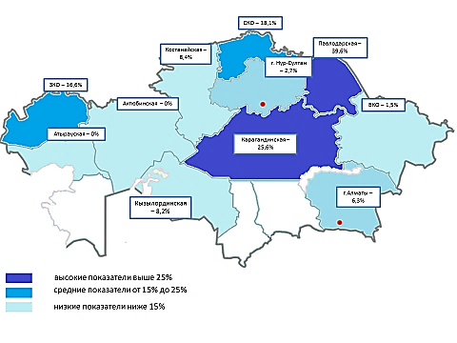

Рисунок 10 ‒ Картограмма агрессивного РПЖ среди пациентов, выявленных по скринингу
В соответствии с рисунком 10, представлена географическая карта распространённости агрессивных форм РПЖ по данным скрининговых исследований. Для оценки агрессивности использовался критерий Глисона ≥8 среди впервые выявленных случаев в рамках организованных программ ранней диагностики. Эти данные не только отражают текущую эпидемиологическую ситуацию, но и позволяют формировать адресные меры по совершенствованию диагностических алгоритмов в регионах с наиболее высокой нагрузкой заболевания.
Анализ данных, полученных в рамках организованной программы популяционного скрининга рака предстательной железы (РПЖ), показал, что прямая и устойчивая корреляция между степенью злокачественности опухоли по шкале Глисона (включая результаты повторной морфологической оценки после радикальной простатэктомии) и клинической стадией на момент постановки диагноза в исследуемой когорте не прослеживалась. Это, вероятно, объясняется тем, что все пациенты обследовались в рамках профилактического алгоритма, что нивелирует влияние фактора позднего обращения.
Вместе с тем, анализ показателя индекса здоровья простаты (Prostate Health Index, PHI) выявил отчётливую закономерность. При значениях PHI свыше 25 вероятность наличия РПЖ возрастает в несколько раз, а при превышении порога в 30 этот риск статистически значимо смещается в сторону выявления клинически значимых и биологически агрессивных форм опухоли, характеризующихся суммой баллов по шкале Глисона ≥8. Такая зависимость подтверждает высокую прогностическую ценность PHI и его потенциал в качестве инструмента стратификации риска в рамках популяционного скрининга, особенно у пациентов с «пограничными» значениями общего ПСА.
Частота обнаружения агрессивных форм РПЖ в условиях скрининговой программы колебалась от 10 до 25%. Эти различия, вероятно, обусловлены комплексом факторов, включая вариативность выполнения преданалитических этапов (точность определения общего ПСА, его изоформ и расчёта PHI), качество подготовки медицинского персонала, а также стандарты морфологической верификации. Важную роль играет и квалификация урологов, определяющих показания к биопсии, и патоморфологов, интерпретирующих гистологические данные.
Особенно показательно, что у пациентов с ПСА в диапазоне «серой зоны» (4–10 нг/мл) наличие PHI ≥30 ассоциировалось с вероятностью выявления агрессивных форм РПЖ более чем в 20% случаев. Это открывает возможности для оптимизации диагностического процесса ‒ снижения числа ненужных биопсий за счёт исключения низкорисковых пациентов и, одновременно, концентрации усилий на углублённом обследовании лиц с высоким PHI, включая выполнение мультифокальных биопсий. Такой подход способен снизить уровень гипердиагностики и повысить специфичность скрининговых мероприятий на популяционном уровне.
Опыт реализации национальной программы скрининга РПЖ в Казахстане за период 2013–2017 гг. демонстрирует положительные тенденции в сторону более ранней диагностики заболевания. Так, доля пациентов, у которых рак был выявлен на I стадии, возросла с 15,3% до 17–18% (абсолютный прирост 2,6%), а на II стадии ‒ с 38,8 до 42,4% (прирост 3,6%). Эти показатели свидетельствуют об улучшении доступности диагностики, повышении онконастороженности и постепенном росте эффективности системы организованного скрининга (таблицы 12, 13).

Таблица 12 – Связь диапазона PHI с агрессивными формами РПЖ

Диапазон PHI | Вероятность РПЖ, % | Число Глисона 1-7, % | Число Глисона 8-10, %
0-20 | 14,3 | 14,3 | 0
20,1-25 | 15,8 | 15,8 | 0
25,1-30 | 26,1 | 11,9 | 14,2
30,1-40 | 34,8 | 14,5 | 20,3
41,1-50 | 56,5 | 16,3 | 30,2
50,1 и больше | 33,2 | 12,1 | 21,1

Таблица 13 ‒ Удельный вес впервые выявленного РПЖ I стадии в разбивке по регионам

Регионы | 2014 год | 2015 год | 2016 год | 2017 год | 2018 год | 2019 год
Скрининг
Актюбинская | 8,7 | 0 | 3,2 | 7,1 | 27,3 | 2,4
Атырауская | 0 | 0 | 13,7 | 0 | 0,0 | 15,4
Западно-Казахстанская | 14,1 | 17,1 | 26,3 | 12,3 | 11,5 | 11,1
Карагандинская | 2,3 | 9,3 | 13,9 | 19,8 | 19,0 | 14,4
Костанайская | 3,7 | 10,8 | 18,1 | 22,4 | 1,1 | 4,2
Кызылординская | 25 | 0 | 76,8 | 47,1 | 28,0 | 25,0
Павлодарская | 13,6 | 6,9 | 2 | 4 | 0,0 | 1,3
Северо-Казахстанская | 14,5 | 23,2 | 23 | 19,8 | 9,8 | 13,9
Восточно-Казахстанская | 44,5 | 43,4 | 41,3 | 45,9 | 47,9 | 23,3
г. Астана | 16,7 | 9,6 | 6,7 | 11,4 | 17,7 | 10,3
г. Алматы | 10,5 | 6,6 | 6,3 | 7,5 | 5,8 | 15,2
Нет скрининга
Акмолинская | 25,7 | 11,1 | 6,5 | 7,5 | 14,1 | 14,8
Алматинская | 7,7 | 4,3 | 6,5 | 2,2 | 7,6 | 1,9
Жамбылская | 5,7 | 7 | 17,1 | 3,1 | 7,3 | 11,1
Мангистауская | 7,7 | 0 | 6,3 | 7,1 | 10,0 | 0,0
Южно-Казахстан ская (Туркестанская + г.Шымкент) | 0 | 0 | 7 | 2,1 | 2,3 | 7,9
РК | 15,3 | 14,9 | 18,4 | 17,9 | 16,6 | 11,8

Совокупность полученных данных подчёркивает, что интеграция PHI в алгоритм массового скрининга РПЖ позволяет повысить точность отбора пациентов для биопсии, а также улучшить выявляемость клинически значимых и агрессивных форм заболевания на ранних стадиях, что в конечном счёте способствует улучшению прогноза и снижению смертности.
Обработка данных скрининговых обследований показала, что у мужчин с концентрацией простат-специфического антигена (ПСА) в диапазоне 4–10 нг/мл, традиционно относимом к «серой зоне», значение индекса здоровья простаты (Prostate Health Index, PHI) ≥30 выступает информативным прогностическим маркером. Наличие такого показателя коррелирует с вероятностью обнаружения агрессивных форм рака предстательной железы более чем в каждом пятом случае.
Этот факт имеет высокую клиническую значимость, поскольку использование PHI в алгоритмах отбора пациентов для углублённой диагностики позволяет существенно снизить риск гипердиагностики, избежать значительного числа ненужных биопсий и, одновременно, повысить специфичность выявления клинически значимых опухолей. Внедрение PHI как дополнительного маркера риска делает процесс принятия решений более адресным и способствует оптимизации использования ресурсоёмких методов, таких как мультифокальная биопсия.
В ходе реализации Национальной программы скрининга рака предстательной железы в 2013–2017 гг. прослеживалась устойчивая тенденция к более ранней диагностике заболевания. За этот период доля пациентов, у которых опухоль выявлялась на I стадии, увеличилась с 15,3% до 17–18% (прирост 2,6%), а частота постановки диагноза на II стадии выросла с 38,8 до 42,4% (+3,6%). Эти изменения отражают улучшение эффективности системы скрининга и повышение доступности онкоурологической помощи.
Одновременно с этим удельный вес III стадии снизился с 32,4 до 26,3% (–6,1%), тогда как частота IV стадии оставалась практически неизменной и составляла около 13,4–13,6% (–0,2%). Однако внутри страны наблюдались выраженные региональные различия.
Так, в Кызылординской области в 2016 году был зафиксирован уникально высокий показатель раннего выявления: 76,8% всех впервые диагностированных случаев приходилось на I стадию, что можно расценивать как результат эффективной работы местной онкологической службы. В противоположность этому, в Атырауской области отмечался крайне неблагоприятный сценарий: в 2014 году доля IV стадии достигала 55,6%, а случаи постановки диагноза на I стадии за весь период наблюдений встречались лишь однажды ‒ в 2016 году, что свидетельствует о низкой результативности региональной системы ранней диагностики.
Сравнительный анализ структуры стадийности в регионах с действующими программами скрининга и в зонах, где диагностика проводилась по традиционной схеме, выявил принципиальные различия. В «скрининговых» регионах доля выявлений на I стадии выросла с 14 до 17,9%, тогда как в зонах без скрининга она снизилась с 9,4 до 4,4%.
Параллельно в этих же регионах наблюдалось сокращение доли III стадии с 28,6 до 20,8% и IV стадии ‒ с 17,6% до 11,1%. В противоположность этому, в зонах без скрининга доля III стадии увеличилась с 27,1 до 30,5%, а IV стадии ‒ с 25,8 до 32,9%.
Таким образом, наличие скрининговых программ не только повышает уровень ранней диагностики, но и способствует снижению доли запущенных случаев, что напрямую отражается на прогнозе выживаемости. Эти результаты служат аргументом в пользу расширения скрининга и увеличения его охвата на национальном уровне.
Тем не менее, анализ показал, что даже в регионах с внедрённым скринингом сохраняются проблемные зоны. Так, средний удельный вес IV стадии за исследуемый период достигал 32,8% в Атырауской области, 26,1% в Актюбинской области и 23,2% в городе Астана.
Аналогично, высокие показатели III стадии регистрировались в Карагандинской области (в среднем 47,3% случаев), Западно-Казахстанской области (29,2%), Костанайской области (28,3%) и в Алматы (48,5%). Региональные различия могут быть обусловлены совокупностью факторов: неравномерным распределением ресурсов здравоохранения, разной степенью оснащённости лабораторий, вариативностью квалификации медицинских кадров, а также особенностями маршрутизации пациентов.
Дополнительный анализ, выполненный для когорты мужчин младше 60 лет, позволил минимизировать влияние возрастных факторов и более объективно оценить различия в стадийности. Данные показали, что наибольшая доля поздних стадий (IV) у пациентов молодого возраста приходилась на Атыраускую, Акмолинскую и Алматинскую области, что может указывать на задержки в диагностике и недостаточный охват скринингом в этих регионах.

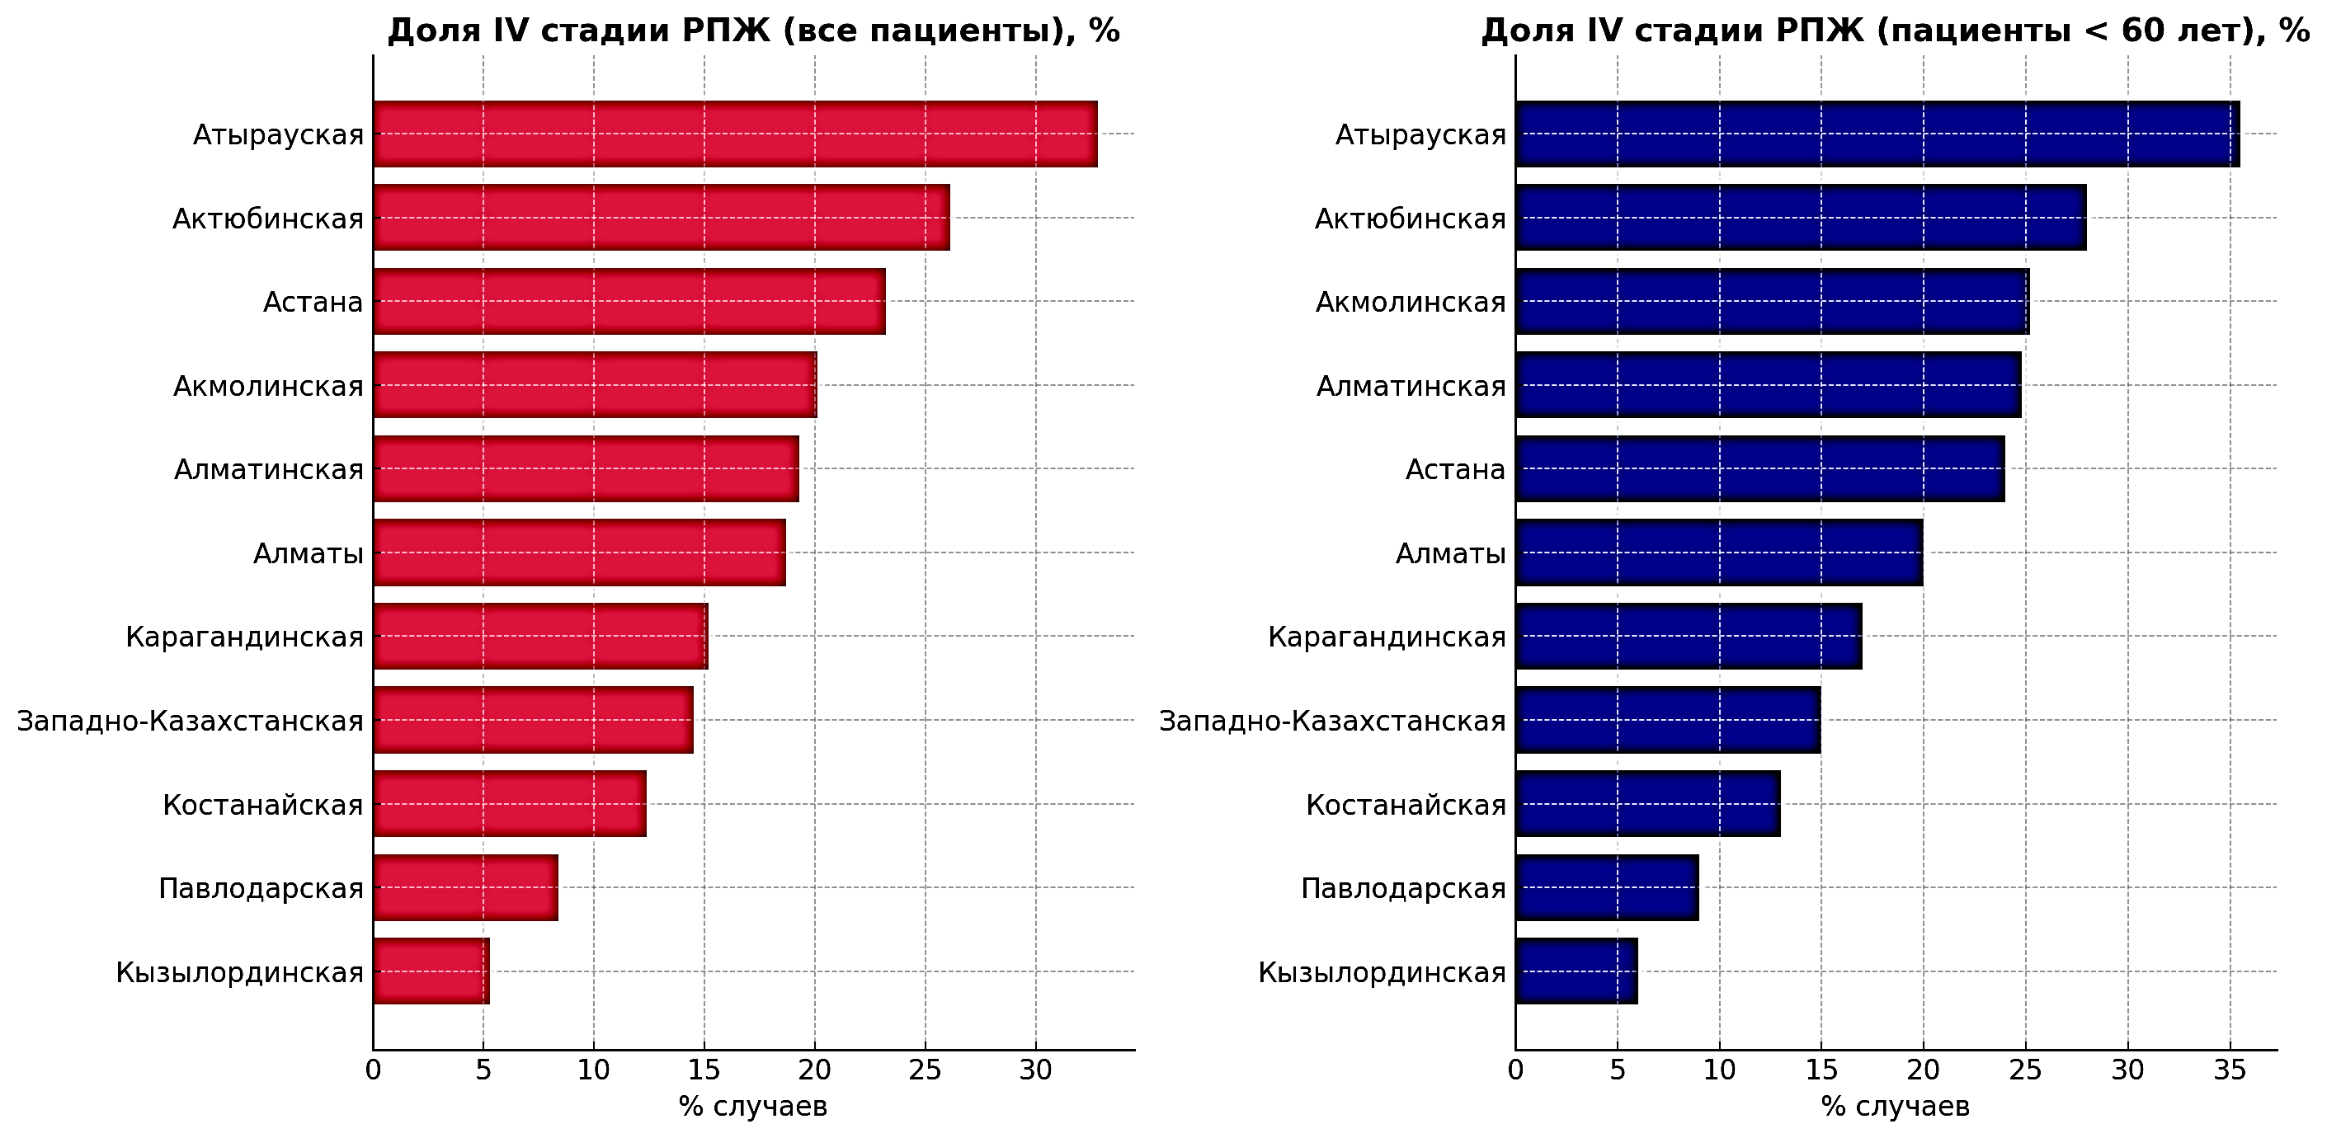

Рисунок 11 ‒ Распределение IV стадии РПЖ по регионам, наглядно показывающий различия в динамике ранней и поздней диагностики между регионами со скринингом

На рисунке 11 показано распределение IV стадии РПЖ по регионам, наглядно показывающий различия в динамике ранней и поздней диагностики между регионами со скринингом. На рисунке 12 отражена динамика выявления ранних и поздних стадий РПЖ.

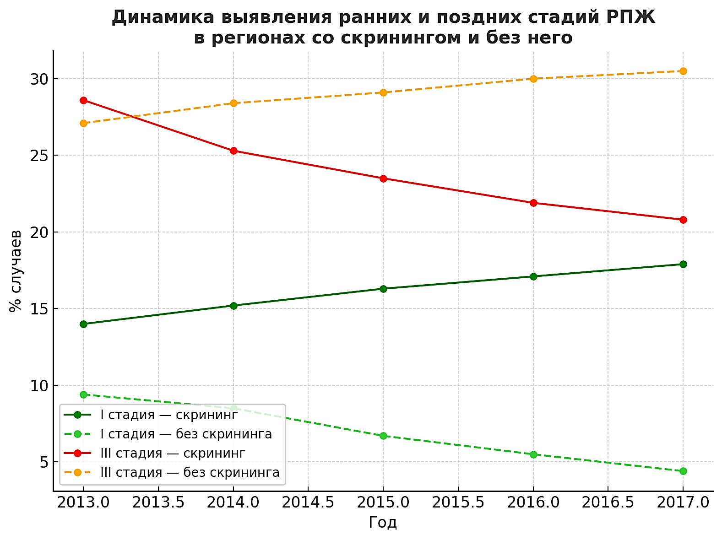

Рисунок 12 – Динамика выявления ранних и поздних стадий РПЖ

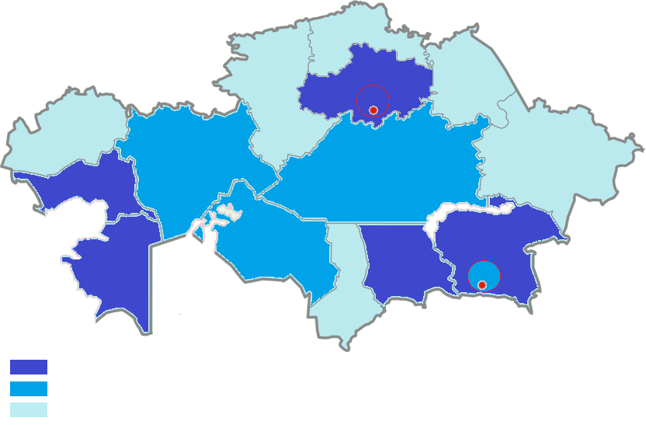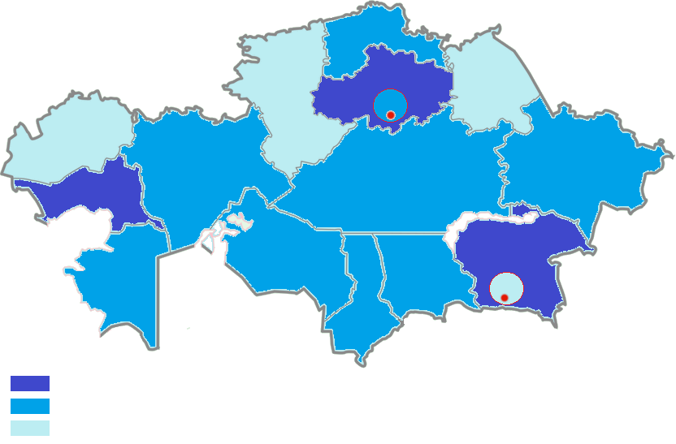
а б

Рисунок 13 ‒ Картограмма запущенного РПЖ (IV стадии) как признака агрессивного РПЖ в общей популяции (а) и среди лиц моложе 60 лет (Б)

На рисунке 13 представлены картограммы среднегодового удельного веса IV стадии РПЖ среди впервые выявленных случаев за период 2014–2019 гг., отдельно для общей популяции и для группы пациентов моложе 60 лет. Эти данные подчёркивают, что целенаправленное расширение скрининговых мероприятий в проблемных регионах является одним из ключевых направлений повышения эффективности онкологической помощи в Казахстане (таблицы 14).

Таблица 14 ‒ Удельный вес впервые выявленного РПЖ III и IV стадии в разбивке по регионам

Регионы | III стадия, % (годы) |  |  |  |  |  | IV стадия, % (годы)
Регионы | 2014 | 2015 | 2016 | 2017 | 2018 | 2019 | 2014 | 2015 | 2016 | 2017 | 2018 | 2019
Проводили скрининг
Актюбинская | 17,4 | 10 | 16,1 | 39,3 | 18,2 | 9,5 | 17,4 | 36,7 | 32,3 | 17,9 | 15,9 | 26,2
Атырауская | 22,2 | 22,2 | 8,3 | 13,6 | 5,9 | 7,7 | 55,6 | 33,3 | 33,3 | 9,1 | 17,6 | 38,5
Западно-Казахстанская | 35,9 | 30 | 35,1 | 17,5 | 53,8 | 18,5 | 9,4 | 8,6 | 7,0 | 12,3 | 5,8 | 14,8
Карагандинская | 70,7 | 38,9 | 32,6 | 46,8 | 49,2 | 28,8 | 12,0 | 16,1 | 22,6 | 11,3 | 11,9 | 22,9
Костанайская | 35,3 | 27,8 | 29 | 21,2 | 37,9 | 24,6 | 6,4 | 4,4 | 7,2 | 4,1 | 8,4 | 7,6
Кызылординска | 12,5 | 46,2 | 7,2 | 8,8 | 12,0 | 33,3 | 25 | 30,8 | 4,3 | 0 | 24,0 | 20,8
Павлодарская | 12,6 | 13,7 | 20,9 | 5,6 | 22,1 | 21,3 | 15,5 | 10,8 | 4,7 | 12 | 10,4 | 15,0
Северо-Казахстанская | 28,9 | 14,5 | 8,8 | 6,6 | 13,4 | 13,9 | 6,6 | 14,5 | 8,8 | 6,6 | 15,9 | 12,3
Восточно-Казахстанская | 14,1 | 14 | 20 | 20,7 | 14,2 | 24,2 | 11,9 | 11,9 | 9,8 | 5,7 | 11,9 | 14,4
г. Астана | 20,8 | 11,5 | 26,7 | 10 | 24,1 | 26,9 | 20,8 | 28,8 | 13,3 | 30 | 26,6 | 32,1
г. Алматы | 43,8 | 48,1 | 63,5 | 38,7 | 22,0 | 28,3 | 12,8 | 10,1 | 11,9 | 12,6 | 16,8 | 27,2
Не проводили скрининг
Акмолинская | 22,9 | 31,5 | 28,6 | 23,9 | 31,0 | 31,1 | 20,0 | 31,5 | 18,2 | 37,3 | 22,5 | 29,5
Алматинская | 39,2 | 34,8 | 16,1 | 27,8 | 12,0 | 20,6 | 29,2 | 30,4 | 30,6 | 25,6 | 32,6 | 26,2
Жамбылская | 17,1 | 30,2 | 22,0 | 12,5 | 22,0 | 20,0 | 25,7 | 25,6 | 12,2 | 37,5 | 31,7 | 20,0
Мангистауская | 23,1 | 33,3 | 31,3 | 28,6 | 0,0 | 29,2 | 46,2 | 16,7 | 25,0 | 42,9 | 60,0 | 29,2
Южно-Казахстанская (Туркестанская +  г. Шымкент) | 33,3 | 42,1 | 64,9 | 59,6 | 61,4 | 45,0 | 7,7 | 12,3 | 8,8 | 21,3 | 18,2 | 17,1
РК | 32,4 | 29,3 | 30,8 | 26,3 | 25,8 | 25,8 | 13,6 | 14,2 | 13,0 | 13,4 | 17,0 | 20,0

Проведенное комплексное исследование структуры выявляемости рака предстательной железы (РПЖ) в различных регионах демонстрирует существенные различия в зависимости от применяемых подходов к диагностике этого заболевания. Особый интерес представляют данные по возрастной группе до 66 лет, охваченной скрининговыми мероприятиями, где наблюдается выраженная положительная динамика в структуре выявляемости по стадиям. Так, доля пациентов с I стадией заболевания увеличилась с 18,6 до 22,8%, что составляет прирост на 4,2 процентных пункта. Еще более значительный рост отмечен для II стадии - с 43,2 до 48,1% (увеличение на 4,9 процентных пункта). Одновременно с этим зафиксировано существенное снижение частоты выявления поздних стадий: III стадия стала диагностироваться на 6,2 процентных пункта реже, а IV стадия - на 3,0 процентных пункта меньше по сравнению с предыдущими периодами наблюдения (таблицы 15, 16).

Таблица 15 ‒ Удельный вес впервые выявленного РПЖ I стадии среди мужчин до 60 лет в разбивке по регионам

Регион | 2014 год | 2015 год | 2016 шлд | 2017 год | 2018 год | 2019 год
Регионы, где проводился скрининг
Актюбинская | 100.0 | 0.0 | 20.0 | 0.0 | 33.3 | 0.0
Атырауская | 0.0 | 0.0 | 0.0 | 0.0 | 0.0 | 0.0
Западно-Казахстанская | 25.0 | 23.янв | 16.июл | 22.фев | 11.янв | 0.0
Карагандинская | 05.июн | 19.фев | 35.1 | 35.3 | 25.0 | 23.янв
Костанайская | 07.янв | 28.июн | 20.июл | 44.7 | 0.0 | 09.янв
Кызылординская | 0.0 | 0.0 | 79.3 | 83.3 | 20.0 | 0.0
Павлодарская | 33.3 | 23.янв | 0.0 | 0.0 | 0.0 | 0.0
Северо-Казахстанская | 25.0 | 0.0 | 16.июл | 30.0 | 10.0 | 0.0
Восточно-Казахстанская | 32.6 | 52.0 | 0.0 | 12.янв | 50.0 | 0.0
г. Астана | 22.фев | 33.3 | 0.0 | 22.фев | 27.мар | 16.июл
г. Алматы | 11.янв | 05.мар | 14.мар | 09.июл | 20.0 | 13.мар
Регионы, где скрининг не проводился
Акмолинская | 0.0 | 0.0 | 0.0 | 0.0 | 33.3 | 0.0
Алматинская | 0.0 | 0.0 | 16.июл | 0.0 | 0.0 | 0.0
Жамбылская | 0.0 | 0.0 | 0.0 | 0.0 | 0.0 | 28.июн
Мангистауская | 0.0 | 0.0 | 0.0 | 25.0 | 33.3 | 0.0
Южно-Казахстанская (Туркестанская + г. Шымкент) | 0.0 | 0.0 | 0.0 | 0.0 | 0.0 | 11.янв
Итого по Республике Казахстан | 18.июн | 10.май | 20.фев | 22.авг | 23.июн | 10.янв

Таблица 16 ‒ Удельный вес впервые выявленного РПЖ III и IV стадии среди мужчин до 60 лет в разбивке по регионам

Географическое распределение | 3 стадия, % (годы) |  |  |  |  |  |  | 4 стадия, % (годы)
Географическое распределение | 2014 | 2015 | 2016 | 2017 | 2018 | 2019 | 2014 |  | 2015 | 2016 | 2017 | 2018 | 2019
Скрининг
Актюбинская | 0,0 | 25,0 | 0,0 | 0,0 | 33,3 | 20,0 | 0,0 |  | 25,0 | 0,0 | 50,0 | 0,0 | 40,0
Атырауская | 0,0 | 0,0 | 0,0 | 66,7 | 0,0 | 50,0 | 100,0 |  | 100,0 | 0,0 | 33,3 | 33,3 | 50,0
Западно-Казахстанская | 33,3 | 23,1 | 16,7 | 22,2 | 44,4 | 0,0 | 8,3 |  | 15,4 | 0,0 | 22,2 | 22,2 | 0,0
Карагандинская | 72,2 | 11,5 | 13,5 | 35,3 | 50,0 | 30,8 | 11,1 |  | 15,4 | 18,9 | 7,8 | 8,3 | 30,8
Костанайская | 17,9 | 3,6 | 31,0 | 7,9 | 20,0 | 27,3 | 7,1 |  | 7,1 | 10,3 | 2,6 | 20,0 | 0,0
Кызылординская | 0,0 | 0,0 | 6,9 | 0,0 | 0,0 | 0,0 | 0,0 |  | 0,0 | 6,9 | 0,0 | 40,0 | 100,0
Павлодарская | 20,0 | 15,4 | 17,4 | 4,3 | 0,0 | 50,0 | 13,3 |  | 7,7 | 0,0 | 4,3 | 0,0 | 0,0
Северо-Казахстанская | 16,7 | 20,0 | 16,7 | 0,0 | 20,0 | 0,0 | 8,3 |  | 0,0 | 16,7 | 0,0 | 10,0 | 100,0
Восточно-Казахстанская | 7,0 | 8,0 | 25,0 | 6,1 | 11,5 | 35,3 | 11,6 |  | 16,0 | 10,0 | 15,2 | 15,4 | 23,5
г. Астана | 33,3 | 0,0 | 16,7 | 22,2 | 9,1 | 16,7 | 11,1 |  | 33,3 | 16,7 | 11,1 | 18,2 | 41,7
г. Алматы | 25,9 | 23,7 | 39,3 | 19,4 | 33,3 | 26,7 | 14,8 |  | 7,9 | 7,1 | 9,7 | 13,3 | 26,7
Скрининг не проводился
Акмолинская | 33,3 | 0,0 | 27,3 | 14,3 | 33,3 | 50,0 | 66,7 |  | 100,0 | 27,3 | 42,9 | 33,3 | 50,0
Алматинская | 0,0 | 0,0 | 33,3 | 30,0 | 33,3 | 33,3 | 33,3 |  | 100,0 | 16,7 | 20,0 | 50,0 | 0,0
Жамбылская | 0,0 | 33,3 | 20,0 | 0,0 | 0,0 | 42,9 | 0,0 |  | 33,3 | 40,0 | 33,3 | 0,0 | 0,0
Мангистауская | 33,3 | 0,0 | 75,0 | 50,0 | 0,0 | 0,0 | 33,3 |  | 0,0 | 0,0 | 25,0 | 33,3 | 0,0
Южно-Казахстанская (Туркестанская + г.Шымкент) | 28,6 | 16,7 | 100,0 | 50,0 | 100,0 | 55,6 | 28,6 |  | 16,7 | 0,0 | 50,0 | 0,0 | 0,0
Весь Казахстан | 24,0 | 7,7 | 30,8 | 17,8 | 25,2 | 33,0 | 14,2 |  | 9,4 | 13,0 | 11,2 | 17,9 | 23,9

Эти показатели особенно значимы, поскольку существенно превышают аналогичные изменения, наблюдаемые в общей популяции пациентов с РПЖ. Такая динамика убедительно свидетельствует о высокой эффективности организованных скрининговых программ в раннем выявлении онкопатологии предстательной железы. Важно подчеркнуть, что столь значимые результаты достигнуты даже при ограниченном возрастном охвате скрининга, который в настоящее время распространяется только на мужчин в возрасте до 66 лет. Это обстоятельство позволяет предположить, что дальнейшее расширение возрастных критериев включения в скрининговые программы может привести к еще более впечатляющим результатам.
При детальном анализе региональных особенностей выявляемости РПЖ обнаружены принципиальные различия между территориями, где внедрены скрининговые программы, и регионами с традиционными подходами к диагностике. В первых отмечается стабильный уровень выявления ранних (I) стадий заболевания (23,8 против 23,6% в динамике), сопровождающийся умеренным, но устойчивым снижением частоты поздних стадий: III стадия уменьшилась с 20,6 до 16,7%, а IV стадия - с 16,9 до 14,2%. Совершенно иная картина наблюдается в регионах, где применяются традиционные методы диагностики без организованного скрининга. Здесь, несмотря на незначительный рост выявляемости ранних стадий, отмечается явная негативная тенденция к увеличению доли запущенных случаев: III стадия выросла до 28,9%, а IV стадия достигла тревожного показателя в 34,2%. Эти данные наглядно демонстрируют сохраняющуюся проблему поздней диагностики РПЖ в отсутствие системных скрининговых мероприятий.
Обеспокоенность вызывают региональные различия, связанные с поздней диагностикой рака предстательной железы у мужчин младше 60 лет. Наиболее неблагоприятная ситуация наблюдается в Атырауской области, где доля клинически запущенных форм достигает 58,3%. Существенные показатели позднего выявления также зафиксированы в Актюбинской области (18,8%) и в столице ‒ Астане (9,9%). При анализе частоты постановки диагноза на III стадии обращают на себя внимание Карагандинская область (35,3%), Западно-Казахстанская область (23,8%) и Алматы (27,1%), где доли значительно превышают средние показатели по стране. Эти данные указывают на необходимость прицельных мер со стороны системы здравоохранения.
Научный интерес также представляют Карагандинская и Западно-Казахстанская области, так как именно здесь фиксируется не только высокая доля запущенных форм РПЖ, но и значительное количество агрессивных опухолей с индексом Глисона (выше восьми). Вместе с тем в этих регионах внедрение скрининговых программ дало наибольший эффект: показатели раннего выявления заметно улучшились. Этот результат подчёркивает ключевую роль организованного скрининга, особенно в территориях с исходно неблагоприятной онкологической ситуацией.
Полученные результаты имеют важное практическое значение для совершенствования системы медицинской помощи пациентам с РПЖ. Они убедительно свидетельствуют о необходимости:
1) расширения охвата и увеличения частоты скрининговых программ, особенно в регионах с высокими показателями запущенности;
2) разработки дифференцированного подхода к распределению ресурсов здравоохранения с учетом региональной специфики;
3) увеличения объемов специализированной лекарственной помощи, включая обеспечение современными химиотерапевтическими и гормональными препаратами;
4) приоритетного внимания к регионам с наиболее неблагоприятными показателями заболеваемости и выявляемости. Реализация этих мер позволит существенно улучшить показатели ранней диагностики РПЖ и, как следствие, повысить эффективность лечения и выживаемость пациентов. Для более детального анализа демографических и клинических характеристик исследуемых групп следует обратиться к таблице 17, где представлены подробные данные по всем рассматриваемым параметрам.

Таблица 17 ‒ Данные участников исследования (включая диагноз)

Возраст (лет) | ПСА общ (нг/мл) | ПСА свободный (нг/мл) | Число Глиссон | Результат биопсии (до операции)
1 | 2 | 3 | 4 | 5
60 | 25.91 | 1.45 | 7 (3+4) | Ацинарная аденокарцинома простаты, GII.
65 | 77.00 | ‒ | 8 (4+4) | Аденокарцинома простаты, GIII.
62 | 90.70 | ‒ | 7 (3+4) | Ацинарная аденокарцинома простаты
76 | 7.40 | ‒ | 6 (3+3) | Ацинарная аденокарцинома простаты
60 | 17.83 | ‒ | 7 (4+3) | Ацинарная аденокарцинома простаты, GII.
65 | 163.00 | ‒ | 8 (4+4) | Ацинарная аденокарцинома простаты
62 | 347.00 | ‒ | 9 (4+5) | Ацинарная аденокарцинома простаты
63 | 111.00 | 15.68 | 7 (4+3) | Ацинарная аденокарцинома простаты
66 | 6.46 | ‒ | 8 (4+4) | Ацинарная аденокарцинома простаты
58 | 47.51 | ‒ | 8 (4+4) | Ацинарная аденокарцинома простаты
66 | 24.50 | ‒ | 7 (3+4) | Ацинарная аденокарцинома простаты
79 | 42.70 | 3.30 | 8 (4+4) | Ацинарная аденокарцинома простаты
80 | 19.93 | 4.08 | 6 (3+3) | Ацинарная аденокарцинома простаты
74 | 314.00 | 30.80 | 7 (3+4) | Ацинарная аденокарцинома простаты
71 | 625.00 | 122.50 | 7 (4+3) | Ацинарная аденокарцинома простаты
54 | 7.07 | 1.00 | ‒ | ДГПЖ, хроническое воспаление
67 | 0.50 | ‒ | ‒ | ДГПЖ, хроническое воспаление
71 | 53.00 | ‒ | 8 (4+4) | Ацинарная аденокарцинома простаты
61 | 11.00 | ‒ | ‒ | Ацинарная аденокарцинома простаты
92 | 62.72 | 8.10 | 9 (4+5) | Ацинарная аденокарцинома простаты
61 | 15.54 | 2.67 | ‒ | PIN высокой степени
73 | 12.79 | ‒ | ‒ | PIN высокой степени
68 | 7.67 | 2.15 | ‒ | PIN высокой степени
70 | 1.30 | ‒ | 6 (3+3). | Ацинарная аденокарцинома простаты G2
Продолжение таблицы 17

1 | 2 | 3 | 4 | 5
66 | 15.22 | ‒ | ‒ | нейроэндокринная аденокарцинома
79 | 33.00 | ‒ | 10 (5+5) | Ацинарная аденокарцинома простаты
69 | 10.23 | 0.43 | ‒ | PIN высокой степени
61 | 27.00 | ‒ | 9 (5+4) | Ацинарная аденокарцинома простаты
76 | 13.40 | ‒ | ‒ | ДГПЖ, хроническое воспаление
69 | 26.70 | 1.10 | 8 (4+4) | Ацинарная аденокарцинома простаты
72 | 52.00 | ‒ | 8 (4+4) | Ацинарная аденокарцинома простаты
73 | 33.00 | ‒ | 10 (5+5) | Ацинарная аденокарцинома простаты
72 | 10.50 | 1.00 | 8 (4+4) | Ацинарная аденокарцинома простаты
64 | 9.50 | ‒ | ‒ | PIN высокой степени
79 | 5.25 | ‒ | ‒ | ДГПЖ, хроническое воспаление
62 | 17.70 | ‒ | ‒ | PIN высокой степени
66 | 16.51 | ‒ | ‒ | PIN высокой степени
66 | 209.00 | ‒ | 7 (4+3) | Ацинарная аденокарцинома простаты
74 | 9.80 | ‒ |  | PIN высокой степени
66 | 28.44 | ‒ | 8 (4+4) | Ацинарная аденокарцинома простаты
72 | 9.50 | ‒ | 8 (3+5) | Ацинарная аденокарцинома простаты
60 | 0.16 | ‒ | 6 (3+3) | Ацинарная аденокарцинома простаты
78 | 29.90 | ‒ | 10 (5+5) | Ацинарная аденокарцинома простаты
65 | 70.52 | ‒ | 7 (3+4) | Ацинарная аденокарцинома простаты
79 | 11.00 | ‒ | 7 (4+3) | Ацинарная аденокарцинома простаты
78 | 5.94 | 0.75 | 10 (5+5) | Ацинарная аденокарцинома простаты
61 | 12.10 | ‒ | 7 (3+4) | Ацинарная аденокарцинома простаты
65 | 6.60 | ‒ | ‒ | PIN высокой степени
65 | 20.70 | ‒ | 7 (4+3) | Ацинарная аденокарцинома простаты
61 | 6.20 | ‒ | ‒ | PIN высокой степени
74 | 6.71 | ‒ | ‒ | PIN высокой степени
56 | 115.00 | ‒ | 7 (3+4) | Ацинарная аденокарцинома простаты
65 | 1200.00 | 161.00 | 7 (4+3) | Ацинарная аденокарцинома простаты
59 | 1.80 | ‒ | ‒ | PIN высокой степени
65 | 25.90 | ‒ | ‒ | PIN высокой степени
63 | 11.30 | 1.70 | ‒ | PIN высокой степени
57 | 9.10 | ‒ | ‒ | PIN высокой степени
55 | 75.00 | ‒ | 10 (5+5) | Ацинарная аденокарцинома простаты
72 | 100,0 | ‒ | ‒ | PIN высокой степени
69 | 10.30 | ‒ | ‒ | PIN высокой степени
62 | 45.00 | ‒ | ‒ | ДГПЖ, хроническое воспаление
79 | 17. | ‒ | ‒ | PIN высокой степени
77 | 4.40 | ‒ | 9 (5+4) | Ацинарная аденокарцинома простаты
71 | 9.78 | 1.50 | ‒ | PIN высокой степени
77 | 9.90 | ‒ | 9 (5+4) | Ацинарная аденокарцинома, G3
70 | 59.1 | 6.33 | 9 (5+4) | Ацинарная аденокарцинома, G3
65 | 23.37 | ‒ | 7 (4+3) | Ацинарная аденокарцинома простаты
72 | 45.51 | ‒ | 7 (4+3) | Ацинарная аденокарцинома простаты
64 | 39.94 | ‒ | ‒ | PIN высокой степени
58 | 7.00 | ‒ | ‒ | PIN высокой степени
70 | 22.90 | ‒ | 7 (3+4) | Ацинарная аденокарцинома простаты
Продолжение таблицы 17

1 | 2 | 3 | 4 | 5
62 | 21.10 | 2.50 | ‒ | PIN высокой степени
62 | 6.26 | 0.99 | ‒ | PIN высокой степени
64 | 36.07 | 2.20 | ‒ | PIN высокой степени
66 | 1.20 | ‒ | ‒ | PIN высокой степени
63 | 35.85 | 11.46 | ‒ | PIN высокой степени
57 | 26.80 | ‒ | ‒ | PIN высокой степени
57 | 23.12 | 1.57 | 7 (4+3_) | Ацинарная аденокарцинома простаты
64 | 21.16 | ‒ | ‒ | PIN высокой степени
70 | 19.50 | 2.99 | 7 (4+3) | Ацинарная аденокарцинома простаты
60 | 55.00 | ‒ | 7 (3+4). | Ацинарная аденокарцинома простаты
62 | 47.37 | 3.99 | ‒ | PIN высокой степени
64 | 8.73 | 0.72 | ‒ | Микрокарцинома простаты
68 | 27.30 | ‒ | 8 (4+4) | Ацинарная аденокарцинома простаты
78 | 117.60 | ‒ | 9 (4+5) | Ацинарная аденокарцинома простаты
67 | 21.60 | ‒ | 9 (4+5) | Ацинарная аденокарцинома простаты
72 | 8.08 | ‒ | 7 (4+3) | Ацинарная аденокарцинома простаты
69 | 32.00 | ‒ | 8 (4+4) | Ацинарная аденокарцинома простаты
62 | 0.40 | 0.10 | ‒ | ДГПЖ, хроническое воспаление
64 | 17.40 | ‒ | ‒ | ДГПЖ, хроническое воспаление
58 | 15.70 | ‒ | 7 (4+3) | Ацинарная аденокарцинома простаты
64 | 7.80 | ‒ | 7 (3+4) | Ацинарная аденокарцинома простаты
68 | 15.40 | 1.03 | ‒ | ДГПЖ, хроническое воспаление
74 | 16.54 | 1.75 | 7 (3+4) | Ацинарная аденокарцинома простаты
59 | 13.39 | ‒ | ‒ | Микрокарцинома простаты
70 | 70.00 | ‒ | 7 (4+3) | Ацинарная аденокарцинома
63 | 21.00 | ‒ | ‒ | ASAP ДГПЖ. ПИН
66 | 1000.00 | ‒ | 9 (5+4) | Ацинарная аденокарцинома простаты
56 | 21.00 | ‒ | 9 (+5) | Ацинарная аденкоарцинома простаты
61 | 100.00 | 50.00 | 8 (4+4) | Ацинарная адеокарцинома простаты
66 | 1100.00 | ‒ | 9 (4+5) | Ацинарная аденокарцинома простаты
70 | 110.00 | 29.84 | 7 (4+3) | Ацинарная аденокарцинома
57 | 10.00 | ‒ | ‒ | ПИН высокой степени
62 | 4324.00 | 30.00 | 8 (4+4) | Ацинарная аденкоарцинома простаты
70 | 110.00 | ‒ | 10 (5+5) | Ацинарная аденокарцинома простаты. G3
71 | 158.00 | ‒ | 8 (4+4) | Ацинарная аденкоарцинома простаты
60 | 25.60 | ‒ | 8 (4+4) | Ацинараняч аденокарцинома простаты
78 | 88.00 | 4.95 | ‒ | ПИН высокой степени. Хронический простатит
70 | 548.10 | 76.43 | 8 (4+4) | Ацинарная аденокарцинома простаты
58 | 115.10 | 14.78 | 7 (3+4) | Ацинарная аденокарцинома простаты
64 | 19.10 | 4.80 | ‒ | Хронический простатит. Гиперплазия
67 | 100.00 | 26.00 | 8 (4+4) | Ацинарная аденокарцинома простаты
60 | 13.30 | 2.00 | 7 (4+3) | Ацинарная аденокарцинома простаты
65 | 77.00 | ‒ | 8 (4+4) | Ацинарная аденокарцинома
71 | 257.00 | 41.17 | 7 (4+3) | Ацинарная адеокарцинома простаты
73 | 8.11 | 2.32 | ‒ | ПИН высокой степени
77 | 21.50 | ‒ | 7 (4+3) | Ацинарная аденокарцинома простаты
Продолжение таблицы 17

1 | 2 | 3 | 4 | 5
63 | 74.00 | 1.74 | 7 (4+3) | Ацинарная аденокарцинома простаты
63 | 440.00 | ‒ | 10 (5+5) | Ацинарная аденокарцинома простаты
75 | 247.00 | 142.00 | 9 (5+4) | Ацинарная аденокарцинома
68 | 218.00 | 14.28 | 8 (4+4) | Ацинарная аденокарцинома простаты G3
73 | 25.60 | ‒ | 6 (3+3) | Микрокарцинома простаты
69 | 46.00 | ‒ | 8 (4+4) | Ацинарная аденокарцинома простаты
72 | 27.00 | ‒ | 8 (4+4) | Ацинарная аденокарцинома простаты
56 | 8.90 | 0.52 | ‒ | ПИН высокой степени
61 | 100.00 | 50.00 | 9 (4+5) | Ацинарная аденокарцинома простаты
69 | 100.00 | ‒ | 8 (4+4) | Ацинарная аденокарцинома простаты
67 | 100.00 | ‒ | 7 (4+3) | Ацинарная аденокарцинома простаты
66 | 9.00 | ‒ | 9 (4+5) | Ацинарная аденокарцинома простаты
70 | 90.00 | ‒ | 8 (4+4) | Ацинарная аденокарцинома простаты
51 | 20.00 | ‒ | 8 (4+4) | Ацинарная аденокарцинома простаты
74 | 32.00 | ‒ | 8 (4+4) | Ацинарная аденокарцинома простаты
59 | 73.63 | ‒ | ‒ | ПИН высокой степени. ДГПЖ
65 | 436.00 | ‒ | 8 (4+4) | Ацинарная аденокарцинома простаты
60 | 78.00 | ‒ | 8 (4+4) | Ацинарная аденокарцинома
64 | 52.30 | 2.10 | ‒ | ПИН высокой степени. ДГПЖ
67 | 9,31 | ‒ | 6 (3+3) | Ацинарная аденокарцинома простаты
67 | 15.70 | ‒ | ‒ | ПИН высокой степени ASAP
58 | 52.60 | 14.00 | 8 (4+4) | Ацинарная аденокарцинома
69 | 9.00 | ‒ | 7 (3+4) | Ацинарная аденокарцинома простаты
65 | 16.00 | ‒ | 6 (3+3) | Ацинарная аденокарцинома простаты
60 | 29.07 | ‒ | 7 (4+3) | Ацинарная аденокарцинома простаты
60 | 434.60 | ‒ | 9 (5+4) | Ацинарная аденокарцинома простаты
59 | 4.50 | ‒ | 6 (3+3) | Ацинарная аденокарцинома простаты
60 | 10.31 | ‒ | 7 (4+3) | Ацинарная аденокарцинома простаты
55 | 6.04 | 3.24 | 9 (5+4) | Ацинарная аденокарцинома простаты
67 | 22.23 | 3.73 | ‒ | ДГПЖ, хроническое воспаление
61 | 107.00 | ‒ | 9 (4+5) | Ацинарная аденокарцинома простаты
64 | 71.00 | 4.94 | ‒ | PIN высокой степени. ДГПЖ
63 | 50.00 | 10.00 | 7 (3+4) | Ацинарная аденокарцинома простаты
62 | 100.00 | ‒ | ‒ | ПИН высокой степени ASAP
58 | 149.00 | 16.60 | 8 (4+4) | Ацинарная аденокарцинома простаты
74 | 42.50 | 6.96 | 9 (5+4) | Ацинарная аденокарцинома простаты
55 | 339.00 | 19.80 | 7 (4+3) | Ацинарная аденокарцинома простаты
63 | 386.00 | 26.00 | 9 (5+4) | Ацинарная аденокарцинома простаты
68 | 51.00 | 4.00 |  | ПИН высокой степени ASAP
61 | 100.00 | 50.00 | 9 (4+5) | Ацинарная аденокарцинома простаты

Анализ данных, приведённых в таблице 17, указывает на высокие значения общего ПСА в возрастной группе 60-70 лет (рисунок 9). Средний возраст участников: 66,58 лет (медиана: 65 лет), минимальный возраст - 51 год, максимальный возраст составил 92 года, и стандартное отклонение составило 7,97 года.
Анализ уровней ПСА: среднее значение составило 146,57 нг/мл, медиана: 21,00 нг/мл, минимум: 0,16 нг/мл, максимум: 4324,00 нг/мл и стандартное отклонение составило 380,38 нг/мл.
Результаты корреляционного анализа между возрастом и ПСА
Коэффициент корреляции Пирсона составил 0,152. Коэффициент корреляции указывает на слабую положительную корреляцию между возрастом и уровнем ПСА. Это говорит о том, что существует небольшая тенденция повышения уровня ПСА с увеличением возраста, но связь не является сильной.
Хотя существует небольшая тенденция к повышению, данные сильно разбросаны, что указывает на значительную вариабельность уровней ПСА в разных возрастных группах. Анализ данных указывает на наличие слабой положительной корреляции между возрастом и уровнем ПСА, и на то что на уровень ПСА могут влиять и другие факторы, такие как состояние простаты, генетика и факторы образа жизни. В целом анализ показывает, что возраст и уровни ПСА слабо коррелируют, но следует учитывать дополнительные факторы при интерпретации уровней ПСА для оценки здоровья простаты
На рисунке 10 изображена диаграмма корреляции между уровнем числа Глисона и возрастом участников исследования. Коэффициент корреляции Пирсона между возрастом и числом Глисона составил 0,091 (слабая положительная корреляция). Коэффициент корреляции Пирсона между ПСА и числом Глисона: 0,076 (слабая положительная корреляция).
Анализ графика рассеяния возраста и ПСА показал, что четкой тенденции не выявлено, разбросанные точки указывают на слабую связь между факторами. Анализ диаграммы рассеяния возраста и числа Глисона: продемонстрировал, что нет четкой тенденции, разрозненные точки предполагают слабую связь. График разброса ПСА и числа Глисона указывает на то что четкой тенденции нет, разбросанные точки также указывают на слабую связь.
Общие выводы
Анализ коэффициентов корреляции предполагают слабую положительную связь между возрастом и ПСА, возрастом и числом Глисона, а также ПСА и числом Глисона. Диаграммы рассеяния показали разбросанные точки без четкой тенденции, что указывает на слабую связь между переменными (рисунки 14, 15).
Таким образом, на основе сводной статистики, корреляционного анализа и анализа тенденций мы наблюдаем слабую положительную связь между возрастом, ПСА и числом Глисона у пациентов с раком простаты.

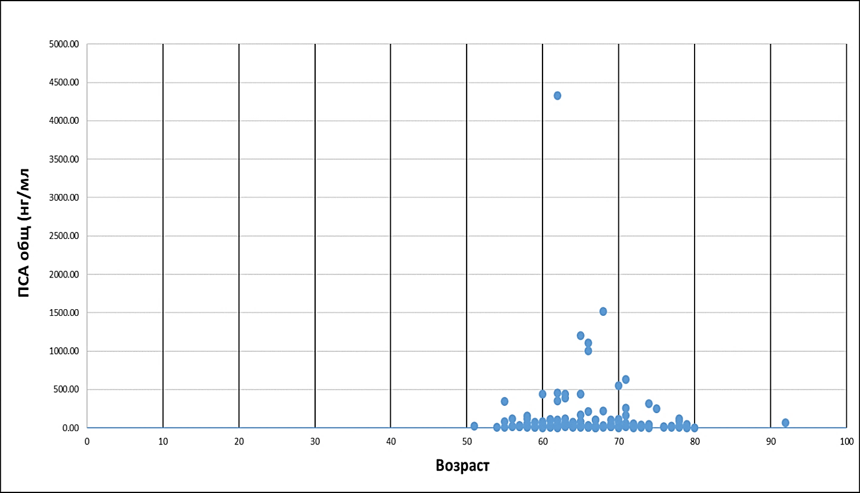

Рисунок 14 ‒ Диаграмма уровня общего ПСА в корреляции к возрасту пациентов

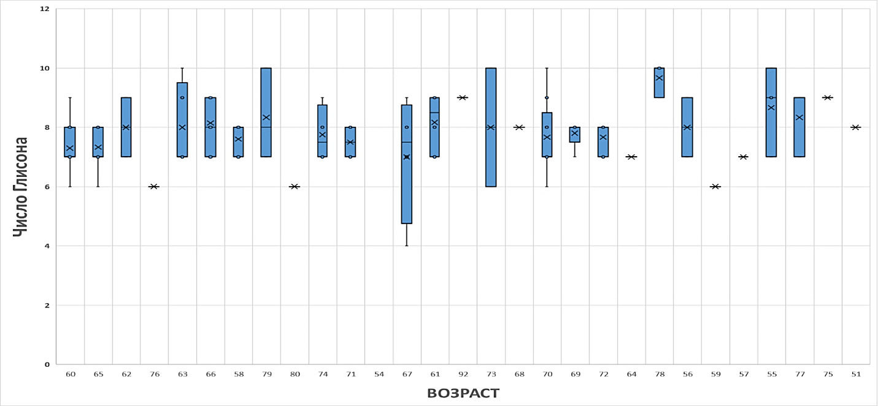

Рисунок 15 ‒ Корреляция между числом Глисона и возрастом пациентов

Результаты корреляционного анализа между ИМТ, возрастом и уровнем ПСА
Данные ИМТ всех участников исследования были проанализированы согласно классификации ИМТ (таблица 18).

Таблица 18 ‒ Данные ИМТ всех участников исследования

Острый дефицит массы | < 16
Недостаточная масса тела | 16 - 18.5
Норма | 18.6 - 25
Избыточная масса тела | 25.1 - 30
Ожирение первой степени | 30.1 - 35
Ожирение второй степени | 35.1 - 40
Ожирение третьей степени | > 40.1

Согласно анализу приведенных данных, количество участников в группах (согласно ИМТ классификации) составило соответственно (таблица 19).

Таблица 19 ‒ Количество участников в группах (согласно ИМТ классификации)

Группы | Количество, чел.
Острый дефицит массы | 0
Недостаточная масса тела | 0
Норма | 15
Избыточная масса тела | 132
Ожирение первой степени | 18
Ожирение второй степени | 6
Ожирение третьей степени | 2

Был проведен статистический корреляционный анализ между ИМТ, возрастом и уровнем ПСА по данным пациентов, участвующих в данном исследовании (приведенным в таблице 17). Корреляция Пирсона измеряет линейную связь между двумя переменными в диапазоне от -1 (идеальная отрицательная корреляция) до 1 (идеальная положительная корреляция).
Распределение по ИМТ участников исследования показано на рисунке 16.

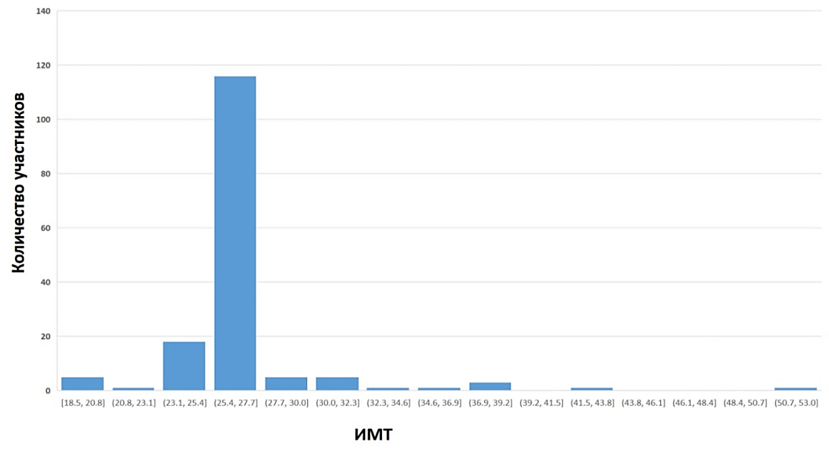

Рисунок 16 – Распределение по ИМТ участников исследования

Анализ показал, что коэффициент корреляции между возрастом и ИМТ составил 0,21 (рисунок 17). Это указывает что существует слабая положительная корреляция между возрастом и ИМТ. Это также демонстрирует, что в этом наборе данных с увеличением возраста ИМТ также имеет тенденцию немного увеличиваться. Однако эта связь недостаточно сильна, чтобы считаться значимой.
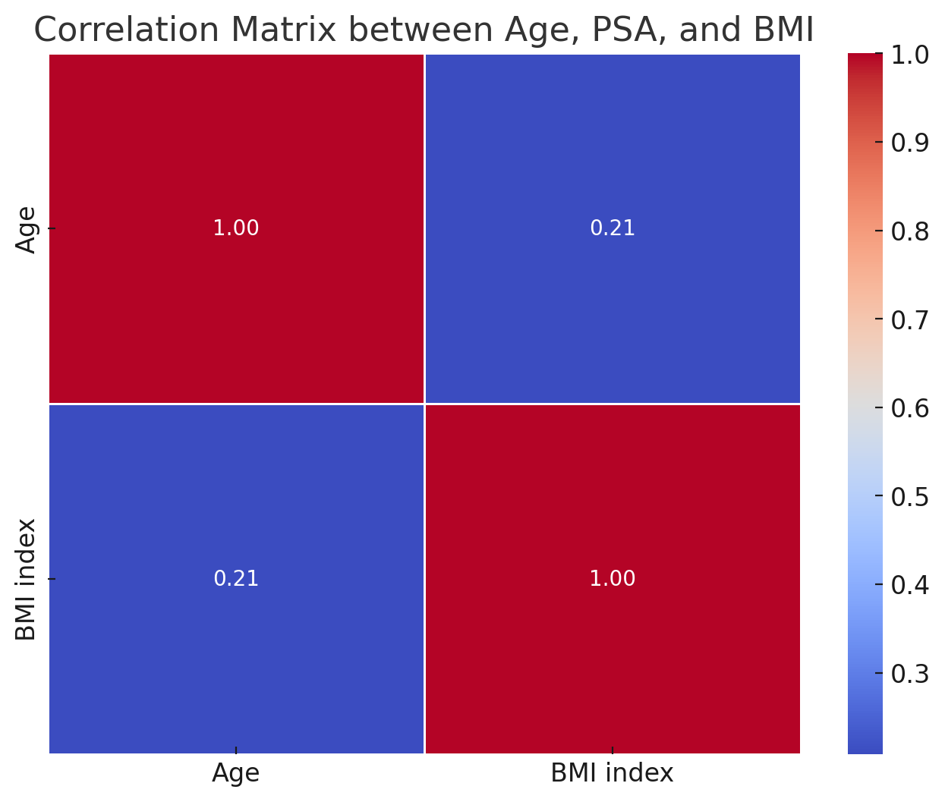

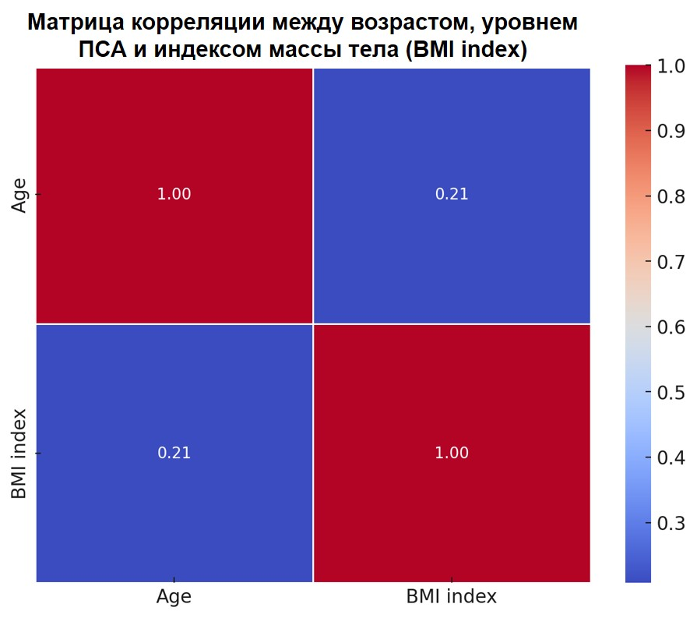

Рисунок 17 – Матрица корреляции между возрастом, уровнем ПСА и ИМТ (ИМТ / BMI index)

Согласно анализу, коэффициент корреляции между ИМТ и ПСА составил 0,01. Это указывает на то, что существует очень слабая положительная корреляция между ИМТ и уровнями ПСА. Это означает, что ИМТ практически не имеет линейной зависимости от уровня ПСА в этом наборе данных. По сути, изменения ИМТ не предсказывают изменения уровня ПСА.
Эти данные позволяют предположить, что в этом наборе данных возраст и ИМТ в некоторой степени связаны, но уровни ИМТ и ПСА не показывают значимой линейной связи. Точно так же возраст и уровни ПСА не демонстрируют значимой линейной зависимости. Следовательно, на уровень ПСА могут влиять и другие факторы, и их следует изучить ы дальнейшем для более полного понимания набора данных.

3.5 Частота мутаций в генах BRCA1 и BRCA2 у пациентов с РПЖ и анализ распространенности наследственных мутаций
В рамках представленного исследования была осуществлена расширенная сравнительная характеристика клинико-генетических параметров у мужчин с раком предстательной железы (РПЖ) и у лиц без признаков злокачественного процесса в предстательной железе. В анализ включили 207 участников, распределённых на две ключевые группы: 157 пациентов с подтверждённым диагнозом РПЖ и 50 мужчин контрольной выборки, имевших доброкачественные заболевания простаты и не отягощённых онкологическим анамнезом.
Пациенты с РПЖ были дополнительно стратифицированы по уровню злокачественного потенциала согласно современным прогностическим критериям. В первую подгруппу вошли мужчины с агрессивными формами заболевания ‒ опухолями высокой группы риска прогрессирования по классификации d’Amico, а также кастрат-резистентными вариантами РПЖ. Во вторую подгруппу включались пациенты с опухолями умеренного либо низкого риска прогрессии.
Формирование контрольной когорты проводилось на основе тщательного комплексного обследования. Оно включало лабораторные и инструментальные методы: определение уровня простат-специфического антигена (ПСА), расчёт индекса здоровья простаты (PHI), трансректальное ультразвуковое исследование (ТРУЗИ), а при наличии клинических показаний ‒ мультифокальную биопсию предстательной железы и/или магнитно-резонансную томографию (МРТ) с оценкой по шкале PI-RADS. У всех мужчин контрольной группы злокачественные новообразования простаты были исключены.
Критериями включения в исследование являлись: возраст участников старше 45 лет, наличие письменного информированного согласия, а также готовность предоставить сведения о семейной онкологической истории для оценки наследственной предрасположенности. Всем участникам была предложена стандартизированная анкета, включающая вопросы о случаях злокачественных опухолей среди близких родственников.
Лабораторно-генетический протокол исследования включал несколько этапов. На первом этапе осуществляли выделение ДНК из клинического материала (периферическая кровь и/или фрагменты опухолевой ткани) с последующим внесением данных о пробах в электронную базу. Далее выполняли оценку концентрации, чистоты и целостности нуклеиновой кислоты, чтобы убедиться в пригодности образцов для последующих молекулярно-генетических анализов.
Ключевым направлением работы было выявление патогенных мутаций в генах BRCA1 (варианты 5382insC и 185delAG) и BRCA2 (вариант 617delT), ассоциированных с высоким риском развития агрессивных форм РПЖ. Генотипирование проводилось с применением современных методов амплификации и детекции, включая аллель-специфичную полимеразную цепную реакцию (ПЦР) и анализ амплифицированных продуктов методом гель-электрофореза или с использованием специализированных систем регистрации результатов [209, 210,213].
Данные, полученные в ходе генетического тестирования, подвергались многоэтапной биоинформационной обработке. Анализ включал идентификацию мутаций, их верификацию, а также оценку связи между генетическими изменениями и клиническими характеристиками заболевания, такими как стадия, балл по шкале Глисона и показатели ПСА/PHI [211,214].
В рамках пилотного этапа исследования была апробирована технология высокопроизводительного секвенирования нового поколения (NGS) на ограниченном числе образцов. В частности, был проведён полный геномный анализ одного пациента с выявлением неспецифического генетического варианта, что позволило продемонстрировать потенциал данной методики для углублённых исследований в области персонализированной онкологии и прогнозирования течения РПЖ.
Такой комплексный подход, объединяющий клиническое наблюдение, морфологическую верификацию, расширенное молекулярно-генетическое тестирование и пилотное внедрение технологий NGS, обеспечивает основу для последующей разработки алгоритмов индивидуализированного ведения пациентов с РПЖ в Казахстане и позволяет выявить как клинические, так и генетические факторы, определяющие агрессивность опухолевого процесса.

3.6 Анализ частоты патогенетических мутаций в генах BRCA1 и BRCA2 у пациентов с РПЖ

3.6.1 Выделение образцов ДНК и создание электронной базы данных
В рамках проекта по молекулярно-генетическому исследованию рака предстательной железы (РПЖ) был разработан и внедрён комплексный протокол выделения геномной ДНК, формирования цифрового реестра биообразцов и создания долгосрочного биобанка
Для генотипирования ключевых патогенетических мутаций (в частности, в генах BRCA1 и BRCA2) использовались замороженные образцы периферической крови и опухолевой ткани пациентов с РПЖ различных возрастных групп. Забор биоматериала осуществлялся в условиях строгой асептики с последующим мгновенным замораживанием при –20 °C или –80 °C, что обеспечивает длительную сохранность нуклеиновых кислот без признаков деградации.
На основе собранных материалов был сформирован генетический биобанк, включающий:
- криоконсервированные образцы цельной крови;
- фрагменты опухолевой ткани;
- выделенные и очищенные образцы ДНК.
Каждому образцу присваивался уникальный идентификационный код, под которым он регистрировался в централизованной электронной базе данных. База содержит не только сведения о характеристиках образцов, но и анкетные данные доноров, а также результаты генетического тестирования. Такая цифровая инфраструктура создаёт основу для долговременного хранения, поиска и интеграции данных, что открывает возможности для углублённого анализа генетических факторов, влияющих на агрессивность РПЖ в разных популяционных группах (рисунок 18).
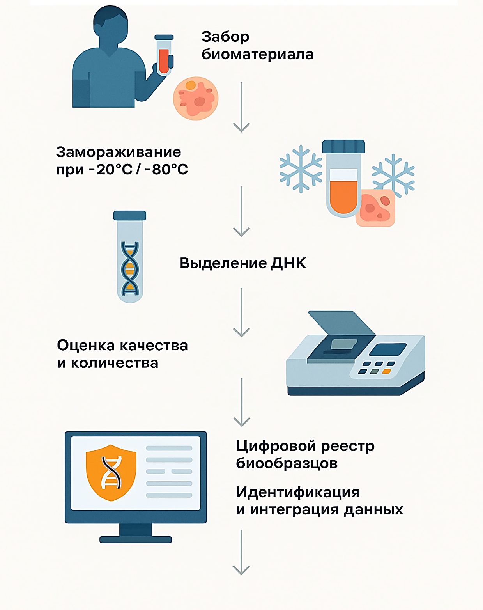

Рисунок 18 ‒ Схема формирования биобанка ДНК

Контроль качества и количественная оценка ДНК проводились с использованием спектрофотометра Biophotometer plus (Eppendorf, Германия) и гель-электрофореза в агарозном геле, как описано в разделе «Материалы и методы». При спектрофотометрии определялась оптическая плотность при длинах волн 260 и 280 нм. Для всех образцов отношение D260/D280 составляло около 1,8, что соответствует международно принятому стандарту чистоты ДНК, свободной от белковых и РНК-примесей. Электрофореграммы (рисунок 19) подтверждают отсутствие деградации нуклеиновой кислоты и высокую целостность фрагментов.

M 1 2 3 4 5 6 7 8 9 10 11 12 13 14 15
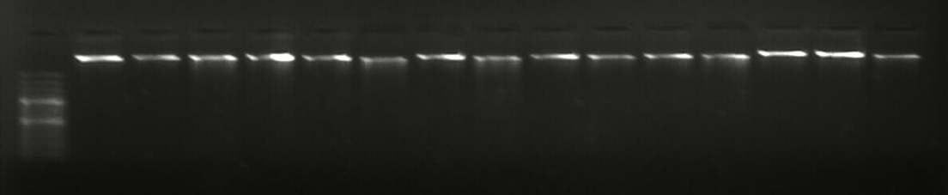

М – маркер (GeneRulerTM100bp Plus DNA Ladder, Thermo Fisher Scientific), 1-15 – образцы геномной ДНК

Рисунок 19 – Электрофореграмма выделенных образцов геномной ДНК

Количественные показатели (концентрация, оптическая плотность) и качественные характеристики (чистота, целостность) представлены в таблице 20. Все образцы соответствовали требованиям для проведения высокоточных молекулярно-генетических процедур, включая ПЦР, секвенирование и NGS-анализ.
Таким образом, сформированный биобанк и цифровой реестр биообразцов обеспечивают надёжную платформу для дальнейших исследований, направленных на изучение генетической природы РПЖ, разработку прогностических маркеров и создание персонализированных подходов к терапии.

Таблица 20 – Качественные и количественные характеристики некоторых образцов ДНК

Код | Концентрация ДНК в водном растворе, мкг/мл | Коэффициент чистоты, k | Примечание
131(IX) | 120 | 1,70 | ДНК чистая
132(IX) | 90 | 1,60 | ДНК, есть следы белка
133(IX) | 130 | 1,83 | ДНК чистая
134(IX) | 120 | 1,75 | ДНК чистая
135(IX) | 140 | 1,80 | ДНК чистая
136(IX) | 100 | 1,76 | ДНК чистая
137(IX) | 80 | 1,77 | ДНК чистая
138(IX) | 140 | 1,80 | ДНК чистая
139(IX) | 120 | 1,82 | ДНК чистая
140(IX) | 100 | 1,76 | ДНК чистая
141(IX) | 120 | 1,81 | ДНК чистая
142(IX) | 90 | 1,70 | ДНК чистая
143(IX) | 90 | 1,79 | ДНК чистая
144(IX) | 110 | 1,78 | ДНК чистая
145(IX) | 140 | 1,60 | ДНК, есть следы белка
146(IX) | 140 | 1,79 | ДНК чистая
147(IX) | 130 | 1,78 | ДНК чистая
148(IX) | 80 | 1,79 | ДНК чистая
149(IX) | 90 | 1,76 | ДНК чистая
3.6.2 Результаты генотипирования по полиморфным участкам 5283insC и 185delAG гена BRCA1 и полиморфизму 6174delT гена BRCA2
Проведённый в рамках данного исследования, охватывал три клинически значимых патогенных варианта: BRCA1 c.5382insC, BRCA1 c.185delAG и BRCA2 c.6174delT. Генотипирование выполнялось как у пациентов с раком предстательной железы (РПЖ) казахской и русской этнических групп, так и в контрольной популяции, что позволило оценить частоту встречаемости мутаций и возможные этнические особенности их распределения [212, 219].
По результатам анализа мутации BRCA1 c.185delAG и BRCA2 c.6174delT не были обнаружены ни у одного пациента из обеих этнических подгрупп. В то же время мутация BRCA1 c.5382insC была выявлена исключительно в гетерозиготной форме у одного представителя европейской этнической группы (0,69% выборки) ‒ мужчины 73 лет (образец №6), что подтверждает её крайне низкую распространённость в исследованной популяции. В казахской группе данная мутация отсутствовала полностью. Эти данные согласуются с гипотезой, что частота носительства патогенных вариантов BRCA1/BRCA2 в казахской популяции близка к нулевой или минимальной, что требует подтверждения в рамках широкомасштабных популяционных генетических исследований. Особый интерес представил образец №24, в котором при амплификации участка 20-го экзона гена BRCA1 (зона мутации c.5382insC) был обнаружен уникальный амплификат длиной ~400 пар нуклеотидов, отсутствующий у всех остальных образцов. Он не соответствовал ожидаемому продукту для исследуемой мутации и был воспроизведён как при анализе периферической крови, так и при исследовании опухолевой ткани пациента. Такое совпадение в двух биологических источниках позволяет с высокой вероятностью предположить герминативный характер выявленного изменения.
Возможные механизмы его возникновения включают:
- Неспецифическая амплификация фрагмента ДНК, частично гомологичного области связывания праймеров в 20-м экзоне BRCA1.
- Инсерция альтернативной последовательности в исследуемый регион гена.
- Наличие уникального гомологичного локуса в геноме, возникшего вследствие спонтанной соматической или наследуемой мутации.
Для окончательной идентификации предполагаемой структурной перестройки рекомендовано проведение высокопроизводительного секвенирования (NGS) целевого региона BRCA1.С позиции молекулярной онкологии выявленные варианты ‒ BRCA1 c.5382insC, BRCA1 c.185delAG и BRCA2 c.6174delT ‒ относятся к мутациям, приводящим к утрате функциональной активности кодируемых белков. Продукты генов BRCA1 и BRCA2 играют центральную роль в поддержании целостности генома: они участвуют в восстановлении двуцепочечных разрывов ДНК посредством гомологичной рекомбинации, регулируют контрольные точки клеточного цикла и обеспечивают стабильность хромосом. Нарушение их работы вызывает накопление необратимых повреждений ДНК, ускоряет процессы злокачественной трансформации и ассоциируется с резким увеличением вероятности развития ряда онкологических заболеваний, включая рак молочной железы, яичников и предстательной железы.
Передача данных мутаций происходит по аутосомно-доминантному типу в гетерозиготном состоянии. Гомозиготные варианты считаются эмбрионально летальными. Таким образом, даже гетерозиготное носительство представляет собой клинически значимое состояние, требующее включения в группы повышенного онкологического риска и проведения регулярного скрининга.
В клинической практике при анализе ДНК из опухолевой ткани и периферической крови одного и того же пациента может наблюдаться два сценария: сохранение гетерозиготного состояния либо потеря гетерозиготности (LOH), при которой функционально нормальный аллель утрачивается, что окончательно блокирует работу гена-супрессора. Оба механизма в равной степени способствуют снижению или полной утрате функции BRCA1/BRCA2 и, как следствие, ускоряют опухолевое прогрессирование.
В совокупности полученные результаты подчёркивают важность этнически ориентированных генетических исследований и целесообразность включения молекулярного тестирования BRCA1/BRCA2 в комплексную диагностику РПЖ у пациентов с агрессивным течением заболевания или семейным анамнезом онкопатологии. На рисунке 20 представлена блок-схема “Генетический алгоритм анализа BRCA1/BRCA2”, где визуально показаны этапы: от забора материала до интерпретации результатов и клинических действий.

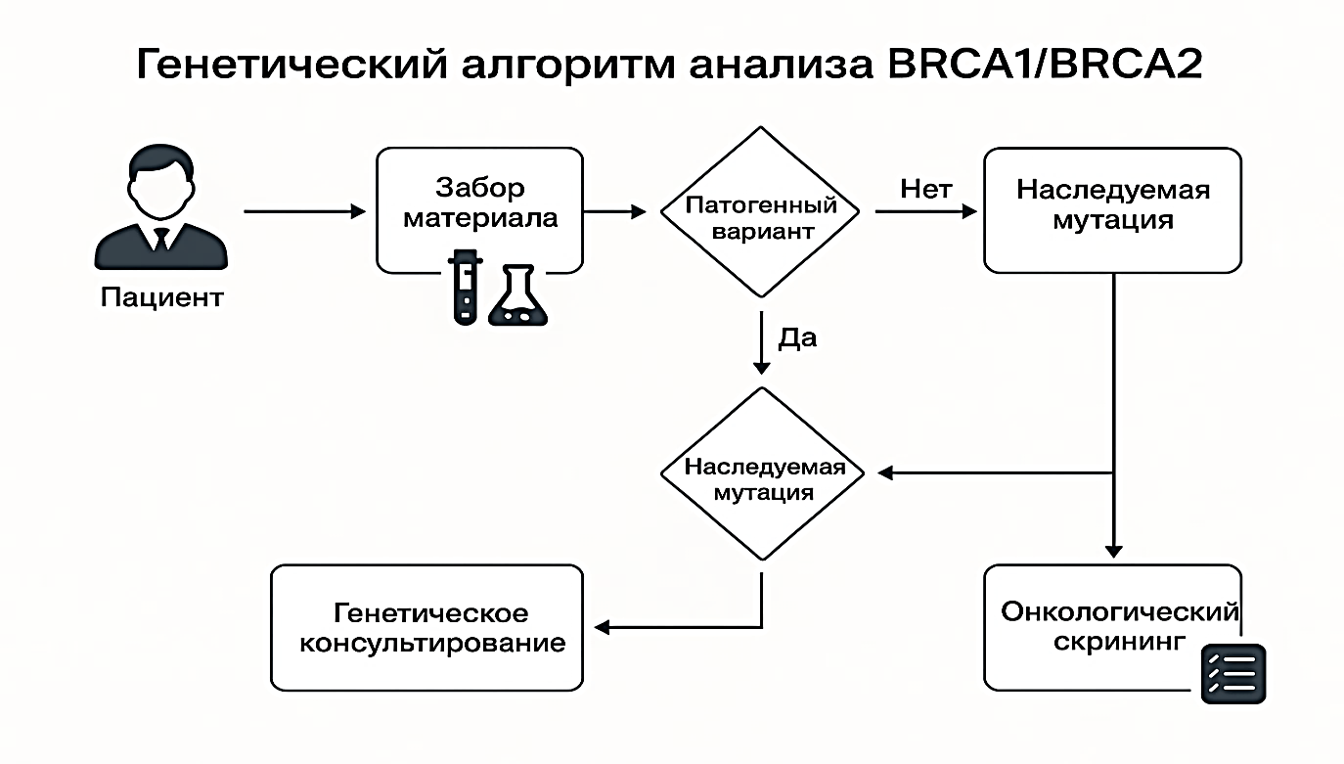

Рисунок 20 ‒ Генетический алгоритм анализа BRCA1/BRCA2

3.6.3 Результаты NGS секвенирования
Результаты углублённого биоинформационного анализа данных высокопроизводительного секвенирования нового поколения (NGS), проведённого для пациента с кодом образца №6, у которого ранее был выявлен неспецифический амплификационный фрагмент (рисунки 21, 22, 23), позволили детально охарактеризовать спектр генетических изменений. В ходе анализа было идентифицировано 106 уникальных генетических вариантов, распределённых по 46 различным генам, что демонстрирует сложность молекулярного профиля пациента.

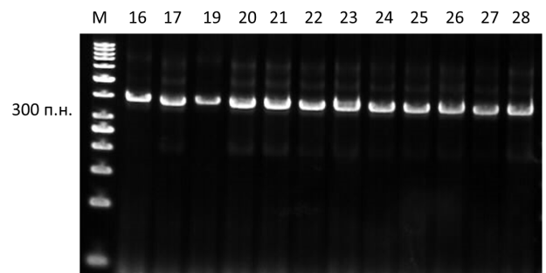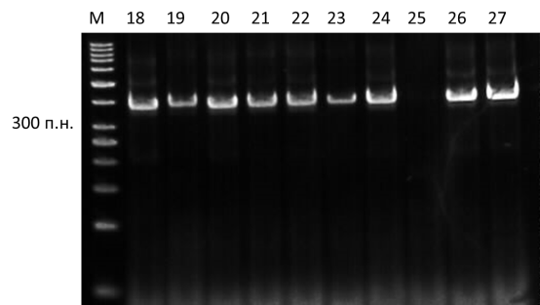
а б

Рисунок 21 ‒ Фото электрофореграмма амплифицированных фрагментов ДНК, выделенной из крови (образцы №16–28), показывает гомозиготный нормальный вариант генотипа (NN), что соответствует отсутствию мутации (а),
Сходные результаты получены при анализе ДНК, выделенной из тканевых образцов (№18–27): во всех случаях зафиксирован генотип NN, подтверждающий отсутствие патологических изменений (б)

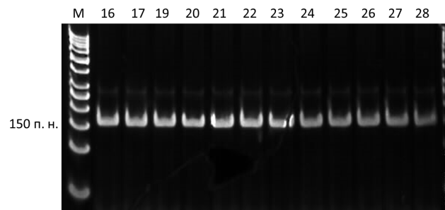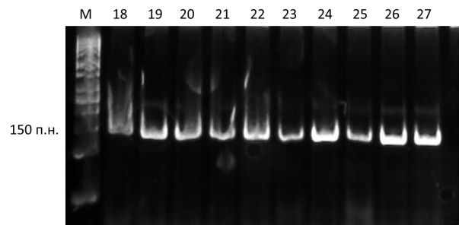
а б

а ‒ продукты амплификации ДНК, выделенной из тканей (образцы №16–28), соответствуют гомозиготному нормальному генотипу (NN); б ‒ анализ второй группы образцов (№18–27) показал идентичные результаты: все образцы демонстрируют гомозиготный «дикотипичный» вариант NN, что указывает на отсутствие мутации; М ‒ маркер молекулярной массы (GeneRuler 50 bp DNA Ladder, Thermo Scientific, США)

Рисунок 22 ‒ Анализ мультиплексной ПЦР для выявления мутации BRCA1_185delAG
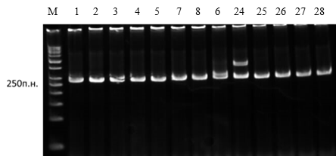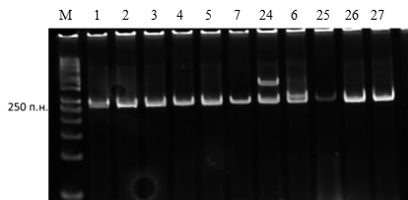
а б

а ‒ при исследовании образцов ДНК из крови (№1–5, 7, 8, 24–28) выявлен гомозиготный нормальный вариант NN. Исключение составил образец №6, в котором обнаружен гетерозиготный генотип NM, свидетельствующий о носительстве мутации; б ‒ при анализе тканевых образцов (№1–5, 7, 24–27) также зафиксированы нормальные гомозиготные результаты (NN). У образца №6 подтвержден гетерозиготный вариант NM. В образце №24 дополнительно обнаружен неспецифический амплификат (~400 п.о.), требующий последующей верификации; М ‒ маркер молекулярной массы (GeneRuler 50 bp DNA Ladder, Thermo Scientific, США)

Рисунок 23 ‒ Анализ мультиплексной ПЦР, направленной на выявление мутации BRCA2_6174delT (электрфорез)

Из общего числа обнаруженных изменений 38 представляли собой missense-мутации, потенциально изменяющие аминокислотную последовательность кодируемых белков и, следовательно, способные оказывать прямое влияние на их структурно-функциональные свойства. Ещё 54 варианта были классифицированы как синонимичные замены, не изменяющие аминокислотную последовательность, но теоретически способные модифицировать процессы сплайсинга, стабильность мРНК или уровень экспрессии гена. Дополнительно были обнаружены изменения в некодирующих областях: три варианта в 3'-нетранслируемой области (3'-UTR), семь вариантов в 5'-нетранслируемой области (5'-UTR) и четыре варианта в интронных или других некодирующих регионах генома, что подчёркивает их потенциальную регуляторную значимость.
Особое внимание заслуживает тот факт, что при анализе не было выявлено ни одного варианта, приводящего к грубым нарушениям структуры белка ‒ таких как сдвиг рамки считывания (frameshift), нонсенс-мутации с формированием преждевременного стоп-кодона, мутации в сайтах акцептора или донора сплайсинга, а также изменений, вызывающих потерю старт-кодона (start lost). Это указывает на отсутствие у данного пациента наиболее тяжёлых по функциональным последствиям изменений, хотя выявленные missense-варианты и регуляторные замены всё же могут иметь клиническое значение.
Анализ распределения мутаций по генам показал, что наибольшее количество изменений было зафиксировано в таких клинически значимых генах, как BRCA2, BRCA1, APC, ALK, EGFR, NSD1, NBN, PMS2 и RECQL4. Примечательно, что большая часть этих вариантов локализовалась в высоко консервативных участках генома, что дополнительно усиливает их предполагаемую функциональную значимость и потенциальную вовлечённость в молекулярные механизмы патогенеза.
Сопоставление полученных данных с крупнейшими международными генетическими базами ‒ 1000 Genomes Project, Exome Variant Server (EVS) и Exome Aggregation Consortium (ExAC) ‒ показало, что популяционная частота большинства обнаруженных вариантов превышала 1%, что может свидетельствовать о полиморфной, а не о явно патогенной природе значительной их части. Тем не менее, учитывая клинический контекст, часть из этих вариантов требует дополнительного функционального анализа, включая in vitro-моделирование и оценку влияния на клеточные сигнальные пути.
Таким образом, проведённый молекулярно-генетический анализ методом NGS в сочетании с многоуровневой биоинформационной обработкой позволил сформировать детализированный генетический профиль пациента, выявить ключевые гены-кандидаты для дальнейшего функционального изучения и заложить основу для персонализированной интерпретации полученных данных с учётом их потенциальной клинической значимости (таблица 21).

Таблица 21 – Частота выявленных вариантов в 94 рак ассоциированных генах

Гены (количество выявленных вариантов)
AIP (2) | CEBPA (0) | FANCA (3) | KIT (0) | PRF1 (2) | SLX4 (1)
ALK (4) | CEP57 (1) | FANCB (0) | MAX (0) | PRKAR1A (0) | SMAD4 (0)
APC (7) | CHEK2 (1) | FANCC (0) | MEN1 (3) | PTCH1 (1) | SMARCB1 (0)
ATM (2) | CYLD (0) | FANCD2 (0) | MET (3) | PTEN (0) | STK11 (0)
BAP1 (0) | DDB2 (1) | FANCE (1) | MLH1 (0) | RAD51C (0) | SUFU (1)
BLM (0) | DICER1 (0) | FANCF (0) | MSH2 (0) | RAD51D (1) | TMEM127 (0)
BMPR1A (1) | DIRС32 (1) | FANCG (0) | MSH6 (1) | RB1 (0) | TP53 (1)
BRCA1 (7) | EGFR (4) | FANCI (1) | MUTYH (1) | RECQL4 (4) | TSC1 (2)
BRCA2 (5) | EPCAM (0) | FANCL (1) | NBN (4) | RET (2) | TSC2 (0)
BRIP1 (3) | ERCC2 (4) | FANCM (0) | NF1 (1) | RHBDF2 (2) | VHL (0)
BUB1B (1) | ERCC3 (0) | FH (0) | NF2 (0) | RUNX1 (1) | WRN (3)
CDC73 (0) | ERCC4 (2) | FLCN (0) | NSD1 (8) | SBDS (0) | WT1 (0)
CDH1 (1) | ERCC5 (0) | GATA2 (0) | PALB2 (0) | SDHAF2 (0) | XPA (0)
CDK4 (0) | EXT1 (1) | GPC3 (0) | PHOX2B (0) | SDHB (1) | XPC (3)
CDKN1C (0) | EXT2 (0) | HNF1A (3) | PMS1 (0) | SDHC (0) | ‒
CDKN2A (0) | EZH2 (0) | HRAS (0) | PMS2 (4) | SDHD (0) | ‒
Примечание ‒ Курсивом выделены гены с наибольшим количеством выявленных генетических вариантов

По данным анализа данных секвенирования нового поколения (NGS) у обследованного пациента не выявлено мутаций, классифицируемых как клинически значимые и патогенные согласно международным референсным базам данных ClinVar и COSMIC. Вместе с тем зафиксирован генетический вариант, который может быть сопряжён с повышенной вероятностью развития рака предстательной железы (РПЖ). Речь идёт об однонуклеотидном полиморфизме rs10993994 (g.–57C>T), локализованном в промоторной области гена MSMB, обнаруженном у пациента в гетерозиготной форме.
Указанный SNP уже обсуждался в научных публикациях как предрасполагающий маркёр РПЖ и подтверждён результатами масштабных полногеномных ассоциативных исследований (GWAS). Частота встречаемости аллеля T в различных популяционных базах данных составляет:
gnomAD ‒ 0,44304
Exome Sequencing Project (ESP) ‒ 0,47087
1000 Genomes Project ‒ 0,51737
Ген MSMB кодирует белок β-микрoсеминопротеин (β-MSP), являющийся одним из ключевых секретируемых продуктов предстательной железы, играющим роль в регуляции сперматогенеза и местного тканевого гомеостаза [46, р. 1247].
В ходе биоинформационного анализа 47 выявленных missense-вариантов, два варианта были определены как потенциально клинически значимые по крайней мере одним из предиктивных in silico инструментов (PolyPhen-2, SIFT):
ERCC4 (c.1244G>A, p.Arg415Gln; rs1800067) ‒ оценён как «deleterious» (вредоносный) обоими алгоритмами.
BRCA1 (c.3113A>G, p.Glu1038Gly; rs16941) ‒ классифицирован как «possibly damaging» по PolyPhen-2, однако SIFT оценил данный вариант как толерантный.
Оба указанных варианта имеют потенциальное клинико-биологическое значение, учитывая функциональную роль соответствующих генов:
ERCC4 ‒ ключевой участник системы эксцизионной репарации нуклеотидов (NER), обеспечивающей восстановление повреждённых ДНК-участков.
BRCA1 ‒ центральный регулятор гомологичной рекомбинации и репарации двунитевых разрывов ДНК, дисфункция которого повышает геномную нестабильность и онкогенный риск.
Детализированные сведения о вариантах в генах BRCA1 и BRCA2, выявленных в рамках данного исследования, приведены в таблице 22.

Таблица 22 – Идентифицированные генетические варианты в генах BRCA1/2

Ген | Генотип | Тип мутации | Экзон | HGVSc | HGVSp | dbSNP ID | Allele Freq | ExAC Freq All
1 | 2 | 3 | 4 | 5 | 6 | 7 | 8 | 9
BRCA2 | hom | synonymous_ variant | 11/27 | c.3396A>G |  | rs1801406 | 26,68 | 29,45
BRCA2 | hom | synonymous_ variant | 11/27 | c.4563A>G |  | rs206075 | 97,4 | 99,31
BRCA2 | hom | synonymous_ variant | 11/27 | c.6513G>C |  | rs206076 | 97,36 | 99,3
BRCA2 | hom | synonymous_ variant | 14/27 | c.7242A>G |  | rs1799955 | 23,26 | 22,44
BRCA2 | hom | missense_ variant | 14/27 | c.7397T>C | p.Val2466Ala | rs169547 | 97,58 | 99,37
Продолжение таблицы 22

1 | 2 | 3 | 4 | 5 | 6 | 7 | 8 | 9
BRCA1 | het | missense_ variant | 16/24 | c.4900A>G | p.Ser1634Gly | rs1799966 | 35,58 | 34,96
BRCA1 | het | synonymous_ variant | 12/24 | c.4308T>C |  | rs1060915 | 33,62 | 34,31
BRCA1 | het | missense_ variant | 10/24 | c.3548A>G | p.Lys1183Arg | rs16942 | 35,26 | 34,9
BRCA1 | het | missense_ variant | 10/24 | c.3113A>G | p.Glu1038Gly | rs16941 | 33,57 | 34,29
BRCA1 | Het | missense_ variant | 10/24 | c.2612C>T | p.Pro871Leu | rs799917 | 54,39 | 41
BRCA1 | het | synonymous_ variant | 10/24 | c.2311T>C |  | rs16940 | 33,53 | 34,2
BRCA1 | het | synonymous_ variant | 10/24 | c.2082C>T |  | rs1799949 | 33,65 | 34,83

В рамках исследования все мужчины, включённые в программу молекулярно-генетического тестирования, были стратифицированы на две основные категории:
- неагрессивный рак предстательной железы (РПЖ) ‒ опухоли с числом Глисона ≤ 7 (включительно);
- агрессивный РПЖ ‒ опухоли с числом Глисона ≥ 8, относящиеся к высокому риску прогрессирования.
Каждому участнику была предложена стандартизированная анкета для выявления наследственной отягощенности и оценки воздействия поведенческих факторов риска, включая табакокурение и употребление алкоголя.
В группе неагрессивного РПЖ положительный семейный анамнез онкологических заболеваний (наличие у близких родственников злокачественных новообразований любой локализации) выявлен у 6,7% пациентов азиатской национальности (АзН). В когорте агрессивного РПЖ данный показатель составил 12,5% среди представителей европеоидной национальности (ЕврН) и 11,8% среди пациентов АзН. Эти данные позволяют предположить, что роль наследственного фактора в патогенезе агрессивных форм заболевания может быть более выраженной, чем при медленно прогрессирующих опухолях, хотя выявленные различия носят умеренный характер.
Частота активного курения оказалась статистически выше у представителей азиатской группы по сравнению с европеоидной, как в когорте неагрессивного РПЖ (40% против 20%), так и в группе агрессивных опухолей (41,2 против 37,5%). Данный факт согласуется с известными данными о влиянии курения на риск возникновения и прогрессирования РПЖ, включая формирование более агрессивного фенотипа опухоли за счёт канцерогенного воздействия продуктов горения табака.
Аналогичная тенденция выявлена в отношении потребления алкогольных напитков. В группе с неагрессивным течением РПЖ частота употребления алкоголя составляла 53,3% среди АзН и 36,4% среди ЕврН. При агрессивных формах заболевания этот показатель возрастал до 58,8% у АзН и 37,5% у ЕврН. Полученные результаты позволяют рассматривать алкоголь как дополнительный модифицируемый фактор риска, особенно в контексте многофакторного взаимодействия с другими поведенческими и метаболическими детерминантами.
В целом, выявленные этнокультурные различия в распространённости вредных привычек и наследственной отягощённости подчёркивают необходимость учёта популяционных особенностей при планировании скрининговых мероприятий и программ профилактики РПЖ.

3.6.4 Разработанный алгоритм диагностики
Был разработан алгоритм диагностики агрессивных форм РПЖ (таблица 23), маршрут агрессивных форм РПЖ с учетом мутаций (рисунок 24).

Таблица 23 ‒ Алгоритм диагностики агрессивных форм РПЖ с учетом мутаций BRCA

Этап | Ключевые действия | Цель и обоснование
1 | 2 | 3
1. Отбор пациентов | Сбор семейного анамнеза (РПЖ, РМЖ, РЯ, меланома, поджелудочная железа) | Выявление наследственной предрасположенности
1. Отбор пациентов | Возраст < 55 лет | Ранние формы чаще ассоциированы с мутациями
1. Отбор пациентов | Агрессивные критерии: PSA > 20, Глисон ≥ 8, стадия ≥ T3 | Выявление пациентов с высоким риском прогрессии
2. Диагностика | ПСА + скорость прироста | Оценка биологической активности опухоли
2. Диагностика | МРТ малого таза с контрастом | Точное определение локального распространения
2. Диагностика | Таргетная биопсия под МРТ-навигацией (12–24 точки) | Верификация диагноза и определение индекса Глисона
2. Диагностика | ПСМА ПЭТ-КТ / сцинтиграфия костей (при подозрении на метастазы) | Выявление отдаленных метастазов
3. Генетика | Консультация генетика (при отягощенном анамнезе, раннем возрасте, агрессивном течении) | Определение показаний к тестированию
3. Генетика | NGS-панель (BRCA1/2, ATM, CHEK2, PALB2, HOXB13) | Выявление герминальных и соматических мутаций
3. Генетика | MLPA (для крупных делеций/дупликаций) | Диагностика редких структурных перестроек
4. Интерпретация | BRCA2+: высокий риск агрессивного течения, раннего метастазирования | Прогностическая стратификация
4. Интерпретация | Другие мутации (BRCA1, ATM, CHEK2) – модификация тактики наблюдения и лечения | Персонализация терапии
Продолжение таблицы 23

1 | 2 | 3
5. Лечение | PARP-ингибиторы (при BRCA-ассоциированном mCRPC).  Интенсификация локального лечения (при локализованных формах) | Таргетная терапия для пациен тов с дефектами репарации ДНК  Улучшение локального контроля
5. Лечение | Раннее подключение системной терапии (при высоком генетическом риске) | Профилактика прогрессирования
6. Наблюдение | Мониторинг ПСА каждые 3–6 мес. | Раннее выявление рецидива
6. Наблюдение | Периодическая визуализация (МРТ/ПЭТ-КТ по показаниям) | Контроль эффективности лечения
6. Наблюдение | Каскадное тестирование родственников | Профилактика у членов семьи
7. Организация | Ведение мультидисциплинарной командой (онкоуролог, генетик, радиолог) | Комплексный подход
7. Организация | Включение в регистр наследственного РПЖ | Научный анализ и оптимизация стратегий

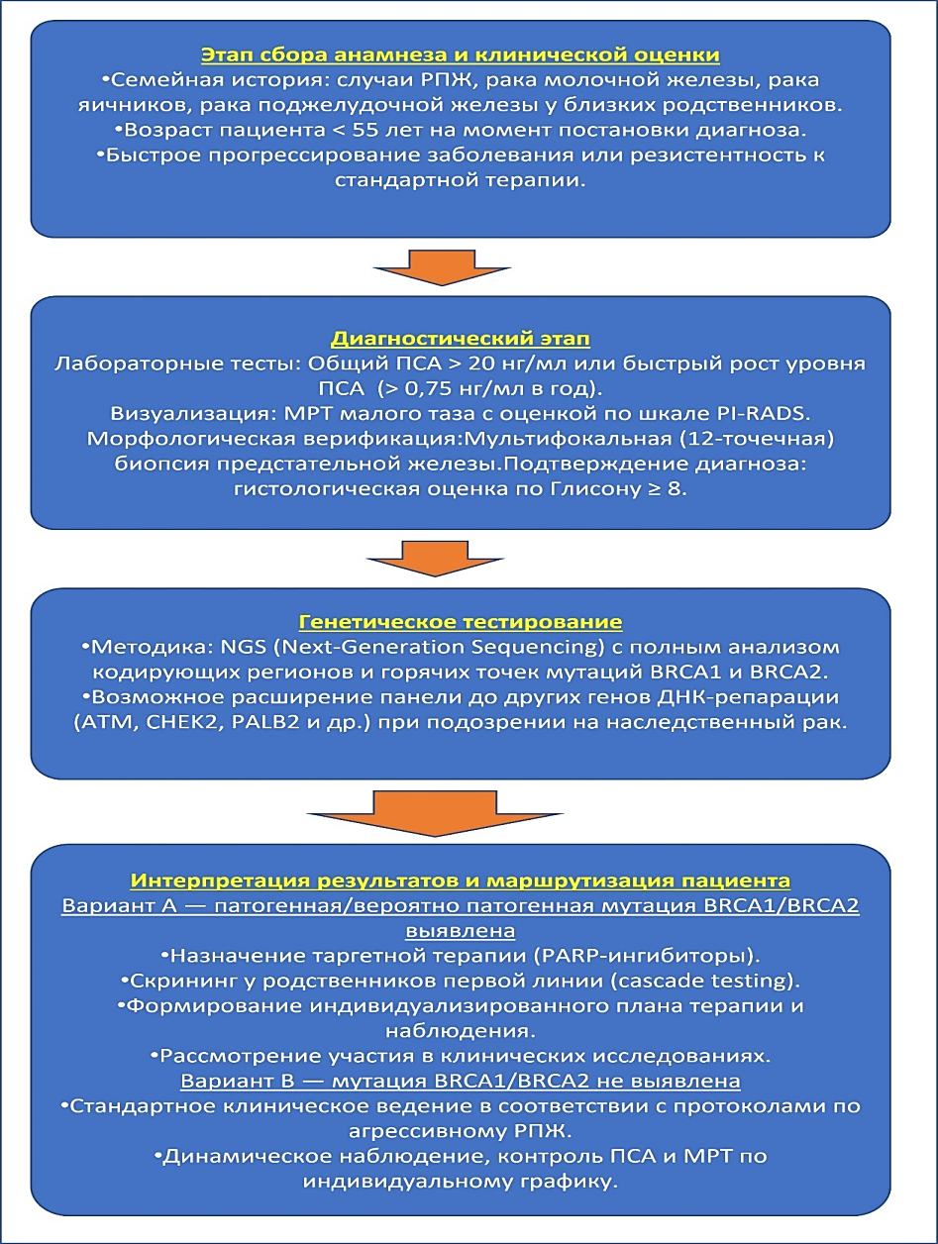

Рисунок 24 ‒ Маршрут агрессивных форм РПЖ с учетом мутаций BRCA
ЗАКЛЮЧЕНИЕ

Анализ совокупных эпидемиологических данных и современных научных публикаций показывает, что рак предстательной железы (РПЖ) остаётся одной из наиболее распространённых онкопатологий у мужчин и входит в число ведущих причин онкологической заболеваемости на большинстве континентов. Особенно ярко эта тенденция проявляется в странах с развитой системой здравоохранения, где широкое внедрение программ раннего выявления, в частности скрининга с использованием простат-специфического антигена (ПСА), привело к резкому увеличению числа диагностируемых случаев. Вместе с тем смещение акцента на ранние стадии обнаружения заболевания способствовало снижению показателей смертности благодаря идентификации опухолей до их клинического прогрессирования и в пределах локализованных форм. Международная статистика демонстрирует выраженные региональные и этнические различия. Наибольший вклад РПЖ в структуру смертности среди мужчин отмечается в странах Африки и Центральной Америки, где охват населения ПСА-скринингом остаётся низким, а доступ к специализированной онкологической помощи ограничен. В противоположность этому, в государствах с развернутыми национальными программами ранней диагностики ‒ включая страны Азии ‒ наблюдается не только рост выявляемости, но и стабилизация либо снижение смертности.
Отдельные молекулярно-генетические исследования показывают низкую распространённость некоторых мутаций, например PTEN, в азиатских популяциях, что частично объясняет сравнительно меньшую заболеваемость РПЖ в этих этнических группах. Однако влияние расовых и этнических особенностей на развитие заболевания остаётся недостаточно изученным из-за его многофакторной природы, включающей сочетанное воздействие генетических, экологических и поведенческих факторов.
Эпидемиологическая ситуация в Казахстане также подтверждает наличие этнических диспропорций. Исторически РПЖ чаще диагностировался у представителей европейской национальности (ЕврН), на долю которых приходится от 57,4 до 66,2% всех случаев. Доля азиатских национальностей (АзН) варьирует от 31,9 до 40,7%, тогда как среди кавказских (КавН) ‒ лишь 1,3-2,8%, что обусловлено низкой численностью этой группы. Однако после внедрения скрининговых программ в 2013 году у представителей АзН зафиксирован заметный рост заболеваемости ‒ с 31,9 до 40,7% в 2019 году. Более того, у этой группы заболевание чаще протекает в агрессивной форме и выявляется в более молодом возрасте (p≤0,02).
Сравнительный анализ показал, что в регионах со скрининговыми программами доля поздних стадий (III-IV) при постановке диагноза снизилась у всех этнических групп, но темпы снижения существенно различались: среднегодовое сокращение среди ЕврН составило 1,54%, тогда как среди АзН ‒ лишь 0,72%. Это указывает на более высокую вовлечённость европейского населения в программы раннего выявления, а также на возможные различия в доступе к качественной диагностике и онкологической помощи.
Одногодичная летальность в рамках скрининга колебалась в пределах 20-21,4%, но постепенно снижалась, достигнув минимума в 2016 году (10–12,5% у ЕврН и АзН). Для КавН эти показатели варьировали от 21,4 до 3,8% без чёткой связи с реализацией скрининга.
Выявленные тенденции позволяют сделать несколько ключевых выводов:
- Этническая принадлежность является значимым, хотя и не единственным фактором, определяющим эпидемиологический профиль РПЖ в Казахстане.
- Агрессивные формы заболевания чаще диагностируются у представителей азиатской национальности, причём в более молодом возрасте.
- Наибольший эффект от внедрения скрининга наблюдается у ЕврН, что связано как с лучшей вовлечённостью, так и с доступом к ранней диагностике.
- Существующие различия требуют разработки этно-ориентированных профилактических стратегий и таргетированных образовательных программ, направленных на повышение онконастороженности и расширение охвата скринингом среди всех групп населения.
Результаты проведённого анализа выявили выраженные различия в распространённости поведенческих и наследственных факторов риска рака предстательной железы (РПЖ) между этническими группами. У мужчин азиатского происхождения регистрировались более высокие показатели табакокурения, злоупотребления алкоголем и семейной отягощённости онкологическими заболеваниями по сравнению с европейской этнической группой. При этом в когорте с неагрессивными формами РПЖ доля курящих и злоупотребляющих алкоголем была выше, чем среди пациентов с агрессивным течением заболевания, что может отражать различия в образе жизни, медицинской активности и структуре факторов риска.
Наследственная предрасположенность к онкологическим заболеваниям оказалась ключевым фактором для пациентов с агрессивными формами РПЖ в обеих этнических группах, хотя случаев генетически подтверждённого наследственного РПЖ в исследуемой выборке выявлено не было. Проведённый территориальный анализ показал, что более высокий уровень ранней диагностики регистрируется в регионах с функционирующими программами скрининга. В то же время наибольшая доля случаев РПЖ, выявленных на поздних стадиях, отмечена в Атырауской и Актюбинской областях, а также в г. Астане. В Карагандинской, Западно-Казахстанской областях и г. Алматы заболевание преимущественно диагностируется на III стадии. Сравнение распределения стадий с данными по шкале Глисона продемонстрировало, что в Карагандинской и Западно-Казахстанской областях опухоли с высокими суммарными баллами чаще выявляются на поздних стадиях заболевания.
Статистический анализ взаимосвязей между клиническими показателями выявил слабую положительную корреляцию между возрастом и уровнем ПСА (r = 0,152), а также между возрастом и числом Глисона (r = 0,091) и между ПСА и числом Глисона (r = 0,076). Эти данные указывают, что возраст, ПСА и степень злокачественности опухоли связаны между собой лишь в минимальной степени, что подтверждает многофакторный характер РПЖ.
Генотипирование ключевых патогенных мутаций BRCA1_185delAG и BRCA2_6174delT не выявило их носительства среди представителей как европейской, так и азиатской этнических групп. Лишь у одного пациента европейского происхождения была обнаружена гетерозиготная мутация BRCA1_5283insC (0,69%). Это позволяет предположить, что данные варианты либо отсутствуют, либо встречаются крайне редко среди мужчин азиатского происхождения, включая казахов. При этом важно учитывать, что мутации BRCA1/BRCA2 ‒ лишь часть более широкой сети молекулярных нарушений, включая дефекты в генах репарации ДНК, регуляции клеточного цикла и апоптоза.
Особый интерес представляют этно-специфические особенности клинического течения: у мужчин азиатской национальности РПЖ чаще манифестирует в более молодом возрасте и нередко имеет агрессивное течение. Это может быть связано как с уникальными генетическими вариациями, так и с отличиями в образе жизни, экологической экспозиции и обращаемости за медицинской помощью.
Пилотное применение технологии секвенирования нового поколения (NGS) у пациента с клинически подтверждённым РПЖ и атипичным амплификационным профилем выявило ряд потенциально значимых молекулярных маркеров риска. Это подчёркивает необходимость расширения диагностических панелей и внедрения NGS в рутинную клиническую практику для более точной стратификации индивидуального риска и выявления заболевания на доклинических стадиях, особенно в группах с возможной этнической предрасположенностью.
Отдельного внимания заслуживает случай обнаружения патогенной мутации в акцепторном сайте сплайсинга гена BRCA2 (NM_000059.4:c.7008-2A>G; rs81002823) в гетерозиготном состоянии при анализе ДНК, выделенной из лейкоцитов периферической крови. Данный вариант ассоциирован с высоким риском развития РПЖ, а также рака молочной железы и яичников, что требует проведения углублённого генетического консультирования, скрининга ближайших родственников и разработки персонализированной стратегии лечения и наблюдения.
Ген BRCA2, локализованный на участке 13q13.1 хромосомы человека, является ключевым элементом системы поддержания геномной стабильности, участвуя в высокоточной репарации двуцепочечных разрывов ДНК по гомологичной рекомбинации. Любые нарушения в его структуре ‒ от точечных мутаций до крупных перестроек ‒ способны нарушить этот механизм, что ведёт к накоплению генетических повреждений, ускоренному онкогенезу и формированию агрессивных опухолей.
На сегодняшний день описан широкий спектр вариантов гена BRCA2, ассоциированных с повышенным риском развития рака предстательной железы (РПЖ), рака молочной железы (РМЖ) и рака яичников. Особое внимание исследователей привлекает патогенный вариант NM_000059.4:c.7008-2A>G (rs81002823), который продемонстрировал тесную связь с развитием РПЖ, особенно его агрессивных форм.
Данный вариант представляет собой точечную замену аденина (A) на гуанин (G) в позиции 7008-2 относительно начала интрона. Мутация локализуется в акцепторном сайте сплайсинга ‒ критической области, определяющей корректное соединение экзонов при образовании зрелой мРНК. Нарушение работы этого сайта приводит к аномальному (аберрантному) сплайсингу, формированию укороченной или структурно изменённой мРНК и, как следствие, синтезу нефункционального или нестабильного белка BRCA2. Поскольку BRCA2 выполняет ключевую роль в репарации ДНК, потеря его активности вызывает значительное повышение геномной нестабильности, что прямо способствует злокачественной трансформации клеток.
Эпидемиологические данные и клинические наблюдения свидетельствуют, что носители NM_000059.4:c.7008-2A>G имеют существенно более высокий пожизненный риск развития РПЖ, РМЖ и рака яичников по сравнению с общей популяцией. Причём у мужчин этот вариант особенно часто ассоциирован с ранней манифестацией и агрессивным клиническим течением РПЖ, включая высокие значения по шкале Глисона и быструю прогрессию заболевания.
С практической точки зрения, выявление этого варианта при генетическом тестировании должно рассматриваться как маркер крайне высокого онкологического риска. Его наличие обосновывает:
- проведение расширенного генетического консультирования для пациента и ближайших родственников;
- включение пациента в персонализированные программы скрининга с более ранним началом и повышенной частотой обследований;
- рассмотрение профилактических и таргетных терапевтических подходов (например, применение PARP-ингибиторов при подтверждении показаний).
Таким образом, NM_000059.4:c.7008-2A>G (rs81002823) в гене BRCA2 представляет собой один из наиболее значимых известных генетических факторов предрасположенности к РПЖ, РМЖ и раку яичников. Его патогенный характер подтверждает необходимость интеграции молекулярно-генетического тестирования в клинические алгоритмы раннего выявления и профилактики, особенно среди лиц с отягощённым семейным анамнезом. Персонализированные стратегии наблюдения и вмешательства для носителей этой мутации способны существенно снизить смертность и улучшить прогноз.
На основании проведенного исследования сделаны следующие выводы:
1. Эпидемиологические и этнические особенности:
Анализ эпидемиологической структуры заболеваемости раком предстательной железы (РПЖ) в Республике Казахстан выявил чёткие этнические различия. Наибольшая доля зарегистрированных случаев приходится на мужчин европейского происхождения (57,4–66,2%), что значительно превышает показатели среди азиатских национальностей, включая казахов (31,9–40,7%), и представителей кавказских народов (1,3–2,8%). Несмотря на сравнительно меньший удельный вес, мужчины азиатского происхождения демонстрируют повышенную склонность к раннему развитию РПЖ и более агрессивному течению заболевания. Опухоли у этой группы чаще диагностируются в более молодом возрасте и на поздних стадиях, что ассоциируется с неблагоприятным прогнозом (p ≤ 0,02).
После внедрения национальных скрининговых программ был зафиксирован рост выявляемости РПЖ среди азиатских национальностей ‒ с 31,9% в 2013–2014 гг. до 40,7% в 2019 г. Данный рост, вероятно, отражает повышение доступности профилактических обследований, улучшение информированности населения и расширение возможностей первичного звена здравоохранения. Скрининг, по всей видимости, частично нивелировал барьеры, ранее препятствовавшие ранней диагностике в этой группе, включая низкую онкологическую настороженность, недостаточную вовлечённость в профилактические программы и ограниченное доверие к системе здравоохранения.
Для представителей кавказских национальностей, чья доля в мужском населении страны невелика, показатели заболеваемости характеризуются значительными колебаниями ‒ от 1,3 до 2,8% в разные годы, что объясняется статистической нестабильностью из-за малой численности этой популяции.
Различия в структуре заболеваемости между этническими группами, вероятно, обусловлены комбинацией генетических факторов (разная частота онкогенных мутаций и гормональных регуляторных полиморфизмов), поведенческих особенностей (диета, физическая активность, вредные привычки, отношение к профилактике), а также различиями в доступности и качестве медицинской помощи. Эти данные указывают на необходимость разработки этноспецифичных стратегий профилактики, скрининга и лечения РПЖ, адаптированных к особенностям каждой группы.
2. Клинико-диагностические показатели агрессивных форм РПЖ:
Интеграция клинико-морфологических данных с результатами визуализирующих методов (трансректальное ультразвуковое исследование, мультипараметрическая МРТ, ПЭТ-КТ с использованием радиофармпрепаратов), а также с лабораторными показателями (общий и свободный ПСА, плотность ПСА, динамика его прироста и др.) позволила определить ряд факторов, связанных с высокой вероятностью агрессивного течения РПЖ. Существенным прогностическим маркером является значение индекса здоровья простаты (PHI) ≥30 у пациентов с уровнем ПСА в пределах 2–10 нг/мл. Этот показатель ассоциирован с вероятностью выявления агрессивного процесса более чем в 20% случаев, что способствует снижению частоты гипердиагностики и уменьшению количества ненужных биопсий на уровне популяции.
3. Генетическая предрасположенность и молекулярные маркеры:
Когортный анализ показал, что генетическое тестирование эффективно выявляет агрессивные формы РПЖ у пациентов с отягощённым семейным анамнезом, особенно при наличии патогенных мутаций в генах BRCA1 и BRCA2. Использование технологий секвенирования нового поколения (NGS) доказало высокую чувствительность и специфичность в диагностике клинически значимых мутаций, позволяя более точно прогнозировать течение заболевания и определять тактику ведения пациента.
4. Разработка клинического алгоритма:
На основе полученных данных был предложен и внедрён клинический алгоритм диагностики агрессивных форм РПЖ с учётом определения патогенных мутаций BRCA1 и BRCA2 («Алгоритм диагностики агрессивных форм РПЖ с учётом мутаций BRCA», стр. 124-125). Данный подход интегрирует эпидемиологические, клинические и молекулярно-генетические данные, обеспечивая персонализированное принятие решений и повышая эффективность скрининга и терапии.
Практические рекомендации
I. Генетический скрининг и молекулярная диагностика
- Внедрение национальной программы генетического скрининга.
- Создать государственную программу по выявлению патогенных мутаций (BRCA1, BRCA2, ATM, CHEK2, HOXB13 и др.) среди пациентов с РПЖ и их родственников первой линии. Это позволит выделять группы высокого риска и формировать персонализированные стратегии наблюдения.
- Приоритет использования NGS.
- Применять технологии секвенирования нового поколения (NGS) в качестве основного метода генетической диагностики, учитывая их высокую точность и возможность выявления редких и сложных вариантов мутаций, недоступных для стандартной ПЦР.
- Расширение панелей генетического тестирования.
- Включить в диагностические панели полный спектр генов репарации ДНК, сигнальных путей клеточного цикла и гормональной регуляции, имеющих доказанную связь с агрессивными формами РПЖ.
- Экономическая доступность тестирования.
- Обеспечить частичное или полное государственное финансирование NGS-тестирования для пациентов из групп риска и их родственников, а также создание единого реестра генетически тестированных лиц.
- Интеграция генетических данных в клиническую практику.
- Разработать стандартизированные протоколы интерпретации результатов NGS и включить их в электронные медицинские карты, обеспечив доступ для урологов, онкологов и генетиков.
II. Скрининг, раннее выявление и профилактика
- Персонализированные алгоритмы скрининга.
- Разработать и внедрить скрининговые стратегии с учетом этнической принадлежности, возраста, генетического профиля и региональной заболеваемости.
- Расширение географического охвата.
- Организовать скрининг во всех регионах Казахстана с приоритетом для территорий с высокой заболеваемостью и запущенностью РПЖ (Атырау, Актобе, Астана).
- Оптимизация маркерной диагностики.
- Помимо ПСА, рекомендовать использование индекса здоровья простаты (PHI), плотности ПСА, скорости прироста ПСА и мультипараметрической МРТ (мпМРТ) для повышения точности диагностики.
- Скрининг для родственников носителей мутаций.
- Внедрить активное наблюдение и тестирование для родственников первой линии лиц с выявленными патогенными мутациями, с возможностью проведения профилактических мероприятий.
- Целевые профилактические программы
- Разработать программы, ориентированные на модификацию факторов риска: отказ от курения, снижение употребления алкоголя, контроль массы тела и улучшение рациона.
III. Клиническое ведение и лечение
- Использование PARP-ингибиторов и таргетной терапии
- При подтвержденных мутациях BRCA1/2 и других генов репарации ДНК назначать PARP-ингибиторы и другие современные таргетные препараты в соответствии с международными клиническими рекомендациями.
- Междисциплинарный подход.
- Формировать клинические консилиумы, включающие урологов, онкологов, радиологов, генетиков, молекулярных биологов и специалистов по реабилитации.
- Индивидуализация лечебных планов.
- Разрабатывать персонализированные схемы лечения с учетом генетического профиля, стадии заболевания и сопутствующих патологий.
- Ранняя реабилитация и поддерживающая терапия.
- Включать в маршрутизацию пациентов программы реабилитации, психологической поддержки и нутритивной коррекции.
IV. Образование и информирование
- Обучение врачей.
- Организовать регулярные курсы повышения квалификации для медицинских работников по вопросам генетической диагностики, интерпретации данных NGS и клинического применения полученной информации.
- Просветительские кампании среди населения.
- Запустить масштабные информационные проекты для повышения осведомленности мужчин старше 40 лет о симптомах РПЖ, значении ПСА-теста и возможностях генетического тестирования.
- Информационная поддержка для семей.
- Разработать специализированные информационные материалы для родственников пациентов с РПЖ о рисках наследственной предрасположенности и путях профилактики.
V. Исследования и развитие инфраструктуры
- Научные исследования по этническим различиям.
- Продолжить изучение этноспецифических генетических и эпидемиологических факторов, влияющих на агрессивность и частоту РПЖ.
- Создание национального биобанка.
- Формировать централизованный биобанк образцов ДНК, опухолевых тканей и клинических данных для научных и клинических целей.
- Интеграция данных в международные базы.
- Обеспечить участие Казахстана в международных консорциумах по обмену генетической и клинической информацией.
- Развитие лабораторной инфраструктуры.
- Создать сеть референс-лабораторий для выполнения NGS и других молекулярно-генетических анализов на территории страны.
VI. Организационные и системные меры
- Государственная поддержка и финансирование.
- Обеспечить устойчивое финансирование программ скрининга и генетического тестирования за счет бюджетных средств и страховой медицины.
- Цифровизация и телемедицина.
- Разработать электронные платформы для дистанционного мониторинга пациентов и проведения генетических консультаций.
- Мониторинг и оценка эффективности.
- Ввести систему регулярной оценки эффективности скрининговых и диагностических программ, с возможностью оперативной корректировки стратегии.
- Партнерство с общественными организациями.
- Привлекать НПО, пациентские сообщества и СМИ для распространения информации и улучшения охвата населения профилактическими мероприятиями.

СПИСОК ИСПОЛЬЗОВАННЫХ ИСТОЧНИКОВ

1 Bray F., Laversanne M., Sung H. et al. Global cancer statistics 2022: GLOBOCAN estimates of incidence and mortality worldwide for 36 cancers in 185 countries // A Cancer Journal for Clinicians. ‒ 2024. ‒ Vol. 74, №3. ‒ Р. 229-263.
2 Кельн А.А., Звезда С.А., Засорина М.А. Рак предстательной железы: взаимосвязь с развитием депрессии и суицидальных мыслей // Вестник урологии. ‒ 2022. ‒ T. 10, №1. ‒ C. 104-109.
3 Гафанов Р.А., Дзидзария А.Г., Кравцов И.Б. и др. Выбор варианта лечения при метастатическом гормоно чувствительном раке предстательной железы // Медицинский совет. ‒ 2020. ‒ №20. ‒ C. 90-99.
4 Varaprasad G.L., Gupta V.K., Prasad K. et al. Recent advances and future perspectives in the therapeutics of prostate cancer // Experimental Hematology & Oncology. ‒ 2023. ‒ Vol. 12, №1. – Р. 80-1-80-24.
5 Ellatif A.M., El-Gamal B., Musalam A.O. et al. An update on genetic predisposition for prostate cancer: Perspectives and prospects // Cellular and Molecular Biology. ‒ 2023. ‒ Vol. 69, №2. ‒ Р. 1-7.
6 Song S.H., Byun S.S. Polygenic risk score for genetic evaluation of prostate cancer risk in Asian populations: A narrative review // Investigative and Clinical Urology. ‒ 2021. ‒ Vol. 62, №3. ‒ Р. 256-266.
7 Liu S.J., Wang Z.W., Long X.B. et al. Single black men have the worst prognosis with localized prostate cancer // Canadian Journal of Urology. ‒ 2022. ‒ Vol. 29, №1. ‒ Р. 10992-11002.
8 Würnschimmel C., Wenzel M., Ruvolo C.C. et al. Life expectancy in metastatic prostate cancer patients according to racial/ethnic groups // International Journal of Urology. ‒ 2021. ‒ Vol. 28, №8. ‒ Р. 862-869.
9 Zhang B.Y., Li J.R., Tang M.B. et al. Reduced Racial Disparity as a Result of Survival Improvement in Prostate Cancer // Cancers. ‒ 2023. ‒ Vol. 15, №15. – Р. 3977-1-3977-10.
10 Wenzel M., Würnschimmel C., Nocera L. et al. The effect of race/ethnicity on cancer-specific mortality after salvage radical prostatectomy // Frontiers in Oncology. ‒ 2022. ‒ Vol. 12. – Р. 1-9.
11 Mahal B.A., Gerke T., Awasthi S. et al. Prostate Cancer Racial Disparities: A Systematic Review by the Prostate Cancer Foundation Panel // European urology oncology. ‒ 2022. ‒ Vol. 5, №1. ‒ Р. 18-29.
12 Zhang W.S., Zhang K. Quantifying the Contributions of Environmental Factors to Prostate Cancer and Detecting Risk-Related Diet Metrics and Racial Disparities // Cancer informatics. ‒ 2023. ‒ Vol. 22. – Р. 1-12.
13 Bergengren O., Pekala K.R., Matsoukas K. et al. Update on Prostate Cancer Epidemiology and Risk Factors-A Systematic Review // European urology. ‒ 2023. ‒ Vol. 84, №2. ‒ Р. 191-206.
14 Smailova D., Ospanov E., Gazaliyeva M. et al. Epidemiology of Prostate Cancer in the Republic of Kazakhstan // Iranian Journal of Public Health. ‒ 2019. ‒ Vol. 48, №12. ‒ Р. 2216-2223.
15 Umurzakov K.T., Shalgumbayeva G.M., Kaidarova D.R. et al. Epidemiological Characteristics of Male Reproductive Cancers in the Republic of Kazakhstan: Ten-Year Trends // Iranian Journal of Public Health. ‒ 2022. ‒ Vol. 51, №8. ‒ Р. 1807-1816.
16 Gassanov Z.B., Kaidarova D.R., Ismailov Z. et al. Study of prostate cancer prevalence in Kazakhstan // Archives of the Balkan Medical Union. ‒ 2020. ‒ Vol. 55, №4. – Р. 582-591.
17 Guo M.N., Wang S.M. The BRCAness Landscape of Cancer // Cells. ‒ 2022. ‒ Vol. 11, №23. – Р. 3877-1-3877-14.
18 Han H., Park C.K., Cho N.H. et al. Characteristics of BRCA2 Mutated Prostate Cancer at Presentation // International Journal of Molecular Sciences. ‒ 2022. ‒ Vol. 23, №21. – Р. 13426-1-13426-10.
19 Sahu K.K. et al. A Phase II Study of Rucaparib Monotherapy in Nonmetastatic, Hormone-Sensitive Prostate Cancer Demonstrating "BRCAness" Genotype (ROAR) // Oncologist. ‒ 2024. – Vol. 29, №5. – Р. 450-e725.
20 Kang E., Jung J.J., Lim C. et al. Increased risk of contralateral breast cancer for BRCA1/2 wild-type, high-risk Korean breast cancer patients: a retrospective cohort study // Breast Cancer Research. ‒ 2024. ‒ Vol. 26, №1. – Р. 14-1-14-9.
21 Kendel F., Speiser D., Fechner K. et al. Talking about Familial Breast and Ovarian Cancer Risk-Evaluation of a Psychosocial Training Module for Gynecologists in Germany // Cancers. ‒ 2024. ‒ Vol. 16, №2. – Р. 310-1-310-11.
22 Uemura H., Oya M., Kamoto T. et al. The prevalence of gene mutations in homologous recombination repair pathways in Japanese patients with metastatic castration-resistant prostate cancer in real-world clinical practice: The multi-institutional observational ZENSHIN study // Cancer Medicine. ‒ 2023. ‒ Vol. 12, №5. ‒ Р. 5265-5274.
23 Tiwari R., Clark R., Fleshner N. The role of prophylactic prostatectomy as a primary prevention strategy in high-risk germline mutation carriers // Current opinion in urology. ‒ 2022. ‒ Vol. 32, №5. ‒ Р. 445-450.
24 Ghose A., Moschetta M., Pappas-Gogos G. et al. Genetic Aberrations of DNA Repair Pathways in Prostate Cancer: Translation to the Clinic // International Journal of Molecular Sciences. ‒ 2021. ‒ Vol. 22, №18. – Р. 9783-1-9783-12.
25 Yuan Q., Recchimuzzi D.Z., Costa D.N. Magnetic Resonance Perfusion Imaging of Prostate // Magnetic Resonance Imaging Clinics of North America. ‒ 2024. ‒ Vol. 32, №1. ‒ Р. 171-179.
26 Shanmugalingam K., Sowmya A., Moses D. et al. Prostate Segmentation Using Multiparametric and Multiplanar Magnetic Resonance Images // In book: Machine Learning in Medical Imaging. – Marrakesh, 2024. ‒ Р. 217-226.
27 Pham P.C., Pham T.V., Dinh L.D. et al. BRCA mutation in Vietnamese prostate cancer patients: a mixed cross-sectional study and case series // Oncologie. ‒ 2024. ‒ Vol. 26, №2. ‒ Р. 247-256.
28 Jibara G.A., Perera M., Vertosick E.A. et al. Association of Family History of Cancer with Clinical and Pathological Outcomes for Prostate Cancer Patients on Active Surveillance // Journal of Urology. ‒ 2022. ‒ Vol. 208, №2. ‒ Р. 325-332.
29 Kim S.H., Park W.S., Yun S.I. et al. Overexpression of BRCA1 or BRCA2 in prostatectomy specimens is predictive of biochemical recurrence after radical prostatectomy // Histopathology. ‒ 2016. ‒ Vol. 68, №5. ‒ Р. 673-679.
30 Harborg S., Kjærgaard K.A., Thomsen R.W. et al. New Horizons: Epidemiology of Obesity, Diabetes Mellitus, and Cancer Prognosis // Journal of Clinical Endocrinology & Metabolism. ‒ 2024. ‒ Vol. 109, №4. ‒ Р. 924-935.
31 Mumuni S., O'Donnell C., Doody O. The Risk Factors and Screening Uptake for Prostate Cancer: A Scoping Review // Healthcare. ‒ 2023. ‒ Vol. 11, №20. – Р. 2780-1-2780-16.
32 Berenguer C.V., Pereira F., Câmara J.S. et al. Underlying Features of Prostate Cancer-Statistics, Risk Factors, and Emerging Methods for Its Diagnosis // Current Oncology. ‒ 2023. ‒ Vol. 30, №2. ‒ Р. 2300-2321.
33 Huynh-Le M.P., Karunamuni R., Fan C.C. et al. Common genetic and clinical risk factors: association with fatal prostate cancer in the Cohort of Swedish Men // Prostate Cancer and Prostatic Diseases. ‒ 2021. ‒ Vol. 24, №3. ‒ Р. 845-851.
34 Raghallaigh H.N., Eeles R. Genetic predisposition to prostate cancer: an update // Familial Cancer. ‒ 2022. ‒ Vol. 21, №1. ‒ Р. 101-114.
35 Benafif S., Raghallaigh H.N., McHugh J. et al. Genetics of prostate cancer and its utility in treatment and screening // Advances in Genetics. ‒ 2021. ‒ Vol. 108. ‒ Р. 147-199.
36 Freedland S.J., Samjoo I.A., Rosta E. et al. The impact of race on survival in metastatic prostate cancer: a systematic literature review // Prostate Cancer and Prostatic Diseases. ‒ 2023. ‒ Vol. 26, №3. ‒ Р. 461-474.
37 Ledet E.M., Burgess E.F., Sokolova A.O. et al. Comparison of germline mutations in African American and Caucasian men with metastatic prostate cancer // Prostate. ‒ 2021. ‒ Vol. 81, №7. ‒ Р. 433-439.
38 Schiff J., Ledet E.M., Ernst E.M. et al. Family history, race, and prostate cancer // Journal of Clinical Oncology. ‒ 2017. ‒ Vol. 35, №6. – Р. 225.
39 Roach M., Coleman P.W., Kittles R. Prostate Cancer, Race, and Health Disparity: What We Know // Cancer Journal. ‒ 2023. ‒ Vol. 29, №6. ‒ Р. 328-337.
40 Epstein M., Syed K., Danella J. et al. Model risk scores may underestimate rate of biochemical recurrence in African American men with localized prostate cancer: a cohort analysis of over 3000 men // Prostate Cancer and Prostatic Diseases. ‒ 2024. – Vol. 27, №2. – Р. 257-263.
41 Yang J., Xiong X.Y., Zheng W.T. et al. Evaluation of Survival Outcomes Among Black and White Patients with Metastatic Castration-resistant Prostate Cancer: A Systematic Review and Meta-analysis // European Urology Open Science. ‒ 2024. ‒ Vol. 61. ‒ Р. 10-17.
42 Owens O.L., Dressler E.V., Mayfield A. et al. Considerations from employed African-American and white prostate cancer survivors on prostate cancer treatment and survivorship: a qualitative analysis // Ethnicity & Health. ‒ 2024. ‒ Vol. 29, №3. ‒ Р. 309-327.
43 Stevens C., Hightower A., Buxbaum S.G. et al. Genomic, epigenomic, and transcriptomic signatures of prostate cancer between African American and European American patients // Frontiers in Oncology. ‒ 2023. ‒ Vol. 13. – Р. 1-16.
44 Stangl A., Wilner C., Li P. et al. Molecular features and race-associated outcomes of mutant metastatic castration-resistant prostate cancer // Prostate. ‒ 2023. ‒ Vol. 83, №6. ‒ Р. 524-533.
45 Gu J. et al. A west African ancestry-associated SNP on 8q24 predicts a positive biopsy in African American men with suspected prostate cancer following PSA screening // Prostate. ‒ 2024. – Vol. 84, №7. – Р. 694-705.
46 Ruvolo C.C., Wurnschimmel C., Nocera L. et al. Stage and cancer-specific mortality differ within specific Asian ethnic groups for upper tract urothelial carcinoma: North American population-based study // International Journal of Urology. ‒ 2021. ‒ Vol. 28, №12. ‒ Р. 1247-1252.
47 Lim J., Malek R., Sathiyananthan J.R. et al. Prostate cancer in multi-ethnic Asian men: Real-world experience in the Malaysia Prostate Cancer (M-CaP) Study // Cancer Medicine. ‒ 2021. ‒ Vol. 10, №22. ‒ Р. 8020-8028.
48 Wu D., Yang Y.M., Jiang M.J. et al. Competing risk of the specific mortality among Asian-American patients with prostate cancer: a surveillance, epidemiology, and end results analysis // BMC Urology. ‒ 2022. ‒ Vol. 22, №1. – Р. 42-1-42-11.
49 Stopsack K.H., Nandakumar S., Arora K. et al. Differences in Prostate Cancer Genomes by Self-reported Race: Contributions of Genetic Ancestry, Modifiable Cancer Risk Factors, and Clinical Factors // Clinical Cancer Research. ‒ 2022. ‒ Vol. 28, №2. ‒ Р. 318-326.
50 Ragavan M.V., Borno H.T. The costs and inequities of precision medicine for patients with prostate cancer: A call to action // Urol. Oncol. ‒ 2023. ‒ Vol. 41, №9. ‒ Р. 369-375.
51 Boo Y., Chung J.H., Kang M.Y. S et al. Comparison of Prostate-Specific Antigen and Its Density and Prostate Health Index and Its Density for Detection of Prostate Cancer // Biomedicines. ‒ 2023. ‒ Vol. 11, №7. – Р. 1912-1-1912-10.
52 Thorsen O., Viste E., Lid T.G. et al. General practitioners' reflections on using PSA for diagnosis of prostate cancer. A qualitative study // Scandinavian Journal of Primary Health Care. ‒ 2022. ‒ Vol. 40, №1. ‒ Р. 123-128.
53 Zhang Y.D., Yuan Q.H., Muzzammil H.M. et al. Image-guided prostate biopsy robots: A review // Mathematical Biosciences and Engineering. ‒ 2023. ‒ Vol. 20, №8. ‒ Р. 15135-15166.
54 Gulati R. Reducing Prostate Cancer Overdiagnosis // New England Journal of Medicine. ‒ 2022. ‒ Vol. 387, №23. ‒ Р. 2187-2188.
55 Ho M.D., Yeo K.T.J., Eggener S.E. Time to stop reporting estimates of any prostate cancer risk with percentage of free prostate-specific antigen // American Journal of Clinical Pathology. ‒ 2024. ‒ Vol. 161, №1. ‒ Р. 1-3.
56 Rashid P., Zargar-Shoshtari K., Ranasinghe W. Prostate-specific antigen testing for prostate cancer Time to reconsider the approach to screening // Australian Journal of General Practice. ‒ 2023. ‒ Vol. 52, №3. ‒ Р. 91-95.
57 Pinsky P.F., Parnes H. Screening for Prostate Cancer // New England Journal of Medicine. ‒ 2023. ‒ Vol. 388, №15. ‒ Р. 1405-1414.
58 Weng X.T., Lin W.L., Pan Q.M. et al. Aggressive variant prostate cancer: A case report and literature review // World Journal of Clinical Cases. ‒ 2023. ‒ Vol. 11, №26. ‒ Р. 6213-6222.
59 Wasim S., Park J., Nam S. et al. Review of Current Treatment Intensification Strategies for Prostate Cancer Patients // Cancers. ‒ 2023. ‒ Vol. 15, №23. – Р. 5615-1-5615-27.
60 Tayebi S., Debnath N., Sidana A. A Review of Energy Modalities Used for Focal Therapy of Prostate Cancer // Current Surgery Reports. ‒ 2023. ‒ Vol. 11, №12. ‒ Р. 331-346.
61 Miszczyk M., Slusarczyk A., Quhal F. et al. Management of oligometastatic prostate cancer // Memo-Magazine of European Medical Oncology. ‒ 2024. ‒ Vol. 17, №1. ‒ Р. 35-39.
62 Rajwa P., Zattoni F., Maggi M. et al. Cytoreductive Radical Prostatectomy for Metastatic Hormone-sensitive Prostate Cancer-Evidence from Recent Prospective Reports // European Urology Focus. ‒ 2023. ‒ Vol. 9, №4. ‒ Р. 637-641.
63 Rog M., Perennec T., Guimas V. et al. Salvage radiotherapy after initial cryotherapy for localized prostate cancer: A systematic review of the literature // Critical Reviews in Oncology Hematology. ‒ 2023. ‒ Vol. 192. – Р. 104149.
64 Efstathiou J.A., Morgans A.K., Bland C.S. et al. Novel hormone therapy and coordination of care in high-risk biochemically recurrent prostate cancer // Cancer treatment reviews. ‒ 2024. ‒ Vol. 122. – Р. 102630.
65 Shbeer A.M. Current state of knowledge and challenges for harnessing the power of dendritic cells in cancer immunotherapy // Pathology Research and Practice. ‒ 2024. ‒ Vol. 253. – Р. 155025.
66 Sasaki T., Matsumoto R., Higashi S. et al. Impact of family history on clinicopathological variables and disease progression in Japanese prostate cancer patients undergoing robotic-assisted radical prostatectomy // International Journal of Urology. ‒ 2022. ‒ Vol. 29, №11. ‒ Р. 1339-1346.
67 Xu J.F., Resurreccion W.K., Shi Z.Q. et al. Inherited risk assessment and its clinical utility for predicting prostate cancer from diagnostic prostate biopsies // Prostate Cancer and Prostatic Diseases. ‒ 2022. ‒ Vol. 25, №3. ‒ Р. 422-430.
68 Giri V.N., Morgan T.M., Morris D.S. et al. Genetic testing in prostate cancer management: Considerations informing primary care // Ca-a Cancer Journal for Clinicians. ‒ 2022. ‒ Vol. 72, №4. ‒ Р. 360-371.
69 Cui H.J., Zhang W.Q., Zhang L. et al. Risk factors for prostate cancer: An umbrella review of prospective observational studies and mendelian randomization analyses // Plos Medicine. ‒ 2024. ‒ Vol. 21, №3. – Р. e1004362.
70 Seibert T.M., Garraway I.P., Plym A. et al. Genetic Risk Prediction for Prostate Cancer: Implications for Early Detection and Prevention // European urology. ‒ 2023. ‒ Vol. 83, №3. ‒ Р. 241-248.
71 Takeuchi T., Hattori-Kato M., Okuno Y. et al. A Genome-Wide Association Study of Prostate Cancer Susceptibility Using Occupational and Environmental Factors as Confounding Factors // Cureus Journal of Medical Science. ‒ 2024. ‒ Vol. 16, №1. – Р. e52926-1-e52926-9.
72 Farashi S., Kryza T., Clements J. et al. Post-GWAS in prostate cancer: from genetic association to biological contribution // Nature Reviews Cancer. ‒ 2019. ‒ Vol. 19, №1. ‒ Р. 46-59.
73 Teerlink C.C., Leongamornlert D., Dadaev T. et al. Genome-wide association of familial prostate cancer cases identifies evidence for a rare segregating haplotype at 8q24.21 // Human Genetics. ‒ 2016. ‒ Vol. 135, №8. ‒ Р. 923-938.
74 Benafif S., Eeles R. Genetic predisposition to prostate cancer // British Medical Bulletin. ‒ 2016. ‒ Vol. 120, №1. ‒ Р. 75-89.
75 Hassanin E., May P., Aldisi R. et al. Breast and prostate cancer risk: The interplay of polygenic risk, rare pathogenic germline variants, and family history // Genetics in Medicine. ‒ 2022. ‒ Vol. 24, №3. ‒ Р. 576-585.
76 Oliynyk R.T. Evaluating the Potential of Younger Cases and Older Controls Cohorts to Improve Discovery Power in Genome-Wide Association Studies of Late-Onset Diseases // J of Personalized Medicine. ‒ 2019. ‒ Vol. 9, №3. – Р. 38-1-38-18.
77 Graff R.E., Möller S., Passarelli M.N. et al. Familial Risk and Heritability of Colorectal Cancer in the Nordic Twin Study of Cancer // Clinical Gastroenterology and Hepatology. ‒ 2017. ‒ Vol. 15, №8. ‒ Р. 1256-1264.
78 Thorne H., Devereux L., Li J. et al. BRCA1 and BRCA2 carriers with breast, ovarian and prostate cancer demonstrate a different pattern of metastatic disease compared with non-carriers: results from a rapid autopsy programme // Histopathology. ‒ 2023. ‒ Vol. 83, №1. ‒ Р. 91-103.
79 Paulo P., Cardoso M., Brandao A. et al. Genetic landscape of homologous recombination repair genes in early-onset/familial prostate cancer patients // Genes, chromosomes & cancer. ‒ 2023. ‒ Vol. 62, №12. ‒ Р. 710-720.
80 Rajwa P., Quhal F., Pradere B. et al. Prostate cancer risk, screening and management in patients with germline BRCA1/2 mutations // Nature reviews. Urology. ‒ 2023. ‒ Vol. 20, №4. ‒ Р. 205-216.
81 Ponti G., De Angelis C., Ponti R. et al. Hereditary breast and ovarian cancer: from genes to molecular targeted therapies // Critical reviews in clinical laboratory sciences. ‒ 2023. – Vol. 60, №8. ‒ Р. 640-650.
82 Ragupathi A., Singh M., Perez A.M. et al. Targeting the BRCA1/2 deficient cancer with PARP inhibitors: Clinical outcomes and mechanistic insights // Frontiers in cell and developmental biology. ‒ 2023. ‒ Vol. 11. ‒ Р. 1133472.
83 Kwong A., Ho C.Y.S., Shin V.Y. et al. Molecular characteristics of Asian male BRCA-related cancers // Breast Cancer Research and Treatment. ‒ 2023. ‒ Vol. 198, №2. ‒ Р. 391-400.
84 Feng Z., Yang X., Tian M. et al. BRCA genes as candidates for colorectal cancer genetic testing panel: systematic review and meta-analysis // BMC cancer. ‒ 2023. ‒ Vol. 23, №1. ‒ Р. 807-1-807-11.
85 Korneenko T.V., Pestov N.B. Oncogenic BRCA1,2 Mutations in the Human Lineage-A By-Product of Sexual Selection? // Biomedicines. ‒ 2024. ‒ Vol. 12, №1. – Р. 22-1-22-17.
86 Kalampokis N., Zabaftis C., Spinos T. et al. Review on the Role of BRCA Mutations in Genomic Screening and Risk Stratification of Prostate Cancer // Current Oncology. ‒ 2024. ‒ Vol. 31, №3. ‒ Р. 1162-1169.
87 Marino F., Totaro A., Gandi C. et al. Germline mutations in prostate cancer: a systematic review of the evidence for personalized medicine // Prostate Cancer and Prostatic Diseases. ‒ 2023. ‒ Vol. 26, №4. ‒ Р. 655-664.
88 Lukashchuk N., Barnicle A., Adelman C.A. et al. Impact of DNA damage repair alterations on prostate cancer progression and metastasis // Frontiers in Oncology. ‒ 2023. ‒ Vol. 13. – Р. 1162644-1-1162644-13.
89 Bugoye F.C., Torrorey-Sawe R., Biegon R. et al. Mutational spectrum of DNA damage and mismatch repair genes in prostate cancer // Frontiers in Genetics. ‒ 2023. ‒ Vol. 14. – Р. 1-15.
90 Zhang D., Xu X.C., Wei Y.A. et al. Prognostic Role of DNA Damage Response Genes Mutations and their Association With the Sensitivity of Olaparib in Prostate Cancer Patients // Cancer Control. ‒ 2022. ‒ Vol. 29. – Р. 1-16.
91 Reiter K., Hassler M.R. Genetic testing and management of prostate cancer patients with pathogenic germline variants // Memo-Magazine of European Medical Oncology. ‒ 2024. ‒ Vol. 17, №1. ‒ Р. 51-56.
92 Steinkellner L., Luger F., Loidl W. Importance of genetic testing in prostate cancer // Urologie. ‒ 2022. ‒ Vol. 61, №12. ‒ Р. 1392-1396.
93 Rajwa P., Quhal F., Pradere B. et al. Prostate cancer risk, screening and management in patients with germline mutations // Nature Reviews Urology. ‒ 2023. ‒ Vol. 20, №4. ‒ Р. 205-216.
94 Inoue T., Sekito S., Kageyama T. et al. Roles of the PARP Inhibitor in BRCA1 and BRCA2 Pathogenic Mutated Metastatic Prostate Cancer: Direct Functions and Modification of the Tumor Microenvironment // Cancers. ‒ 2023. ‒ Vol. 15, №9. – Р. 2662-1-2662-13.
95 Fettke H., Dai C., Kwan E.M. et al. BRCA-deficient metastatic prostate cancer has an adverse prognosis and distinct genomic phenotype // EBioMedicine. ‒ 2023. ‒ Vol. 95. ‒ Р. 104738-1-104738-13.
96 Chen J.Y. et al. Biomarkers for Prostate Cancer: From Diagnosis to Treatment // Diagnostics. ‒ 2023. ‒ Vol. 13, №21. – Р. 3350-1-3350-15.
97 Petrucelli N., Daly M.B., Pal T. et al. BRCA1- and BRCA2-Associated Hereditary Breast and Ovarian Cancer. ‒ Seattle: WA, 1993. – 141 р.
98 Osman K., Ahmet K., Hilmi T. et al. BRCA 1/BRCA 2 Pathogenic/Likely Pathogenic Variant Patients with Breast, Ovarian, and Other Cancers // Balkan journal of medical genetics : BJMG. ‒ 2023. ‒ Vol. 25, №2. ‒ Р. 5-14.
99 Bychkovsky B.L., Li T., Sotelo J. et al. Identification and Management of Pathogenic Variants in BRCA1, BRCA2, and PALB2 in a Tumor-Only Genomic Testing Program // Clinical cancer research: an official journal of the American Association for Cancer Research. ‒ 2022. ‒ Vol. 28, №11. ‒ Р. 2349-2360.
100 Nukaya T., Sumitomo M., Sugihara E. et al. Estimating copy number to determine BRCA2 deletion status and to expect prognosis in localized prostate cancer // Cancer medicine. ‒ 2023. ‒ Vol. 12, №7. ‒ Р. 8154-8165.
101 Foley G.R., Marthick J.R., Ostrander E.A. et al. Association of a novel BRCA2 mutation with prostate cancer risk further supports germline genetic testing // European Journal of cancer. ‒ 2023. ‒ Vol. 180. ‒ Р. 155-157.
102 Nyberg T., Tischkowitz M., Antoniou A.C. BRCA1 and BRCA2 pathogenic variants and prostate cancer risk: systematic review and meta-analysis // British Journal of Cancer. ‒ 2022. ‒ Vol. 126, №7. ‒ Р. 1067-1081.
103 Xie C.B., Luo J.R., He Y.J. et al. BRCA2 gene mutation in cancer // Medicine. ‒ 2022. ‒ Vol. 101, №45. – Р. e31705-1-e31705-5.
104 Hongo H., Kosaka T., Hayashi H. et al. Germline BRCA2 mutation in a case of aggressive prostate cancer accompanied by spinal bulbar muscular atrophy // Asian Journal of Andrology. ‒ 2022. ‒ Vol. 24, №1. ‒ Р. 116-118.
105 Marchetti C., Ataseven B., Cassani C. et al. Ovarian cancer onset across different mutation types: a view to a more tailored approach for mutated patients // International Journal of Gynecological Cancer. ‒ 2023. ‒ Vol. 33, №2. ‒ Р. 257-262.
106 Osman K., Ahmet K., Hilmi T. et al. Pathogenic/Likely Pathogenic Variant Patients with Breast, Ovarian, and Other Cancers // Balkan Journal of Medical Genetics. ‒ 2022. ‒ Vol. 25, №2. ‒ Р. 5-14.
107 Loboda A.P., Adonin L.S., Zvereva S.D. et al. BRCA Mutations-The Achilles Heel of Breast, Ovarian and Other Epithelial Cancers // International Journal of Molecular Sciences. ‒ 2023. ‒ Vol. 24, №5. – Р. 4982-1-4982-22.
108 Werner H. BRCA1: An Endocrine and Metabolic Regulator // Frontiers in Endocrinology. ‒ 2022. ‒ Vol. 13. – Р. 844575-1-844575-8.
109 Russi M., Marson D., Fermeglia A. et al. The fellowship of the RING: BRCA1, its partner BARD1 and their liaison in DNA repair and cancer // Pharmacology & therapeutics. ‒ 2022. ‒ Vol. 232. – Р. 108009.
110 Rein H.L., Bernstein K.A. Finding significance: New perspectives in variant classification of the RAD51 regulators, BRCA2 and Beyond // DNA Repair. ‒ 2023. ‒ Vol. 130. – Р. 103563-1-103563-35.
111 Lee C.L., Holter S., Borgida A. et al. Germline BRCA2 variants in advanced pancreatic acinar cell carcinoma: A case report and review of literature // World Journal of Gastroenterology. ‒ 2022. ‒ Vol. 28, №45. ‒ Р. 6421-6432.
112 Boussios S., Rassy E., Moschetta M. et al. BRCA Mutations in Ovarian and Prostate Cancer: Bench to Bedside // Cancers. ‒ 2022. ‒ Vol. 14, №16. – Р. 3888-1-3888-29.
113 Werner H., Laron Z. Role of the GH-IGF1 system in progression of cancer // Molecular and Cellular Endocrinology. ‒ 2020. ‒ Vol. 518. – Р. 111003.
114 Sharon S.M., Pozniak Y., Geiger T. et al. TMPRSS2-ERG fusion protein regulates insulin-like growth factor-1 receptor (IGF1R) gene expression in prostate cancer: involvement of transcription factor Sp1 // Oncotarget. ‒ 2016. ‒ Vol. 7, №32. ‒ Р. 51375-51392.
115 Alanee S.R., Glogowski E.A., Schrader K.A. et al. Clinical features and management of BRCA1 and BRCA2-associated prostate cancer // Frontiers in bioscience. ‒ 2014. ‒ Vol. 6, №1. ‒ Р. 15-30.
116 Moro L., Arbini A.A., Yao J.L. et al. Loss of BRCA2 promotes prostate cancer cell invasion through up-regulation of matrix metalloproteinase-9 // Cancer Science. ‒ 2007. ‒ Vol. 99, №3. ‒ Р. 553-563.
117 Castro E., Goh Ch., Olmos D. et al. Germline BRCA mutations are associated with higher risk of nodal involvement, distant metastasis, and poor survival outcomes in prostate cancer // J Clin Oncol. – 2013. – Vol. 31, №14. – P. 1748-1757.
118 Martinez Chanza N. et al. Prevalence and clinical impact of tumor BRCA1 and BRCA2 mutations in patients presenting with localized or metastatic hormone-sensitive prostate cancer // Prostate Cancer and Prostatic Diseases. ‒ 2021. ‒ Vol. 25, №2. ‒ P. 199-207.
119 Olmos D., Lorente D., Alameda D. et al. Treatment patterns and outcomes in metastatic castration-resistant prostate cancer patients with and without somatic or germline alterations in homologous recombination repair genes // Annals of Oncology. ‒ 2024. ‒ Vol. 35, №5. ‒ P. 458-472.
120 Olmos D., Lorente D., Jambrina A. et al. BRCA1/2 and homologous recombination repair alterations in high- and low-volume metastatic hormone-sensitive prostate cancer: prevalence and impact on outcomes // Annals of Oncology. ‒ 2025. – Vol. 36, №10. – Р. 1190-1202.
121 Wenzel M., Hoeh B., Koll F. et al. Impact of homologous recombination repair/BReast CAncer (BRCA) gene alterations on survival in a real‐world setting of metastatic prostate cancer // BJU International. ‒ 2024. ‒ Vol. 135, №1. ‒ Р. 117-124.
122 Bilen M.A., Burbage S., Rossi C. et al. Comparison of Real-World Outcomes between Patients with BRCA1/2-Positive and Homologous Recombination Repair-Negative Metastatic Castration-Sensitive Prostate Cancer // Advances in Therapy. ‒ 2025. ‒ Vol. 42, №8. ‒ P. 3945-3959.
123 Shee K., Cowan J.E., Balakrishnan A. et al. Limited Relevance of the Very Low Risk Prostate Cancer Classification in the Modern Era: Results from a Large Institutional Active Surveillance Cohort // European urology. ‒ 2023. ‒ Vol. 84, №1. – Р. 9-12.
124 Xie M., Gao X.S., Ma M.W. et al. Population-Based Comparison of Different Risk Stratification Systems Among Prostate Cancer Patients // Frontiers in Oncology. ‒ 2021. ‒ Vol. 11. – Р. 646073-1-646073-11.
125 Ellis S.D., Blackard B., Carpenter W.R. et al. Receipt of National Comprehensive Cancer Network guideline-concordant prostate cancer care among African American and Caucasian American men in North Carolina // Cancer. ‒ 2013. ‒ Vol. 119, №12. ‒ Р. 2282-2290.
126 Cheng H.H., Shevach J.W., Castro E. et al. BRCA1, BRCA2, and Associated Cancer Risks and Management for Male Patients: A Review // JAMA Oncology. ‒ 2024. ‒ Vol. 10, №9. – Р. 1272-1281.
127 Shevach J.W., Candelieri-Surette D., Lynch J.A. et al. Racial Differences in Germline Genetic Testing Completion Among Males With Pancreatic, Breast, or Metastatic Prostate Cancers // Journal of the National Comprehensive Cancer Network. ‒ 2024. ‒ Vol. 22, №4. ‒ Р. 237-243.
128 Fasulo V., Buffi N., Chiarelli G. et al. Male awareness of prostate cancer risk remains poor in relatives of women with germline variants in DNA‐repair genes // BJUI Compass. ‒ 2023. ‒ Vol. 4, №6. ‒ Р. 738-745.
129 James N.D., Tannock I., N'Dow J. et al. The Lancet Commission on prostate cancer: planning for the surge in cases // The Lancet. ‒ 2024. ‒ Vol. 403, №10437. ‒ Р. 1683-1722.
130 Yu E.Y., Rumble R.B., Agarwal N. et al. Germline and Somatic Genomic Testing for Metastatic Prostate Cancer: ASCO Guideline // Journal of Clinical Oncology. ‒ 2025. ‒ Vol. 43, №6. ‒ P. 748-758.
131 Mammone G., Borghesi S., Borsellino N. et al. Integrating BRCA testing into routine prostate cancer care: a multidisciplinary approach by SIUrO and other Italian Scientific Societies // BMC Cancer. ‒ 2025. ‒ Vol. 25, №1. – Р. 127-1-127-11.
132 Ueki A., Yoshida R., Kosaka T. et al. Clinical risk management of breast, ovarian, pancreatic, and prostatic cancers for variant carriers in Japan // Journal of Human Genetics. ‒ 2023. ‒ Vol. 68, №8. ‒ P. 517-526.
133 Militaru F.C., Militaru V., Crisan N. et al. Molecular basis and therapeutic targets in prostate cancer: A comprehensive review // Biomolecules and Biomedicine. ‒ 2023. ‒ Vol. 23, №5. ‒ Р. 760-771.
134 Margel D., Benjaminov O., Ozalvo R. et al. Personalized prostate cancer screening among men with high risk genetic predisposition- study protocol for a prospective cohort study // BMC Cancer. ‒ 2014. ‒ Vol. 14. – Р. 528-1-528-9.
135 Parikh P.M., Wadhwa J., Minhas S. et al. Practical consensus recommendation on when to do BRCA testing // South Asian journal of cancer. ‒ 2018. ‒ Vol. 7, №2. ‒ Р. 106-109.
136 Domrazek K., Pawlowski K., Jurka P. Usefulness of BRCA and ctDNA as Prostate Cancer Biomarkers: A Meta-Analysis // Cancers. ‒ 2023. ‒ Vol. 15, №13. – Р. 3452-1-3452-13.
137 Malik A., Srinivasan S., Batra J. A New Era of Prostate Cancer Precision Medicine // Frontiers in Oncology. ‒ 2019. ‒ Vol. 9. – Р. 1263-1-1263-18.
138 Lee K.M., Bryant A.K., Lynch J.A. et al. Association between prediagnostic PSA and prostate cancer probability in Black and non-Hispanic White men // Cancer. ‒ 2024. ‒ Vol. 130, №2. ‒ Р. 224-231.
139 Chowdhury S. et al. Prostate-specific antigen (PSA) decline with apalutamide therapy is associated with longer survival and improved outcomes in individuals with metastatic prostate cancer: a plain language summary of the TITAN study // Future oncology. ‒ 2024. ‒ Vol. 20, №10. ‒ Р. 563-578.
140 Zou Q., Shen R.L., Guo X. et al. Prostate-specific antigen reduction after capecitabine plus oxaliplatin chemotherapy: A case report // World Journal of Clinical Cases. ‒ 2023. ‒ Vol. 11, №11. – Р. 2528-2534.
141 Zhao G.A., Pan Z.M., Wang P. The Value of Combined Detection of Serum PSA, MALAT1 and TMPRSS2-ETV1 in Evaluating the Progress and Prognosis of Prostate Cancer // Archivos Espanoles De Urologia. ‒ 2023. ‒ Vol. 76, №8. ‒ Р. 555-562.
142 Ying M.S., Mao J.S., Sheng L.C. et al. Biomarkers for Prostate Cancer Bone Metastasis Detection and Prediction // Journal of Personalized Medicine. ‒ 2023. ‒ Vol. 13, №5. – Р. 705-1-705-20.
143 Yang C.K. et al. Prostate-specific antigen density and preoperative MRI findings as predictors of biochemical recurrence in high-risk and very high-risk prostate cancer // Oncology Letters. ‒ 2023. ‒ Vol. 26, №1. – Р. 284-1-284-10.
144 Yanagisawa T., Rajwa P., Kawada T. et al. An Updated Systematic and Comprehensive Review of Cytoreductive Prostatectomy for Metastatic Prostate Cancer // Current Oncology. ‒ 2023. ‒ Vol. 30, №2. ‒ Р. 2194-2216.
145 Wu J., Du X.M., Yu J.J. et al. Correlation Analysis between Apparent Diffusion Coefficient of Prostate Cancer and other Prostate Cancer Indicators // Iranian Red Crescent Medical Journal. ‒ 2023. ‒ Vol. 25, №5. – Р. e2612-1-e2612-7.
146 Osama S., Serboiu C., Taciuc I.A. et al. Current Approach to Complications and Difficulties during Transrectal Ultrasound-Guided Prostate Biopsies // Journal of Clinical Medicine. ‒ 2024. ‒ Vol. 13, №2. – Р. 487-1-487-14.
147 Xie J.F., Jin C.C., Liu M.M. et al. MRI/Transrectal Ultrasound Fusion-Guided Targeted Biopsy and Transrectal Ultrasound-Guided Systematic Biopsy for Diagnosis of Prostate Cancer: A Systematic Review and Meta-analysis // Frontiers in Oncology. ‒ 2022. ‒ Vol. 12. – Р. 880336-1-880336-15.
148 Rosenberg J.E., Jarosek S., Spilseth B. et al. Diagnosing Prostate Cancer: The Role of Intravesical Prostatic Gland Protrusion on Accuracy of Prostate Biopsies // Journal of Urology. ‒ 2022. ‒ Vol. 207, №6. ‒ Р. 1207-1213.
149 Panzone J., Byler T., Bratslavsky G. et al. Transrectal Ultrasound in Prostate Cancer: Current Utilization, Integration with mpMRI, HIFU and Other Emerging Applications // Cancer Management and Research. ‒ 2022. ‒ Vol. 14. ‒ Р. 1209-1228.
150 Shimizu R. et al. Assessment of the accuracy of biparametric MRI/TRUS fusion-guided biopsy for index tumor evaluation using postoperative pathology specimens // BMC Urology. ‒ 2024. ‒ Vol. 24, №1. – Р. 79-1-79-7.
151 Shah N., Ioffe V., Chang J.C. Increasing aggressive prostate cancer // Canadian Journal of Urology. ‒ 2022. ‒ Vol. 29, №6. ‒ Р. 11384-11390.
152 Versteegh M., Van der Helm I., Mokri H. et al. Estimating Quality of Life Decrements in Oncology Using Time to Death // Value in Health. ‒ 2022. ‒ Vol. 25, №10. ‒ Р. 1673-1677.
153 Rebbeck T.R. Prostate Cancer Disparities by Race and Ethnicity: From Nucleotide to Neighborhood // Cold Spring Harbor Perspectives in Medicine. ‒ 2018. ‒ Vol. 8, №9. ‒ Р. a030387.
154 de Vos I.I., Luiting H.B., Roobol M.J. Active Surveillance for Prostate Cancer: Past, Current, and Future Trends // Journal of Personalized Medicine. ‒ 2023. ‒ Vol. 13, №4. – Р. 629-1-629-16.
155 Tidd-Johnson A., Sebastian S.A., Co E.L. et al. Prostate cancer screening: Continued controversies and novel biomarker advancements // Current Urology. ‒ 2022. ‒ Vol. 16, №4. ‒ Р. 197-206.
156 Sarkar S., Gogoi M., Mahato M. et al. Biosensors for detection of prostate cancer: a review // Biomedical Microdevices. ‒ 2022. ‒ Vol. 24, №4. – Р. 32.
157 Eldred-Evans D., Connor M.J., Tanaka M.B. et al. The rapid assessment for prostate imaging and diagnosis (RAPID) prostate cancer diagnostic pathway // BJU international. ‒ 2023. ‒ Vol. 131, №4. ‒ Р. 461-470.
158 del Pino-Sedeño T. et al. Molecular Biomarkers for the Detection of Clinically Significant Prostate Cancer: A Systematic Review and Meta-analysis // European Urology Open Science. ‒ 2022. ‒ Vol. 46. ‒ Р. 105-127.
159 Bray F., Parkin D.M., Network A.C.R. Cancer in sub-Saharan Africa in 2020: a review of current estimates of the national burden, data gaps, and future needs // Lancet Oncology. ‒ 2022. ‒ Vol. 23, №6. ‒ Р. 719-728.
160 Sung H., Ferlay J., Siegel R.L. et al. Global Cancer Statistics 2020: GLOBOCAN Estimates of Incidence and Mortality Worldwide for 36 Cancers in 185 Countries // CA cancer Journal for clinicians. ‒ 2021. ‒ Vol. 71, №3. ‒ Р. 209-249.
161 Withrow D., Pilleron S., Nikita N. et al. Current and projected number of years of life lost due to prostate cancer: A global study // Prostate. ‒ 2022. ‒ Vol. 82, №11. ‒ Р. 1088-1097.
162 Pilleron S., Alqurini N., Ferlay J. et al. International trends in cancer incidence in middle-aged and older adults in 44 countries // Journal of Geriatric Oncology. ‒ 2022. ‒ Vol. 13, №3. ‒ Р. 346-355.
163 Zhang W., Zhang K. Quantifying the Contributions of Environmental Factors to Prostate Cancer and Detecting Risk-Related Diet Metrics and Racial Disparities // Cancer informatics. ‒ 2023. ‒ Vol. 22. ‒ Р. 1-12.
164 Deuker M., Stolzenbach L.F., Pecoraro A. et al. PSA, stage, grade and prostate cancer specific mortality in Asian American patients relative to Caucasians according to the United States Census Bureau race definitions // World journal of urology. ‒ 2020. ‒ Vol. 39, №3. ‒ Р. 787-796.
165 Würnschimmel C., Wenzel M., Collà Ruvolo C. et al. Survival advantage of Asian metastatic prostate cancer patients treated with external beam radiotherapy over other races/ethnicities // World journal of urology. ‒ 2021. ‒ Vol. 39, №10. ‒ Р. 3781-3787.
166 Hoeh B., Hohenhorst J.L., Flammia R. et al. Cancer-specific mortality after radical prostatectomy vs external beam radiotherapy in high-risk Hispanic/Latino prostate cancer patients // International Urology and Nephrology. ‒ 2021. ‒ Vol. 54, №1. ‒ Р. 81-87.
167 Stern N., Ly T.L., Welk B. et al. Association of Race and Ethnicity With Prostate Cancer–Specific Mortality in Canada // Jama Network Open. ‒ 2021. ‒ Vol. 4, №12. ‒ Р. e2136364.
168 Whittemore A.S., Wu A.H., Kolonel L.N. et al. Family History and Prostate Cancer Risk in Black, White, and Asian Men in the United States and Canada // American Journal of Epidemiology. ‒ 1995. ‒ Vol. 141, №8. ‒ Р. 732-740.
169 Khoury C.J., Clouston S.A. Racial/Ethnic Disparities in Prostate Cancer 5-Year Survival: The Role of Health-Care Access and Disease Severity // Cancers. ‒ 2023. ‒ Vol. 15, №17. ‒ Р. 4284-1-4284-17.
170 Yamoah K., Lee K.M., Awasthi S. et al. Racial and Ethnic Disparities in Prostate Cancer Outcomes in the Veterans Affairs Health Care System // Jama Network Open. ‒ 2022. ‒ Vol. 5, №1. ‒ Р. e2144027.
171 Senapati D., Kumari S., Heemers H.V. Androgen receptor co-regulation in prostate cancer // Asian journal of urology. ‒ 2020. ‒ Vol. 7, №3. ‒ Р. 219-232.
172 Yoon B.W., Shin H.T., Seo J.H. Risk Allele Frequency Analysis and Risk Prediction of Single-Nucleotide Polymorphisms for Prostate Cancer // Genes. ‒ 2022. ‒ Vol. 13, №11. – Р. 2039-1-2039-12.
173 Zhu Y.Z., Luo J. Regulation of androgen receptor variants in prostate cancer // Asian journal of urology. ‒ 2020. ‒ Vol. 7, №3. ‒ Р. 251-257.
174 Ren S.C., Wei G.H., Liu D.B. et al. Whole-genome and Transcriptome Sequencing of Prostate Cancer Identify New Genetic Alterations Driving Disease Progression // European urology. ‒ 2018. ‒ Vol. 73, №3. ‒ Р. 322-339.
175 Loong H.H., Shimizu T., Prawira A. et al. Recommendations for the use of next-generation sequencing in patients with metastatic cancer in the Asia-Pacific region: a report from the APODDC working group // Esmo Open. ‒ 2023. ‒ Vol. 8, №4. – Р. 101586.
176 Song S.H., Kim H.M., Jung Y.J. et al. Germline DNA-Repair Genes and HOXB13 Mutations in Korean Men with Metastatic Prostate Cancer: Data from a Large Korean Cohort // World Journal of Mens Health. ‒ 2023. ‒ Vol. 41, №4. ‒ Р. 960-968.
177 Kwong A., Ho C.Y.S., Shin V.Y. et al. Molecular characteristics of Asian male-related cancers // Breast Cancer Research and Treatment. ‒ 2023. ‒ Vol. 198, №2. ‒ Р. 391-400.
178 Lee H.M. et al. Inflammatory Cytokine: An Attractive Target for Cancer Treatment // Biomedicines. ‒ 2022. ‒ Vol. 10, №9. – Р. 2116-1-2116-15.
179 Verma S., Kushwaha P.P., Shankar E. et al. Increased cytokine gene expression and cognition risk associated with androgen deprivation therapy // Prostate. ‒ 2022. ‒ Vol. 82, №14. ‒ Р. 1389-1399.
180 Gupta S.C., Kunnumakkara A.B., Aggarwal S. et al. Inflammation, a Double-Edge Sword for Cancer and Other Age-Related Diseases // Frontiers in Immunology. ‒ 2018. ‒ Vol. 9. – Р. 2160-1-2160-6.
181 Leitão C., Neto V., Silva L. et al. Attitudes of General Population About Prostate Cancer-Associated Risk Factors: A Systematic Review of Qualitative Studies Focusing on Lifestyle // Current Oncology Reports. ‒ 2025. ‒ Vol. 27, №4. ‒ P. 375-389.
182 Kocic G., Hadzi-Djokic J., Veljkovic A. et al. Template-Independent Poly(A)-Tail Decay and RNASEL as Potential Cellular Biomarkers for Prostate Cancer Development // Cancers. ‒ 2022. ‒ Vol. 14, №9. – Р. 2239-1-2239-14.
183 Alvarez-Cubero M.J., Pascual-Geler M., Martinez-Gonzalez L.J. et al. Association between RNASEL, MSR1, and ELAC2 single nucleotide polymorphisms and gene expression in prostate cancer risk // Urologic Oncology-Seminars and Original Investigations. ‒ 2016. ‒ Vol. 34, №10. – Р. 431.e1-431.e8.
184 Rennert H., Addya K., Zeigler-Johnson C.M. et al. Association of ELAC2, MSR1, and RNASEL in the etiology and severity of prostate cancer // American journal of human genetics. ‒ 2003. ‒ Vol. 73, №5. ‒ Р. 244.
185 Abouhashem N.S., Salah S. Differential expression of NKX 3.1 and HOXB 13 in bone metastases originating from prostatic carcinoma among the Egyptian males // Pathology Research and Practice. ‒ 2020. ‒ Vol. 216, №10. – Р. 153221.
186 Nerlakanti N., Yao J.Q., Nguyen D.T. et al. Targeting the BRD4-HOXB13 Coregulated Transcriptional Networks with Bromodomain-Kinase Inhibitors to Suppress Metastatic Castration-Resistant Prostate Cancer // Molecular Cancer Therapeutics. ‒ 2018. ‒ Vol. 17, №12. ‒ Р. 2796-2810.
187 Zhu Y. et al. Epidemiology and genomics of prostate cancer in Asian men // Nature Reviews Urology. ‒ 2021. ‒ Vol. 18, №5. ‒ Р. 282-301.
188 Shi W., Zhao D. B7-H3 promotes progression of prostate cancer harboring PTEN and TP53 defects // Cancer Immunology Research. ‒ 2022. ‒ Vol. 10, №12. – Р. B22.
189 Guo Y.C., Xu H.Q., Huang M.Q. et al. BLM promotes malignancy in PCa by inducing KRAS expression and RhoA suppression via its interaction with HDGF and activation of MAPK/ERK pathway // Journal of Cell Communication and Signaling. ‒ 2023. ‒ Vol. 17, №3. ‒ Р. 757-772.
190 Liang H., Zhang FM., Hong Y. et al. Synergistic Silencing of Skp2 by siRNA Self-Assembled Nanoparticles as a Therapeutic Strategy for Advanced Prostate Cancer // Small. ‒ 2022. ‒ Vol. 18, №14. – e2106046.
191 Traoré A.D.D., Ky B.D., Traoré L. et al. Carriage of Ser217Leu and Ala541Thr Variants of ELAC2 Gene and Risk Factors in Patients with Prostate Cancer in Burkina Faso // Prostate Cancer. ‒ 2022. ‒ Vol. 22. – Р. 3610089.
192 Ginsburg O.M., Kim-Sing C., Foulkes W.D. et al. BRCA1 and BRCA2 families and the risk of skin cancer // Familial Cancer. ‒ 2010. ‒ Vol. 9, №4. ‒ Р. 489-493.
193 Liede A., Karlan B.Y., Narod S.A. Cancer risks for male carriers of germline mutations in BRCA1 or BRCA2: A review of the literature // Journal of Clinical Oncology. ‒ 2004. ‒ Vol. 22, №4. ‒ Р. 735-742.
194 Opoku A.A., Onifade R.A., Odukoya O.A. Challenges of morbid obesity in gynecological practice // Best Practice & Research Clinical Obstetrics & Gynaecology. ‒ 2023. ‒ Vol. 90. – Р. 102379.
195 Thorne H., Devereux L., Li J. et al. BRCA1 and BRCA2 carriers with breast, ovarian and prostate cancer demonstrate a different pattern of metastatic disease compared with non‐carriers: results from a rapid autopsy programme // Histopathology. ‒ 2023. ‒ Vol. 83, №1. ‒ Р. 91-103.
196 Paulo P., Cardoso M., Brandão A. et al. Genetic landscape of homologous recombination repair genes in early‐onset/familial prostate cancer patients // Genes, Chromosomes and Cancer. ‒ 2023. ‒ Vol. 62, №12. ‒ Р. 710-720.
197 Nyberg T., Frost D., Barrowdale D. et al. Prostate Cancer Risks for Male BRCA1 and BRCA2 Mutation Carriers: A Prospective Cohort Study // European urology. ‒ 2020. ‒ Vol. 77, №1. ‒ Р. 24-35.
198 Barnes D.R., Silvestri V., Leslie G. et al. Breast and Prostate Cancer Risks for MaleBRCA1andBRCA2Pathogenic Variant Carriers Using Polygenic Risk Scores // Journal of the National Cancer Institute. ‒ 2022. ‒ Vol. 114, №1. ‒ Р. 109-122.
199 Murphy P.K., Sellers M.E., Bonds S.H. et al. The SEER Program’s longstanding commitment to making cancer resources available // JNCI Monographs. ‒ 2024. ‒ Vol. 2024, №65. ‒ P. 118-122.
200 Garg G. Computer-Aided Diagnosis Systems for Prostate Cancer: A Comprehensive Study // https://www.eurekaselect.com/article/131994. 10.10.2024.
201 Ramirez A.G., Trapido E.J. Looking Forward: Continuing Collaboration for Action // In book: Advancing the Science of Cancer in Latinos: Building Collaboration for Action. ‒ Cham, 2023. ‒ Р. 209-217.
202 Gandaglia G., Leni R., Bray F., Fleshner N., Freedland S.J., Kibel A., Stattin P., Van Poppel H., La Vecchia C. Epidemiology and Prevention of Prostate Cancer // Eur Urol Oncol. ‒ 2021. ‒ Vol. 4, №6. ‒ P. 877-892.
203 Ferlay J., Colombet M., Soerjomataram I. et al. Cancer statistics for the year 2020: An overview // Int J Cancer. ‒ 2021. – Vol. 149, №4. – Р. 778-789.
204 Alfred Witjes J., Max Bruins H., Carrion A. et al. European Association of Urology Guidelines on Muscle-invasive and Metastatic Bladder Cancer: Summary of the 2023 Guidelines // Eur Urol. ‒ 2024. ‒ Vol. 85, №1. ‒ P. 17-31.
205 Gomez Rivas J., Leenen R.C.A., Venderbos L.D.F. et al. Navigating through the Controversies and Emerging Paradigms in Early Detection of Prostate Cancer: Bridging the Gap from Classic RCTs to Modern Population-Based Pilot Programs // J Pers Med. ‒ 2023. ‒ Vol. 13, №12. - Р. 53-73.
206 Гасанов З.Б., Жылкайдарова А.Ж., Нургалиев Н.С. и др. Этнические особенности пациентов с агрессивными формами рака предстательной железы // Онкология и радиология Казахстана. – 2019. – №3. – С. 9-14.
207 Гасанов З.Б., Кайдарова Д.Р., Жылкайдарова А.Ж. и др. Методы диагностики агрессивных форм рака предстательной железы (Обзор литературы) // Вестник КазНМУ – 2019. - №4. – С. 97-99.
208 Ишкинин Е.И., Нургалиев Н.С., Гасанов З.Б. и др.. Молекулярно-генетические способы диагностики агрессивных форм рака предстательной железы // Медицина. – Алматы, 2018. – №9. – С. 37-40.
209 Гасанов З.Б., Кайдарова Д.Р., Жылкайдарова А.Ж. и др. Агрессивные формы рака предстательной железы // Валеология: Здоровье - Болезнь-Выздоровление. – 2020. – №1. – С. 155-158.
210 Гасанов З.Б., Кайдарова Д.Р., Жылкайдарова А.Ж. и др. Генетика и биология рака предстательной железы: Обзор литературы // Онкология и радиология Казахстана. – 2020. – №4. – С. 56-59.
211 Гасанов З.Б., Кайдарова Д.Р., Жылкайдарова А.Ж. и др. Способы доклинической диагностики агрессивного рака предстательной железы // Матер. 15-го международ. конгрес. РООУ. – М., 2020. – С. 24.
212 Ерғали Қ., Әбілдашева А.Н., Гасанов З.Б. және т.б. Қуықалды безі ісігімен ауыратын адамдарда BRCA1 (5382INSC), BRCA1 (185DELAG) және BRCA2 (6174DELT) гендерінің полиморфизімі // Вестник КазНМУ. – 2020. – №2 – С. 157-159.
213 Ишкинин Е.И., Нургалиев Н.С.,Жылкайдарова А.Ж., Гасанов З.Б. Граница индекса здоровья простаты для выявления рака предстательной железы и его агрессивных форм на популяционном уровне // Евразийский онкологический журнал. – 2018. - Т 6 - № 1. – С.248.
214 Гасанов З.Б., Жылкайдарова А.Ж., Ишкинин Е.И. Граница индекса здоровья простаты для выявления рака предстательной железы и его агрессивных форм на доклиническом этапе // Онкология и радиология Казахстана. Спецвыпуск (Октябрь 2019). Сборник тезисов VII съезда онкологов и радиологов Казахстана с международным участием, 17-18 октября 2019 года, г. Нур-Султан. – 2019. - С.9-10.
215 Жылкайдарова А.Ж., Ишкинин Е.И., Гасанов З.Б. Влияние программ ранней диагностики рака предстательной железы на динамику основных эпидемиологических показателей // Онкология и радиология Казахстана. Спецвыпуск (Октябрь 2019). Сборник тезисов VII съезда онкологов и радиологов Казахстана с международным участием, 17-18 октября 2019 года, г. Нур-Султан. – 2019. - С.11-12.
216 Жылкайдарова А.Ж., Гасанов З.Б., Ишкинин Е.И., Онгарбаев Б.Т. Стоимость выявления случая рака предстательной железы при программе ранней диагностики // Онкология и радиология Казахстана. Спецвыпуск (Октябрь 2019). Сборник тезисов VII съезда онкологов и радиологов Казахстана с международным участием, 17-18 октября 2019 года, г. Нур-Султан. – 2019. - С.12.
217 Гасанов З.Б., Жылкайдарова А.Ж., Ишкинин Е.И., Онгарбаев Б.Т. Способы доклинической диагностики агрессивного рака предстательной железы // Материалы XV Международного Конгресса РООУ, 30 сентября - 2 октября 2020 г., Москва. – 2020. – С.24.
218 Гасанов З.Б., Нургалиев Н.С., Ишкинин Е.И., Сарсенбаева С.А. Оценка эффективности и уровня осложнений от пункционной биопсии // Ж. Евразийский онкологический журнал - Сочи, Россия. – 2018. – T. 6. - № 1. С. 255-256.
219 Гасанов З.Б., Нургалиев Н.С., Жылкайдарова А.Ж., Ишкинин Е.И., Фахрадиев И.Р. Роль мутации генов BRCA1/2 в диагностике агрессивных форм рака предстательной железы // Ежеквартальный научно-практический журнал «Наука о жизни и здоровье» – 2019. - № 2. - С.13-18.

ПРИЛОЖЕНИЕ А

Список участников исследования по группам, характеристики

Таблица А.1 ‒ Список участников исследования по группам: А - агрессивный тип РПЖ; В - средне-агрессивный тип РПЖ; С-контрольная группа

Число участников | Возраст (лет) | Результат биопсии (до операции) | Группа
1 | 2 | 3 | 4
1 | 65 | Аденокарцинома простаты, GIII. | A
2 | 76 | Ацинарная аденокарцинома простаты | A
3 | 60 | Ацинарная аденокарцинома простаты, GIII | A
4 | 65 | Ацинарная аденокарцинома простаты | A
5 | 62 | Ацинарная аденокарцинома простаты | A
6 | 63 | Ацинарная аденокарцинома простаты | A
7 | 66 | Ацинарная аденокарцинома простаты | A
8 | 58 | Ацинарная аденокарцинома простаты | A
9 | 79 | Ацинарная аденокарцинома простаты | A
10 | 71 | Ацинарная аденокарцинома простаты | A
11 | 71 | Ацинарная аденокарцинома простаты | A
12 | 61 | Ацинарная аденокарцинома простаты | A
13 | 92 | Ацинарная аденокарцинома простаты | A
14 | 66 | Нейроэндокринная аденокарцинома | A
15 | 79 | Ацинарная аденокарцинома простаты | A
16 | 61 | Ацинарная аденокарцинома простаты | A
17 | 69 | Ацинарная аденокарцинома простаты | A
18 | 72 | Ацинарная аденокарцинома простаты | A
19 | 73 | Ацинарная аденокарцинома простаты | A
20 | 72 | Ацинарная аденокарцинома простаты | A
21 | 66 | Ацинарная аденокарцинома простаты | A
22 | 66 | Ацинарная аденокарцинома простаты | A
23 | 72 | Ацинарная аденокарцинома простаты | A
24 | 78 | Ацинарная аденокарцинома простаты | A
25 | 65 | Ацинарная аденокарцинома простаты | A
26 | 79 | Ацинарная аденокарцинома простаты | A
27 | 78 | Ацинарная аденокарцинома простаты | A
28 | 65 | Ацинарная аденокарцинома простаты | A
29 | 65 | Ацинарная аденокарцинома простаты | A
30 | 55 | Ацинарная аденокарцинома простаты | A
31 | 77 | Ацинарная аденокарцинома простаты | A
32 | 77 | Ацинарная аденокарцинома, G3 | A
33 | 70 | Ацинарная аденокарцинома, G3 | A
34 | 65 | Ацинарная аденокарцинома простаты | A
35 | 72 | Ацинарная аденокарцинома простаты | A
36 | 57 | Ацинарная аденокарцинома простаты | A
37 | 70 | Ацинарная аденокарцинома простаты | A
38 | 64 | Микрокарцинома простаты | A
39 | 68 | Ацинарная аденокарцинома простаты | A
Продолжение таблицы А.1

1 | 2 | 3 | 4
40 | 78 | Ацинарная аденокарцинома простаты | A
41 | 67 | Ацинарная аденокарцинома простаты | A
42 | 72 | Ацинарная аденокарцинома простаты | A
43 | 69 | Ацинарная аденокарцинома простаты | A
44 | 58 | Ацинарная аденокарцинома простаты | A
45 | 59 | Микрокарцинома простаты | A
46 | 70 | Ацинарная аденокарцинома | A
47 | 66 | Ацинарная аденокарцинома простаты | A
48 | 56 | Ацинарная аденкоарцинома простаты | A
49 | 61 | Ацинарная адеокарцинома простаты | A
50 | 66 | Ацинарная аденокарцинома простаты | A
51 | 70 | Ацинарная аденокарцинома | A
52 | 62 | Ацинарная аденкоарцинома простаты | A
53 | 70 | Ацинарная аденокарцинома простаты. G3 | A
54 | 71 | Ацинарная аденкоарцинома простаты | A
55 | 60 | Ацинараняч аденокарцинома простаты | A
56 | 70 | Ацинарная аденокарцинома простаты | A
57 | 67 | Ацинараняч аденокарцинома простаты | A
58 | 60 | Ацинарная аденокарцинома простаты | A
59 | 65 | Ацинарная аденокарцинома | A
60 | 71 | Ацинарная адеокарцинома простаты | A
61 | 77 | Ацинарная адеокарцинома простаты | A
62 | 63 | Ацинраная аденокарцинома простаты | A
63 | 63 | Ацинарная аденокарцинома простаты | A
64 | 75 | Ацинарная аденокарцинома | A
65 | 68 | Ацинарная аденокарцинома простаты G3 | A
66 | 73 | Микрокарцинома простаты | A
67 | 69 | Ацинарная аденкоарцинома простаты | A
68 | 72 | Ацинраная аденокарцинома простаты | A
69 | 61 | Ацинраная аденокарцинома простаты | A
70 | 69 | Ацинраная аденокарцинома простаты | A
71 | 67 | Ацинараняч аденокарцинома простаты | A
72 | 66 | Ацинарная аденокарцинома простаты | A
73 | 70 | Ацинарная аденокарцинома простаты | A
74 | 51 | Ацинарная аденокарцинома простаты | A
75 | 74 | Ацинраная аденокарцинома простаты | A
76 | 58 | Ацинарная аенокарцинома | A
77 | 60 | Ацинарная аденкоарцинома простаты | A
78 | 60 | Ацинраная аденокарцинома простаты | A
79 | 60 | Ацинраная аденокарцинома простаты | A
80 | 55 | Ацинарная аднокарцинома простаты | A
81 | 61 | Ацинарная аденкоарцинома простаты | A
82 | 63 | Ацинарная аденкоарцинома простаты | A
83 | 58 | Ацинарная аденкоарцинома простаты | A
84 | 74 | Ацинарная аденокарцинома простаты | A
85 | 55 | Ацинарная аденокарцинома простаты | A
86 | 63 | Ацинарная аденокарцинома простаты | A
Продолжение таблицы А.1

1 | 2 | 3 | 4
87 | 61 | Ацинраная аденокарцинома простаты | A
1 | 60 | Ацинарная аденокарцинома простаты, GII. | B
2 | 62 | Ацинарная аденокарцинома простаты, GII. | B
3 | 66 | Ацинарная аденокарцинома простаты, GII. | B
4 | 80 | Ацинарная аденокарцинома простаты, GII. | B
5 | 74 | Ацинарная аденокарцинома простаты, GII. | B
6 | 70 | Ацинарная аденокарцинома простаты, GII. | B
7 | 60 | Ацинарная аденокарцинома простаты, GII. | B
8 | 61 | Ацинарная аденокарцинома простаты, GII. | B
9 | 56 | Ацинарная аденокарцинома простаты, GII. | B
10 | 70 | Ацинарная аденокарцинома простаты, GII. | B
11 | 60 | Ацинарная аденокарцинома простаты, GII. | B
12 | 64 | Ацинарная аденокарцинома простаты, GII. | B
13 | 74 | Ацинарная аденокарцинома простаты, GII. | B
14 | 78 | ПИН высокой степени. Хронический простатит | B
15 | 58 | Ацинарная аденокарцинома простаты, GII. | B
16 | 59 | ПИН высокой степени. ДГПЖ | B
17 | 67 | Ацинарная аденокарцинома простаты, GII. | B
18 | 69 | Ацинарная аденокарцинома простаты, GII. | B
19 | 65 | Ацинарная аденокарцинома простаты, GII. | B
20 | 59 | Ацинарная аденокарцинома простаты, GII. | B
21 | 67 | ДГПЖ, хроническое воспаление | B
1 | 54 | ДГПЖ, хроническое воспаление | C
2 | 67 | ДГПЖ, хроническое воспаление | C
3 | 61 | PIN высокой степени | C
4 | 73 | PIN высокой степени | C
5 | 68 | PIN высокой степени | C
6 | 69 | PIN высокой степени | C
7 | 76 | ДГПЖ, хроническое воспаление | C
8 | 64 | PIN высокой степени | C
9 | 79 | ДГПЖ, хроническое воспаление | C
10 | 62 | PIN высокой степени | C
11 | 66 | PIN высокой степени | C
12 | 74 | PIN высокой степени | C
13 | 65 | PIN высокой степени | C
14 | 61 | PIN высокой степени | C
15 | 74 | PIN высокой степени | C
16 | 59 | PIN высокой степени | C
17 | 65 | PIN высокой степени | C
18 | 63 | PIN высокой степени | C
19 | 57 | PIN высокой степени | C
20 | 72 | PIN высокой степени | C
21 | 69 | PIN высокой степени | C
22 | 62 | фрагменты простатической ткани | C
23 | 79 | PIN высокой степени | C
24 | 71 | PIN высокой степени | C
25 | 64 | PIN высокой степени | C
Продолжение таблицы А.1

1 | 2 | 3 | 4
26 | 58 | PIN высокой степени | C
27 | 62 | PIN высокой степени | C
28 | 62 | PIN высокой степени | C
29 | 64 | PIN высокой степени | C
30 | 66 | PIN высокой степени | C
31 | 63 | PIN высокой степени | C
32 | 57 | PIN высокой степени | C
33 | 64 | PIN высокой степени | C
34 | 62 | PIN высокой степени | C
35 | 62 | ДГПЖ, хроническое воспаление | C
36 | 64 | ДГПЖ, хроническое воспаление | C
37 | 68 | ДГПЖ, хроническое воспаление | C
38 | 63 | ДГПЖ. ПИН | C
39 | 57 | ПИН высокой степени | C
40 | 64 | Хронический простатит. Гиперплазия | C
41 | 73 | ПИН высокой степени | C
42 | 56 | ПИН высокой степени | C
43 | 65 | Ацинарная аденкоарцинома простаты | C
44 | 60 | Ацинарная аденокарцинома | C
45 | 64 | ПИН высокой степени . ДГПЖ | C
46 | 67 | ПИН высокой степени ASAP | C
47 | 64 | PIN высокой степени. ДГПЖ | C
48 | 62 | ASAP | C

Таблица А.2 ‒ Характеристики участников исследования по группам, включая ИМТ

Возраст (лет) | Число Глиссон | ПСА общ (нг/мл) | Рост (см) | Вес (кг) | ИМТ= вес (кг) / рост (м)2.
1 | 2 | 3 | 4 | 5 | 6
60 | 7 | 25.91 | 168 | 70 | 24.8015873
65 | 8 | 77.00 | 176 | 82 | 26.47210744
62 | 7 | 90.70 | 158 | 60 | 24.03460984
76 | 6 | 7.40 | 182 | 92 | 27.77442338
60 | 7 | 17.83 | 166 | 70 | 25.40281608
65 | 8 | 163.00 | 174 | 75 | 24.77209671
62 | 9 | 347.00 | 180 | 80 | 24.69135802
63 | 7 | 111.00 | 189 | 93 | 26.0351054
66 | 8 | 6.46 | 177 | 86 | 27.45060487
58 | 8 | 47.51 | 156 | 69 | 28.3530572
66 | 7 | 24.50 | 189 | 93 | 26.0351054
79 | 8 | 42.70 | 175 | 80 | 26.12244898
80 | 6 | 19.93 | 190 | 189 | 52.35457064
74 | 7 | 314.00 | 186 | 99 | 28.61602497
71 | 7 | 625.00 | 176 | 86 | 27.76342975
Продолжение таблицы А.2

1 | 2 | 3 | 4 | 5 | 6
54 |  | 7.07 | 166 | 70 | 25.40281608
67 |  | 0.50 | 154 | 74 | 31.20256367
71 | 8 | 53.00 | 187 | 82 | 23.44934084
61 |  | 11.00 | 186 | 64 | 18.49924847
92 | 9 | 62.72 | 184 | 88 | 25.99243856
61 |  | 15.54 | 155 | 72 | 29.96878252
73 |  | 12.79 | 178 | 80 | 25.2493372
68 |  | 7.67 | 189 | 84 | 23.51557907
70 | 6 | 1.30 | 165 | 95 | 34.89439853
66 |  | 15.22 | 178 | 83 | 26.19618735
79 | 10 | 33.00 | 174 | 62 | 20.47826661
69 |  | 10.23 | 156 | 95 | 39.03681788
61 | 9 | 27.00 | 163 | 81 | 30.48665738
76 |  | 13.40 | 152 | 96 | 41.55124654
69 | 8 | 26.70 | 187 | 92 | 26.30901656
72 | 8 | 52.00 | 155 | 82 | 34.13111342
73 | 10 | 33.00 | 166 | 72 | 26.12861083
72 | 8 | 10.50 | 178 | 77 | 24.30248706
64 |  | 9.50 | 192 | 93 | 25.22786458
79 |  | 5.25 | 154 | 92 | 38.79237645
62 |  | 17.70 | 189 | 90 | 25.19526329
66 |  | 16.51 | 175 | 61 | 19.91836735
66 | 7 | 209.00 | 163 | 84 | 31.61579284
74 |  | 9.80 | 158 | 95 | 38.05479891
66 | 8 | 28.44 | 174 | 71 | 23.45091822
72 | 8 | 9.50 | 189 | 84 | 23.51557907
60 | 6 | 0.16 | 163 | 80 | 30.1102789
78 | 10 | 29.90 | 175 | 62 | 20.24489796
65 | 7 | 70.52 | 189 | 69 | 19.31636852
79 | 7 | 11.00 | 150 | 58 | 25.77777778
78 | 10 | 5.94 | 174 | 93 | 30.71739992
61 | 7 | 12.10 | 155 | 61 | 25.39021852
65 |  | 6.60 | 178 | 72 | 22.72440348
65 | 7 | 20.70 | 184 | 84 | 24.81096408
61 |  | 6.20 | 163 | 69 | 25.97011555
74 |  | 6.71 | 175 | 81 | 26.44897959
56 | 7 | 115.00 | 190 | 96 | 26.59279778
65 | 7 | 1200.00 | 175 | 81 | 26.44897959
59 |  | 1.80 | 178 | 84 | 26.51180407
65 |  | 25.90 | 168 | 74 | 26.21882086
63 |  | 11.30 | 174 | 80 | 26.42356982
57 |  | 9.10 | 163 | 69 | 25.97011555
55 | 10 | 75.00 | 179 | 85 | 26.52851035
Продолжение таблицы А.2

1 | 2 | 3 | 4 | 5 | 6
72 |  | 100,0 | 156 | 62 | 25.47666009
69 |  | 10.30 | 191 | 97 | 26.58918341
62 |  | 450.00 | 174 | 80 | 26.42356982
79 |  | 17. | 185 | 91 | 26.58875091
77 | 9 | 4.40 | 186 | 92 | 26.59266967
71 |  | 9.78 | 176 | 82 | 26.47210744
77 | 9 | 9.90 | 180 | 86 | 26.54320988
70 | 9 | 59.1 | 156 | 62 | 25.47666009
65 | 7 | 23.37 | 180 | 86 | 26.54320988
72 | 7 | 45.51 | 174 | 80 | 26.42356982
64 |  | 39.94 | 163 | 69 | 25.97011555
58 |  | 7.00 | 175 | 81 | 26.44897959
70 | 7 | 22.90 | 172 | 78 | 26.36560303
62 |  | 21.10 | 189 | 95 | 26.59500014
62 |  | 6.26 | 175 | 81 | 26.44897959
64 |  | 36.07 | 186 | 92 | 26.59266967
66 |  | 1.20 | 165 | 71 | 26.07897153
63 |  | 35.85 | 174 | 80 | 26.42356982
57 |  | 26.80 | 184 | 90 | 26.5831758
57 | 7 | 23.12 | 167 | 73 | 26.17519452
64 |  | 21.16 | 190 | 96 | 26.59279778
70 | 7 | 19.50 | 155 | 61 | 25.39021852
60 | 7 | 55.00 | 174 | 80 | 26.42356982
62 |  | 47.37 | 163 | 69 | 25.97011555
64 |  | 8.73 | 185 | 91 | 26.58875091
68 | 8 | 27.30 | 177 | 83 | 26.49302563
78 | 9 | 117.60 | 190 | 96 | 26.59279778
67 | 9 | 21.60 | 156 | 62 | 25.47666009
72 | 7 | 8.08 | 184 | 90 | 26.5831758
69 | 8 | 32.00 | 163 | 69 | 25.97011555
62 |  | 0.40 | 182 | 88 | 26.56683975
64 |  | 17.40 | 174 | 80 | 26.42356982
58 | 7 | 15.70 | 193 | 99 | 26.57789471
64 | 7 | 7.80 | 158 | 64 | 25.63691716
68 |  | 15.40 | 177 | 83 | 26.49302563
74 | 7 | 16.54 | 166 | 72 | 26.12861083
59 |  | 13.39 | 188 | 94 | 26.59574468
70 | 7 | 70.00 | 180 | 86 | 26.54320988
63 |  | 21.00 | 193 | 99 | 26.57789471
66 | 9 | 1000.00 | 159 | 65 | 25.71100827
56 | 9 | 21.00 | 187 | 93 | 26.59498413
61 | 8 | 100.00 | 166 | 72 | 26.12861083
66 | 9 | 1100.00 | 185 | 91 | 26.58875091
Продолжение таблицы А.2

1 | 2 | 3 | 4 | 5 | 6
70 | 7 | 110.00 | 177 | 83 | 26.49302563
57 |  | 10.00 | 176 | 82 | 26.47210744
62 | 8 | 4324.00 | 188 | 94 | 26.59574468
70 | 10 | 110.00 | 153 | 59 | 25.20398137
71 | 8 | 158.00 | 172 | 78 | 26.36560303
60 | 8 | 25.60 | 161 | 67 | 25.84776822
78 |  | 88.00 | 183 | 89 | 26.57589059
70 | 8 | 548.10 | 175 | 81 | 26.44897959
58 | 7 | 115.10 | 188 | 94 | 26.59574468
64 |  | 19.10 | 154 | 60 | 25.29937595
67 | 8 | 100.00 | 182 | 88 | 26.56683975
60 | 7 | 13.30 | 161 | 67 | 25.84776822
65 | 8 | 77.00 | 180 | 86 | 26.54320988
71 | 7 | 257.00 | 172 | 78 | 26.36560303
73 |  | 8.11 | 171 | 77 | 26.33288875
77 | 7 | 21.50 | 190 | 96 | 26.59279778
63 | 7 | 74.00 | 155 | 61 | 25.39021852
63 | 10 | 440.00 | 174 | 80 | 26.42356982
75 | 9 | 247.00 | 163 | 69 | 25.97011555
68 | 8 | 218.00 | 185 | 91 | 26.58875091
73 | 6 | 25.60 | 177 | 83 | 26.49302563
69 | 8 | 46.00 | 190 | 96 | 26.59279778
72 | 8 | 27.00 | 156 | 62 | 25.47666009
56 |  | 8.90 | 184 | 90 | 26.5831758
61 | 9 | 100.00 | 163 | 69 | 25.97011555
69 | 8 | 100.00 | 182 | 88 | 26.56683975
67 | 7 | 100.00 | 174 | 80 | 26.42356982
66 | 9 | 9.00 | 173 | 79 | 26.3958034
70 | 8 | 90.00 | 160 | 66 | 25.78125
51 | 8 | 20.00 | 195 | 101 | 26.56147272
74 | 8 | 32.00 | 178 | 84 | 26.51180407
59 |  | 73.63 | 189 | 95 | 26.59500014
65 | 8 | 436.00 | 190 | 96 | 26.59279778
60 | 8 | 78.00 | 180 | 86 | 26.54320988
64 |  | 52.30 | 184 | 90 | 26.5831758
67 | 4 | 9,31 | 160 | 66 | 25.78125
67 |  | 15.70 | 184 | 90 | 26.5831758
58 | 8 | 52.60 | 178 | 84 | 26.51180407
69 | 7 | 9.00 | 167 | 73 | 26.17519452
65 | 6 | 16.00 | 179 | 85 | 26.52851035
60 | 7 | 29.07 | 176 | 82 | 26.47210744
60 | 9 | 434.60 | 193 | 99 | 26.57789471
59 | 6 | 4.50 | 179 | 85 | 26.52851035
Продолжение таблицы А.2

1 | 2 | 3 | 4 | 5 | 6
60 | 7 | 10.31 | 190 | 96 | 26.59279778
55 | 9 | 6.04 | 169 | 75 | 26.25958475
67 |  | 22.23 | 178 | 84 | 26.51180407
61 | 9 | 107.00 | 188 | 94 | 26.59574468
64 |  | 71.00 | 171 | 77 | 26.33288875
63 | 7 | 50.00 | 194 | 100 | 26.57030503
62 |  | 100.00 | 159 | 65 | 25.71100827
58 | 8 | 149.00 | 178 | 84 | 26.51180407
74 | 9 | 42.50 | 167 | 73 | 26.17519452
55 | 7 | 339.00 | 189 | 95 | 26.59500014
63 | 9 | 386.00 | 181 | 87 | 26.55596594
68 |  | 1510.00 | 194 | 100 | 26.57030503
61 | 7 | 100.00 | 160 | 66 | 25.78125

ПРИЛОЖЕНИЕ Б

Акты внедрения
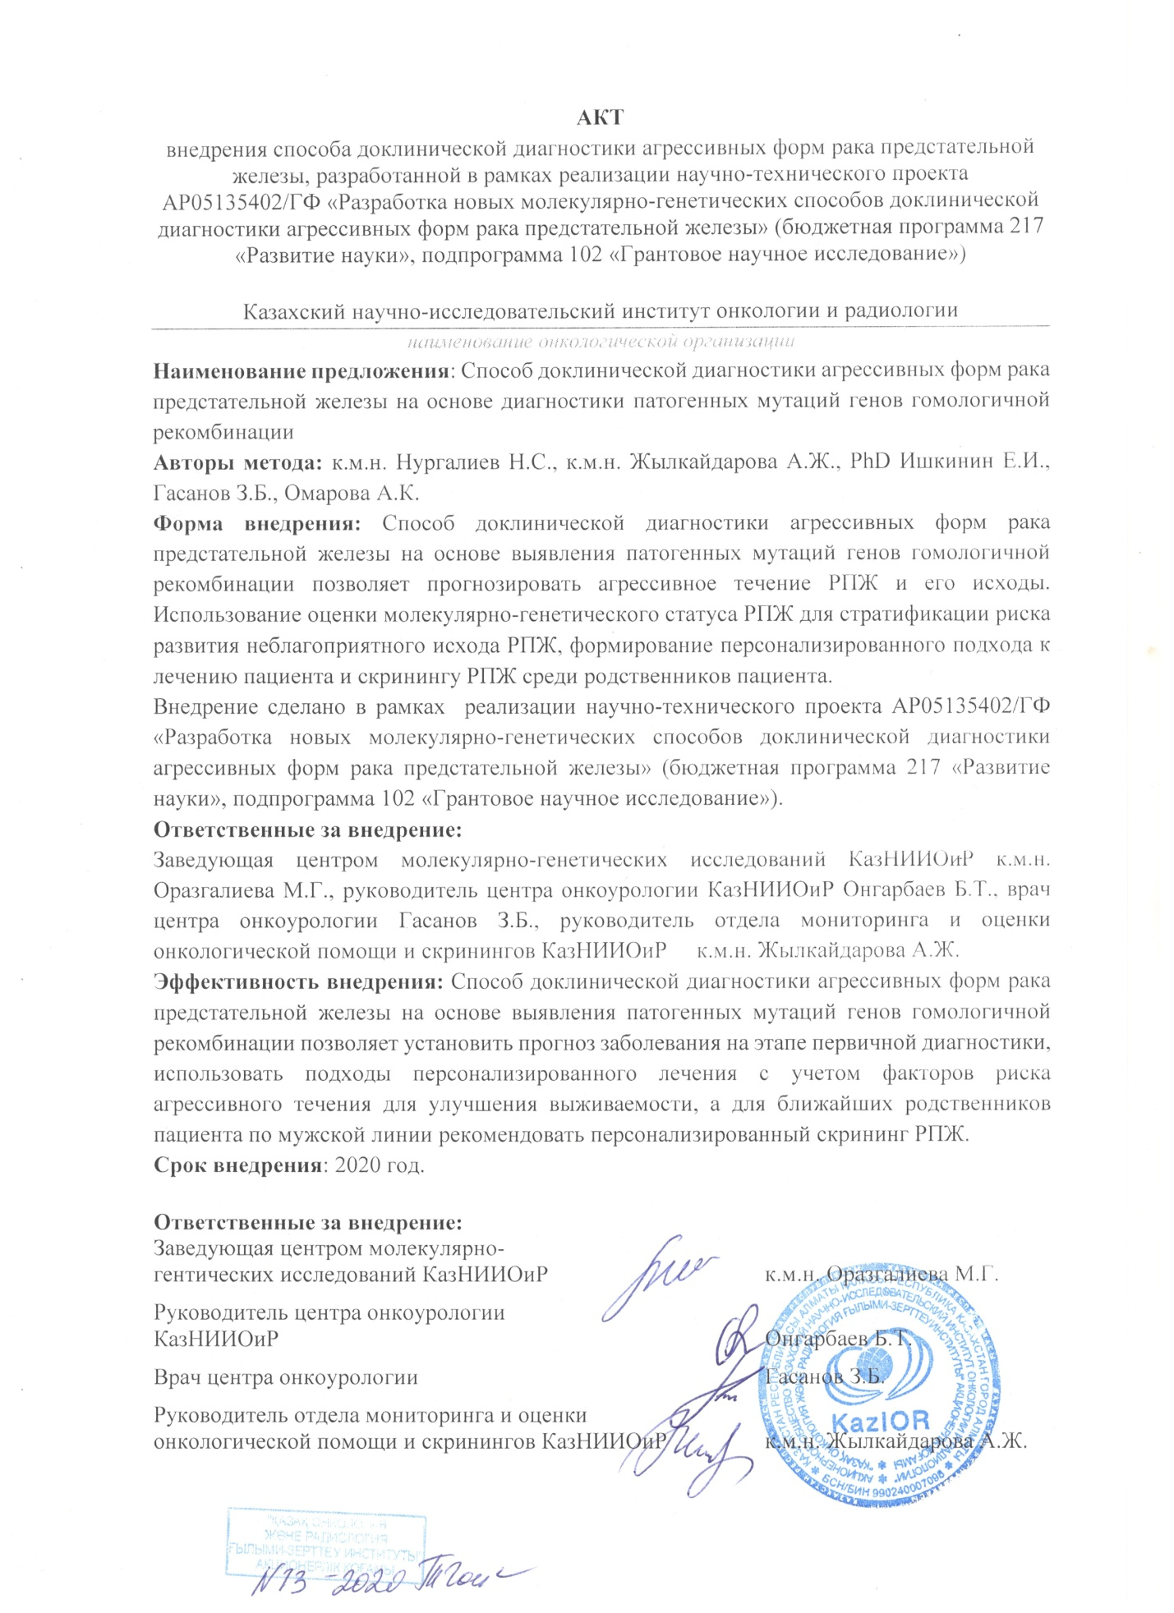

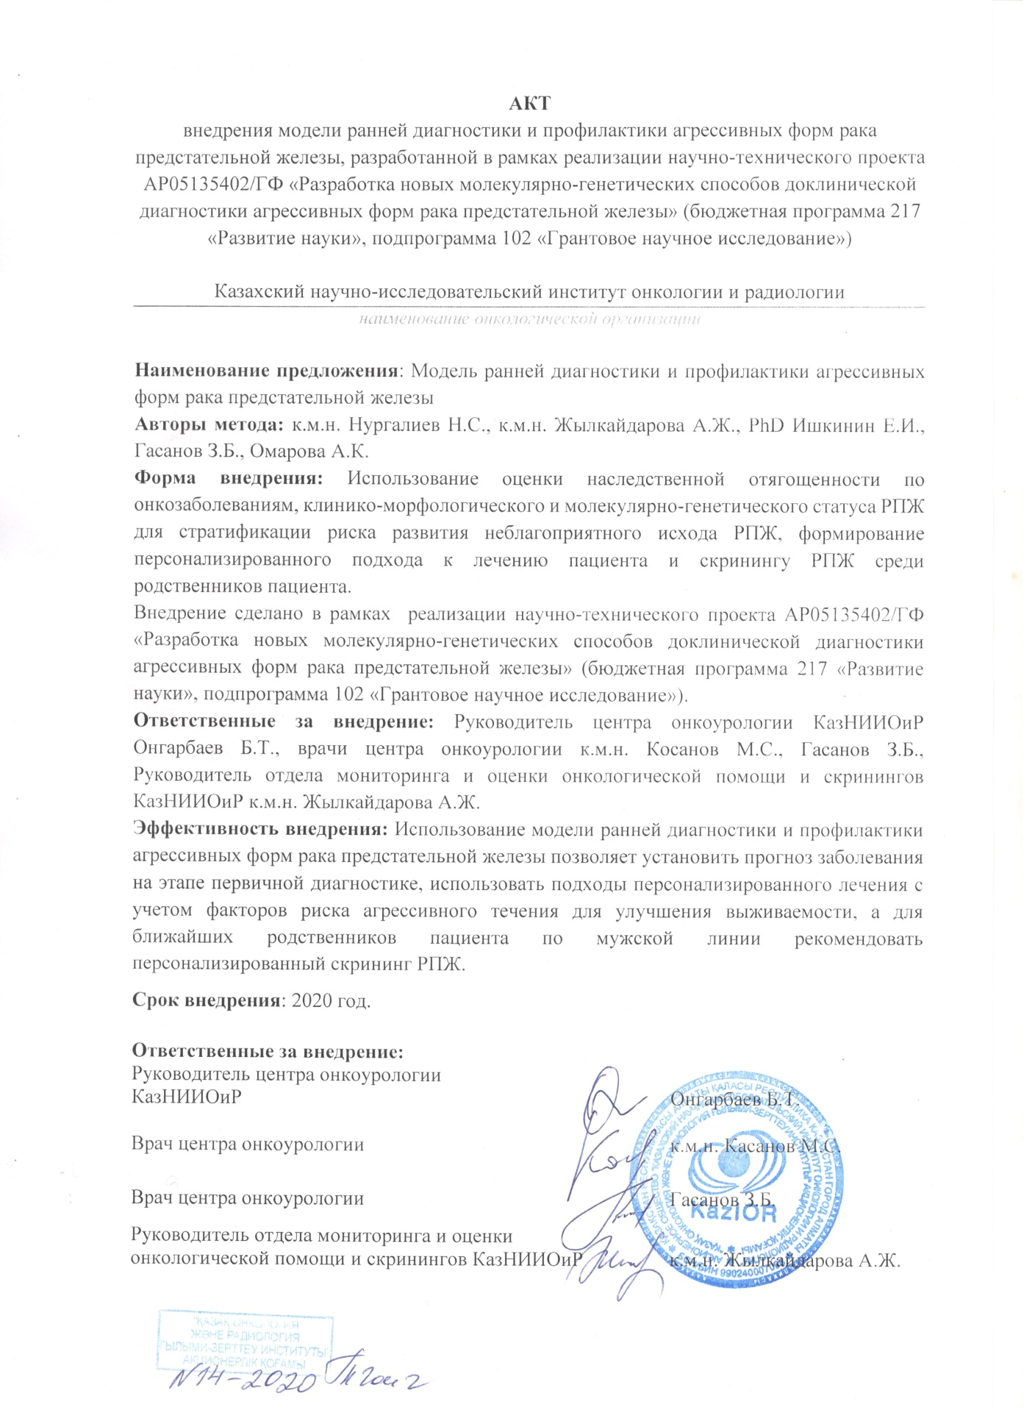

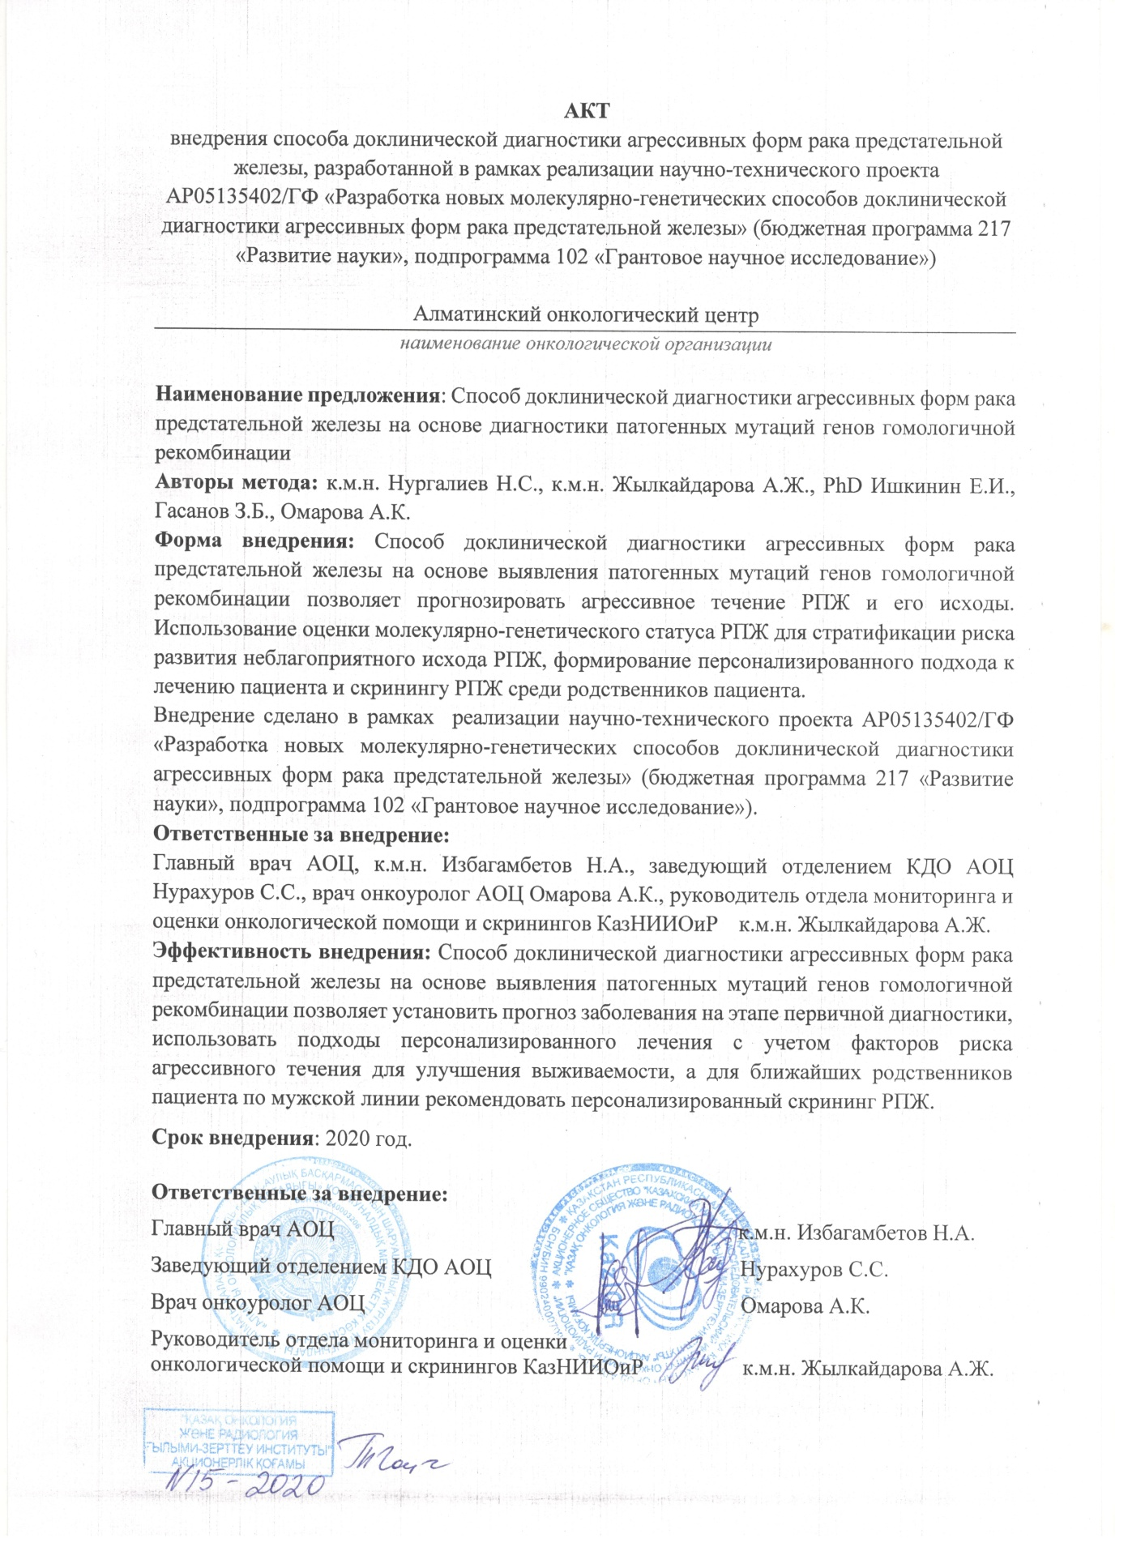

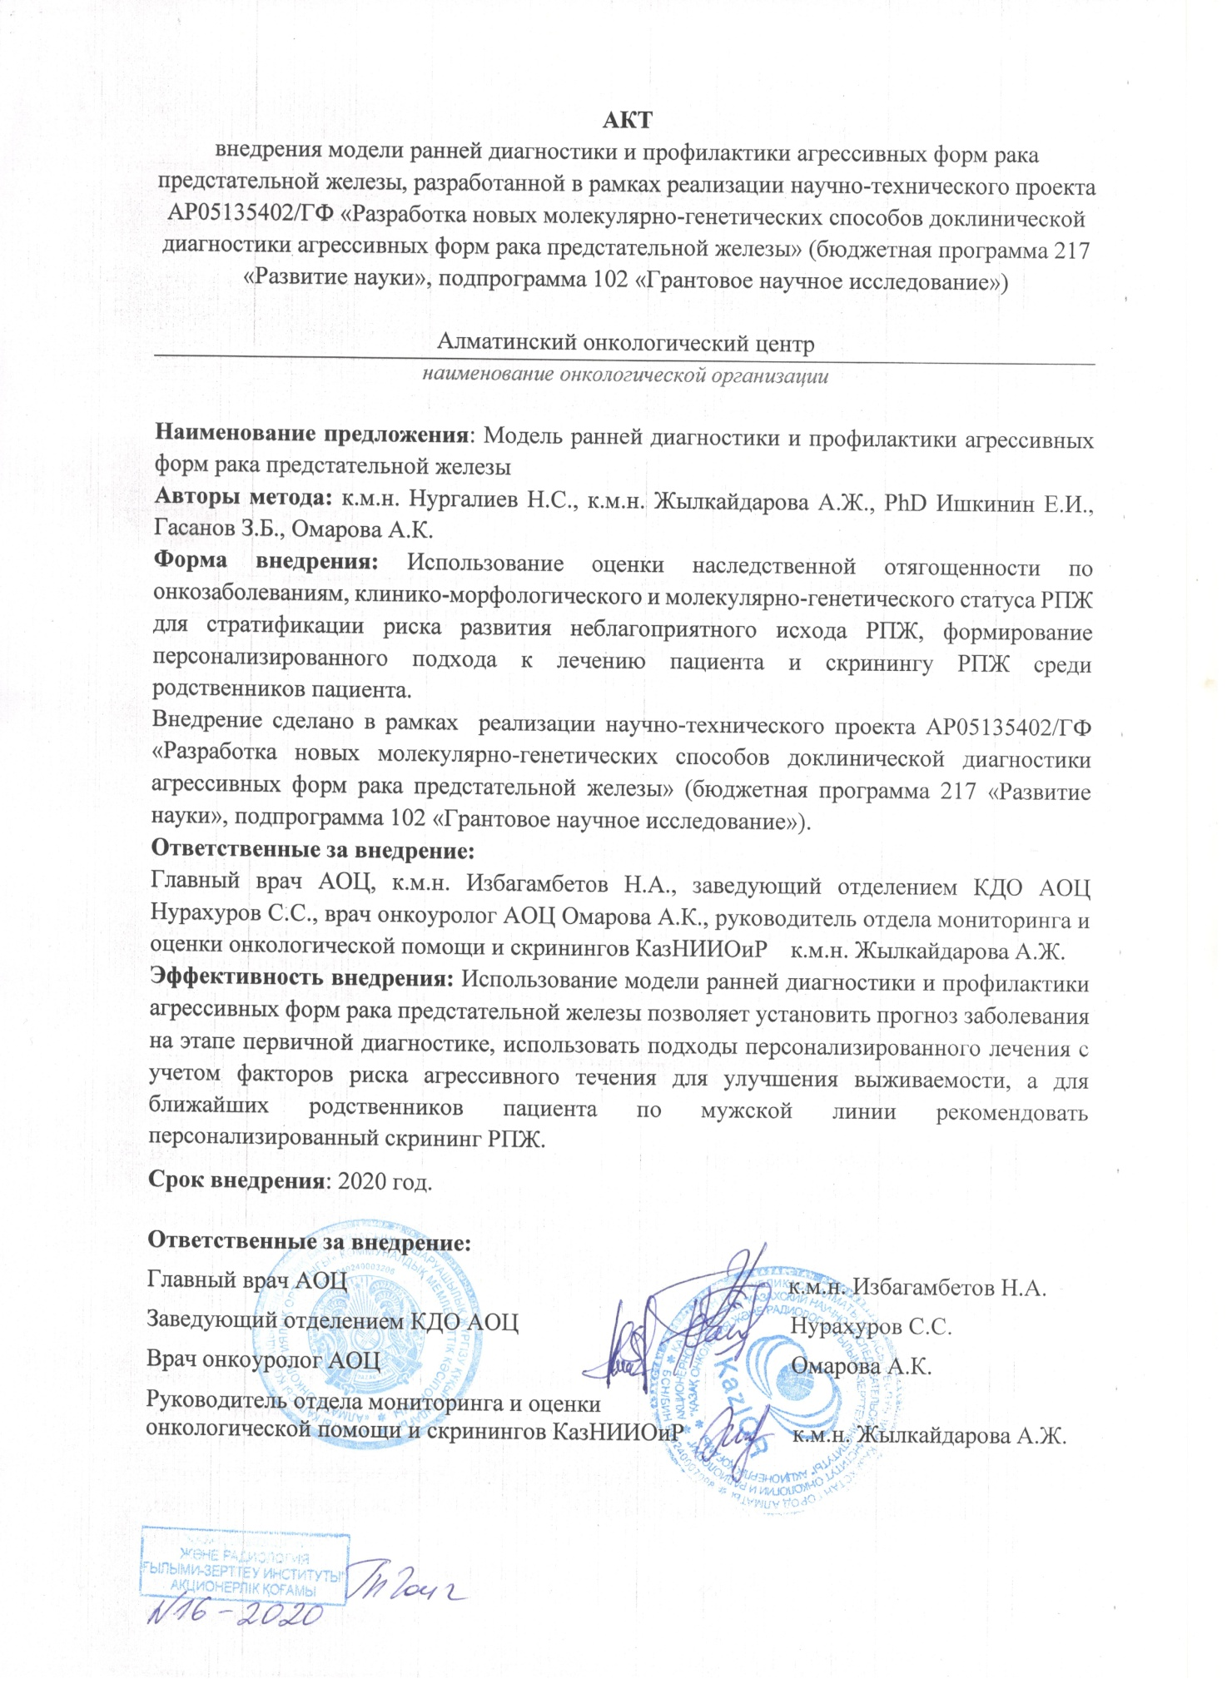

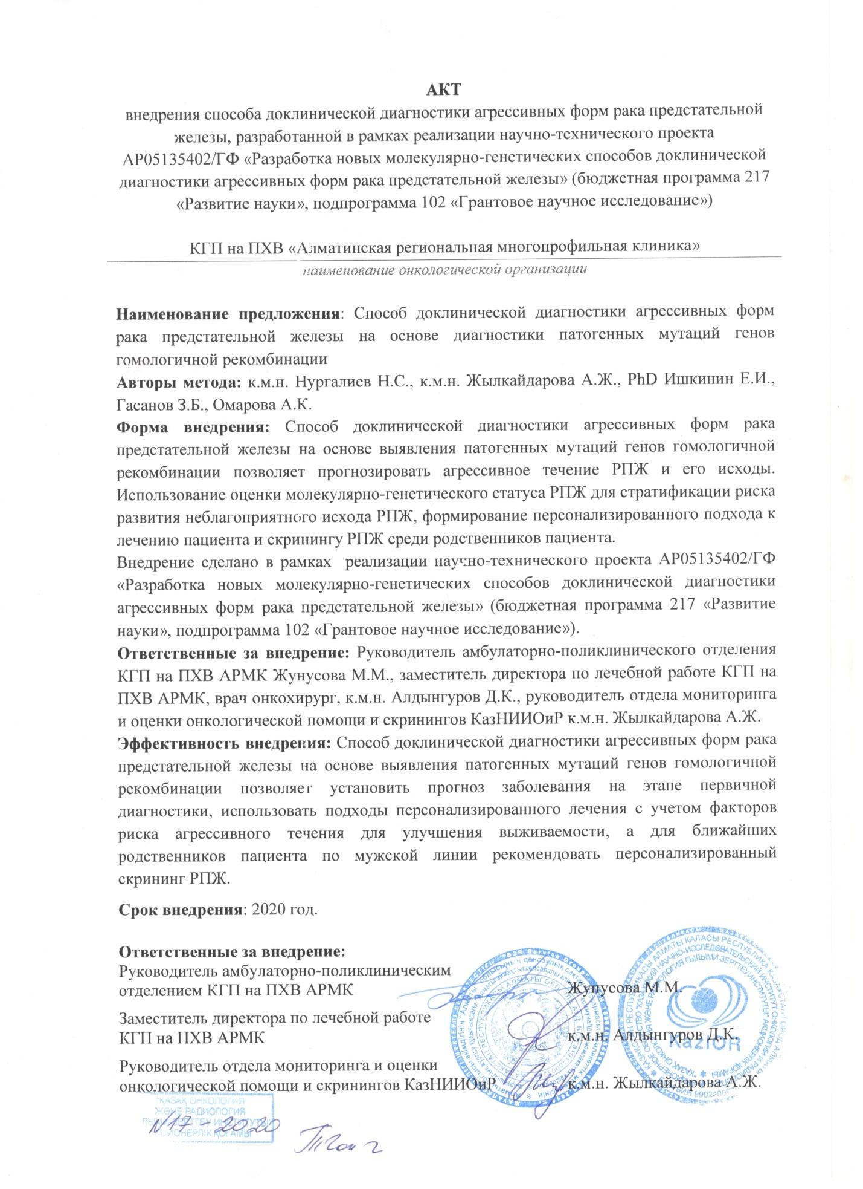

ПРИЛОЖЕНИЕ В

МИНИСТЕРСТВО ЗДРАВООХРАНЕНИЯ РЕСПУБЛИКИ КАЗАХСТАН

КАЗАХСКИЙ НАУЧНО-ИССЛЕДОВАТЕЛЬСКИЙ ИНСТИТУТ ОНКОЛОГИИ И РАДИОЛОГИИ

Н.С. Нургалиев, Д.Р. Кайдарова, А.Ж. Жылкайдарова,
Е.И. Ишкинин, С.А. Сарсембаева, З.Б. Гасанов

ОСЛОЖНЕНИЯ, СВЯЗАННЫЕ С БИОПСИЕЙ
ПРЕДСТАТЕЛЬНОЙ ЖЕЛЕЗЫ, И ИХ ПРОФИЛАКТИКА

(Методические рекомендации)

Алматы
2018

ПРИЛОЖЕНИЕ Г

Патент

